ФЕДЕРАЛЬНОЕ КАЗНАЧЕЙСТВО (КАЗНАЧЕЙСТВО РОССИИ)
УТВЕРЖДАЮ
От Федерального казначейства
_________________/__________
« » 2020г.
Государственная интегрированная информационная система управления общественными финансами «Электронный бюджет»

Единый портал бюджетной системы Российской Федерации

Руководство работников (представителей) участников системы «Электронный бюджет» по работе с единым порталом бюджетной системы Российской Федерации

Формирование и размещение информации на едином портале бюджетной системы Российской Федерации финансовыми органами субъектов РФ

Лист утверждения
Код документа: 30275697.20.12,00.ЭБ26.014-02.02 1(4,8,9)-ЛУ
Государственный контракт № ФКУ0013/01/2019/ИС от 24.01.2019
Период 2
СОГЛАСОВАНО |  | СОГЛАСОВАНО
От Федерального казенного учреждения «Центр по обеспечению деятельности Казначейства России |  | От ООО «НПО «Криста»  Генеральный директор
__________________/_________ |  | Ю.А. Черных
« » 2020г. |  | « » 2020г.

ФЕДЕРАЛЬНОЕ КАЗНАЧЕЙСТВО (КАЗНАЧЕЙСТВО РОССИИ)

УТВЕРЖДЕН
30275697.20.12,00.ЭБ26.014-02.02 1(4,8,9)-ЛУ

Государственная интегрированная информационная система управления общественными финансами «Электронный бюджет»

Единый портал бюджетной системы Российской Федерации

Руководство работников (представителей) участников системы «Электронный бюджет» по работе с единым порталом бюджетной системы Российской Федерации

Формирование и размещение информации на едином портале бюджетной системы Российской Федерации финансовыми органами субъектов РФ

Код документа: 30275697.20.12,00.ЭБ26.014-02.02 1(4,8,9)

Листов:332

Аннотация
Документ разработан в соответствии с выполнения работ по развитию единого портала бюджетной системы Российской Федерации государственной интегрированной информационной системы управления общественными финансами «Электронный бюджет» (далее – система «Электронный бюджет») Периода 2 Государственного контракта № ФКУ0013/01/2019/ИС от 24.01.2019.
Настоящий документ «Руководство работников (представителей) участников системы «Электронный бюджет» по работе с подсистемой (компонентом, модулем) системы «Электронный бюджет» по формированию и размещению информации на едином портале бюджетной системы Российской Федерации финансовыми органами субъектов РФ, содержит сведения, необходимые для работы по формированию и размещению информации на едином портале бюджетной системы Российской Федерации государственной интегрированной информационной системы управления общественными финансами «Электронный бюджет».
Выполнение работ обусловлено Приказом Минфина России от 28 декабря 2016 г. № 243н «О составе и порядке размещения и предоставления информации на едином портале бюджетной системы Российской Федерации» и Приказом Министерства финансов Российской Федерации от 28 декабря 2018 г. №296н «О внесении изменений в приказ Министерства финансов Российской Федерации от 28 декабря 2016 г. № 243н «О составе и порядке размещения и предоставления информации на едином портале бюджетной системы Российской Федерации»».

Содержание
1 Общие положения 20
1.1 Порядок регистрации уполномоченных лиц финоргана муниципального образования 20
1.2 Регистрация пользователей 20
1.3 Вход в личный кабинет 22
1.4 Проверка назначенных полномочий пользователю в Системе согласования и управления доступом системы «Электронный бюджет». 22
2 Описание функций 24
2.1 Описание фильтр-папок для личного кабинета «Информация, формируемая финорганами субъектов РФ» 24
3 Описание последовательности действий работника (представителя) участника системы «Электронный бюджет» 32
3.1 Описание действий для личного кабинета «Информация, формируемая финорганами субъектов РФ» 32
3.1.5 Размещение информации 281
4 Аварийные ситуации 292
4.1 Действия пользователя в случае появления ошибок, вызванных длительным бездействием сеанса ППО в ЛК ЭБ 292
4.2 Действия в случае отказа работы Системы 293
5 Рекомендации по освоению 294
Приложение 1 Макеты страниц 295

Перечень таблиц
Таблица 1 - Полномочие «Формирование и предоставление информации финансовыми органами субъектов РФ за финансовые органы муниципальных образований для обработки и публикации с использованием единого портала» 21
Таблица 2 - Полномочие «Формирование запроса на снятие с публикации опубликованной информации, перемещение в архив неактуальной информации», формирование сведений в отчет на запрос об актуальной информации» 21

Перечень рисунков
Рисунок 1 – Схема регистрации уполномоченных лиц финоргана муниципального образования 20
Рисунок 2 – Личный кабинет системы «Электронный бюджет» 22
Рисунок 3 – Проверка полномочий 23
Рисунок 4 – Фильтр-папка «Все документы» 25
Рисунок 5 – Фильтр-папка «На формировании/На формировании (Мое) » 27
Рисунок 6 – Фильтр-папки «На согласовании/На согласовании (Мое)» 27
Рисунок 7 – Фильтр-папки «На утверждении/На утверждении (Мое)» 28
Рисунок 8 – Фильтр-папка «Обработан» 29
Рисунок 9 – Фильтр-папка «Отклонен» 30
Рисунок 10 – Фильтр-папка «На публикации» 30
Рисунок 11 – Фильтр-папка «Опубликованные» 31
Рисунок 20 - Пункт меню «1.4 Информация о ППО» 32
Рисунок 21 – Формуляр «Информация о ППО» 33
Рисунок 22 – Форма «Добавление вложения» 35
Рисунок 23 – Пункт меню «2.4 Информация о муниципальных правовых актах, регулирующих бюджетные правоотношения» 36
Рисунок 24 – Формуляр «2.4 Информация о муниципальных правовых актах, регулирующих бюджетные правоотношения» 37
Рисунок 25 – Форма «Добавление вложения» 40
Рисунок 26 - Пункт «2.5 Иные акты и документы муниципального образования, регламентирующие отношения в бюджетной и налоговой сфере» 42
Рисунок 27 – Формуляр «2.5 Иные акты и документы муниципального образования, регламентирующие отношения в бюджетной и налоговой сфере» 42
Рисунок 28 – Форма «Добавление вложения» 46
Рисунок 29 – Пункт меню «2.7 Порядок взаимодействия финансовых органов муниципальных образований с субъектами контроля» 48
Рисунок 30 – Формуляр для заполнения «2.7 Порядок взаимодействия финансовых органов муниципальных образований с субъектами контроля» 48
Рисунок 31 – Форма «Добавление вложения» 51
Рисунок 32 – Пункт «3.23 Порядок применения бюджетной классификации Российской Федерации в части, относящейся к бюджету муниципального образования» 53
Рисунок 33 – Формуляр «3.23 Порядок применения бюджетной классификации Российской Федерации в части, относящейся к бюджету муниципального образования» 54
Рисунок 34 – Форма «Добавление вложения» 57
Рисунок 35 – Пункт меню «5.1 Информация о правилах, порядках и сроках составления проектов бюджетов, органах, осуществляющих составление проектов бюджетов, основных документах, формируемых при составлении проектов бюджетов» 60
Рисунок 36 – Формуляр «5.1 Информация о правилах, порядках и сроках составления проектов бюджетов, органах, осуществляющих составление проектов бюджетов, основных документах, формируемых при составлении проектов бюджетов» 60
Рисунок 37 – Форма «Добавление вложения» 64
Рисунок 38 – Форма «Добавление документа, необходимого для составления проекта решения о местном бюджете» 65
Рисунок 39 – Форма «Основного документа, формируемого при составлении проекта решения о местном бюджете» 65
Рисунок 40 - Пункт «5.4 Порядок разработки и утверждения бюджетного прогноза на долгосрочный период» 67
Рисунок 41 - Формуляр «5.4 Порядок разработки и утверждения бюджетного прогноза на долгосрочный период» 68
Рисунок 42 – Форма «Добавление вложения» 71
Рисунок 43 - Пункт «5.7 Порядок разработки среднесрочного финансового плана муниципального образования» 72
Рисунок 44 – Формуляр «5.7 Порядок разработки среднесрочного финансового плана муниципального образования» 73
Рисунок 45 – Форма «Текст порядка составления проекта бюджета муниципального образования» 75
Рисунок 46 – Форма «Добавление вложения» 76
Рисунок 47 - Пункт «5.12 Информация о порядках формирования и использования бюджетных ассигнований муниципального дорожного фонда» 78
Рисунок 48– Формуляр для заполнения «5.12 Информация о порядках формирования и использования бюджетных ассигнований муниципального дорожного фонда» 78
Рисунок 49 – Форма «Содержание акта» 81
Рисунок 50 – Форма «Добавление вложения» 82
Рисунок 51 Пункт «5.14 Информация о структуре и содержании решения о бюджете» 83
Рисунок 52 Формуляр «5.14 Информация о структуре и содержании решения о бюджете» 84
Рисунок 53 – Форма «Информация, содержащаяся в решении о бюджете» 85
Рисунок 54 – Форма «Информация, утверждаемая решением о бюджете» 86
Рисунок 55 Пункт «5.15 Информация о порядке рассмотрения и утверждения решения о бюджете» 87
Рисунок 56 – Формуляр «5.15 Информация о порядке рассмотрения и утверждения решения о бюджете» 88
Рисунок 57 – Форма «Содержание акта» 91
Рисунок 58 – Форма «Добавление записи» 92
Рисунок 59 Пункт «5.16 Информация о документах и материалах, представляемых одновременно с проектом решения (о внесении изменений в решение) о бюджете» 95
Рисунок 60 – Формуляр для заполнения «5.16 Информация о документах и материалах, представляемых одновременно с проектом решения (о внесении изменений в решение) о бюджете» 95
Рисунок 61 – Форма «Документы и материалы, представляемые одновременно с проектом решения о бюджете» 97
Рисунок 62 - Пункт «5.21 Информация о порядке исполнения бюджета по расходам, источникам финансирования дефицита бюджета» 99
Рисунок 63 – Формуляр для заполнения «5.21 Информация о порядке исполнения бюджета по расходам, источникам финансирования дефицита бюджета» 100
Рисунок 64 – Форма «Добавление записи» 101
Рисунок 65 – Форма «Добавление записи» 102
Рисунок 66 – Форма «Добавление записи» 103
Рисунок 67 – Форма «Добавление записи» 105
Рисунок 68 – Форма «Добавление вложения» 106
Рисунок 69 Пункт «5.22 Информация об основах кассового обслуживания исполнения бюджетов» 107
Рисунок 70 – Формуляр для заполнения «5.22 Информация об основах кассового обслуживания исполнения бюджетов» 108
Рисунок 71 – Раздел «Органы, осуществляющие управление средствами на единых счетах бюджетов» 109
Рисунок 72 – Форма «Добавление записи» 110
Рисунок 73 – Форма «Добавление записи» 111
Рисунок 74 Пункт «5.23-5.24 Информация об органах и руководителях органов» 114
Рисунок 75 – Формуляр для заполнения «5.23-5.24 Информация об органах и руководителях органов» 115
Рисунок 76– Раздел «Информация об образовании руководителя местной администрации муниципального образования» 118
Рисунок 77– Раздел «Информация о трудовой деятельности руководителя местной администрации муниципального образования» 119
Рисунок 78 – Раздел «Информация о наградах руководителя местной администрации муниципального образования» 120
Рисунок 79 – Форма «Добавление вложения» 121
Рисунок 80 - Пункт «5.25 Общая информация о качестве финансового менеджмента, осуществляемого главными администраторами средств бюджета» 123
Рисунок 81 - Формуляр для заполнения «5.25 Общая информация о качестве финансового менеджмента, осуществляемого главными администраторами средств бюджета» 124
Рисунок 82 – Раздел «Реквизиты актов, утверждающих порядок осуществления мониторинга оценки качества финансового менеджмента» 125
Рисунок 83 – Форма «Добавление вложения» 127
Рисунок 84 – Раздел «Цели проведения оценки качества финансового менеджмента» 127
Рисунок 85 – Подраздел «Периодичность проведения оценки качества финансового менеджмента» 128
Рисунок 86 – Раздел «Показатели оценки качества финансового менеджмента» 129
Рисунок 87 Пункт «5.28 Информация о порядке формирования и ведения бюджетной росписи» 131
Рисунок 88– Формуляр «5.28 Информация о порядке формирования и ведения бюджетной росписи» 132
Рисунок 89 - Раздел «Реквизиты актов, устанавливающих порядок формирования и ведения бюджетной росписи» 133
Рисунок 90 – Форма «Добавление записи» 133
Рисунок 91 – Форма «Добавление вложения» 135
Рисунок 92 – Раздел «Перечень дополнительных аналитических кодов муниципального образования» 137
Рисунок 93 Пункт «5.28 Информация о порядке формирования и ведения бюджетной сметы казенных учреждений» 140
Рисунок 94– Формуляр «5.28 Информация о порядке формирования и ведения бюджетной сметы казенных учреждений» 140
Рисунок 95 – Раздел «Содержание акта» 142
Рисунок 96 – Форма «Добавление вложения» 143
Рисунок 97 Пункт «5.28 Информация о порядке формирования и ведения плана финансово-хозяйственной деятельности бюджетных и автономных учреждений» 145
Рисунок 98 – Формуляр для заполнения «5.28 Информация о порядке формирования и ведения плана финансово-хозяйственной деятельности бюджетных и автономных учреждений» 145
Рисунок 99 – Раздел «Содержание акта» 147
Рисунок 100 – Форма «Добавление вложения» 148
Рисунок 101 Пункт «5.28 Информация о порядке формирования и ведения сводной бюджетной росписи» 149
Рисунок 102– Формуляр «5.28 Информация о порядке формирования и ведения сводной бюджетной росписи» 150
Рисунок 103 – Форма «Добавление записи» 151
Рисунок 104 – Форма «Добавление записи» 153
Рисунок 105 – Форма «Добавление вложения» 153
Рисунок 106 Пункт «5.29 Информация о порядке формирования государственных заданий на оказание муниципальных услуг и выполнение работ» 160
Рисунок 107– Формуляр «5.29 Информация о порядке формирования государственных заданий на оказание муниципальных услуг и выполнение работ» 161
Рисунок 108 – Форма «Добавление записи» 163
Рисунок 109 – Форма «Добавление записи» 164
Рисунок 110 – Форма «Добавление вложения 165
Рисунок 111 – Форма «Добавление записи» 166
Рисунок 112 – Форма «Добавление записи» 167
Рисунок 113 – Форма «Добавление вложения» 172
Рисунок 114 Пункт «5.30 Информация о порядке составления и ведения кассового плана бюджетов» 173
Рисунок 115 – Формуляр «5.30 Информация о порядке составления и ведения кассового плана бюджетов» 174
Рисунок 116 – Форма «Добавление записи» 176
Рисунок 117 – Форма «Добавление вложения» 177
Рисунок 118 – Форма «Добавление записи» 182
Рисунок 119 Пункт «6.6 Информация о детализации финансовой отчетности» 185
Рисунок 120 – Формуляр для заполнения «6.6 Информация о детализации финансовой отчетности» 185
Рисунок 121 – Форма «Добавление записи» 187
Рисунок 122 – Форма «Добавление записи» 188
Рисунок 123- Форма «Добавление записи» 190
Рисунок 124 Пункт «6.12 Информация о порядке и сроках составления, внешней проверке, рассмотрении и утверждении бюджетной отчетности бюджетов» 192
Рисунок 125 Формуляр для заполнения «6.12 Информация о порядке и сроках составления, внешней проверке, рассмотрении и утверждении бюджетной отчетности бюджетов» 193
Рисунок 126 – Форма «Добавление записи» 194
Рисунок 127 – Форма «Добавление вложения» 196
Рисунок 128 Пункт «6.14 Заключение органа внешнего муниципального контроля на отчет об исполнении бюджета» 199
Рисунок 129 – Формуляр для заполнения «6.14 Заключение органа внешнего муниципального контроля на отчет об исполнении бюджета» 200
Рисунок 130 – Форма «Добавление записи» 201
Рисунок 131 – Форма «Добавление вложения» 203
Рисунок 132 Пункт «7.5 Правила и порядки финансового обеспечения муниципальных учреждений» 205
Рисунок 133 Формуляр «7.5 Правила и порядки финансового обеспечения муниципальных учреждений» 205
Рисунок 134 – Форма «Добавление записи» 206
Рисунок 135 – Форма «Добавление записи» 208
Рисунок 136 – Форма «Добавление вложения 209
Рисунок 137 – Пункт меню «7.12 Информация о порядках осуществления бюджетных инвестиций и предоставления субсидий» 211
Рисунок 138 Формуляр «7.12 Информация о порядках осуществления бюджетных инвестиций и предоставления субсидий» 212
Рисунок 139 – Форма «Добавление записи» 214
Рисунок 140 – Форма «Добавление записи» 215
Рисунок 141 – Форма «Добавление записи» 216
Рисунок 142 – Форма «Добавление записи» 217
Рисунок 143 – Форма «Добавление записи» 217
Рисунок 144 – Форма «Добавление записи» 219
Рисунок 145 Пункт «7.15 Формы и условия предоставления межбюджетных трансфертов бюджетам» 220
Рисунок 146 – Формуляр «7.15 Формы и условия предоставления межбюджетных трансфертов бюджетам» 221
Рисунок 147 – Форма «Добавление записи» 222
Рисунок 148 – Форма «Добавление вложения» 224
Рисунок 149 Пункт «7.20 Порядок использования бюджетных ассигнований резервного фонда местной администрации» 228
Рисунок 150 – Формуляр «7.20 Порядок использования бюджетных ассигнований резервного фонда местной администрации» 229
Рисунок 151 – Форма «Добавление записи» 231
Рисунок 152 – Форма «Добавление записи» 232
Рисунок 153 – Форма «Добавление записи» 235
Рисунок 154 – Форма «Добавление записи» 236
Рисунок 155– Форма «Добавление вложения» 238
Рисунок 156 Пункт «8.2 Информация о видах доходов бюджетов, нормативах отчислений доходов в бюджеты» 240
Рисунок 157 Формуляр «8.2 Информация о видах доходов бюджетов, нормативах отчислений доходов в бюджеты» 240
Рисунок 158 – Форма «Добавление записи» 242
Рисунок 159 – Форма «Добавление записи» 243
Рисунок 160 – Форма «Добавление записи» 244
Рисунок 161 – Форма «Добавление записи» 245
Рисунок 162 – Форма «Добавление вложения» 246
Рисунок 163 Пункт «9.5 Общая информация о составе программы муниципальных заимствований» 247
Рисунок 164 – Формуляр для заполнения «9.5 Общая информация о составе программы муниципальных заимствований» 248
Рисунок 165 – Форма «Добавление вложения» 250
Рисунок 166 Пункт «9.6 Общая информация о составе программ муниципальных гарантий» 252
Рисунок 167– Формуляр «9.6 Общая информация о составе программ муниципальных гарантий» 253
Рисунок 168 – Форма «Добавление вложения» 255
Рисунок 169 Пункт «10.3 Порядок осуществления полномочий органами внешнего муниципального финансового контроля по внешнему муниципальному финансовому контролю» 257
Рисунок 170 – Формуляр для заполнения «10.3 Порядок осуществления полномочий органами внешнего муниципального финансового контроля по внешнему муниципальному финансовому контролю» 258
Рисунок 171 – Форма «Добавление записи» 260
Рисунок 172 – Форма «Добавление записи» 261
Рисунок 173 – Форма «Добавление вложения» 262
Рисунок 174 - Пункт «10.3 Порядок осуществления полномочий органами внутреннего муниципального финансового контроля по внутреннему муниципальному финансовому контролю» 264
Рисунок 175 - Формуляр для заполнения «10.3 Порядок осуществления полномочий органами внутреннего муниципального финансового контроля по внутреннему муниципальному финансовому контролю» 264
Рисунок 176 – Форма «Добавление записи» 266
Рисунок 177 – Форма «Добавление записи» 267
Рисунок 178 Пункт «10.6 Порядок исполнения решения о применении бюджетных мер принуждения» 269
Рисунок 179 – Формуляр «10.6 Порядок исполнения решения о применении бюджетных мер принуждения» 270
Рисунок 180 – Форма «Добавление записи» 271
Рисунок 181 – Форма «Добавление записи» 272
Рисунок 182 Пункт «12.1 Информация о текущих событиях» 274
Рисунок 183 – Формуляр «12.1 Информация о текущих событиях» 274
Рисунок 184 – Форма «Добавление вложения» 276
Рисунок 176 – Фильтр – папка «Раздел «На согласовании (Мое)» 278
Рисунок 177 – Форма «Согласовать или отклонить» 278
Рисунок 178 – Раздел «На утверждении (Мое)» 279
Рисунок 179 – Форма «Утвердить или отклонить» 280
Рисунок 180 – Кнопка «Создать запрос оператору единого портала о снятии с публикации» 283
Рисунок 181 – Информационное окно «Подтвердите создание запроса» 283
Рисунок 182 – Запрос на снятие информации с публикации 283
Рисунок 183 – Результаты проверки 284
Рисунок 184 - Сформировать лист согласования 284
Рисунок 185 - Фильтр-папка «Запрос на снятие информации с публикации» 285
Рисунок 186 – Кнопка «Согласовать или отклонить» 285
Рисунок 187 - Кнопка «Утвердить или отклонить» 285
Рисунок 188 – Запрос на перемещение в архив 287
Рисунок 189 - Кнопка "Сформировать лист согласования" 287
Рисунок 190 - Форма «Сформировать лист согласования» 288
Рисунок 191 - Фильтр-папка «Запрос на перемещение в архив» 288
Рисунок 192 - Кнопка «Согласовать или отклонить» 289
Рисунок 193 - Кнопка «Утвердить или отклонить» 289
Рисунок 194 - Форма «Сформировать лист согласования» 291
Рисунок 195 – Макет страницы «Паспорт муниципального образования» 295
Рисунок 196 - Макет страницы «Бюджетное законодательство» 296
Рисунок 197 - Макет страницы «Порядок разработки среднесрочного финансового плана муниципального образования» 297
Рисунок 198 - Макет страницы «Информация о структуре закона о бюджете». Информация о документах и материалах, представляемых одновременно с решением о бюджете 298
Рисунок 199 - Макет страницы «Порядок рассмотрения и утверждения закона о бюджете» 299
Рисунок 200 - Макет страницы «Основы исполнения бюджета». Порядок исполнения бюджета по расходам 300
Рисунок 201 - Макет страницы «Основы исполнения бюджета». Порядок исполнения бюджета по источникам финансирования дефицита бюджета 301
Рисунок 202 - Макет страницы «Общая информация о качестве финансового менеджмента» 302
Рисунок 203 - Макет страницы «Порядок формирования и ведения сводной бюджетной росписи, бюджетной росписи, бюджетной сметы и ПФХД» 303
Рисунок 204 - Макет страницы «Порядок формирования и ведения сводной бюджетной росписи, бюджетной росписи, бюджетной сметы и ПФХД» 304
Рисунок 205 - Макет страницы «Порядок формирования и ведения сводной бюджетной росписи, бюджетной росписи, бюджетной сметы и ПФХД» 305
Рисунок 206 - Макет страницы «Порядок формирования и ведения сводной бюджетной росписи, бюджетной росписи, бюджетной сметы и ПФХД» 306
Рисунок 207 - Макет страницы «Порядок формирования и ведения сводной бюджетной росписи, бюджетной росписи, бюджетной сметы и ПФХД» 307
Рисунок 208 - Макет страницы «Порядок формирования и ведения сводной бюджетной росписи, бюджетной росписи, бюджетной сметы и ПФХД» 308
Рисунок 209 - Макет страницы «Порядок формирования и ведения сводной бюджетной росписи, бюджетной росписи, бюджетной сметы и ПФХД» 309
Рисунок 210 – Макет страницы «Порядок формирования и ведения сводной бюджетной росписи, бюджетной росписи, бюджетной сметы и ПФХД» 310
Рисунок 211 - Макет страницы «Порядок формирования и ведения сводной бюджетной росписи, бюджетной росписи, бюджетной сметы и ПФХД» 311
Рисунок 212 - Макет страницы «Порядок формирования государственных заданий на оказание государственных услуг и выполнение работ» 312
Рисунок 213 - Макет страницы «Порядок составления и ведения кассового плана бюджетов» 313
Рисунок 214 - Макет страницы «Порядок составления и ведения кассового плана бюджетов» 313
Рисунок 215 - Макет страницы «Бюджетная отчетность» 314
Рисунок 216 - Макет страницы «Порядок и сроки составления, внешней проверке, рассмотрении и утверждении бюджетной отчетности бюджетов» 315
Рисунок 217 - Макет страницы «Заключение на отчет об исполнении бюджета» 316
Рисунок 218 - Правила и порядки финансового обеспечения государственных и муниципальных учреждений 318
Рисунок 219 - Макет страницы «Межбюджетные трансферты» 319
Рисунок 220 - Макет страницы "Порядок использования бюджетных ассигнований резервных фондов" 320
Рисунок 221 - Макет страницы «Нормативы отчислений доходов в бюджеты» 321
Рисунок 222 - Макет страницы «Программа заимствований» 322
Рисунок 223 - Макет страницы «Программа гарантий» 323
Рисунок 224 - Макет страницы «Порядок осуществления полномочий органами внешнего и внутреннего государственного финансового контроля» 324
Рисунок 225 - Макет страницы «Порядок исполнения решения о применении бюджетных мер принуждения» 326
Рисунок 226 - Макет страницы «Новости» 327

Перечень терминов
Наименование термина | Определение
Единый портал, ЕПБС | Единый портал бюджетной системы Российской Федерации государственной интегрированной информационной системы управления общественными финансами «Электронный бюджет»
Заказчик | Федеральное казенное учреждение «Центр по обеспечению деятельности Казначейства России» (ФКУ «ЦОКР»)
Информация ФО МО | Информация, подлежащая формированию и размещению на едином портале следующими участниками системы «Электронный бюджет»:  - финансовым органом муниципального района, включая информацию городских и сельских поселений, в случаях:  - передачи полномочий по организации исполнения бюджета городских и сельских поселений, входящих в состав муниципального района;  - принятия решения о самостоятельной публикации информации, обрабатываемой финансовыми органами городских и сельских поселений;  - финансовым органом городского (сельского) поселения;  - финансовым органом городского округа, включая информацию внутригородских районов, входящих в состав городского округа с внутригородским делением, в случаях:  - передачи полномочий по организации исполнения бюджета внутригородских районов, входящих в состав городского округа с внутригородским делением;  - принятия решения о самостоятельной публикации информации финансовых органов внутригородских районов;  - финансовым органом внутригородского района, входящим в состав городского округа с внутригородским делением;  - финансовым органом субъекта Российской Федерации в случае принятия решения о самостоятельной публикации информации, обрабатываемой финансовыми органами муниципальных образований субъекта Российской Федерации и финансовыми органами городских и сельских поселений (финансовыми органами внутригородских районов), входящих в состав муниципальных районов (городских округов)
Информационная система, ИС | Совокупность содержащейся в базах данных информации и обеспечивающих её обработку информационных технологий, технических и программных средств, а также персонала и организационных мероприятий, направленных на обеспечение функционирования информационной системы
Конфиденциальный контур, контур подготовки данных | Модуль администрирования и подготовки к размещению информации единого портала бюджетной системы, доступ к которому из сети Интернет осуществляется по адресу http://lk2012.budget.gov.ru
Открытый контур | Модуль открытой части единого портала, предназначенный для предоставления доступа пользователей единого портала к информации, размещенной на едином портале
Пользователь единого портала | Пользователь сети «Интернет», которым обеспечен доступ к контенту, опубликованному на едином портале, и сервисам, предоставляемым единым порталом, без ограничений, по адресу http://budget.gov.ru
Пользователи системы «Электронный бюджет» | Сотрудники организаций сектора государственного управления, которым предоставлены полномочия на выполнение определенных функций по обработке определенной информации в соответствии с их ролью в бизнес-процессе организации
Реестр государственных заданий | Реестр государственных заданий на оказание государственных услуг (выполнение работ) в отношении федеральных государственных учреждений и финансового обеспечения выполнения государственного задания
Система «Электронный бюджет», ГИИС ЭБ | Государственная интегрированная информационная система управления общественными финансами «Электронный бюджет»
Финорган МО I уровня | Финансовый орган муниципального района, финансовый орган городского округа, финансовый орган городского округа с внутригородским делением, финансовый орган внутригородского муниципального образования городов федерального значения Москвы, Санкт-Петербурга, Севастополя
Финорган МО II уровня | Финансовый орган городского поселения, финансовый орган сельского поселения, финансовый орган внутригородского района, входящий в городской округ с внутригородским делением
Финорган субъекта РФ | Финансовый орган субъекта Российской Федерации.
Участники системы «Электронный бюджет» | Зарегистрированные в системе «Электронный бюджет» сотрудники организаций сектора государственного управления (пользователи системы «Электронный бюджет»), которым предоставлены полномочия на выполнение определенных функций по размещению, обработке и публикации информации на едином портале бюджетной системы Российской Федерации в соответствии с их ролью в бизнес-процессе, а также функций по администрированию и мониторингу функционирования единого портала

Перечень сокращений
Сокращение | Полное наименование
ГП, СП, ВнГор | Финансовый орган городского поселения, финансовый орган сельского поселения, финансовый орган внутригородского района, входящий в городской округ с внутригородским делением
ГК | Государственный контракт
ЕПБС | Единый портал бюджетной системы
ЕКЦ ФК | Единый контактный центр Федерального казначейства
ИС | Информационная система
ЛК ЭБ | Личный кабинет системы «Электронный бюджет»
МО | Муниципальное образование
ОВМК | Орган внешнего муниципального контроля
ОКТМО | Общероссийский классификатор территорий муниципальных образований
ПУПЭ СУЭ ФК | Подсистема управления эксплуатацией Системы управления эксплуатацией Федерального Казначейства
РФ | Российская Федерация
ФО | Финансовый орган
ЭП | Электронная подпись

Общие положения

Порядок регистрации уполномоченных лиц финоргана муниципального образования
На Рисунок 1 представлена схема регистрации уполномоченных лиц финансового органа муниципального образования. Данная схема рекомендована к использованию, но не является строго обязательной.
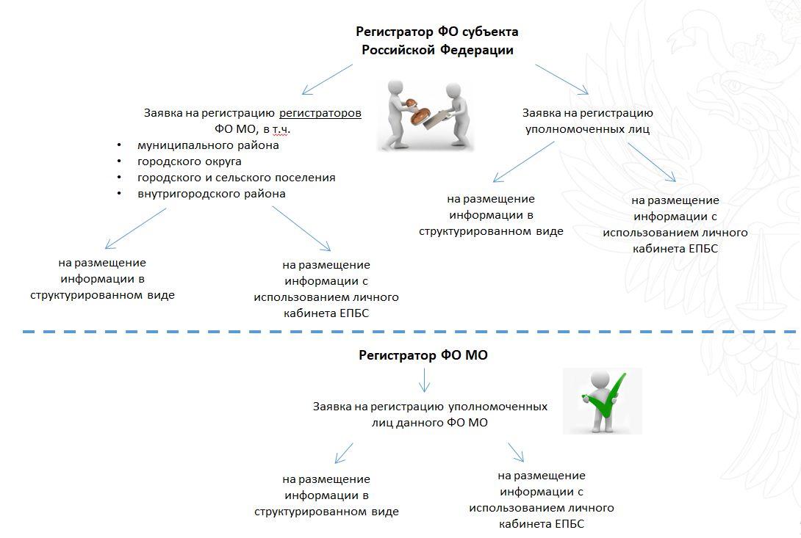
Рисунок 1 – Схема регистрации уполномоченных лиц финоргана муниципального образования

Регистрация пользователей
Для проверки назначенных пользователю ролей в личном кабинете системы «Электронный бюджет», необходимо, в карточке пользователя перейти по ссылке «Подробнее о правах».
Для формирования и размещения информации на едином портале системы «Электронный бюджет» пользователи субъектов РФ должны обладать следующими полномочиями:
- Для сотрудников финансовых органов субъектов Российской Федерации, формирующих информацию за финансовые органы муниципальных образований
Таблица 1 - Полномочие «Формирование и предоставление информации финансовыми органами субъектов РФ за финансовые органы муниципальных образований для обработки и публикации с использованием единого портала»
Полномочие 7
Формирование и предоставление информации финансовыми органами субъектов РФ за финансовые органы муниципальных образований для обработки и публикации с использованием единого портала
Ввод данных | Согласование | Утверждение | Просмотр
ЕПБС.Субъект за МО;  ЕПБС.013 Ввод информации | ЕПБС.Субъект за МО;  ЕПБС.032 Согласование информации | ЕПБС.Субъект за МО;  ЕПБС.014 Утверждение информации | ЕПБС.Субъект за МО;  ЕПБС.017 Просмотр всего

Таблица 2 - Полномочие «Формирование запроса на снятие с публикации опубликованной информации, перемещение в архив неактуальной информации», формирование сведений в отчет на запрос об актуальной информации»
Полномочие 8
Формирование запроса на снятие с публикации опубликованной информации, перемещение в архив неактуальной информации
Формирование сведений в ответ на запрос об актуальности информации
Ввод данных | Согласование | Утверждение | Просмотр
ЕПБС.018 Ввод сведений по запросу о перемещении в архив;  ЕПБС.023 Ввод запроса о снятии с публикации, о перемещении в архив | ЕПБС.035 Согласование сведений по запросу о перемещении в архив;  ЕПБС.036 Cогласование запроса о снятии информации с публикации, запроса о перемещении | ЕПБС.019 Утверждение сведений по запросу о перемещении в архив;  ЕПБС.024 Утверждение запроса на снятие с публикации, запроса о перемещении в архив | ЕПБС.022 Просмотр всего
- Для сотрудников финансовых органов субъектов Российской Федерации, согласующих информацию, формируемую финансовыми органами муниципальных образований
Полномочия пользователям назначаются в соответствии с Заявкой на подключение пользователей к сервисам по размещению информации на едином портале системы «Электронный бюджет» в территориальном органе Федерального казначейства.

Вход в личный кабинет
Вход в личный кабинет системы «Электронный бюджет» осуществляется по сертификату, адрес подключения: http://lk2012.budget.gov.ru/udu-webcenter/
Работа с документами осуществляется в личных кабинетах ЕПБС. Пользователю ЕПБС доступны следующие личные кабинеты для формирования документов:
- Информация, формируемая финорганами субъектов РФ (Рисунок 2):
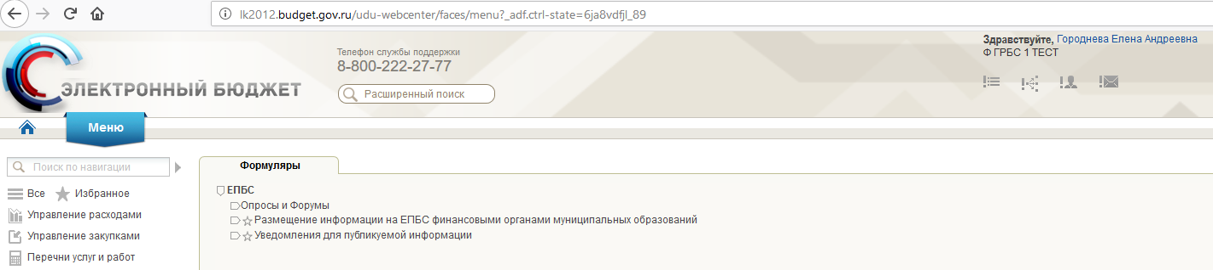
Рисунок 2 – Личный кабинет системы «Электронный бюджет»

Проверка назначенных полномочий пользователю в Системе согласования и управления доступом системы «Электронный бюджет».
Проверка назначенных полномочий пользователю в Системе согласования и управления доступом системы «Электронный бюджет» представлена на рисунке ниже (Рисунок 3).
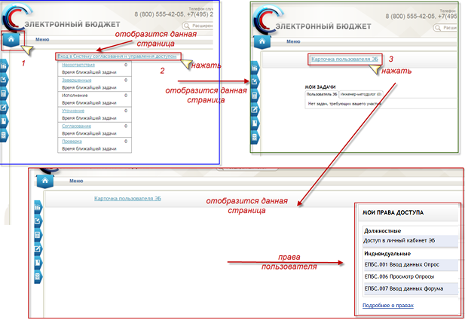
Рисунок 3 – Проверка полномочий

Описание функций
Фильтр – папки предназначены для быстрого перехода по статусам документов. Они отображают в поле списка только те документы, которые удовлетворяют определенным критериям: статусам и состояниям заявок на размещение информации. К участнику «Финансовый орган субъекта Российской Федерации» относится Финансовый орган субъекта Российской Федерации.
Для формирования и размещения информации на едином портале государственной интегрированной информационной системы управления общественными финансами «Электронный бюджет» пользователи должны обладать следующими полномочиями:
- «Ввод данных» (в Системе согласования и управления доступом роль ЕПБС.013 Ввод информации);
- «Согласование» (в Системе согласования и управления доступом роль ЕПБС.032 Согласование информации);
- «Утверждение» (в Системе согласования и управления доступом роль ЕПБС.014 Утверждение информации);
- «Просмотр всего» (в Системе согласования и управления доступом роль ЕПБС.017 Просмотр информации)
Полномочия пользователям назначаются в соответствии с Заявкой на подключение пользователей субъектов РФ к сервисам по размещению информации на едином портале государственной интегрированной информационной системы управления общественными финансами «Электронный бюджет» в территориальном управлении Федерального казначейства.

Описание фильтр-папок для личного кабинета «Информация, формируемая финорганами субъектов РФ»
Фильтр – папки предназначены для быстрого перехода по статусам документов. В них попадают документы, размещаемые финансовыми органами субъектов РФ, за органы муниципальных районов, городских округов, городскими и сельских поселений, внутригородских районов городских округов с внутригородским делением на едином портале.

Фильтр-папка «Все документы»
В фильтр – папке «Все документы», отображаются документы текущей организации во всех статусах.
Фонарная группа отображается в виде кругов разного цвета, обозначающих статус документа на разных стадиях жизненного цикла, зеленый цвет – «завершено», желтый – «в работе», серый – «не начато».
На панели инструментов доступны кнопки (Рисунок 4):
- Копировать документ с вложением и без вложения;
- Открыть документ на просмотр;
- Печать документа;
- Печать списка;
- Обновить список документов.
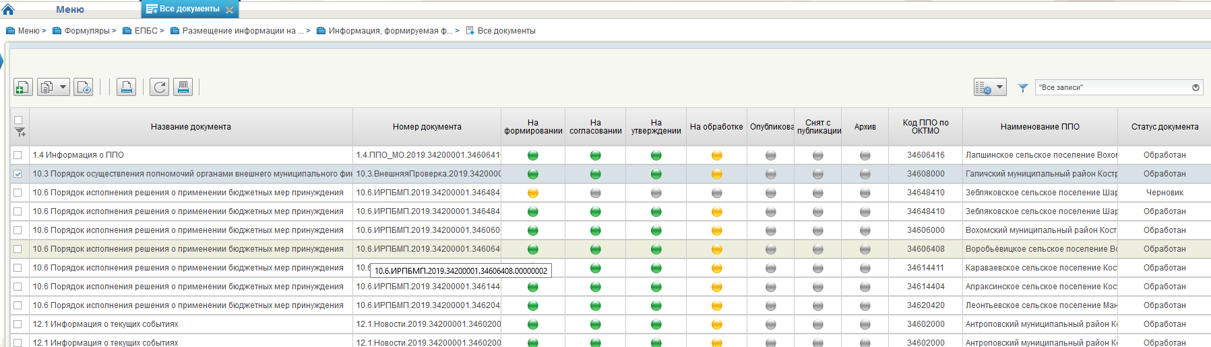
Рисунок 4 – Фильтр-папка «Все документы»
Для роли «Ввод данных» дополнительно доступны следующие действия:
- для документа в статусе «Черновик» доступны на панели инструментов кнопка «Сформировать лист согласования», «Удаление», «Открыть документ на редактирование;
- для документа в статусе «На согласовании в финоргане субъекта РФ» доступны кнопки «Заменить согласующего», «Вернуть на доработку»;
- для документа в статусе «На утверждении в субъекта РФ» доступны кнопки «Заменить утверждающего», «Вернуть на доработку»;
- для документа в статусе «Обработан» доступны кнопки «Опубликовать», «Вернуть на доработку»;
- для документа в статусе «Опубликован» доступны кнопки «Создать запрос оператору портала о перемещении информации в архив», «Создать заявку на снятие информации с публикации».
Для роли «Согласование» дополнительно доступны следующие действия:
- для документа в статусе «На согласовании в финоргане субъекта РФ» доступны кнопки «Согласовать или отклонить», «Вернуть на доработку»;
- для документа в статусе «Не согласован» доступны кнопки «Вернуть на доработку»;
- для документа в статусе «Опубликован» доступны кнопки «Создать заявку на перемещение информации в архив», «Создать заявку на актуализацию информации», «Создать заявку на снятие информации с публикации».
Для роли «Утверждение» дополнительно доступны следующие действия:
- для документа в статусе «На утверждении в финоргане субъекта РФ» доступны кнопки «Утвердить или отклонить», «Вернуть на доработку»;
- для документа в статусе «Обработан» доступны кнопки «Вернуть на доработку»;
- для документа в статусе «Опубликован» доступны кнопки «Создать заявку на перемещение информации в архив», «Создать заявку на актуализацию информации», «Создать заявку на снятие информации с публикации».

Фильтр-папка «На формировании/ На формировании (Мое)»
В фильтр – папке «На формировании», отображаются документы текущей организации в статусе «Черновик».
В фильтр – папке «На формировании (Мое)», отображаются документы текущего пользователя в статусе «Черновик».
На панели инструментов доступны кнопки (Рисунок 5):
- Удаление;
- Копировать документ с вложением и без вложения;
- Открыть документ на редактирование;
- Открыть документ на просмотр;
- Проверка подписи;
- Печать документа;
- Печать списка;
- Обновить список документов.
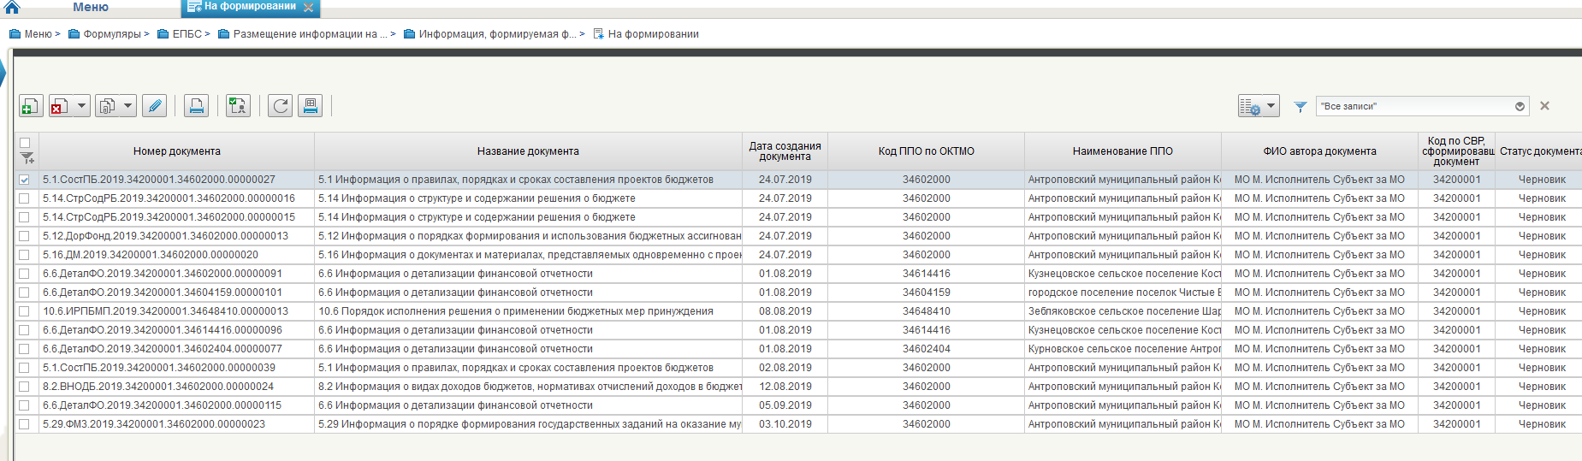
Рисунок 5 – Фильтр-папка «На формировании/На формировании (Мое) »
Для роли «Ввод данных» на панели инструментов дополнительно доступна для документа в статусе «Черновик» кнопка «Сформировать лист согласования».

Фильтр-папка «На согласовании/ На согласовании (Мое)»
В фильтр – папке «На Согласовании», отображаются документы текущей организации в статусе «На согласовании в финоргане субъекта РФ».
В фильтр – папке «На согласовании (Мое)», отображаются документы, требующие согласования текущим пользователем.
На панели инструментов доступны кнопки (Рисунок 6):
- Копировать документ с вложением и без вложения;
- Открыть документ на просмотр;
- Печать документа;
- Проверка подписи;
- Печать списка;
- Обновить список документов.
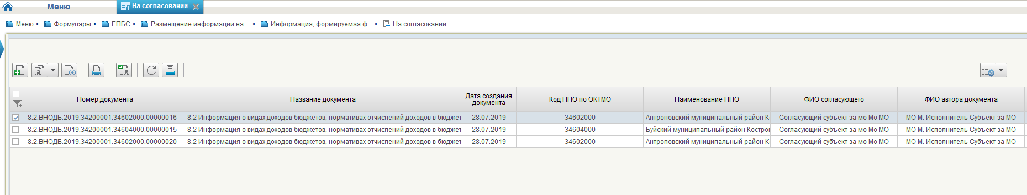
Рисунок 6 – Фильтр-папки «На согласовании/На согласовании (Мое)»
Для роли «Ввод данных» дополнительно доступны следующие действия:
- для документа в статусе «На согласование в финоргане субъекта РФ» доступны кнопки «Заменить согласующего», «Вернуть на доработку».
Для роли «Согласование» дополнительно доступны следующие действия:
- для документа в статусе «На согласовании в финоргане субъекта РФ» доступны кнопки «Согласовать или отклонить», «Вернуть на доработку».

Фильтр-папка «На утверждении/На утверждении (Мое)»
В фильтр – папке «На утверждении» отображаются документы текущей организации в статусе «На утверждении в финоргане субъекта РФ».
В фильтр – папке «На утверждении (Мое)», отображаются документы, требующие утверждения текущим пользователем.
В текущих фильтр – папках для пользователя, по кнопкам на панели инструментов, доступны следующие действия:
На панели инструментов доступны кнопки (Рисунок 7):
- Копировать документ с вложением и без вложения;
- Печать документа;
- Печать списка;
- Обновить список документов.
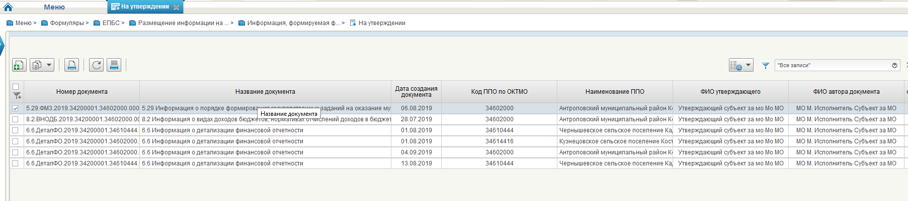
Рисунок 7 – Фильтр-папки «На утверждении/На утверждении (Мое)»
Для роли «Ввод данных» дополнительно доступны следующие действия:
- для документа в статусе «На утверждении в финоргане субъекта РФ» доступны кнопки «Заменить утверждающего». «Вернуть на доработку».
Для роли «Утверждение» дополнительно доступны следующие действия:
- для документа в статусе «На утверждении в финоргане субъекта РФ» доступны кнопки «Утвердить или отклонить», «Вернуть на доработку».

Фильтр-папка «Обработан»
В фильтр – папке «Обработан», отображаются документы текущей организации в статусе «Обработан».
На панели инструментов доступны кнопки (Рисунок 8):
- Копировать документ с вложением и без вложения;
- Печать документа;
- Печать списка;
- Обновить список документов.
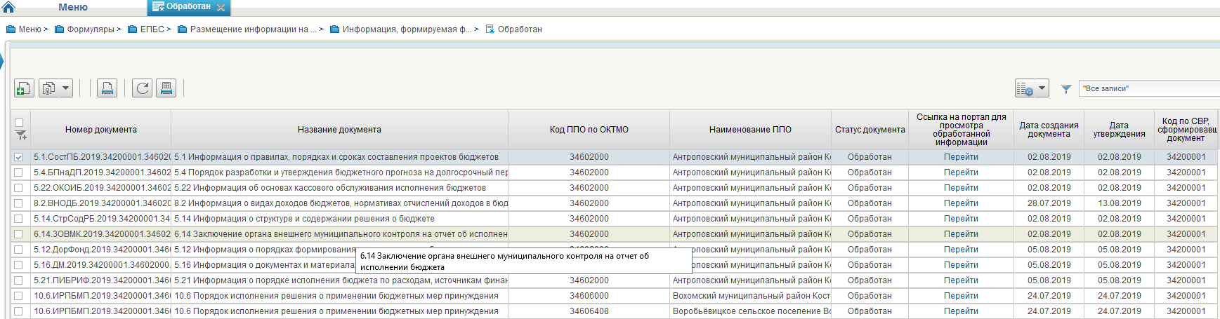
Рисунок 8 – Фильтр-папка «Обработан»
Для роли «Ввод данных» дополнительно доступны следующие действия:
- для документа в статусе «Обработан» доступны кнопки «Опубликовать», «Вернуть на доработку».

Фильтр-папка «Отклонен»
В фильтр – папке «Отклонен», отображаются документы текущей организации в статусе «Отклонен».
На панели инструментов доступны кнопки (Рисунок 9):
- Удаление;
- Копировать документ с вложением и без вложения;
- Печать документа;
- Проверка подписи;
- Печать списка;
- Обновить список документов.
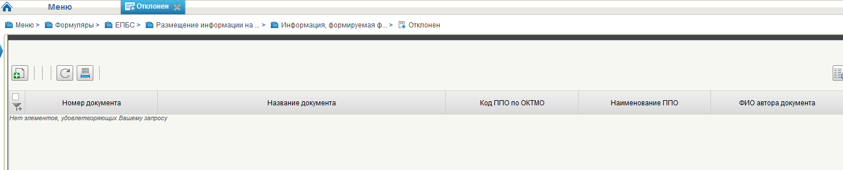
Рисунок 9 – Фильтр-папка «Отклонен»
В данной фильтр папке находятся документы, которые были отклонены в процессе согласования в финоргане субъекта РФ.

Фильтр-папка «На публикации»
В фильтр – папке «На публикации» отображаются документы в статусе «На публикации».
В текущей фильтр – папке доступны следующие кнопки (Рисунок 10):
- Копировать документ с вложением и без вложения;
- Печать документа;
- Проверка подписи;
- Печать списка;
- Обновить список документов.
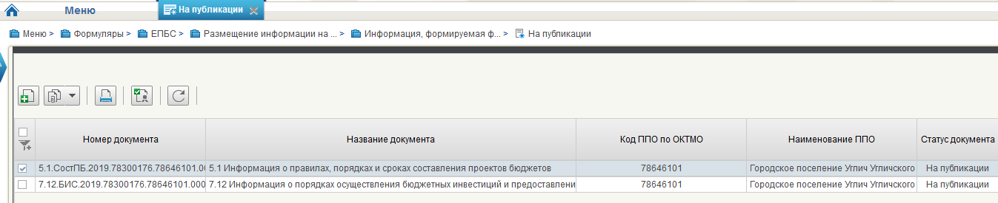
Рисунок 10 – Фильтр-папка «На публикации»
В данной фильтр папке находятся документы, которые отправлены на публикацию.

Фильтр-папка «Опубликованные»
В фильтр – папке отображаются документы текущей организации в статусе «Опубликован», размещенные в открытом контуре единого портала по адресу http://budget.gov.ru.
В текущей фильтр – папке доступны следующие кнопки (Рисунок 11):
- Копировать документ с вложением и без вложения;
- Печать документа;
- Проверка подписи;
- Печать списка;
- Обновить список документов.
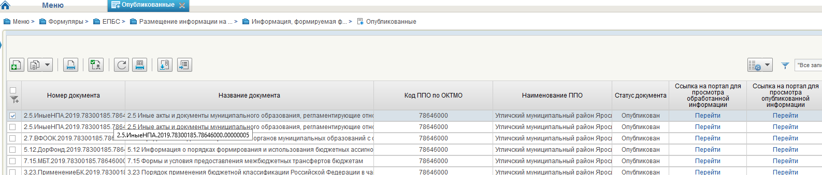
Рисунок 11 – Фильтр-папка «Опубликованные»
Для роли «Ввод данных» дополнительно доступны следующие действия:
- для документа в статусе «Опубликован» доступны кнопки «Создать запрос оператору портала о перемещении информации в архив», «Создать заявку на снятие информации с публикации».

Фильтр-папка «Снят с публикации»
В фильтр – папке «Снят с публикации» отображаются документы в статусе «Депубликован». Описание процесса снятия с публикации см. раздел 3.1.6 текущего документа.
В текущей фильтр – папке доступны следующие кнопки:
- Копировать документ с вложением и без вложения;
- Печать документа;
- Проверка подписи;
- Печать списка;
- Обновить список документов.

Фильтр-папка «Архив»
В фильтр – папке «Архив» отображаются документы в статусе «Архив». Процесс перемещения информации в архив описан в п. 3.1.7.
В текущей фильтр – папке для всех пользователей доступны следующие кнопки:
- Копировать документ с вложением и без вложения;
- Печать документа;
- Проверка подписи;
- Печать списка;
- Обновить список документов.

Описание последовательности действий работника (представителя) участника системы «Электронный бюджет»

Описание действий для личного кабинета «Информация, формируемая финорганами субъектов РФ»

Заполнение формуляров

Формуляр «1.4 Информация о ППО»
Информация в формуляре заполняется пользователем с полномочием «Ввод данных». Для заполнения информации о публично-правовом образовании необходимо:
- для создания нового документа перейти в раздел «ЕПБС\ Размещение информации на ЕПБС финансовыми органами муниципальных образований\ Информация, формируемая финорганами субъектов РФ»;
- выбрать фильтр папку «На формировании (мое)» на панели инструментов нажать кнопку «Создать новый документ»;
- в окне «Выбор типа документа» выбрать пункт «1.4 Информация о ППО» (Рисунок 12)
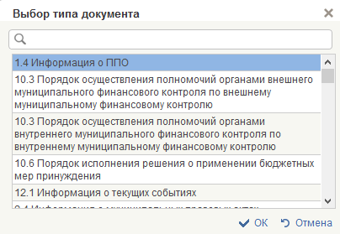
Рисунок 12 - Пункт меню «1.4 Информация о ППО»
- нажать кнопку «ОК»;
- откроется формуляр для заполнения информации о публично-правовом образовании (Рисунок 13)
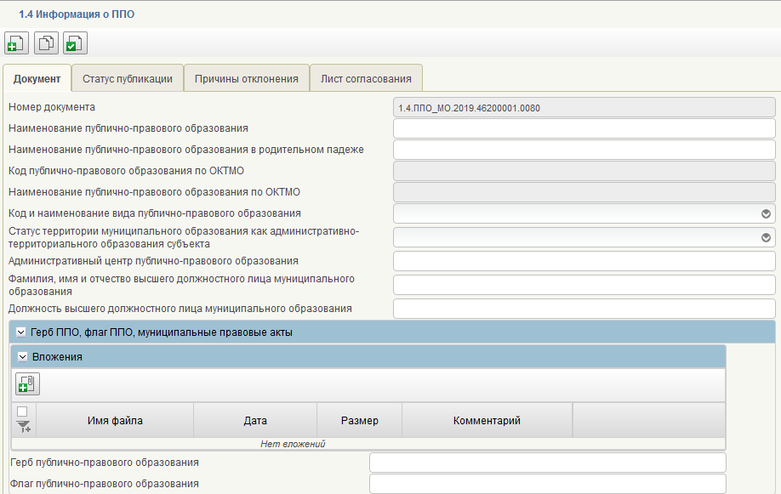
Рисунок 13 – Формуляр «Информация о ППО»
- В документе необходимо заполнить следующие поля:
- «Номер документа» – заполняется автоматически, поле не доступно для редактирования;
- «Наименование публично-правового образования» – ручной ввод, указывается наименование публично-правового образования, поле обязательно для заполнения;
- «Наименование публично-правового образования в родительном падеже» – ручной ввод, указывается наименование публично-правового образования в родительном падеже. Поле обязательно для заполнения;
- «Код публично-правового образования по ОКТМО» – заполняется автоматически по Общероссийскому классификатору территорий муниципальных образований, поле обязательно для заполнения;
- «Наименование публично-правового образования по ОКТМО» – заполняется автоматически по Общероссийскому классификатору территорий муниципальных образований, поле обязательно для заполнения;
- «Код и наименование вида публично-правового образования» – выбрать значение из выпадающего списка. Поле обязательно для заполнения;
- «Статус территории муниципального образования как административно-территориального образования субъекта» – выбрать значение из выпадающего списка. Поле обязательно для заполнения;
- «Административный центр публично-правового образования» – ручной ввод, необходимо указать административный центр или столица публично-правового образования. Поле обязательно для заполнения;
- «Фамилия, имя и отчество высшего должностного лица муниципального образования» – ручной ввод, указывается фамилия, имя и отчество высшего должностного лица муниципального образования. Поле обязательно для заполнения;
- «Должность высшего должностного лица муниципального образования» – ручной ввод, указывается должность высшего должностного лица. Поле обязательно для заполнения.
- раздел «Герб ППО, флаг ППО, муниципальные правовые акты»:
- подраздел «Вложения». Для добавления вложения необходимо нажать кнопку  «Добавить вложение». В форме «Добавление вложения» (Рисунок 14) необходимо выбрать тип вложения и нажать «Загрузить», вложения необходимо загрузить для двух типов: Flag (jpg), Gerb (jpg). Изображения должны быть в формате «jpg», общим объемом не более 9.5 MB, число файлов не более двух файлов.
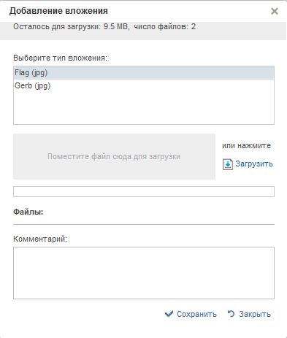
Рисунок 14 – Форма «Добавление вложения»
После загрузки, перейти к заполнению следующих полей формуляра:
- «Герб публично – правового образования» – значение заполняется автоматически;
- «Флаг публично-правового образования» – значение заполняется автоматически.
- проверить введенную информацию и нажать «Проверить документ». Если обязательные для заполнения поля не заполнены, будет выведено окно «Результат проверки». Выполнить исправление указанных ошибок;
- сохранить документ, по кнопке «Сохранить изменения»;
- выбрать созданный формуляр в статусе «Черновик»;
- на панели инструментов нажать кнопку «Сформировать лист согласования и передать на согласование»;
- заполнить лист согласования. Поля «Согласующие» и «Утверждающие» необходимо заполнить уполномоченными на согласование и утверждение лицами путем выбора их из справочников;
- в поле «Порядок» установить порядковый номер согласующего, например: 1 – для первого, 2 – для второго. Если согласования не требуется, установить галку в поле «Пропустить этап согласования»;
- нажать «ОК».
После формирования листа согласования, заявка на размещение информации переходит в статус «На согласовании в финоргане субъекта» и направляется пользователям с полномочием «Согласующий»
Если в листе согласования установлена галка в поле «Пропустить этап согласования», заявка на размещение информации переходит в статус «На утверждении» и направляется на пользователя с полномочием «Утверждающий».
Подробнее о формировании листа согласования, порядке согласования, порядке утверждения и управлении маршрутом согласования описано в разделах ниже (Ошибка! Источник ссылки не найден., 3.1.2, Ошибка! Источник ссылки не найден., Ошибка! Источник ссылки не найден., Ошибка! Источник ссылки не найден.).

Формуляр «2.4 Информация о муниципальных правовых актах, регулирующих бюджетные правоотношения»
Информация в формуляре заполняется пользователем с полномочием «Ввод данных». Для заполнения информации о муниципальных правовых актах, регулирующих бюджетные правоотношения, необходимо:
- для создания нового документа перейти в раздел «ЕПБС\ Размещение информации на ЕПБС финансовыми органами муниципальных образований\ Информация, формируемая финорганами субъектов РФ»;
- выбрать фильтр папку «На формировании (мое)»;
- на панели инструментов нажать кнопку «Создать новый документ»;
- в окне «Выбор типа документа» выбрать пункт «2.4 Информация о муниципальных правовых актах, регулирующих бюджетные правоотношения» (Рисунок 15)
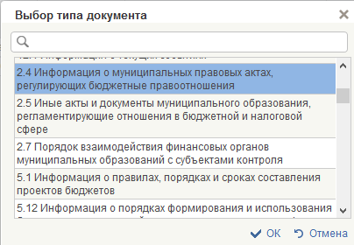
Рисунок 15 – Пункт меню «2.4 Информация о муниципальных правовых актах, регулирующих бюджетные правоотношения»
- нажать кнопку «ОК»;
- откроется формуляр для заполнения информации «2.4 Информация о муниципальных правовых актах, регулирующих бюджетные правоотношения» (Рисунок 16)
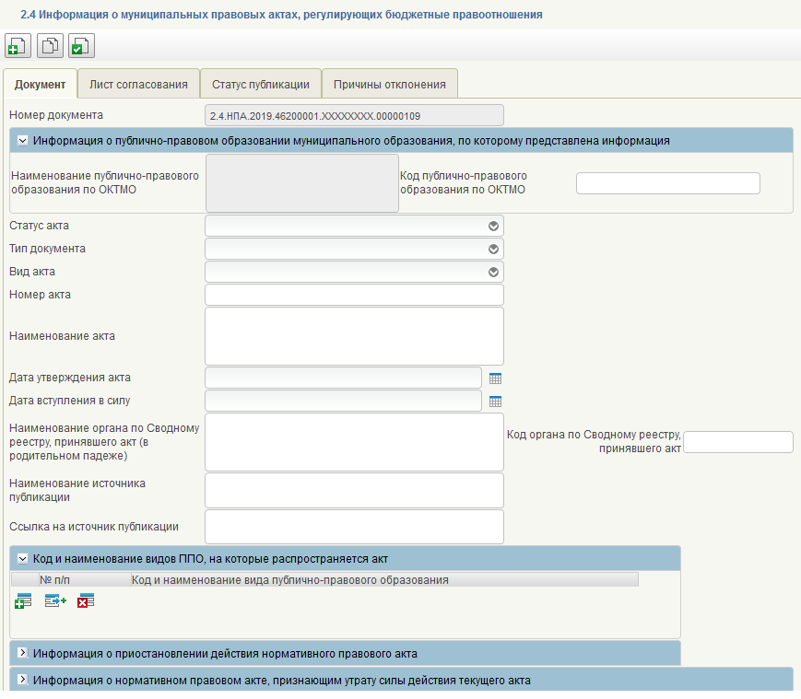
Рисунок 16 – Формуляр «2.4 Информация о муниципальных правовых актах, регулирующих бюджетные правоотношения»
- В документе необходимо заполнить следующие поля:
- «Номер документа» – заполняется автоматически;
- раздел «Информация о публично – правовом образовании муниципального образования, по которому предоставлена информация. В разделе необходимо заполнить следующие поля:
- «Код публично-правового образования по ОКТМО» – заполняется автоматически по Общероссийскому классификатору территорий муниципальных образований. Поле обязательно для заполнения;
- «Наименование публично-правового образования ОКТМО» – заполняется автоматически по Общероссийскому классификатору территорий муниципальных образований. Поле обязательно для заполнения;
- «Статус акта» – выбрать значение из выпадающего списка, поле обязательно для заполнения;
- «Тип документа» – выбрать значение из выпадающего списка, поле обязательно для заполнения;
- «Вид акта» – выбрать значение из выпадающего списка, поле обязательно для заполнения;
- «Номер акта» – ручной ввод, указать номер правового акта, поле не обязательно для заполнения;
- «Наименование акта» – ручной ввод, указывается наименование правового акта. Поле обязательно для заполнения;
- «Дата утверждения акта» – выбрать значение из календаря или заполнить ручным вводом в формате ДД.ММ.ГГГГ. Поле обязательно для заполнения;
- «Дата вступления в силу» – выбрать значение из календаря или заполнить ручным вводом в формате ДД.ММ.ГГГГ. Поле не обязательно для заполнения;
- «Наименование органа по Сводному реестру, принявшего акт» – заполняется автоматически системой при указании кода по Сводному реестру. Поле недоступно для редактирования. Если код по Сводному реестру не указан, то заполняется ручным вводом с указанием наименования органа, принявшего акт. Поле обязательно для заполнения;
- «Наименование источника публикации» – ручной ввод, необходимо указать источник публикации документа или материала. Поле не обязательно для заполнения;
- «Ссылка на источник публикации» – ручной ввод, необходимо указать ссылку на источник публикации документа или материала. Поле не обязательно для заполнения.
- раздел «Код и наименование видов ППО, на которые распространяется акт». Для создания новой записи в разделе необходимо нажать кнопку  «Добавить новую строку»; В разделе необходимо заполнить следующие поля:
- «№ п/п» – заполняется автоматически;
- «Код и наименование вида публично-правового образования» – выбрать значение из выпадающего списка. Поле обязательно для заполнения при заполнении раздела.
- раздел «Информация о приостановлении действия нормативного правового акта». В разделе необходимо заполнить следующие поля:
- «Дата начала приостановления действия» – выбрать значение из календаря или заполнить ручным вводом в формате ДД.ММ.ГГГГ. Поле обязательно для заполнения при заполнении раздела;
- «Дата окончания приостановления действия» – выбрать значение из календаря или заполнить ручным вводом в формате ДД.ММ.ГГГГ. Поле обязательно для заполнения при заполнении раздела.
- раздел «Информация о нормативном правовом акте, признающим утрату силы действия текущего акта». В разделе необходимо заполнить следующие поля:
- «Вид акта» – выбрать значение из выпадающего списка, поле обязательно для заполнения при заполнении раздела;
- «Номер акта» – ручной ввод, указывается номер правового акта, поле не обязательно для заполнения при заполнении раздела;
- «Наименование акта» – ручной ввод, указывается наименование правового акта. Поле обязательно для заполнения при заполнении раздела;
- «Дата утверждения акта» – выбрать значение из календаря или заполнить ручным вводом в формате ДД.ММ.ГГГГ. Поле обязательно для заполнения при заполнении раздела;
- «Дата вступления в силу» – выбрать значение из календаря или заполнить ручным вводом в формате ДД.ММ.ГГГГ. Поле не обязательно для заполнения;
- «Код органа, принявшего акт» – ручной ввод, указать код организации по Сводному реестру. Поле не обязательно для заполнения;
- «Наименование органа, принявшего акт» – указывается автоматически после указания кода по Сводному реестру, доступен ручной ввод. Поле обязательно для заполнения при заполнении раздела;
- «Наименование источника публикации» – ручной ввод, необходимо указать источник публикации документа или материала. Поле не обязательно для заполнения;
- «Ссылка на источник публикации» – ручной ввод, необходимо указать ссылку на источник публикации документа или материала. Поле не обязательно для заполнения.
- раздел «Электронный документ». Для добавления вложения необходимо нажать кнопку «Добавить вложение». В форме «Добавление вложения» (Рисунок 17), необходимо нажать «Загрузить». Электронный документ должен быть объемом не более 9.5 MB, число файлов не более одного.
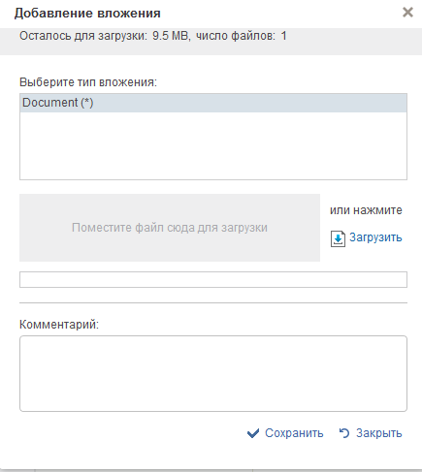
Рисунок 17 – Форма «Добавление вложения»
- «Электронный документ» – заполняется автоматически после добавления вложения;
- проверить введенную информацию и нажать «Проверить документ». Если обязательные для заполнения поля не заполнены, будет выведено окно «Результат проверки». Выполнить исправление указанных ошибок;
- сохранить документ, по кнопке «Сохранить изменения»;
- выбрать созданный формуляр в статусе «Черновик»;
- на панели инструментов нажать кнопку «Сформировать лист согласования и передать на согласование»;
- заполнить лист согласования. Поля «Согласующие» и «Утверждающие» необходимо заполнить уполномоченными на согласование и утверждение лицами путем выбора их из справочников;
- в поле «Порядок» установить порядковый номер согласующего, например: 1 – для первого, 2 – для второго. Если согласования не требуется, установить галку в поле «Пропустить этап согласования»;
- нажать «ОК».
После формирования листа согласования, заявка на размещение информации переходит в статус «На согласовании в финоргане субъекта» и направляется пользователям с полномочием «Согласующий».
Если в листе согласования установлена галка в поле «Пропустить этап согласования», заявка на размещение информации переходит в статус «На утверждении» и направляется на пользователя с полномочием «Утверждающий».
Подробнее о формировании листа согласования, порядке согласования, порядке утверждения и управлении маршрутом согласования описано в разделах ниже (Ошибка! Источник ссылки не найден., 3.1.2, Ошибка! Источник ссылки не найден., Ошибка! Источник ссылки не найден., Ошибка! Источник ссылки не найден.).

Формуляр «2.5 Иные акты и документы муниципального образования, регламентирующие отношения в бюджетной и налоговой сфере»
Информация в формуляре заполняется пользователем с полномочием «Ввод данных». Для заполнения информации о иных актах и документах муниципального образования, регламентирующие отношения в бюджетной и налоговой сфере, необходимо:
- для создания нового документа перейти в раздел «ЕПБС\ Размещение информации на ЕПБС финансовыми органами муниципальных образований\ Информация, формируемая финорганами субъектов РФ»;
- выбрать фильтр папку «На формировании (мое)»;
- на панели инструментов нажать кнопку «Создать новый документ»;
- в окне «Выбор типа документа» выбрать пункт «2.5 Иные акты и документы муниципального образования, регламентирующие отношения в бюджетной и налоговой сфере» (Рисунок 18)
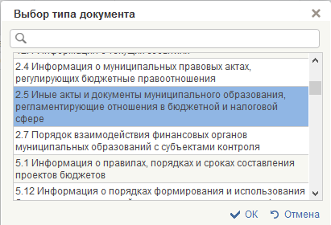
Рисунок 18 - Пункт «2.5 Иные акты и документы муниципального образования, регламентирующие отношения в бюджетной и налоговой сфере»
- нажать кнопку «ОК»;
- откроется формуляр для заполнения информации 2.5 Иные акты и документы муниципального образования, регламентирующие отношения в бюджетной и налоговой сфере» (Рисунок 19)
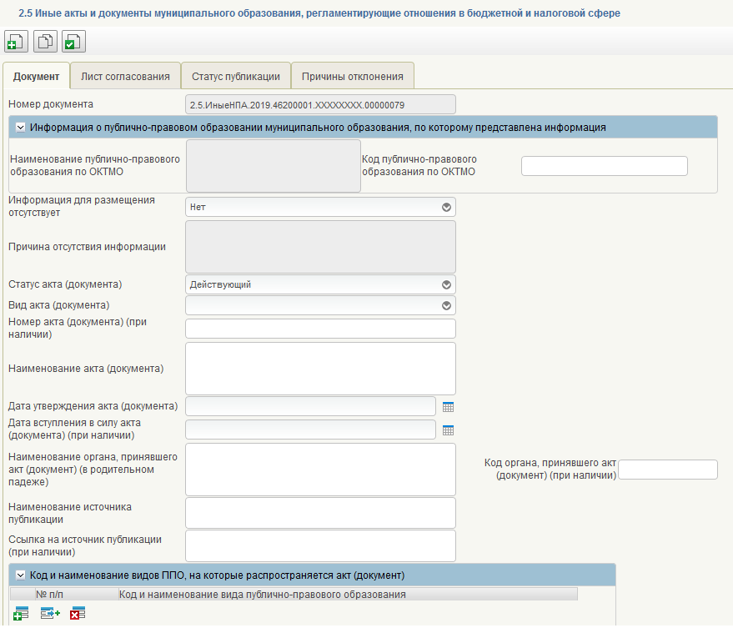
Рисунок 19 – Формуляр «2.5 Иные акты и документы муниципального образования, регламентирующие отношения в бюджетной и налоговой сфере»
- В документе необходимо заполнить следующие поля:
- «Номер документа» – заполняется автоматически.
- раздел «Информация о ППО муниципального образования, по которому представлена информация». В разделе необходимо заполнить следующие поля:
- «Код публично-правового образования по ОКТМО» – заполняется автоматически по Общероссийскому классификатору территорий муниципальных образований, поле обязательно для заполнения;
- «Наименование публично-правового образования по ОКТМО» – заполняется автоматически по Общероссийскому классификатору территорий муниципальных образований, поле обязательно для заполнения;
- «Информация для размещения отсутствует» – значение выбирается из выпадающего списка. По умолчанию выбрано «Нет». При выборе значения «Да» из списка, должно остаться доступным только поле «Причина отсутствия информации», все остальные поля формуляра будут недоступны для заполнения. Поле обязательно для заполнения.
- «Причина отсутствия информации» – заполнение не требуется, если имеется информация для размещения. Если информация для размещения отсутствует, то поле заполняется ручным вводом, с указанием причины отсутствия информации. Поле обязательно для заполнения, если в поле «Информация для размещения отсутствует» выбрано значение «Да».
- «Статус акта (документа)» – выбрать значение из выпадающего списка, поле обязательно для заполнения;
- «Вид акта (документа)» – выбрать значение из выпадающего списка. Поле обязательно для заполнения;
- «Номер акта (документа) (при наличии)» – ручной ввод указывается номер акта (документа). Поле не обязательно для заполнения;
- «Наименование акта (документа)» – ручной ввод, указывается наименование акта (документа). Поле обязательно для заполнения;
- «Дата утверждения акта(документа)» – выбрать значение из календаря или заполнить ручным вводом в формате ДД.ММ.ГГГГ. Поле обязательно для заполнения;
- «Дата вступления в силу акта (документа) (при наличии)» – выбрать значение из календаря или заполнить ручным вводом в формате ДД.ММ.ГГГГ. Поле обязательно для заполнения;
- «Наименование органа, принявшего акт» – указывается автоматически после указания кода по Сводному реестру. Поле не обязательно для заполнения;
- «Наименование источника публикации» – ручной ввод, необходимо указать источник публикации документа или материала. Поле не обязательно для заполнения;
- «Ссылка на источник публикации» (при наличии) – ручной ввод, необходимо указать ссылку на источник публикации документа или материала. Поле не обязательно для заполнения.
- раздел «Код и наименование видов ППО, на которые распространяется акт (документ)». Для создания новой записи в разделе необходимо нажать кнопку «Добавить новую строку». В разделе необходимо заполнить следующие поля:
- «№ п/п» – заполняется автоматически;
- «Код и наименование вида публично-правового образования» – выбрать значение из выпадающего списка. Поле обязательно для заполнения.
- раздел «Информация о приостановлении действия нормативного правового акта (документа)». В разделе необходимо заполнить следующие поля:
- «Дата начала приостановления действия» – выбрать значение из календаря или заполнить ручным вводом в формате ДД.ММ.ГГГГ. Поле обязательно для заполнения при заполнении раздела;
- «Дата окончания приостановления действия» – выбрать значение из календаря или заполнить ручным вводом в формате ДД.ММ.ГГГГ. Поле обязательно для заполнения при заполнении раздела.
- раздел «Информация о нормативном правовом акте (документе), признающим утрату силы действия текущего акта (документа) (при наличии)». В разделе необходимо заполнить следующие поля:
- «Вид акта (документа)» – выбрать значение из выпадающего списка. Поле обязательно для заполнения при заполнении раздела;
- «Номер акта (документа)» – ручной ввод указывается номер правового акта (документа). Поле не обязательно для заполнения при заполнении раздела;
- «Наименование акта (документа)» – ручной ввод, указывается наименование правового акта (документа). Поле обязательно для заполнения при заполнении раздела;
- «Дата утверждения акта(документа)» – выбрать значение из календаря или заполнить ручным вводом в формате ДД.ММ.ГГГГ. Поле обязательно для заполнения;
- «Дата вступления в силу акта (документа)(при наличии)» – выбрать значение из календаря или заполнить ручным вводом в формате ДД.ММ.ГГГГ. Поле не обязательно для заполнения;
- «Код органа, принявшего акт (документ)» – ручной ввод, указать код органа по Сводному реестру, принявшего правовой акт (документ). Поле не обязательно для заполнения;
- «Наименование органа, принявшего акт (документ) (в родительном падеже)» - заполняется автоматически системой при указании кода по Сводному реестру. Поле недоступно для редактирования. Если код по Сводному реестру не указан, то заполняется ручным вводом с указанием наименования органа, принявшего акт (документ);
- «Наименование источника публикации» – ручной ввод, необходимо указать источник публикации документа или материала. Поле не обязательно для заполнения;
- «Ссылка на источник публикации (при наличии)» – ручной ввод, необходимо указать ссылку на источник публикации документа или материала. Поле не обязательно для заполнения.
- раздел «Электронный документ». Для добавления вложения необходимо нажать кнопку «Добавить вложение». В форме «Добавление вложения» (Рисунок 20) необходимо нажать «Загрузить». Электронный документ должен быть объемом не более 9.5 MB, число файлов не более одного.
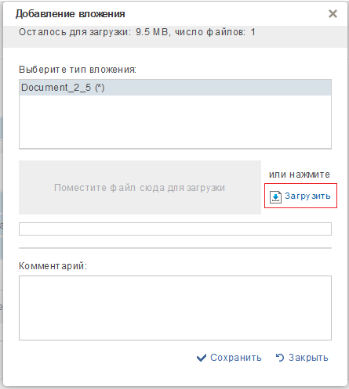
Рисунок 20 – Форма «Добавление вложения»
- «Электронный документ» – заполняется автоматически после добавления вложения.
- проверить введенную информацию и нажать «Проверить документ». Если обязательные для заполнения поля не заполнены, будет выведено окно «Результат проверки». Выполнить исправление указанных ошибок;
- сохранить документ, по кнопке «Сохранить изменения»;
- выбрать созданный формуляр в статусе «Черновик»;
- на панели инструментов нажать кнопку «Сформировать лист согласования и передать на согласование»;
- заполнить лист согласования. Поля «Согласующие» и «Утверждающие» необходимо заполнить уполномоченными на согласование и утверждение лицами путем выбора их из справочников;
- в поле «Порядок» установить порядковый номер согласующего, например: 1 – для первого, 2 – для второго. Если согласования не требуется, установить галку в поле «Пропустить этап согласования»;
- нажать «ОК».
После формирования листа согласования, заявка на размещение информации переходит в статус «На согласовании в финоргане субъекта» и направляется пользователям с полномочием «Согласующий».
Если в листе согласования установлена галка в поле «Пропустить этап согласования», заявка на размещение информации переходит в статус «На утверждении» и направляется на пользователя с полномочием «Утверждающий».
Подробнее о формировании листа согласования, порядке согласования, порядке утверждения и управлении маршрутом согласования описано в разделах ниже (Ошибка! Источник ссылки не найден., 3.1.2, Ошибка! Источник ссылки не найден., Ошибка! Источник ссылки не найден., Ошибка! Источник ссылки не найден.).

Формуляр «2.7 Порядок взаимодействия финансовых органов муниципальных образований с субъектами контроля»
Информация в формуляре заполняется пользователем с полномочием «Ввод данных». Для заполнения информации о порядке взаимодействия финансовых органов муниципальных образований с субъектами контроля необходимо:
- для создания нового документа перейти в раздел «ЕПБС\ Размещение информации на ЕПБС финансовыми органами муниципальных образований\ формируемая финорганами субъектов РФ»;
- выбрать фильтр папку «На формировании (мое)»;
- на панели инструментов нажать кнопку «Создать новый документ»;
- в окне «Выбор типа документа» выбрать пункт «2.7 Порядок взаимодействия финансовых органов муниципальных образований с субъектами контроля» (Рисунок 21)
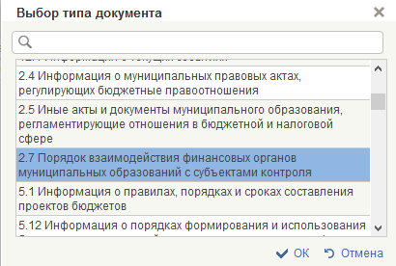
Рисунок 21 – Пункт меню «2.7 Порядок взаимодействия финансовых органов муниципальных образований с субъектами контроля»
- нажать кнопку «ОК»;
- откроется формуляр для заполнения информации по «2.7 Порядок взаимодействия финансовых органов муниципальных образований с субъектами контроля» (Рисунок 22)
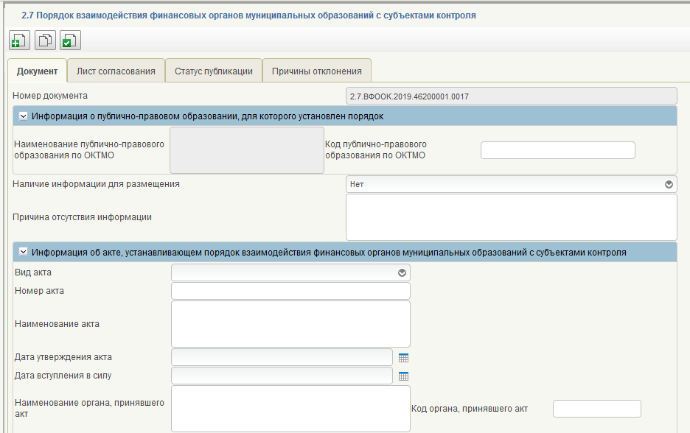
Рисунок 22 – Формуляр для заполнения «2.7 Порядок взаимодействия финансовых органов муниципальных образований с субъектами контроля»
- В документе необходимо заполнить следующие поля:
- «Номер документа» – заполняется автоматически.
- раздел «Информация о ППО муниципального образования, по которому представлена информация». В разделе необходимо заполнить следующие поля:
- «Код публично-правового образования по ОКТМО» – заполняется автоматически по Общероссийскому классификатору территорий муниципальных образований, поле обязательно для заполнения;
- «Наименование публично-правового образования по ОКТМО» – заполняется автоматически по Общероссийскому классификатору территорий муниципальных образований, поле обязательно для заполнения;
- «Информация для размещения отсутствует» – значение выбирается из выпадающего списка. По умолчанию выбрано «Нет». При выборе значения «Да» из списка, должно остаться доступным только поле «Причина отсутствия информации», все остальные поля формуляра будут недоступны для заполнения. Поле обязательно для заполнения;
- «Причина отсутствия информации» – заполнение не требуется, если имеется информация для размещения. Если информация для размещения отсутствует, то поле заполняется ручным вводом, с указанием причины отсутствия информации. Поле обязательно для заполнения, если в поле «Информация для размещения отсутствует» выбрано значение «Да».
- раздел «Информация об акте, устанавливающем порядок взаимодействия финансовых органов муниципальных образований с субъектами контроля». В разделе необходимо заполнить следующие поля:
- «Вид акта» – выбрать значение из выпадающего списка, поле обязательно для заполнения;
- «Номер акта» – ручной ввод, указать номер правового акта, поле не обязательно для заполнения;
- «Наименование акта» – ручной ввод, указывается наименование правового акта. Поле обязательно для заполнения;
- «Дата утверждения акта» – выбрать значение из календаря или заполнить ручным вводом в формате ДД.ММ.ГГГГ. Поле обязательно для заполнения;
- «Дата вступления в силу» – выбрать значение из календаря или заполнить ручным вводом в формате ДД.ММ.ГГГГ. Поле не обязательно для заполнения;
- «Код органа принявшего акт» – ручной ввод, указывается код по Сводному реестру органа, принявшего акт. Поле не обязательно для заполнения;
- «Наименование органа по Сводному реестру, принявшего акт» – заполняется автоматически системой при указании кода по Сводному реестру. Поле недоступно для редактирования. Если код по Сводному реестру не указан, то заполняется ручным вводом с указанием наименования органа, принявшего акт. Поле обязательно для заполнения;
- «Наименование источника публикации» – ручной ввод, необходимо указать источник публикации документа или материала. Поле не обязательно для заполнения;
- «Ссылка на источник публикации» – ручной ввод, необходимо указать ссылку на источник публикации документа или материала. Поле не обязательно для заполнения.
- раздел «Код и наименование видов ППО, на которые распространяется акт». Для добавления строки необходимо нажать кнопку «Добавить новую строку». В строке необходимо заполнить следующие поля:
- «Код и наименование видов ППО, на которые распространяется акт» – выбрать из выпадающего списка.
- Для копирования строки с текстом раздела необходимо выделить строку, нажать кнопку , далее «Создать копию строки». Для удаления введенной информации необходимо выделить строку, нажать , далее «Удалить строку».
- раздел «Информация о приостановлении действия нормативного правового акта». В разделе необходимо заполнить следующие поля:
- «Дата начала приостановления действия» – выбрать значение из календаря или заполнить ручным вводом в формате ДД.ММ.ГГГГ. Поле обязательно для заполнения;
- «Дата окончания приостановления действия» – выбрать значение из календаря или заполнить ручным вводом в формате ДД.ММ.ГГГГ. Поле обязательно для заполнения.
- раздел «Электронный документ». Для добавления вложения необходимо нажать кнопку «Добавить вложение». В форме «Добавление вложения» (Рисунок 23) необходимо нажать «Загрузить». Электронный документ должен быть объемом не более 4.8 MB.
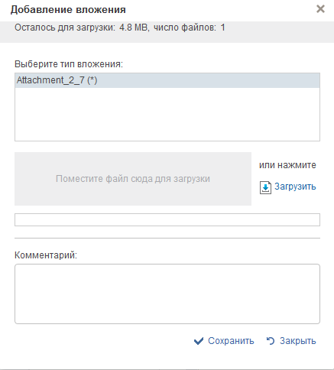
Рисунок 23 – Форма «Добавление вложения»
- «Электронный документ» – заполняется автоматически после добавления вложения.
- раздел «Информация о нормативном правовом акте, признающем утрату силы действия текущего акта». В разделе необходимо заполнить следующие поля:
- «Вид акта» – выбрать значение из выпадающего списка, поле обязательно для заполнения;
- «Номер акта» – ручной ввод, указать номер правового акта, поле не обязательно для заполнения;
- «Наименование акта» – ручной ввод, указывается наименование правового акта. Поле обязательно для заполнения;
- «Дата утверждения акта» – выбрать значение из календаря или заполнить ручным вводом в формате ДД.ММ.ГГГГ. Поле обязательно для заполнения;
- «Дата вступления в силу» – выбрать значение из календаря или заполнить ручным вводом в формате ДД.ММ.ГГГГ. Поле не обязательно для заполнения;
- «Код органа принявшего акт» – ручной ввод, указывается код по Сводному реестру органа, принявшего акт. Поле не обязательно для заполнения;
- «Наименование органа по Сводному реестру, принявшего акт» – заполняется автоматически системой при указании кода по Сводному реестру. Поле недоступно для редактирования. Если код по Сводному реестру не указан, то заполняется ручным вводом с указанием наименования органа, принявшего акт. Поле обязательно для заполнения;
- «Наименование источника публикации» – ручной ввод, необходимо указать источник публикации документа или материала. Поле не обязательно для заполнения;
- «Ссылка на источник публикации» – ручной ввод, необходимо указать ссылку на источник публикации документа или материала. Поле не обязательно для заполнения.
- проверить введенную информацию и нажать «Проверить документ». Если обязательные для заполнения поля не заполнены, будет выведено окно «Результат проверки». Выполнить исправление указанных ошибок;
- сохранить документ, по кнопке «Сохранить изменения»;
- выбрать созданный формуляр в статусе «Черновик»;
- на панели инструментов нажать кнопку «Сформировать лист согласования и передать на согласование»;
- заполнить лист согласования. Поля «Согласующие» и «Утверждающие» необходимо заполнить уполномоченными на согласование и утверждение лицами путем выбора их из справочников;
- в поле «Порядок» установить порядковый номер согласующего, например: 1 – для первого, 2 – для второго. Если согласования не требуется, установить галку в поле «Пропустить этап согласования»;
- нажать «ОК».
После формирования листа согласования, заявка на размещение информации переходит в статус «На согласовании в финоргане субъекта» и направляется пользователям с полномочием «Согласующий».
Если в листе согласования установлена галка в поле «Пропустить этап согласования», заявка на размещение информации переходит в статус «На утверждении» и направляется на пользователя с полномочием «Утверждающий».
Подробнее о формировании листа согласования, порядке согласования, порядке утверждения и управлении маршрутом согласования описано в разделах ниже (Ошибка! Источник ссылки не найден., 3.1.2, Ошибка! Источник ссылки не найден., Ошибка! Источник ссылки не найден., Ошибка! Источник ссылки не найден.).

Формуляр «3.23 Порядок применения бюджетной классификации Российской Федерации в части, относящейся к бюджету муниципального образования»
Информация в формуляре заполняется пользователем с полномочием «Ввод данных». Для заполнения информации о порядке применения бюджетной классификации Российской Федерации в части, относящейся к бюджету муниципального образования необходимо:
- для создания нового документа перейти в раздел «ЕПБС\ Размещение информации на ЕПБС финансовыми органами муниципальных образований\ Информация, формируемая финорганами субъектов РФ»;
- выбрать фильтр папку «На формировании (мое)»;
- на панели инструментов нажать кнопку  «Создать новый документ»;
- в окне «Выбор типа документа» выбрать пункт «3.23 Порядок применения бюджетной классификации Российской Федерации в части, относящейся к бюджету муниципального образования» (Рисунок 24)
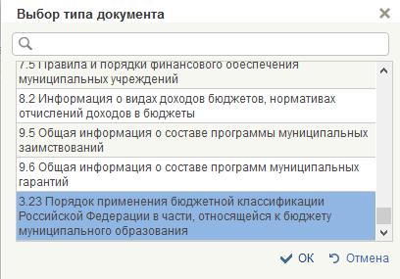
Рисунок 24 – Пункт «3.23 Порядок применения бюджетной классификации Российской Федерации в части, относящейся к бюджету муниципального образования»
- нажать кнопку «ОК»;
- откроется формуляр для заполнения информации «3.23 Порядок применения бюджетной классификации Российской Федерации в части, относящейся к бюджету муниципального образования» (Рисунок 25)
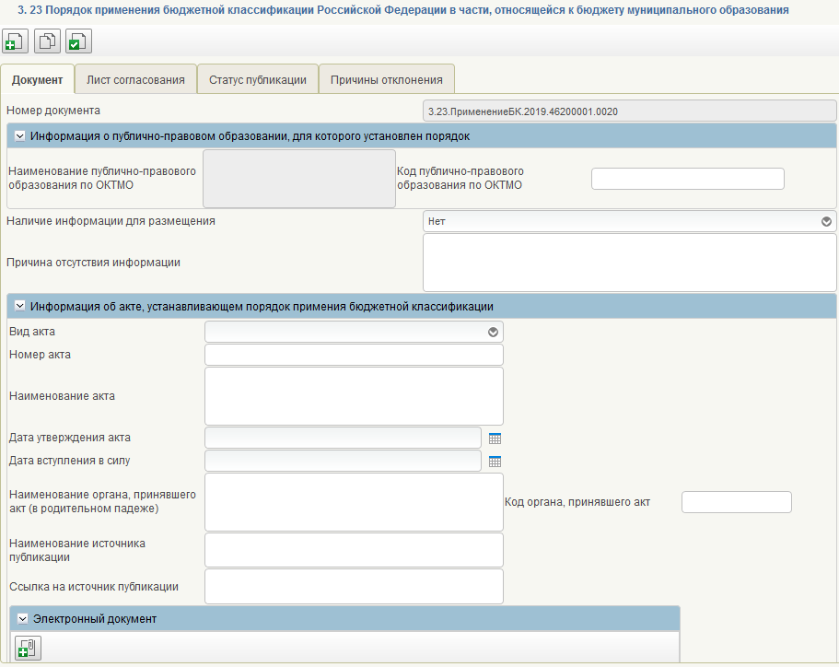
Рисунок 25 – Формуляр «3.23 Порядок применения бюджетной классификации Российской Федерации в части, относящейся к бюджету муниципального образования»
- В документе необходимо заполнить следующие поля:
- «Номер документа» – заполняется автоматически.
- раздел «Информация о публично – правовом образовании, для которого установлен порядок». В разделе необходимо заполнить следующие поля:
- «Код публично-правового образования по ОКТМО» – заполняется автоматически по Общероссийскому классификатору территорий муниципальных образований, поле обязательно для заполнения;
- «Наименование публично-правового образования по ОКТМО» – заполняется автоматически по Общероссийскому классификатору территорий муниципальных образований, поле обязательно для заполнения;
- «Информация для размещения отсутствует» – значение выбирается из выпадающего списка. По умолчанию выбрано «Нет». При выборе значения «Да» из списка, должно остаться доступным только поле «Причина отсутствия информации», все остальные поля формуляра будут недоступны для заполнения. Поле обязательно для заполнения;
- «Причина отсутствия информации» – заполнение не требуется, если имеется информация для размещения. Если информация для размещения отсутствует, то поле заполняется ручным вводом, с указанием причины отсутствия информации. Поле обязательно для заполнения, если в поле «Информация для размещения отсутствует» выбрано значение «Да».
- раздел «Информация об акте, устанавливающем порядок применения бюджетной классификации». В разделе необходимо заполнить следующие поля:
- «Статус акта» – выбрать значение из выпадающего списка, поле обязательно для заполнения;
- «Вид акта» – выбрать значение из выпадающего списка, поле обязательно для заполнения;
- «Номер акта» – ручной ввод, указать номер правового акта, поле не обязательно для заполнения;
- «Наименование акта» – ручной ввод, указать наименование правового акта. Поле обязательно для заполнения;
- «Дата утверждения акта» – выбрать значение из календаря или заполнить ручным вводом в формате ДД.ММ.ГГГГ. Поле обязательно для заполнения;
- «Дата вступления в силу» – выбрать значение из календаря или заполнить ручным вводом в формате ДД.ММ.ГГГГ. Поле не обязательно для заполнения;
- «Код органа принявшего акт» – ручной ввод, указать код по Сводному реестру органа, принявшего акт. Поле не обязательно для заполнения;
- «Наименование органа по Сводному реестру, принявшего акт» – заполняется автоматически системой при указании кода по Сводному реестру. Поле недоступно для редактирования. Если код по Сводному реестру не указан, то заполняется ручным вводом с указанием наименования органа, принявшего акт. Поле обязательно для заполнения;
- «Наименование источника публикации» – ручной ввод, необходимо указать источник публикации документа или материала. Поле не обязательно для заполнения;
- «Ссылка на источник публикации» – ручной ввод, необходимо указать ссылку на источник публикации документа или материала. Поле не обязательно для заполнения.
- раздел «Код и наименование видов ППО, на которые распространяется акт». Для добавления строки необходимо нажать кнопку «Добавить новую строку». В строке необходимо заполнить следующие поля:
- «Код и наименование видов ППО, на которые распространяется акт» – выбрать из выпадающего списка.
- Для копирования строки с текстом раздела необходимо выделить строку, нажать кнопку , далее «Создать копию строки». Для удаления введенной информации необходимо выделить строку, нажать , далее «Удалить строку».
- раздел «Информация о приостановлении действия нормативного правового акта». В разделе необходимо заполнить следующие поля:
- «Дата начала приостановления действия» – выбрать значение из календаря или заполнить ручным вводом в формате ДД.ММ.ГГГГ. Поле обязательно для заполнения;
- «Дата окончания приостановления действия» – выбрать значение из календаря или заполнить ручным вводом в формате ДД.ММ.ГГГГ. Поле обязательно для заполнения.
- раздел «Электронный документ». Для добавления вложения необходимо нажать кнопку «Добавить вложение». В форме «Добавление вложения» (Рисунок 26) необходимо нажать «Загрузить». Электронный документ должен быть объемом не более 4.8 MB, количество файлов не более одного.
Рисунок 26 – Форма «Добавление вложения»
- «Электронный документ» – заполняется автоматически после добавления вложения.
- раздел «Информация о нормативном правовом акте, признающем утрату силы действия текущего акта». В разделе необходимо заполнить следующие поля:
- «Вид акта» – выбрать значение из выпадающего списка, поле обязательно для заполнения;
- «Номер акта» – ручной ввод, указать номер правового акта, поле не обязательно для заполнения;
- «Наименование акта» – ручной ввод, указывается наименование правового акта. Поле обязательно для заполнения;
- «Дата утверждения акта» – выбрать значение из календаря или заполнить ручным вводом в формате ДД.ММ.ГГГГ. Поле обязательно для заполнения;
- «Дата вступления в силу» – выбрать значение из календаря или заполнить ручным вводом в формате ДД.ММ.ГГГГ. Поле не обязательно для заполнения;
- «Код органа принявшего акт» - ручной ввод, указывается код по Сводному реестру органа, принявшего акт. Поле не обязательно для заполнения;
- «Наименование органа по Сводному реестру, принявшего акт» – заполняется автоматически системой при указании кода по Сводному реестру. Поле недоступно для редактирования. Если код по Сводному реестру не указан, то заполняется ручным вводом с указанием наименования органа, принявшего акт. Поле обязательно для заполнения;
- «Наименование источника публикации» – ручной ввод, необходимо указать источник публикации документа или материала. Поле не обязательно для заполнения;
- «Ссылка на источник публикации» – ручной ввод, необходимо указать ссылку на источник публикации документа или материала. Поле не обязательно для заполнения.
- проверить введенную информацию и нажать «Проверить документ». Если обязательные для заполнения поля не заполнены, будет выведено окно «Результат проверки». Выполнить исправление указанных ошибок;
- сохранить документ, по кнопке «Сохранить изменения»;
- выбрать созданный формуляр в статусе «Черновик»;
- на панели инструментов нажать кнопку «Сформировать лист согласования и передать на согласование»;
- заполнить лист согласования. Поля «Согласующие» и «Утверждающие» необходимо заполнить уполномоченными на согласование и утверждение лицами путем выбора их из справочников;
- в поле «Порядок» установить порядковый номер согласующего, например: 1 – для первого, 2 – для второго. Если согласования не требуется, установить галку в поле «Пропустить этап согласования»;
- нажать «ОК».
После формирования листа согласования, заявка на размещение информации переходит в статус «На согласовании в финоргане субъекта» и направляется пользователям с полномочием «Согласующий».
Если в листе согласования установлена галка в поле «Пропустить этап согласования», заявка на размещение информации переходит в статус «На утверждении» и направляется на пользователя с полномочием «Утверждающий».
Подробнее о формировании листа согласования, порядке согласования, порядке утверждения и управлении маршрутом согласования описано в разделах ниже (Ошибка! Источник ссылки не найден., 3.1.2, Ошибка! Источник ссылки не найден., Ошибка! Источник ссылки не найден., Ошибка! Источник ссылки не найден.).

Формуляр «5.1 Информация о правилах, порядках и сроках составления проектов бюджетов, органах, осуществляющих составление проектов бюджетов, основных документах, формируемых при составлении проектов бюджетов»
Информация в формуляре заполняется пользователем с полномочием «Ввод данных». Для заполнения информации о правилах, порядках и сроках составления проектов бюджетов, органах, осуществляющих составление проектов бюджетов, основных документах, формируемых при составлении проектов бюджетов необходимо:
- для создания нового документа перейти в раздел «ЕПБС\ Размещение информации на ЕПБС финансовыми органами муниципальных образований\ Информация, формируемая финорганами Субъектов РФ»;
- выбрать фильтр папку «На формировании (мое)»;
- на панели инструментов нажать кнопку «Создать новый документ»;
- в окне «Выбор типа документа» выбрать пункт «5.1 Информация о правилах, порядках и сроках составления проектов бюджетов» (Рисунок 27)
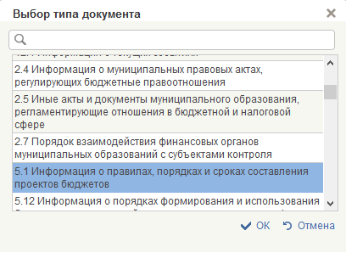
Рисунок 27 – Пункт меню «5.1 Информация о правилах, порядках и сроках составления проектов бюджетов, органах, осуществляющих составление проектов бюджетов, основных документах, формируемых при составлении проектов бюджетов»
- нажать кнопку «ОК»;
- откроется формуляр для заполнения информации «5.1 Информация о правилах, порядках и сроках составления проектов бюджетов, органах, осуществляющих составление проектов бюджетов, основных документах, формируемых при составлении проектов бюджетов» (Рисунок 28)
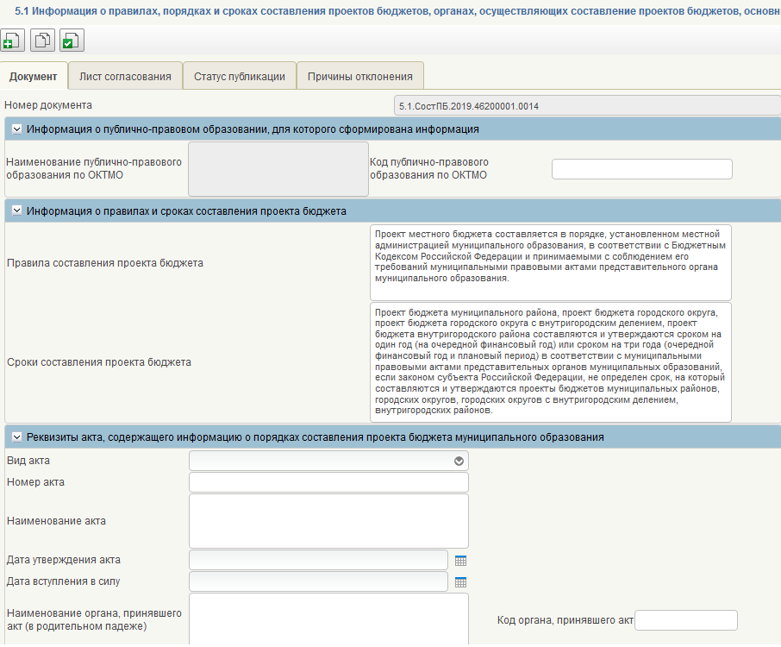
Рисунок 28 – Формуляр «5.1 Информация о правилах, порядках и сроках составления проектов бюджетов, органах, осуществляющих составление проектов бюджетов, основных документах, формируемых при составлении проектов бюджетов»
- В документе необходимо заполнить следующие поля:
- «Номер документа» – заполняется автоматически.
- раздел «Информация о публично-правового образовании, для которого сформирована информация». В разделе необходимо заполнить следующие поля:
- «Код публично-правового образования по ОКТМО» – заполняется автоматически по Общероссийскому классификатору территорий муниципальных образований, поле обязательно для заполнения;
- «Наименование публично-правового образования по ОКТМО» – заполняется автоматически по Общероссийскому классификатору территорий муниципальных образований, поле обязательно для заполнения.
- раздел «Информация о правилах и сроках составления проекта бюджета». В разделе необходимо заполнить следующие поля:
- «Правила составления проекта бюджета» – автоматическое поле для заполнения, доступно для редактирования. Поле обязательно для заполнения при заполнении раздела;
- «Сроки составления проекта бюджета» – автоматическое поле для заполнения, доступно для редактирования. Поле обязательно для редактирования.
- раздел «Реквизиты акта, содержащего информацию о порядках составления проекта бюджета муниципального образования». В разделе необходимо заполнить следующие поля:
- «Вид акта» – выбрать значение из выпадающего списка, поле обязательно для заполнения;
- «Номер акта» – ручной ввод, указать номер правового акта, поле не обязательно для заполнения;
- «Наименование акта» – ручной ввод, указывается наименование правового акта. Поле обязательно для заполнения;
- «Дата утверждения акта» – выбрать значение из календаря или заполнить ручным вводом в формате ДД.ММ.ГГГГ. Поле обязательно для заполнения;
- «Дата вступления в силу» – выбрать значение из календаря или заполнить ручным вводом в формате ДД.ММ.ГГГГ. Поле не обязательно для заполнения;
- «Код органа принявшего акт» – ручной ввод, указывается код по Сводному реестру органа, принявшего акт. Поле не обязательно для заполнения;
- «Наименование органа по Сводному реестру, принявшего акт» – заполняется автоматически системой при указании кода по Сводному реестру. Поле недоступно для редактирования. Если код по Сводному реестру не указан, то заполняется ручным вводом с указанием наименования органа, принявшего акт. Поле обязательно для заполнения.
- раздел «Информация о финансовом органе муниципального образования, осуществляющем состояние проекта бюджета». В разделе необходимо заполнить следующие поля:
- «Код по Сводному реестру финансового органа муниципального образования» – Заполняется автоматически системой на основании данных о пользователе, заполняющем формуляр, доступен ручной ввод. Поле не обязательно для заполнения при заполнении раздела;
- «Наименование финансового органа муниципального образования» – заполняется автоматически системой на основании данных о пользователе, заполняющем формуляр, доступен ручной ввод. Поле обязательно для заполнения при заполнении раздела.
- раздел «Информация о местной администрации муниципального образования, осуществляющей составление проекта бюджета». В разделе необходимо заполнить следующие поля:
- «Код по Сводному реестру местной администрации муниципального образования» – ручной ввод, указывается код местной администрации муниципального образования по Сводному реестру. Поле не обязательно для заполнения при заполнении раздела;
- «Наименование местной администрации муниципального образования» – заполняется автоматически системой при указании кода по Сводному реестру. Если код по Сводному реестру не указан, то заполняется ручным вводом, с указанием наименования местной администрации муниципального образования. Поле обязательно для заполнения при заполнении раздела.
- раздел «Текст порядка составления проекта бюджета муниципального образования». Для создания новой записи в разделе необходимо нажать кнопку «Добавить новую строку. Необходимо заполнить поля:
- «Наименование раздела» – ручной ввод, указывается наименование раздела. Поле обязательно для заполнения при заполнении раздела;
- «Содержание раздела» – ручной ввод, указывается содержание раздела. Поле обязательно для заполнения при заполнении раздела;
- «Вложение» – заполняется автоматически именем загруженного вложения. Поле обязательно для заполнения.
- Для копирования строки с текстом раздела необходимо выделить строку, нажать кнопку , далее «Создать копию строки». Для удаления введенной информации необходимо выделить строку, нажать , далее «Удалить строку».
- раздел «Вложение». Для добавления вложения необходимо нажать кнопку «Добавить вложение». В форме «Добавление вложения» (Рисунок 29) необходимо нажать «Загрузить», вложение должно быть не более 5.0 MB.
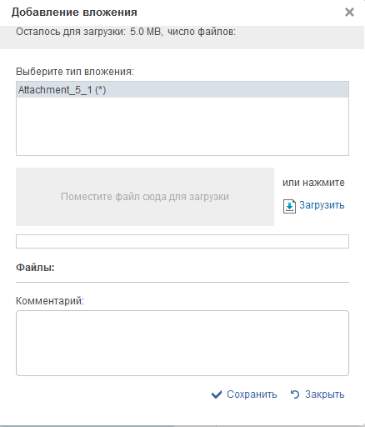
Рисунок 29 – Форма «Добавление вложения»
- раздел «Документы, необходимые для составления проекта решения о местном бюджете». Для добавления строки необходимо нажать кнопку «Добавить вложение». В форме «Добавление записи» (Рисунок 30), необходимо заполнить поля:
- «№ п/п» – заполняется системой автоматически;
- «Наименование документа» – ручной ввод, указать наименование документа. Поле обязательно для заполнения при заполнении раздела;
- «Назначение и краткое содержание документа» – ручной ввод, указать назначение и краткое содержание документа. Поле обязательно для заполнения при заполнении раздела;
- «Наименование источника публикации» – ручной ввод, указать наименование источника публикации документа. Поле не обязательно для заполнения при заполнении раздела;
- «Ссылка на источник публикации» – ручной ввод, указать ссылку на источник публикации документа. Поле не обязательно для заполнения при заполнении раздела.
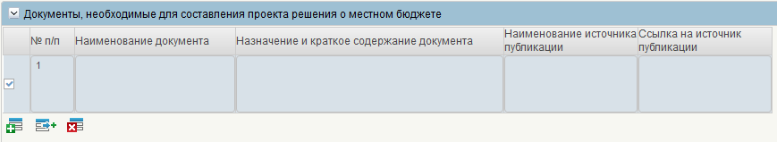
Рисунок 30 – Форма «Добавление документа, необходимого для составления проекта решения о местном бюджете»
- Для копирования строки с текстом раздела необходимо выделить строку, нажать кнопку , далее «Создать копию строки». Для удаления введенной информации необходимо выделить строку, нажав , далее «Удалить строку».
- раздел «Основные документы, формируемые при составлении проекта решения о местном бюджете». Для добавления строки необходимо нажать кнопку «Добавить вложение». В форме «Добавление записи» (Рисунок 31), необходимо заполнить поля:
- «Наименование документа» – ручной ввод, указать наименование документа. Поле обязательно для заполнения при заполнении раздела;
- «Назначение и краткое содержание документа» – ручной ввод, указать назначение и краткое содержание документа. Поле обязательно для заполнения при заполнении раздела;
- «Наименование источника публикации» – ручной ввод, указать наименование источник публикации документа. Поле не обязательно для заполнения при заполнении раздела;
- «Ссылка на источник публикации» – ручной ввод, указывается ссылка на источник публикации документа. Поле не обязательно для заполнения при заполнении раздела.
Рисунок 31 – Форма «Основного документа, формируемого при составлении проекта решения о местном бюджете»
- проверить введенную информацию и нажать «Проверить документ». Если обязательные для заполнения поля не заполнены, будет выведено окно «Результат проверки». Выполнить исправление указанных ошибок;
- сохранить документ, по кнопке «Сохранить изменения»;
- выбрать созданный формуляр в статусе «Черновик»;
- на панели инструментов нажать кнопку «Сформировать лист согласования и передать на согласование»;
- заполнить лист согласования. Поля «Согласующие» и «Утверждающие» необходимо заполнить уполномоченными на согласование и утверждение лицами путем выбора их из справочников;
- в поле «Порядок» установить порядковый номер согласующего, например: 1 – для первого, 2 – для второго. Если согласования не требуется, установить галку в поле «Пропустить этап согласования»;
- нажать «ОК».
После формирования листа согласования, заявка на размещение информации переходит в статус «На согласовании в финоргане субъекта» и направляется пользователям с полномочием «Согласующий».
Если в листе согласования установлена галка в поле «Пропустить этап согласования», заявка на размещение информации переходит в статус «На утверждении» и направляется на пользователя с полномочием «Утверждающий».
Подробнее о формировании листа согласования, порядке согласования, порядке утверждения и управлении маршрутом согласования описано в разделах ниже (Ошибка! Источник ссылки не найден., 3.1.2, Ошибка! Источник ссылки не найден., Ошибка! Источник ссылки не найден., Ошибка! Источник ссылки не найден.).

Формуляр «5.4 Порядок разработки и утверждения бюджетного прогноза на долгосрочный период»
Информация в формуляре заполняется пользователем с полномочием «Ввод данных». Для заполнения информации о порядке разработки и утверждения бюджетного прогноза на долгосрочный период необходимо:
- для создания нового документа перейти в раздел «ЕПБС\ Размещение информации на ЕПБС финансовыми органами муниципальных образований\ Информация, формируемая финорганами Субъектов РФ»;
- выбрать фильтр папку «На формировании (мое)»;
- на панели инструментов нажать кнопку «Создать новый документ»;
- в окне «Выбор типа документа» выбрать пункт «5.4 Порядок разработки и утверждения бюджетного прогноза на долгосрочный период» (Рисунок 32)
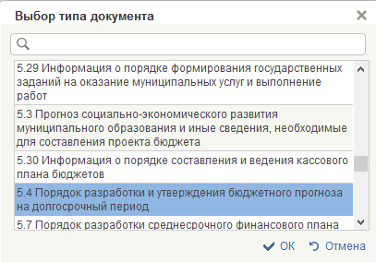
Рисунок 32 - Пункт «5.4 Порядок разработки и утверждения бюджетного прогноза на долгосрочный период»
- нажать кнопку «ОК»;
- откроется формуляр для заполнения информации «Порядок разработки и утверждения бюджетного прогноза на долгосрочный период» (Рисунок 33)
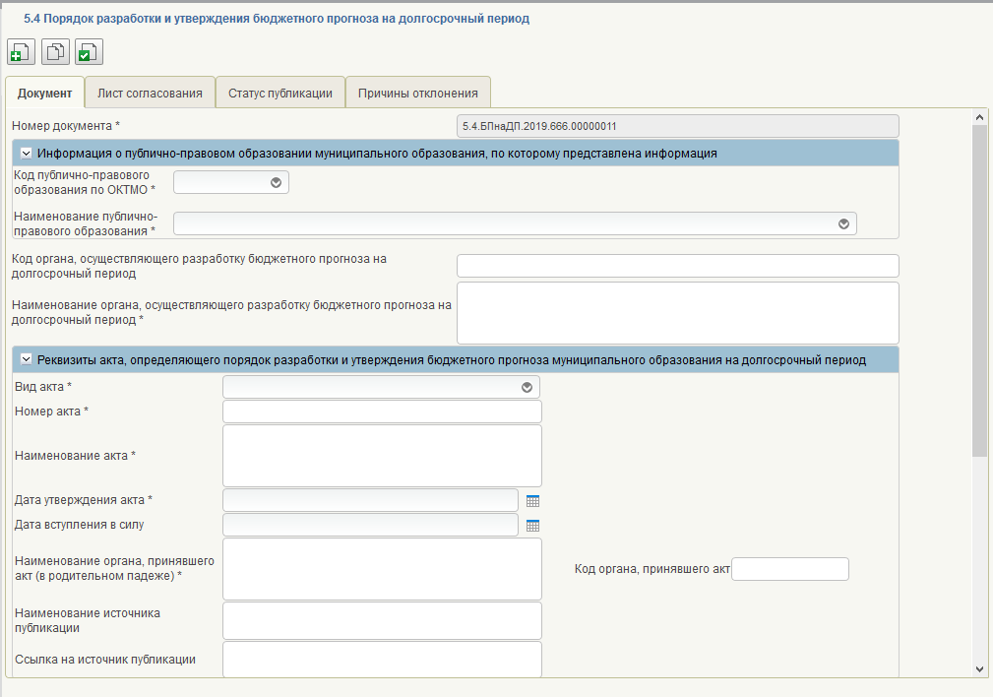
Рисунок 33 - Формуляр «5.4 Порядок разработки и утверждения бюджетного прогноза на долгосрочный период»
- В документе необходимо заполнить следующие поля:
- «Номер документа» – заполняется автоматически.
- раздел «Информация о публично-правового образовании, для которого сформирована информация». В разделе необходимо заполнить следующие поля:
- «Код публично-правового образования по ОКТМО» – заполняется автоматически по Общероссийскому классификатору территорий муниципальных образований, поле обязательно для заполнения;
- «Наименование публично-правового образования по ОКТМО» – заполняется автоматически по Общероссийскому классификатору территорий муниципальных образований, поле обязательно для заполнения;
- «Информация для размещения отсутствует» – значение выбирается из выпадающего списка. По умолчанию выбрано «Нет». При выборе значения «Да» из списка, должно остаться доступным только поле «Причина отсутствия информации», все остальные поля формуляра будут недоступны для заполнения. Поле обязательно для заполнения;
- «Причина отсутствия информации» – заполнение не требуется, если имеется информация для размещения. Если информация для размещения отсутствует, то поле заполняется ручным вводом, с указанием причины отсутствия информации. Поле обязательно для заполнения, если в поле «Информация для размещения отсутствует» выбрано значение «Да».
- «Код органа, осуществляющего разработку бюджетного прогноза на долгосрочный период» – ручной ввод, указывается код органа. Поле не обязательно для заполнения;
- «Наименование органа, осуществляющего разработку бюджетного прогноза на долгосрочный период» – ручной ввод, указывается наименование органа. Поле обязательно для заполнения;
- раздел «Реквизиты акта, содержащего информацию о порядках составления проекта бюджета муниципального образования». В разделе необходимо заполнить следующие поля:
- «Вид акта» – выбрать значение из выпадающего списка, поле обязательно для заполнения;
- «Номер акта» – ручной ввод, указать номер правового акта, поле не обязательно для заполнения;
- «Наименование акта» – ручной ввод, указывается наименование правового акта. Поле обязательно для заполнения;
- «Дата утверждения акта» – выбрать значение из календаря или заполнить ручным вводом в формате ДД.ММ.ГГГГ. Поле обязательно для заполнения;
- «Дата вступления в силу» – выбрать значение из календаря или заполнить ручным вводом в формате ДД.ММ.ГГГГ. Поле не обязательно для заполнения;
- «Код органа принявшего акт» - ручной ввод, указывается код по Сводному реестру органа, принявшего акт. Поле не обязательно для заполнения;
- «Наименование органа по Сводному реестру, принявшего акт» – заполняется автоматически системой при указании кода по Сводному реестру. Поле недоступно для редактирования. Если код по Сводному реестру не указан, то заполняется ручным вводом с указанием наименования органа, принявшего акт. Поле обязательно для заполнения;
- «Наименование источника публикации» – ручной ввод, необходимо указать источник публикации документа или материала. Поле не обязательно для заполнения;
- «Ссылка на источник публикации» – ручной ввод, необходимо указать ссылку на источник публикации документа или материала. Поле не обязательно для заполнения;
- «Период действия бюджетного прогноза» – заполняется автоматически, доступно для редактирования. Поле обязательно для заполнения.
- раздел «Содержание акта, определяющего порядок разработки и утверждения бюджетного прогноза муниципального образования на долгосрочный период». Для создания новой записи в разделе необходимо нажать кнопку «Добавить новую строку». Необходимо заполнить следующие строки:
- «Наименование раздела» – ручной ввод, указать наименование раздела акта. Поле обязательно для заполнения при заполнении раздела;
- «Содержание раздела» – ручной ввод, указать содержание раздела акта. Поле обязательно для заполнения при заполнении раздела.
- Для копирования строки с текстом раздела необходимо выделить строку, нажать кнопку , далее «Создать копию строки». Для удаления введенной информации необходимо выделить строку, нажать , далее «Удалить строку».
- раздел «Вложение». Для добавления вложения необходимо нажать кнопку «Добавить вложение». В форме «Добавление вложения» (Рисунок 34) необходимо нажать «Загрузить», вложение должно быть не более 4.8 MB, количество файлов не более одного.
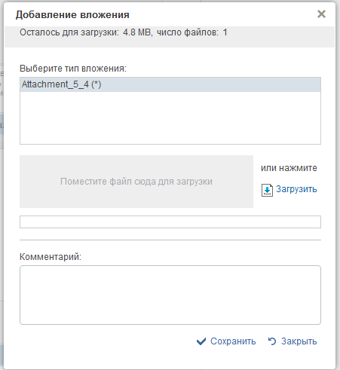
Рисунок 34 – Форма «Добавление вложения»
- «Вложение» – заполняется автоматически после добавления вложения.
- проверить введенную информацию и нажать «Проверить документ». Если обязательные для заполнения поля не заполнены, будет выведено окно «Результат проверки». Выполнить исправление указанных ошибок;
- сохранить документ, по кнопке «Сохранить изменения»;
- выбрать созданный формуляр в статусе «Черновик»;
- на панели инструментов нажать кнопку «Сформировать лист согласования и передать на согласование»;
- заполнить лист согласования. Поля «Согласующие» и «Утверждающие» необходимо заполнить уполномоченными на согласование и утверждение лицами путем выбора их из справочников;
- в поле «Порядок» установить порядковый номер согласующего, например: 1 – для первого, 2 – для второго. Если согласования не требуется, установить галку в поле «Пропустить этап согласования»;
- нажать «ОК».
После формирования листа согласования, заявка на размещение информации переходит в статус «На согласовании в финоргане субъекта» и направляется пользователям с полномочием «Согласующий».
Если в листе согласования установлена галка в поле «Пропустить этап согласования», заявка на размещение информации переходит в статус «На утверждении» и направляется на пользователя с полномочием «Утверждающий».
Подробнее о формировании листа согласования, порядке согласования, порядке утверждения и управлении маршрутом согласования описано в разделах ниже (Ошибка! Источник ссылки не найден., 3.1.2, Ошибка! Источник ссылки не найден., Ошибка! Источник ссылки не найден., Ошибка! Источник ссылки не найден.).

Формуляр «5.7 Порядок разработки среднесрочного финансового плана муниципального образования»
Информация в формуляре заполняется пользователем с полномочием «Ввод данных». Для заполнения информации о порядке разработки среднесрочного финансового плана муниципального образования необходимо:
- для создания нового документа перейти в раздел «ЕПБС\ Размещение информации на ЕПБС финансовыми органами муниципальных образований\ Информация, формируемая финорганами Субъектов РФ»;
- выбрать фильтр папку «На формировании (мое)»;
- на панели инструментов нажать кнопку «Создать новый документ»;
- в окне «Выбор типа документа» выбрать пункт «5.7 Порядок разработки среднесрочного финансового плана муниципального образования» (Рисунок 35)
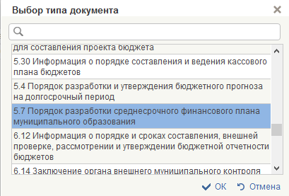
Рисунок 35 - Пункт «5.7 Порядок разработки среднесрочного финансового плана муниципального образования»
- нажать кнопку «ОК»;
- откроется формуляр для заполнения информации «Порядок разработки среднесрочного финансового плана муниципального образования» (Рисунок 36)
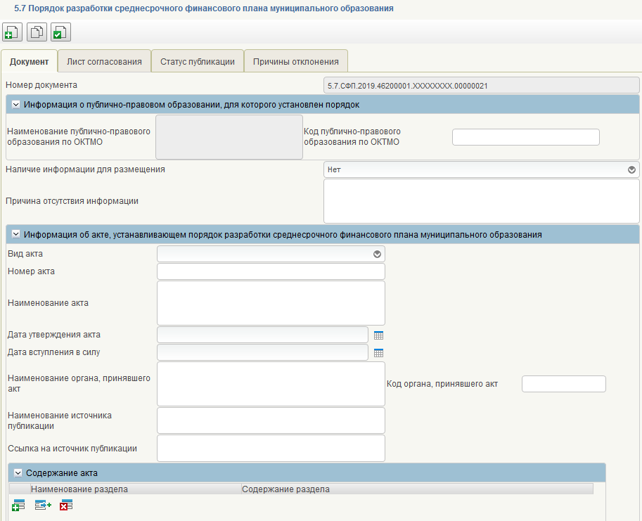
Рисунок 36 – Формуляр «5.7 Порядок разработки среднесрочного финансового плана муниципального образования»
- В документе необходимо заполнить следующие поля:
- «Номер документа» – заполняется автоматически.
- раздел «Информация о публично-правовом образовании, для которого установлен порядок». В разделе необходимо заполнить следующие поля:
- «Код публично-правового образования по ОКТМО» – заполняется автоматически по Общероссийскому классификатору территорий муниципальных образований, поле обязательно для заполнения;
- «Наименование публично-правового образования по ОКТМО» – заполняется автоматически по Общероссийскому классификатору территорий муниципальных образований, поле обязательно для заполнения;
- «Информация для размещения отсутствует» – значение выбирается из выпадающего списка. По умолчанию выбрано «Нет». При выборе значения «Да» из списка, должно остаться доступным только поле «Причина отсутствия информации», все остальные поля формуляра будут недоступны для заполнения. Поле обязательно для заполнения;
- «Причина отсутствия информации» – заполнение не требуется, если имеется информация для размещения. Если информация для размещения отсутствует, то поле заполняется ручным вводом, с указанием причины отсутствия информации. Поле обязательно для заполнения, если в поле «Информация для размещения отсутствует» выбрано значение «Да».
- раздел «Информация об акте, устанавливающем порядок разработки среднесрочного финансового плана муниципального образования». В разделе необходимо заполнить следующие поля:
- «Вид акта» – выбрать значение из выпадающего списка, поле обязательно для заполнения;
- «Номер акта» – ручной ввод, указать номер правового акта, поле не обязательно для заполнения;
- «Наименование акта» – ручной ввод, указывается наименование правового акта. Поле обязательно для заполнения;
- «Дата утверждения акта» – выбрать значение из календаря или заполнить ручным вводом в формате ДД.ММ.ГГГГ. Поле обязательно для заполнения;
- «Дата вступления в силу» – выбрать значение из календаря или заполнить ручным вводом в формате ДД.ММ.ГГГГ. Поле не обязательно для заполнения;
- «Код органа принявшего акт» – ручной ввод, указывается код по Сводному реестру органа, принявшего акт. Поле не обязательно для заполнения;
- «Наименование органа по Сводному реестру, принявшего акт» – заполняется автоматически системой при указании кода по Сводному реестру. Поле недоступно для редактирования. Если код по Сводному реестру не указан, то заполняется ручным вводом с указанием наименования органа, принявшего акт. Поле обязательно для заполнения;
- «Наименование источника публикации» – ручной ввод, необходимо указать источник публикации документа или материала. Поле не обязательно для заполнения;
- «Ссылка на источник публикации» – ручной ввод, необходимо указать ссылку на источник публикации документа или материала. Поле не обязательно для заполнения;
- «Период действия бюджетного прогноза» – заполняется автоматически, доступно для редактирования. Поле обязательно для заполнения.
- раздел «Содержание акта». Для создания новой записи в разделе необходимо нажать кнопку «Добавить новую строку». В форме «Добавление записи» (Рисунок 37), необходимо заполнить поля:
- «Наименование раздела» – ручной ввод, указать наименование раздела акта. Поле не обязательно для заполнения;
- «Содержание раздела» – ручной ввод, указать содержание раздела акта. Поле не обязательно для заполнения.
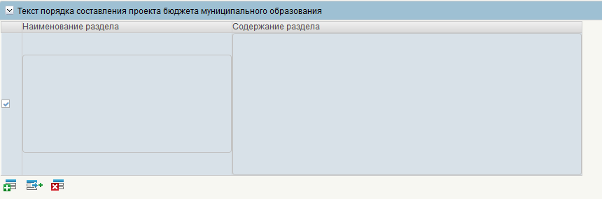
Рисунок 37 – Форма «Текст порядка составления проекта бюджета муниципального образования»
- Для копирования строки с текстом раздела необходимо выделить строку, нажать кнопку , далее «Создать копию строки». Для удаления введенной информации необходимо выделить строку, нажать , далее «Удалить строку».
- раздел «Вложение». Для добавления вложения необходимо нажать кнопку «Добавить вложение». В форме «Добавление вложения» (Рисунок 38) необходимо нажать «Загрузить», вложение должно быть не более 4.8 MB, не более одного файла.
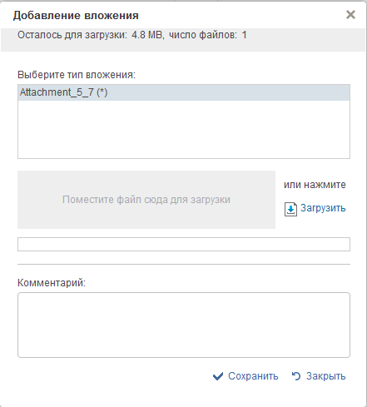
Рисунок 38 – Форма «Добавление вложения»
- «Вложение» – заполняется автоматически после добавления вложения;
- проверить введенную информацию и нажать «Проверить документ». Если обязательные для заполнения поля не заполнены, будет выведено окно «Результат проверки». Выполнить исправление указанных ошибок;
- сохранить документ, по кнопке «Сохранить изменения»;
- выбрать созданный формуляр в статусе «Черновик»;
- на панели инструментов нажать кнопку «Сформировать лист согласования и передать на согласование»;
- заполнить лист согласования. Поля «Согласующие» и «Утверждающие» необходимо заполнить уполномоченными на согласование и утверждение лицами путем выбора их из справочников;
- в поле «Порядок» установить порядковый номер согласующего, например: 1 – для первого, 2 – для второго. Если согласования не требуется, установить галку в поле «Пропустить этап согласования»;
- нажать «ОК».
После формирования листа согласования, заявка на размещение информации переходит в статус «На согласовании в финоргане субъекта» и направляется пользователям с полномочием «Согласующий».
Если в листе согласования установлена галка в поле «Пропустить этап согласования», заявка на размещение информации переходит в статус «На утверждении» и направляется на пользователя с полномочием «Утверждающий».
Подробнее о формировании листа согласования, порядке согласования, порядке утверждения и управлении маршрутом согласования описано в разделах ниже (Ошибка! Источник ссылки не найден., 3.1.2, Ошибка! Источник ссылки не найден., Ошибка! Источник ссылки не найден., Ошибка! Источник ссылки не найден.).

Формуляр «5.12 Информация о порядках формирования и использования бюджетных ассигнований муниципального дорожного фонда»
Информация в формуляре заполняется пользователем с полномочием «Ввод данных». Для заполнения информации о порядках формирования и использования бюджетных ассигнований муниципального дорожного фонда необходимо:
- для создания нового документа перейти в раздел «ЕПБС\ Размещение информации на ЕПБС финансовыми органами муниципальных образований\ Информация, формируемая финорганами Субъектов РФ»;
- выбрать фильтр папку «На формировании (мое)»;
- на панели инструментов нажать кнопку «Создать новый документ»;
- в окне «Выбор типа документа» выбрать пункт «5.12 Информация о порядках формирования и использования бюджетных ассигнований муниципального дорожного фонда» (Рисунок 39)
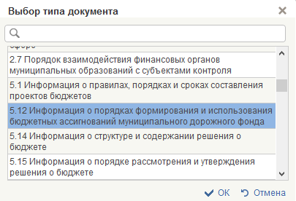
Рисунок 39 - Пункт «5.12 Информация о порядках формирования и использования бюджетных ассигнований муниципального дорожного фонда»
- нажать кнопку «ОК»;
- откроется формуляр для заполнения «5.12 Информация о порядках формирования и использования бюджетных ассигнований муниципального дорожного фонда» (Рисунок 40)
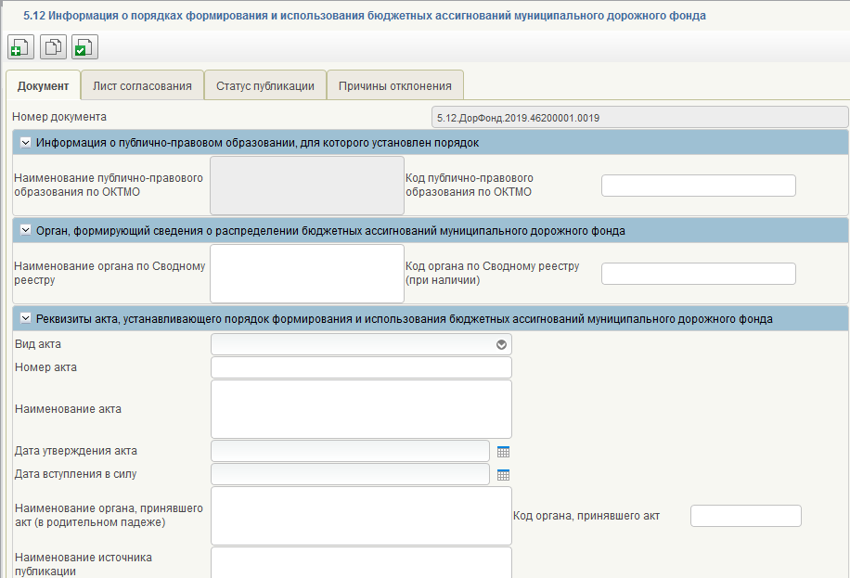
Рисунок 40– Формуляр для заполнения «5.12 Информация о порядках формирования и использования бюджетных ассигнований муниципального дорожного фонда»
- В документе необходимо заполнить следующие поля:
- «Номер документа» – заполняется автоматически.
- раздел «Информация о публично-правовом образовании, для которого установлен порядок». В разделе необходимо заполнить следующие поля:
- «Код публично-правового образования по ОКТМО» – заполняется автоматически по Общероссийскому классификатору территорий муниципальных образований, поле обязательно для заполнения;
- «Наименование публично-правового образования по ОКТМО» – заполняется автоматически по Общероссийскому классификатору территорий муниципальных образований, поле обязательно для заполнения;
- «Информация для размещения отсутствует» – значение выбирается из выпадающего списка. По умолчанию выбрано «Нет». При выборе значения «Да» из списка, должно остаться доступным только поле «Причина отсутствия информации», все остальные поля формуляра будут недоступны для заполнения. Поле обязательно для заполнения;
- «Причина отсутствия информации» – заполнение не требуется, если имеется информация для размещения. Если информация для размещения отсутствует, то поле заполняется ручным вводом, с указанием причины отсутствия информации. Поле обязательно для заполнения, если в поле «Информация для размещения отсутствует» выбрано значение «Да»;

- раздел «Орган, формирующий сведения о распределении бюджетных ассигнований муниципального дорожного фонда»:
- «Код органа по Сводному реестру» – ручной ввод, указать код местной администрации муниципального образования по Сводному реестру. Поле не обязательно для заполнения при заполнении раздела;
- «Наименование органа по Сводному реестру» – заполняется автоматически системой при указании кода по Сводному реестру. Если код по Сводному реестру не указан, то заполняется ручным вводом, с указанием наименования местной администрации муниципального образования. Поле обязательно для заполнения при заполнении раздела.
- раздел «Реквизиты акта, устанавливающего порядок формирования и использования бюджетных ассигнований муниципального дорожного фонда». В разделе необходимо заполнить следующие поля:
- «Вид акта» – выбрать значение из выпадающего списка, поле обязательно для заполнения;
- «Номер акта» – ручной ввод, указать номер правового акта, поле не обязательно для заполнения;
- «Наименование акта» – ручной ввод, указывается наименование правового акта. Поле обязательно для заполнения;
- «Дата утверждения акта» – выбрать значение из календаря или заполнить ручным вводом в формате ДД.ММ.ГГГГ. Поле обязательно для заполнения;
- «Дата вступления в силу» – выбрать значение из календаря или заполнить ручным вводом в формате ДД.ММ.ГГГГ. Поле не обязательно для заполнения;
- «Код органа принявшего акт» – ручной ввод, указывается код по Сводному реестру органа, принявшего акт. Поле не обязательно для заполнения;
- «Наименование органа по Сводному реестру, принявшего акт» – заполняется автоматически системой при указании кода по Сводному реестру. Поле недоступно для редактирования. Если код по Сводному реестру не указан, то заполняется ручным вводом с указанием наименования органа, принявшего акт. Поле обязательно для заполнения;
- «Наименование источника публикации» – ручной ввод, необходимо указать источник публикации документа или материала. Поле не обязательно для заполнения;
- «Ссылка на источник публикации» – ручной ввод, необходимо указать ссылку на источник публикации документа или материала. Поле не обязательно для заполнения;
- «Вложение» – выбрать документ из выпадающего списка, поле обязательно для заполнения.
- раздел «Содержание акта, устанавливающего порядок формирования и использования бюджетных ассигнований муниципального дорожного фонда». Для создания новой записи в разделе необходимо нажать кнопку «Добавить новую строку». В форме «Добавление записи» (Рисунок 41), необходимо заполнить поля:
- «Наименование раздела» – ручной ввод, указать наименование раздела акта. Поле обязательно для заполнения при заполнении раздела;
- «Содержание раздела» – ручной ввод, указать содержание раздела акта. Поле обязательно для заполнения при заполнении раздела.
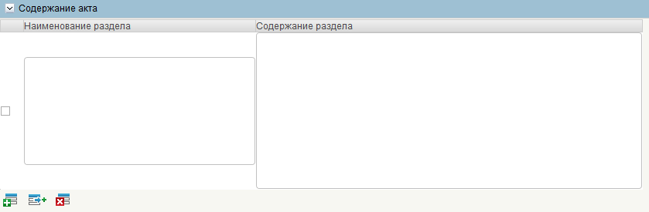
Рисунок 41 – Форма «Содержание акта»
- Для копирования строки с текстом раздела необходимо выделить строку, нажать кнопку , далее «Создать копию строки». Для удаления введенной информации необходимо выделить строку, нажать , далее «Удалить строку».
- раздел «Вложение». Для добавления вложения необходимо нажать кнопку «Добавить вложение». В форме «Добавление вложения» (Рисунок 42) необходимо нажать «Загрузить», вложение должно быть не более 976.6 КB.
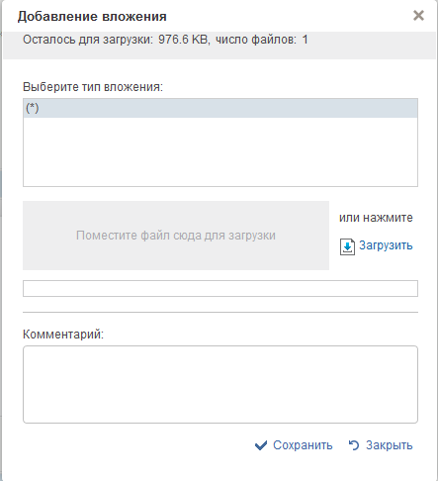
Рисунок 42 – Форма «Добавление вложения»
- «Вложение» – заполняется автоматически после добавления вложения;
- проверить введенную информацию и нажать «Проверить документ». Если обязательные для заполнения поля не заполнены, будет выведено окно «Результат проверки». Выполнить исправление указанных ошибок;
- сохранить документ, по кнопке «Сохранить изменения»;
- выбрать созданный формуляр в статусе «Черновик»;
- на панели инструментов нажать кнопку «Сформировать лист согласования и передать на согласование»;
- заполнить лист согласования. Поля «Согласующие» и «Утверждающие» необходимо заполнить уполномоченными на согласование и утверждение лицами путем выбора их из справочников;
- в поле «Порядок» установить порядковый номер согласующего, например: 1 – для первого, 2 – для второго. Если согласования не требуется, установить галку в поле «Пропустить этап согласования»;
- нажать «ОК».
После формирования листа согласования, заявка на размещение информации переходит в статус «На согласовании в финоргане субъекта» и направляется пользователям с полномочием «Согласующий».
Если в листе согласования установлена галка в поле «Пропустить этап согласования», заявка на размещение информации переходит в статус «На утверждении» и направляется на пользователя с полномочием «Утверждающий».
Подробнее о формировании листа согласования, порядке согласования, порядке утверждения и управлении маршрутом согласования описано в разделах ниже (Ошибка! Источник ссылки не найден., 3.1.2, Ошибка! Источник ссылки не найден., Ошибка! Источник ссылки не найден., Ошибка! Источник ссылки не найден.).

Формуляр «5.14 Информация о структуре и содержании решения о бюджете»
Информация в формуляре заполняется пользователем с полномочием «Ввод данных». Для заполнения информации о порядке рассмотрения и утверждения решения о бюджете необходимо:
- для создания нового документа перейти в раздел «ЕПБС\ Размещение информации на ЕПБС финансовыми органами муниципальных образований\ Информация, формируемая финорганами Субъектов РФ»;
- выбрать фильтр папку «На формировании (мое)»;
- на панели инструментов нажать кнопку «Создать новый документ»;
- в окне «Выбор типа документа» выбрать пункт «5.14 Информация о структуре и содержании решения о бюджете»(Рисунок 43)
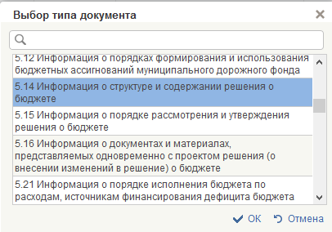
Рисунок 43 Пункт «5.14 Информация о структуре и содержании решения о бюджете»
- нажать кнопку «ОК»;
- откроется формуляр для заполнения информации «Информация о структуре и содержании решения о бюджете» (Рисунок 44)
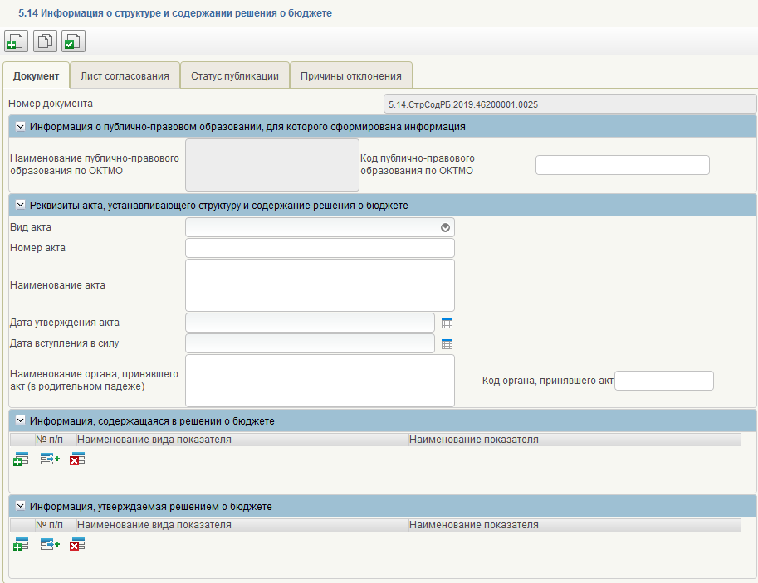
Рисунок 44 Формуляр «5.14 Информация о структуре и содержании решения о бюджете»
- В документе необходимо заполнить следующие поля:
- «Номер документа» – заполняется автоматически.
- раздел «Информация о публично-правовом образовании, для которого сформирована информация». В разделе необходимо заполнить следующие поля:
- «Код публично-правового образования по ОКТМО» – заполняется автоматически по Общероссийскому классификатору территорий муниципальных образований, поле обязательно для заполнения;
- «Наименование публично-правового образования по ОКТМО» – заполняется автоматически по Общероссийскому классификатору территорий муниципальных образований, поле обязательно для заполнения.
- раздел «Реквизиты акта, устанавливающего структуру и содержание решения о бюджете». В разделе необходимо заполнить следующие поля:
- «Вид акта» – выбрать значение из выпадающего списка, поле обязательно для заполнения;
- «Номер акта» – ручной ввод, указать номер правового акта, поле не обязательно для заполнения;
- «Наименование акта» – ручной ввод, указывается наименование правового акта. Поле обязательно для заполнения;
- «Дата утверждения акта» – выбрать значение из календаря или заполнить ручным вводом в формате ДД.ММ.ГГГГ. Поле обязательно для заполнения;
- «Дата вступления в силу» – выбрать значение из календаря или заполнить ручным вводом в формате ДД.ММ.ГГГГ. Поле не обязательно для заполнения;
- «Код органа принявшего акт» - ручной ввод, указывается код по Сводному реестру органа, принявшего акт. Поле не обязательно для заполнения;
- «Наименование органа по Сводному реестру, принявшего акт» – заполняется автоматически системой при указании кода по Сводному реестру. Поле недоступно для редактирования. Если код по Сводному реестру не указан, то заполняется ручным вводом с указанием наименования органа, принявшего акт. Поле обязательно для заполнения;
- раздел «Информация, содержащаяся в решении о бюджете». Для создания новой записи в разделе необходимо нажать кнопку «Добавить новую строку». В форме (Рисунок 45) необходимо выбрать наименование вида показателя из выпадающего поля и прописать наименование показателя.
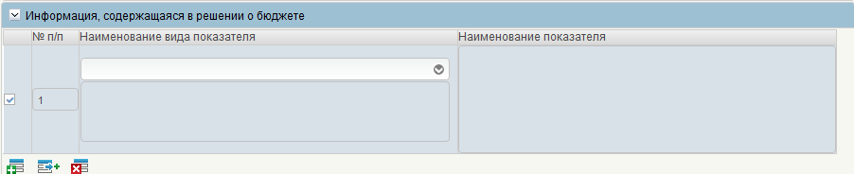
Рисунок 45 – Форма «Информация, содержащаяся в решении о бюджете»
- Для копирования строки с текстом раздела необходимо выделить строку, нажать кнопку , далее «Создать копию строки». Для удаления введенной информации необходимо выделить строку, нажать , далее «Удалить строку».
- раздел «Информация, утверждаемая решением о бюджете». Для создания новой записи в разделе необходимо нажать кнопку «Добавить новую строку». В форме (Рисунок 46) необходимо выбрать наименование вида показателя из выпадающего поля и прописать наименование показателя.
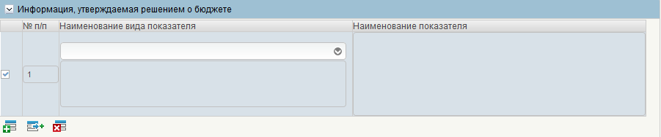
Рисунок 46 – Форма «Информация, утверждаемая решением о бюджете»
- Для копирования строки с текстом раздела необходимо выделить строку, нажать кнопку , далее «Создать копию строки». Для удаления введенной информации необходимо выделить строку, нажать , далее «Удалить строку».
- проверить введенную информацию и нажать «Проверить документ». Если обязательные для заполнения поля не заполнены, будет выведено окно «Результат проверки». Выполнить исправление указанных ошибок;
- сохранить документ, по кнопке «Сохранить изменения»;
- выбрать созданный формуляр в статусе «Черновик»;
- на панели инструментов нажать кнопку «Сформировать лист согласования и передать на согласование»;
- заполнить лист согласования. Поля «Согласующие» и «Утверждающие» необходимо заполнить уполномоченными на согласование и утверждение лицами путем выбора их из справочников;
- в поле «Порядок» установить порядковый номер согласующего, например: 1 – для первого, 2 – для второго. Если согласования не требуется, установить галку в поле «Пропустить этап согласования»;
- нажать «ОК».
После формирования листа согласования, заявка на размещение информации переходит в статус «На согласовании в финоргане субъекта» и направляется пользователям с полномочием «Согласующий».
Если в листе согласования установлена галка в поле «Пропустить этап согласования», заявка на размещение информации переходит в статус «На утверждении» и направляется на пользователя с полномочием «Утверждающий».
Подробнее о формировании листа согласования, порядке согласования, порядке утверждения и управлении маршрутом согласования описано в разделах ниже (Ошибка! Источник ссылки не найден., 3.1.2, Ошибка! Источник ссылки не найден., Ошибка! Источник ссылки не найден., Ошибка! Источник ссылки не найден.).

Формуляр «5.15 Информация о порядке рассмотрения и утверждения решения о бюджете»
Информация в формуляре заполняется пользователем с полномочием «Ввод данных». Для заполнения информации о порядке рассмотрения и утверждения решения о бюджете необходимо:
- для создания нового документа перейти в раздел «ЕПБС\ Размещение информации на ЕПБС финансовыми органами муниципальных образований\ Информация, формируемая финорганами Субъектов РФ»;
- выбрать фильтр папку «На формировании (мое)»;
- на панели инструментов нажать кнопку «Создать новый документ»;
- в окне «Выбор типа документа» выбрать пункт «5.15 Информация о порядке рассмотрения и утверждения решения о бюджете» (Рисунок 47)
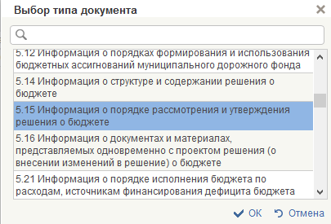
Рисунок 47 Пункт «5.15 Информация о порядке рассмотрения и утверждения решения о бюджете»
- нажать кнопку «ОК»;
- откроется формуляр для заполнения « 5.15 Информация о порядке рассмотрения и утверждения решения о бюджете» (Рисунок 48)
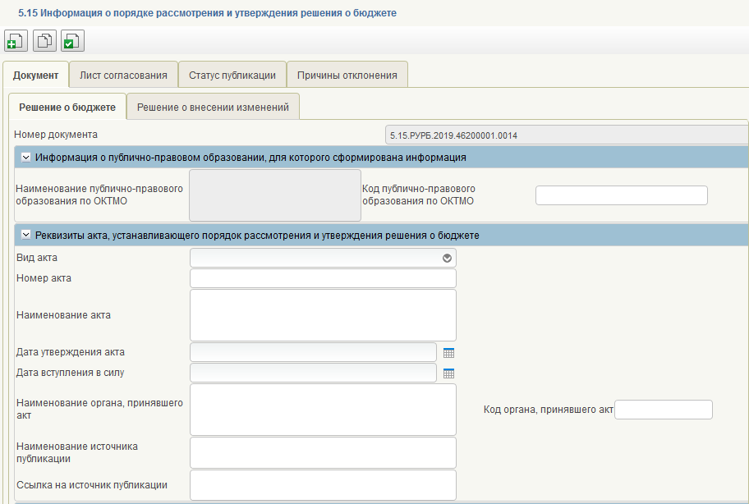
Рисунок 48 – Формуляр «5.15 Информация о порядке рассмотрения и утверждения решения о бюджете»
- В документе необходимо заполнить следующие поля:
- «Номер документа» – заполняется автоматически.
- раздел «Информация о публично-правовом образовании, для которого сформирована информация». В разделе необходимо заполнить следующие поля:
- «Код публично-правового образования по ОКТМО» – заполняется автоматически по Общероссийскому классификатору территорий муниципальных образований, поле обязательно для заполнения;
- «Наименование публично-правового образования по ОКТМО» – заполняется автоматически по Общероссийскому классификатору территорий муниципальных образований, поле обязательно для заполнения.
- раздел «Реквизиты акта, устанавливающего порядок рассмотрения и утверждения решения о бюджете». В разделе необходимо заполнить следующие поля:
- «Вид акта» – выбрать значение из выпадающего списка, поле обязательно для заполнения;
- «Номер акта» – ручной ввод, указать номер правового акта, поле не обязательно для заполнения;
- «Наименование акта» – ручной ввод, указывается наименование правового акта. Поле обязательно для заполнения;
- «Дата утверждения акта» – выбрать значение из календаря или заполнить ручным вводом в формате ДД.ММ.ГГГГ. Поле обязательно для заполнения;
- «Дата вступления в силу» – выбрать значение из календаря или заполнить ручным вводом в формате ДД.ММ.ГГГГ. Поле не обязательно для заполнения;
- «Код органа принявшего акт» – ручной ввод, указывается код по Сводному реестру органа, принявшего акт. Поле не обязательно для заполнения.
- «Наименование органа по Сводному реестру, принявшего акт» – заполняется автоматически системой при указании кода по Сводному реестру. Поле недоступно для редактирования. Если код по Сводному реестру не указан, то заполняется ручным вводом с указанием наименования органа, принявшего акт. Поле обязательно для заполнения;
- «Наименование источника публикации» – ручной ввод, необходимо указать источник публикации документа или материала. Поле не обязательно для заполнения;
- «Ссылка на источник публикации» – ручной ввод, необходимо указать ссылку на источник публикации документа или материала. Поле не обязательно для заполнения.
- раздел «Информация о порядке внесения проекта решения о бюджете». В разделе необходимо заполнить следующие поля:
- «Дата, до которой должен быть рассмотрен проект решения о бюджете законодательном (представительном) органе – ручной ввод. Необходимо указать последнее число внесения в проект решения о бюджете. Поле обязательно для заполнения;
- «Количество дней для рассмотрения в законодательном (представительном) органе – ручной ввод. Необходимо указать количество дней для рассмотрения в законодательном органе. Поле обязательно для заполнения;
- «Код органа, который вносит проект решения на рассмотрение» – ручной ввод, указывается код органа по Сводному реестру. Поле не обязательно для заполнения;
- «Наименование органа, который вносит проект решения на рассмотрение» – заполняется автоматически системой при указании кода по Сводному реестру. Если код по Сводному реестру не указан, то заполняется ручным вводом, с указанием наименования органа. Поле обязательно для заполнения;
- «Порядок внесения проекта решения о бюджете» – ручной ввод, указывается порядок внесения проекта решения о бюджете. Поле обязательно для заполнения.
- раздел «Информация о рассмотрении и утверждении решения о бюджете». В разделе необходимо заполнить следующие поля:
- «Количество дней для рассмотрения в законодательном (представительном органе)» – ручной ввод. Необходимо указать количество дней для рассмотрения в законодательном органе. Поле обязательно для заполнения;
- «Дата, до которой должен быть рассмотрен проект решения о бюджете в законодательном (представительном) органе» – ручной ввод. Необходимо указать последнее число внесения в проект решения о бюджете. Поле обязательно для заполнения;
- «Код законодательного органа, рассматривающего и утверждающего решение о бюджете» – ручной ввод, указать код органа по Сводному реестру. Поле не обязательно для заполнения;
- «Наименование законодательного (представительного) органа, рассматривающего и утверждающего решение о бюджете» – заполняется автоматически, после внесения кода в строку «Код законодательного органа, рассматривающего и утверждающего решение о бюджете»;
- «Наименование органа, подписывающего решение о бюджете» – ручной ввод, указывается наименование органа. Поле обязательно для заполнения.
- раздел «Мероприятия по подготовке проекта решения о бюджете». Для создания новой записи в разделе необходимо нажать кнопку «Добавить новую строку». В форме «Добавление записи» (Рисунок 49), необходимо заполнить поля:
- «№ п/п» – заполняется автоматически системой;
- «Наименование мероприятия» – ручной ввод, указать наименование мероприятия. Поле обязательно для заполнения;
- «Порядок проведения мероприятия» – ручной ввод, указать порядок проведения мероприятия. Поле обязательно для заполнения;
- «Количество дней для мероприятия» – ручной ввод, значение по умолчанию – «(указать количество) дней». Поле обязательно для заполнения;
- «Дата, к которой должно быть завершено проведение мероприятия» – ручной ввод, значение по умолчанию – «не позднее (указать дату)». Поле обязательно для заполнения.
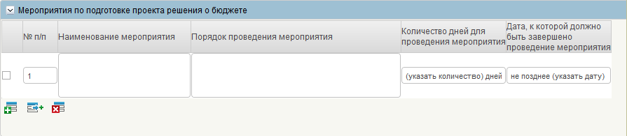
Рисунок 49 – Форма «Содержание акта»
- Для копирования строки с текстом раздела необходимо выделить строку, нажать кнопку , далее «Создать копию строки». Для удаления введенной информации необходимо выделить строку, нажать , далее «Удалить строку».
- раздел «Порядок рассмотрения проекта решения о бюджете законодательном (представительным) органом. Для создания новой записи в разделе необходимо нажать кнопку «Добавить новую строку». Откроется форма для заполнения «Добавление записи» (Рисунок 50).
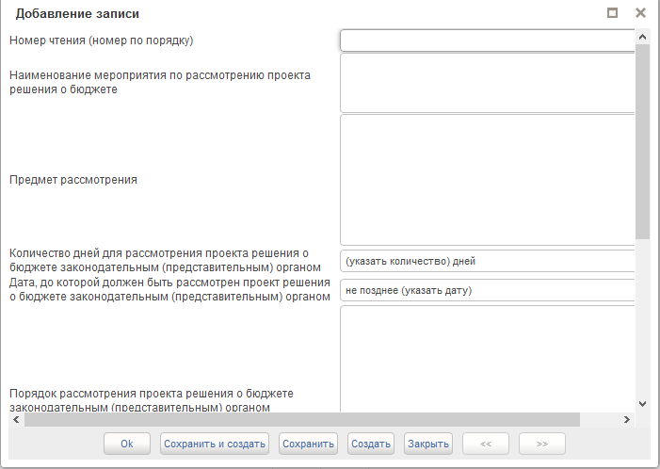
Рисунок 50 – Форма «Добавление записи»
- Необходимо заполнить предложенные поля в форме:
- «Номер чтения (номер по порядку)» – ручной ввод, указать номер чтения (номер по порядку). Поле обязательно для заполнения;
- «Наименование мероприятия по рассмотрению проекта решения о бюджете» – ручной ввод, указать наименование мероприятия по рассмотрению проекта решения о бюджете. Поле обязательно для заполнения;
- «Предмет рассмотрения» – ручной ввод, указать предмет рассмотрения. Поле обязательно для заполнения;
- «Количество дней для рассмотрения проекта решения о бюджете законодательным (представительным) органом» – ручной ввод, значение по умолчанию – «(указать количество) дней». Поле обязательно для заполнения;
- «Дата, до которой должен быть рассмотрен проект решения о бюджете законодательным (представительным) органом» – ручной ввод, значение по умолчанию – «не позднее (указать дату)». Поле обязательно для заполнения;
- «Порядок рассмотрения проекта решения о бюджете законодательным (представительным) органом» – ручной ввод, указать порядок рассмотрения проекта решения о бюджете законодательным (представительным) органом. Поле обязательно для заполнения;
- «Порядок отклонения проекта решения о бюджете законодательным (представительным) органом» – ручной ввод, указать порядок отклонения проекта решения о бюджете законодательным (представительным) органом. Поле обязательно для заполнения.
- Для сохранения введенной информации необходимо нажать кнопку «Сохранить», для выхода из формы «Закрыть». Для копирования строки с текстом раздела необходимо выделить строку, нажать кнопку , далее «Создать копию строки». Для удаления введенной информации необходимо выделить строку, нажать , далее «Удалить строку». Для редактирования выделенной строки необходимо нажать кнопку «Открыть строку на редактирование» .
- раздел «Информация о порядке подписания решения о бюджете». В разделе необходимо заполнить следующие поля:
- «Количество дней для подписания решения о бюджете» – ручной ввод. Необходимо указать количество дней для подписания решения о бюджете, поле обязательно для заполнения;
- «Дата, до которой должен быть подписано решение о бюджете» – ручной ввод. Необходимо указать дату, до которой должно быть подписано решение о бюджете, поле обязательно для заполнения;
- «Порядок подписания решения о бюджете» – ручной ввод. Необходимо указать порядок подписания решения о бюджете, поле обязательно для заполнения.
- проверить введенную информацию и нажать «Проверить документ». Если обязательные для заполнения поля не заполнены, будет выведено окно «Результат проверки». Выполнить исправление указанных ошибок;
- сохранить документ, по кнопке «Сохранить изменения»;
- выбрать созданный формуляр в статусе «Черновик»;
- на панели инструментов нажать кнопку «Сформировать лист согласования и передать на согласование»;
- заполнить лист согласования. Поля «Согласующие» и «Утверждающие» необходимо заполнить уполномоченными на согласование и утверждение лицами путем выбора их из справочников;
- в поле «Порядок» установить порядковый номер согласующего, например: 1 – для первого, 2 – для второго. Если согласования не требуется, установить галку в поле «Пропустить этап согласования»;
- нажать «ОК».
После формирования листа согласования, заявка на размещение информации переходит в статус «На согласовании в финоргане субъекта» и направляется пользователям с полномочием «Согласующий».
Если в листе согласования установлена галка в поле «Пропустить этап согласования», заявка на размещение информации переходит в статус «На утверждении» и направляется на пользователя с полномочием «Утверждающий».
Подробнее о формировании листа согласования, порядке согласования, порядке утверждения и управлении маршрутом согласования описано в разделах ниже (Ошибка! Источник ссылки не найден., 3.1.2, Ошибка! Источник ссылки не найден., Ошибка! Источник ссылки не найден., Ошибка! Источник ссылки не найден.).

Формуляр «5.16 Информация о документах и материалах, представляемых одновременно с проектом решения (о внесении изменений в решение) о бюджете»
Информация в формуляре заполняется пользователем с полномочием «Ввод данных». Для заполнения информации о документах и материалах, представляемых одновременно с проектом решения (о внесении изменений в решение) о бюджете, необходимо:
- для создания нового документа перейти в раздел «ЕПБС\ Размещение информации на ЕПБС финансовыми органами муниципальных образований\ Информация, формируемая финорганами Субъектов РФ»;
- выбрать фильтр папку «На формировании (мое)»;
- на панели инструментов нажать кнопку «Создать новый документ»;
- в окне «Выбор типа документа» выбрать пункт «5.16 Информация о документах и материалах, представляемых одновременно с проектом решения (о внесении изменений в решение) о бюджете» (Рисунок 51)
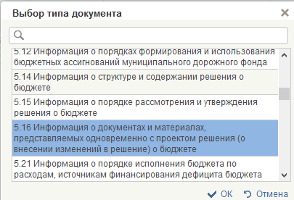
Рисунок 51 Пункт «5.16 Информация о документах и материалах, представляемых одновременно с проектом решения (о внесении изменений в решение) о бюджете»
- нажать кнопку «ОК»;
- откроется формуляр для заполнения информации «5.16 Информация о документах и материалах, представляемых одновременно с проектом решения (о внесении изменений в решение) о бюджете» (Рисунок 52)
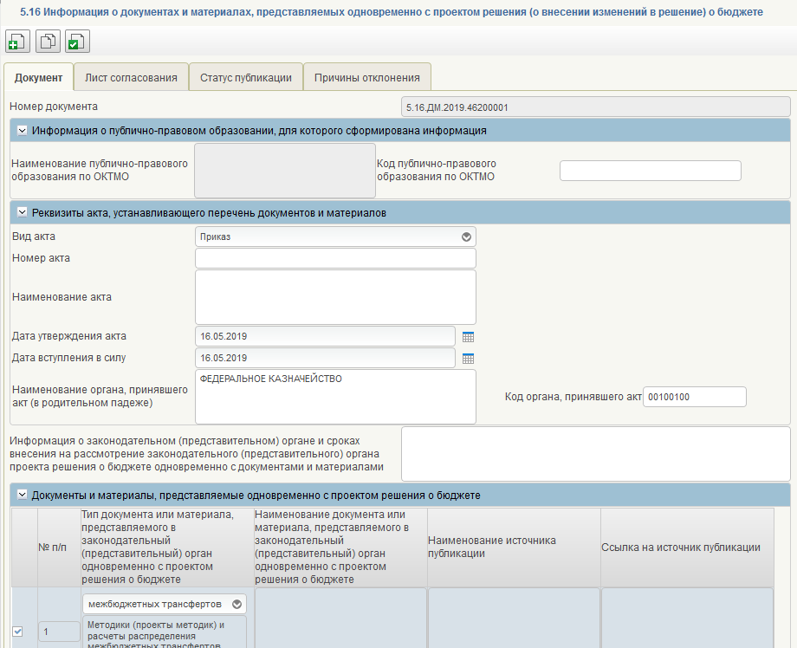
Рисунок 52 – Формуляр для заполнения «5.16 Информация о документах и материалах, представляемых одновременно с проектом решения (о внесении изменений в решение) о бюджете»
- В документе необходимо заполнить следующие поля:
- «Номер документа» – заполняется автоматически.
- раздел «Информация о публично – правовом образовании, для которого сформирована информация». В разделе необходимо заполнить следующие поля:
- «Код публично-правового образования по ОКТМО» – заполняется автоматически по Общероссийскому классификатору территорий муниципальных образований, поле обязательно для заполнения;
- «Наименование публично – правового образования по ОКТМО» – заполняется автоматически по Общероссийскому классификатору территорий муниципальных образований, поле обязательно для заполнения.
- раздел «Реквизиты акта, устанавливающего перечень документов и материалов». В разделе необходимо заполнить следующие поля:
- «Вид акта» – выбрать значение из выпадающего списка, поле обязательно для заполнения;
- «Номер акта» – ручной ввод, указать номер правового акта, поле не обязательно для заполнения;
- «Наименование акта» – ручной ввод, указать наименование правового акта. Поле обязательно для заполнения;
- «Дата утверждения акта» – выбрать значение из календаря или заполнить ручным вводом в формате ДД.ММ.ГГГГ. Поле обязательно для заполнения;
- «Дата вступления в силу» – выбрать значение из календаря или заполнить ручным вводом в формате ДД.ММ.ГГГГ. Поле не обязательно для заполнения;
- «Код органа принявшего акт» – ручной ввод, указать код по Сводному реестру органа, принявшего акт. Поле не обязательно для заполнения;
- «Наименование органа по Сводному реестру, принявшего акт» – заполняется автоматически системой при указании кода по Сводному реестру. Поле недоступно для редактирования. Если код по Сводному реестру не указан, то заполняется ручным вводом с указанием наименования органа, принявшего акт. Поле обязательно для заполнения;
- «Информация о законодательном (представительном) органе и сроках внесения на рассмотрение законодательного (представительного) органа проекта решения о бюджете одновременно с документами и материалами» – указывается автоматически, так же поле предусмотрено для ручного ввода информации. Поле обязательно для заполнения.
- раздел «Документы и материалы, представляемые одновременно с проектом решения о бюджете». Для создания новой записи в разделе необходимо нажать кнопку «Добавить новую строку». В форме (Рисунок 53) необходимо заполнить следующие поля:
- «№ п/п» – заполняется автоматически;
- «Тип документа или материала, представляемого в законодательный (представительный) орган одновременно с проектом решения о бюджете» – выбрать значение из выпадающего списка, поле обязательно для заполнения;
- «Наименование документа или материала, представляемого в законодательный (представительный) орган одновременно с проектом решения о бюджете» – ручной ввод, указать наименование документа или материала, представляемого в законодательный (представительный) орган одновременно с проектом решения о бюджете. Поле обязательно для заполнения;
- «Наименование источника публикации» – ручной ввод, указать наименование источника публикации. Поле не обязательно для заполнения;
- «Ссылка на источник публикации» – ручной ввод, указать ссылку на источник публикации. Поле не обязательно для заполнения.
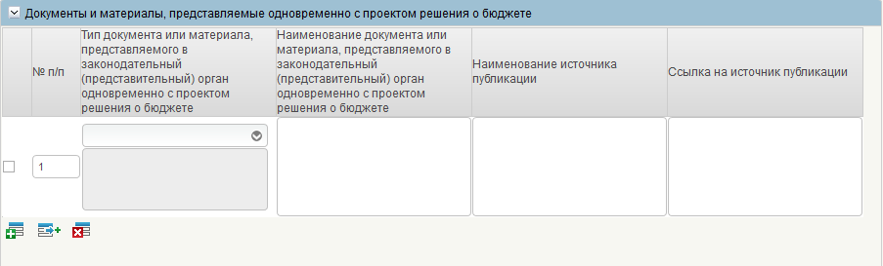
Рисунок 53 – Форма «Документы и материалы, представляемые одновременно с проектом решения о бюджете»
- Для копирования строки с текстом раздела необходимо выделить строку, нажать кнопку , далее «Создать копию строки». Для удаления введенной информации необходимо выделить строку, нажать , далее «Удалить строку».
- проверить введенную информацию и нажать «Проверить документ». Если обязательные для заполнения поля не заполнены, будет выведено окно «Результат проверки». Выполнить исправление указанных ошибок;
- сохранить документ, по кнопке «Сохранить изменения»;
- выбрать созданный формуляр в статусе «Черновик»;
- на панели инструментов нажать кнопку «Сформировать лист согласования и передать на согласование»;
- заполнить лист согласования. Поля «Согласующие» и «Утверждающие» необходимо заполнить уполномоченными на согласование и утверждение лицами путем выбора их из справочников;
- в поле «Порядок» установить порядковый номер согласующего, например: 1 – для первого, 2 – для второго. Если согласования не требуется, установить галку в поле «Пропустить этап согласования»;
- нажать «ОК».
После формирования листа согласования, заявка на размещение информации переходит в статус «На согласовании в финоргане субъекта» и направляется пользователям с полномочием «Согласующий».
Если в листе согласования установлена галка в поле «Пропустить этап согласования», заявка на размещение информации переходит в статус «На утверждении» и направляется на пользователя с полномочием «Утверждающий».
Подробнее о формировании листа согласования, порядке согласования, порядке утверждения и управлении маршрутом согласования описано в разделах ниже (Ошибка! Источник ссылки не найден., 3.1.2, Ошибка! Источник ссылки не найден., Ошибка! Источник ссылки не найден., Ошибка! Источник ссылки не найден.).

Формуляр «5.21 Информация о порядке исполнения бюджета по расходам, источникам финансирования дефицита бюджета»
Информация в формуляре заполняется пользователем с полномочием «Ввод данных». Для заполнения информации о порядке рассмотрения и утверждения решения о бюджете необходимо:
- для создания нового документа перейти в раздел «ЕПБС\ Размещение информации на ЕПБС финансовыми органами муниципальных образований\ Информация, формируемая финорганами Субъектов РФ»;
- выбрать фильтр папку «На формировании (мое)»;
- на панели инструментов нажать кнопку «Создать новый документ»;
- в окне «Выбор типа документа» выбрать пункт «5.21 Информация о порядке исполнения бюджета по расходам, источникам финансирования дефицита бюджета» (Рисунок 54)
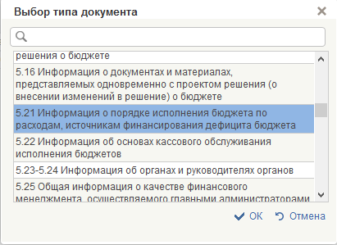
Рисунок 54 - Пункт «5.21 Информация о порядке исполнения бюджета по расходам, источникам финансирования дефицита бюджета»
- нажать кнопку «ОК»;
- откроется формуляр для заполнения информации «5.21 Информация о порядке исполнения бюджета по расходам, источникам финансирования дефицита бюджета» (Рисунок 55)
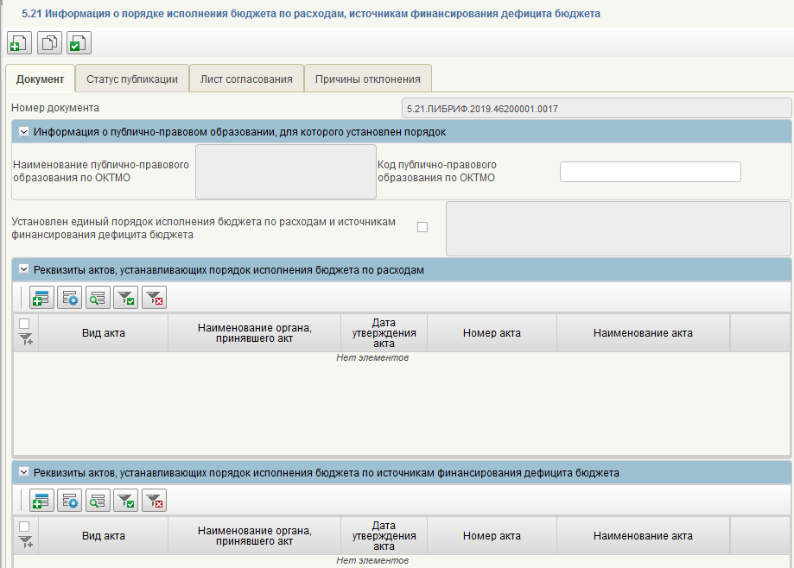
Рисунок 55 – Формуляр для заполнения «5.21 Информация о порядке исполнения бюджета по расходам, источникам финансирования дефицита бюджета»
- В документе необходимо заполнить следующие поля:
- «Номер документа» – заполняется автоматически.
- «раздел «Информация о публично-правовом образовании, по которому предоставлена информация». В разделе необходимо заполнить следующие поля:
- «Код публично-правового образования по ОКТМО» – заполняется автоматически по Общероссийскому классификатору территорий муниципальных образований, поле обязательно для заполнения;
- «Наименование публично-правового образования по ОКТМО» – заполняется автоматически по Общероссийскому классификатору территорий муниципальных образований, поле обязательно для заполнения;
- «Установлен единый порядок исполнения бюджета по расходам и источникам финансирования дефицита бюджета» – при установке галки поле заполняется автоматически, поле не обязательно для заполнения.
- раздел «Реквизиты актов, устанавливающих порядок исполнения бюджета по расходам». Для создания новой записи в разделе необходимо нажать кнопку «Добавить новую строку». Откроется форма для заполнения «Добавление записи» (Рисунок 56).
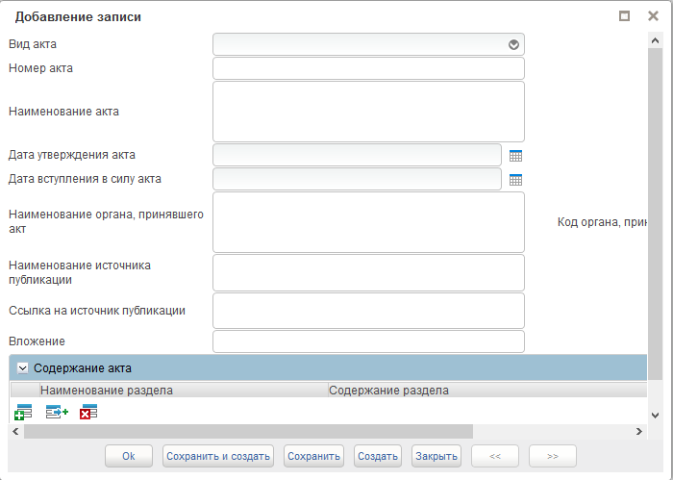
Рисунок 56 – Форма «Добавление записи»
- Необходимо заполнить предложенные поля в форме:
- «Вид акта» – выбрать значение из выпадающего списка, поле обязательно для заполнения;
- «Номер акта» – ручной ввод, указать номер правового акта, поле не обязательно для заполнения;
- «Наименование акта» – ручной ввод, указывается наименование правового акта. Поле обязательно для заполнения;
- «Дата утверждения акта» – выбрать значение из календаря или заполнить ручным вводом в формате ДД.ММ.ГГГГ. Поле обязательно для заполнения;
- «Дата вступления в силу» – выбрать значение из календаря или заполнить ручным вводом в формате ДД.ММ.ГГГГ. Поле не обязательно для заполнения;
- «Код органа принявшего акт» - ручной ввод, указывается код по Сводному реестру органа, принявшего акт. Поле не обязательно для заполнения;
- «Наименование органа по Сводному реестру, принявшего акт» – заполняется автоматически системой при указании кода по Сводному реестру. Поле недоступно для редактирования. Если код по Сводному реестру не указан, то заполняется ручным вводом с указанием наименования органа, принявшего акт. Поле обязательно для заполнения;
- «Наименование источника публикации» – ручной ввод, необходимо указать источник публикации документа или материала. Поле не обязательно для заполнения;
- «Ссылка на источник публикации» – ручной ввод, необходимо указать ссылку на источник публикации документа или материала. Поле не обязательно для заполнения;
- «Вложение» – выбрать из предложенного списка. Список отображает ранее загруженные документы раздела «Вложение» основной страницы документа.
- В данной форме предложен ручной ввод заполнения раздела «Содержание акта» (Рисунок 57).
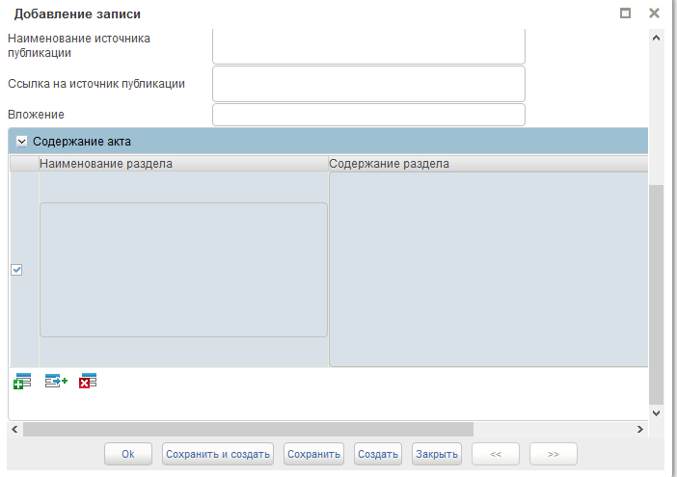
Рисунок 57 – Форма «Добавление записи»
- Для сохранения введенной информации необходимо нажать кнопку «Сохранить», для выхода из формы «Закрыть».
- Для копирования строки с текстом раздела необходимо выделить строку, нажать кнопку , далее «Создать копию строки». Для удаления введенной информации необходимо выделить строку, нажать , далее «Удалить строку». Для редактирования выделенной строки необходимо нажать кнопку «Открыть строку на редактирование» .
- раздел «Реквизиты актов, устанавливающих порядок исполнения бюджетам источникам финансирования дефицита бюджета». Для создания новой записи в разделе необходимо нажать кнопку «Добавить новую строку». Откроется форма для заполнения «Добавление записи» (Рисунок 58).
Рисунок 58 – Форма «Добавление записи»
- Необходимо заполнить предложенные поля в форме:
- «Вид акта» – выбрать значение из выпадающего списка, поле обязательно для заполнения;
- «Номер акта» – ручной ввод, указать номер правового акта, поле не обязательно для заполнения;
- «Наименование акта» – ручной ввод, указать наименование правового акта. Поле обязательно для заполнения;
- «Дата утверждения акта» – выбрать значение из календаря или заполнить ручным вводом в формате ДД.ММ.ГГГГ. Поле обязательно для заполнения;
- «Дата вступления в силу» – выбрать значение из календаря или заполнить ручным вводом в формате ДД.ММ.ГГГГ. Поле не обязательно для заполнения;
- «Код органа принявшего акт» - ручной ввод, указать код по Сводному реестру органа, принявшего акт. Поле не обязательно для заполнения;
- «Наименование органа по Сводному реестру, принявшего акт» – заполняется автоматически системой при указании кода по Сводному реестру. Поле недоступно для редактирования. Если код по Сводному реестру не указан, то заполняется ручным вводом с указанием наименования органа, принявшего акт. Поле обязательно для заполнения;
- «Наименование источника публикации» – ручной ввод, необходимо указать источник публикации документа или материала. Поле не обязательно для заполнения;
- «Ссылка на источник публикации» – ручной ввод, необходимо указать ссылку на источник публикации документа или материала. Поле не обязательно для заполнения;
- «Вложение» – выбрать из предложенного списка. Список отображает ранее загруженные документы раздела «Вложение» основной страницы документа.
В данной форме предложен для заполнения раздел «Содержание акта» (Рисунок 59):
Рисунок 59 – Форма «Добавление записи»
- «Наименование раздела» – ручной ввод, указать наименование раздела акта. Поле не обязательно для заполнения;
- «Содержание раздела» – ручной ввод, указать содержание раздела акта. Поле не обязательно для заполнения.
- Для сохранения введенной информации необходимо нажать кнопку «Сохранить», для выхода из формы «Закрыть».
- Для копирования строки с текстом раздела необходимо выделить строку, нажать кнопку , далее «Создать копию строки». Для удаления введенной информации необходимо выделить строку, нажать , далее «Удалить строку». Для редактирования выделенной строки необходимо нажать кнопку «Открыть строку на редактирование» .
- раздел «Вложение». Для добавления вложения необходимо нажать кнопку «Добавить вложение». В форме «Добавление вложения» (Рисунок 60) необходимо выбрать тип вложения и нажать «Загрузить». Вложения должны быть общим объемом не более 9.5 MB, число файлов не более десяти. После загрузки файлов нажать «Сохранить».
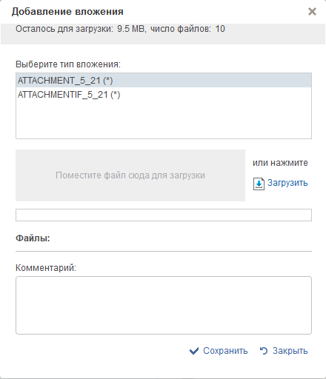
Рисунок 60 – Форма «Добавление вложения»
- проверить введенную информацию и нажать «Проверить документ». Если обязательные для заполнения поля не заполнены, будет выведено окно «Результат проверки». Выполнить исправление указанных ошибок;
- сохранить документ, по кнопке «Сохранить изменения»;
- выбрать созданный формуляр в статусе «Черновик»;
- на панели инструментов нажать кнопку «Сформировать лист согласования и передать на согласование»;
- заполнить лист согласования. Поля «Согласующие» и «Утверждающие» необходимо заполнить уполномоченными на согласование и утверждение лицами путем выбора их из справочников;
- в поле «Порядок» установить порядковый номер согласующего, например: 1 – для первого, 2 – для второго. Если согласования не требуется, установить галку в поле «Пропустить этап согласования»;
- нажать «ОК».
После формирования листа согласования, заявка на размещение информации переходит в статус «На согласовании в финоргане субъекта» и направляется пользователям с полномочием «Согласующий».
Если в листе согласования установлена галка в поле «Пропустить этап согласования», заявка на размещение информации переходит в статус «На утверждении» и направляется на пользователя с полномочием «Утверждающий».
Подробнее о формировании листа согласования, порядке согласования, порядке утверждения и управлении маршрутом согласования описано в разделах ниже (Ошибка! Источник ссылки не найден., 3.1.2, Ошибка! Источник ссылки не найден., Ошибка! Источник ссылки не найден., Ошибка! Источник ссылки не найден.).

Формуляр «5.22 Информация об основах кассового обслуживания исполнения бюджетов»
Информация в формуляре заполняется пользователем с полномочием «Ввод данных». Для заполнения информации об основах кассового обслуживания исполнения бюджетов необходимо:
- для создания нового документа перейти в раздел «ЕПБС\ Размещение информации на ЕПБС финансовыми органами муниципальных образований\ Информация, формируемая финорганами Субъектов РФ»;
- выбрать фильтр папку «На формировании (мое)»;
- на панели инструментов нажать кнопку «Создать новый документ»;
- в окне «Выбор типа документа» выбрать пункт «5.22 Информация об основах кассового обслуживания исполнения бюджетов» (Рисунок 61)
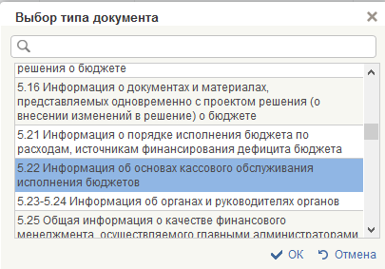
Рисунок 61 Пункт «5.22 Информация об основах кассового обслуживания исполнения бюджетов»
- нажать кнопку «ОК»;
- откроется формуляр для заполнения информации «5.22 Информация об основах кассового обслуживания исполнения бюджетов» (Рисунок 62)
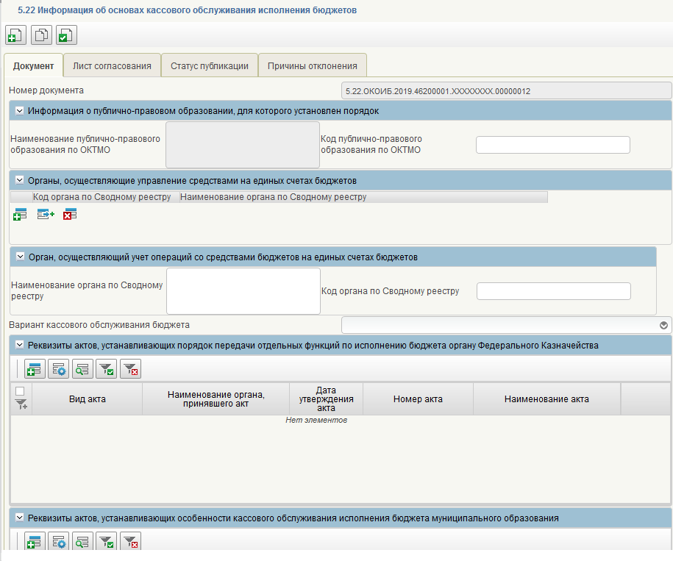
Рисунок 62 – Формуляр для заполнения «5.22 Информация об основах кассового обслуживания исполнения бюджетов»
- В документе необходимо заполнить следующие поля:
- «Номер документа» – заполняется автоматически.
- раздел «Информация о публично-правовом образовании, для которого установлен порядок». В разделе необходимо заполнить следующие поля:
- «Код публично – правового образования по ОКТМО» – заполняется автоматически по Общероссийскому классификатору территорий муниципальных образований, поле обязательно для заполнения;
- «Наименование публично-правового образования по ОКТМО» – заполняется автоматически по Общероссийскому классификатору территорий муниципальных образований, поле обязательно для заполнения.
- раздел «Органы, осуществляющие управление средствами на единых счетах бюджетов». Для создания новой записи в разделе необходимо нажать кнопку «Добавить новую строку». Необходимо заполнить следующие поля (Рисунок 63):
- «Код органа по Сводному реестру» – заполняется автоматически. Доступен ручной ввод. Поле не обязательно для заполнения;
- «Наименование органа по Сводному реестру» – заполняется автоматически. Доступен ручной ввод. Поле обязательно для заполнения.
- 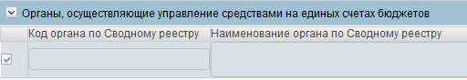
Рисунок 63 – Раздел «Органы, осуществляющие управление средствами на единых счетах бюджетов»
- раздел «Орган, осуществляющий учет операций со средствами бюджетов на единых счетах бюджетов». В разделе необходимо заполнить следующие поля:
- «Код органа по Сводному реестру» – ручной ввод, поле не обязательно для заполнения;
- «Наименование органа по Сводному реестру» – указывается автоматически после указания кода по Сводному реестру, доступен ручной ввод. Наименование автоматически заполняется в именительном падеже. Для корректного отображения на едином портале бюджетной системы Российской Федерации наименование необходимо изменить на родительный падеж. Поле обязательно для заполнения;
- «Вариант кассового обслуживания бюджета» – выбрать значение из выпадающего списка. Поле обязательно для заполнения.
- раздел «Реквизиты актов, устанавливающих порядок передачи отдельных функций по исполнению бюджета органу Федерального Казначейства». Для создания новой записи в разделе необходимо нажать кнопку «Добавить новую строку». Откроется форма для заполнения «Добавление записи» (Рисунок 64).
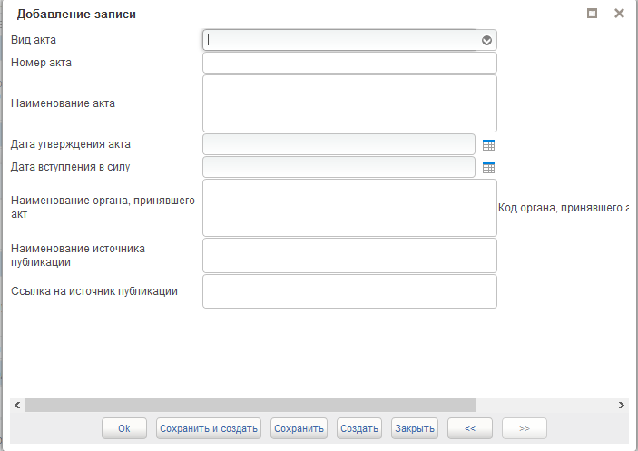
Рисунок 64 – Форма «Добавление записи»
Необходимо заполнить предложенные поля в форме:
- «Вид акта» – выбрать значение из выпадающего списка, поле обязательно для заполнения;
- «Номер акта» – ручной ввод, указать номер правового акта, поле не обязательно для заполнения;
- «Наименование акта» – ручной ввод, указать наименование правового акта. Поле обязательно для заполнения;
- «Дата утверждения акта» – выбрать значение из календаря или заполнить ручным вводом в формате ДД.ММ.ГГГГ. Поле обязательно для заполнения;
- «Дата вступления в силу» – выбрать значение из календаря или заполнить ручным вводом в формате ДД.ММ.ГГГГ. Поле не обязательно для заполнения;
- «Код органа принявшего акт» – ручной ввод, указать код по Сводному реестру органа, принявшего акт. Поле не обязательно для заполнения;
- «Наименование органа по Сводному реестру, принявшего акт» – заполняется автоматически системой при указании кода по Сводному реестру. Поле недоступно для редактирования. Если код по Сводному реестру не указан, то заполняется ручным вводом с указанием наименования органа, принявшего акт. Поле обязательно для заполнения;
- «Наименование источника публикации» – ручной ввод, необходимо указать источник публикации документа или материала. Поле не обязательно для заполнения;
- «Ссылка на источник публикации» – ручной ввод, необходимо указать ссылку на источник публикации документа или материала. Поле не обязательно для заполнения.
- Для сохранения введенной информации необходимо нажать кнопку «Сохранить», для выхода из формы «Закрыть».
- Для копирования строки с текстом раздела необходимо выделить строку, нажать кнопку , далее «Создать копию строки». Для удаления введенной информации необходимо выделить строку, нажать , далее «Удалить строку». Для редактирования выделенной строки необходимо нажать кнопку «Открыть строку на редактирование» .
- раздел «Реквизиты актов, устанавливающих особенности кассового обслуживания исполнения бюджета муниципального образования». Для создания новой записи в разделе необходимо нажать кнопку «Добавить новую строку». Откроется форма для заполнения «Добавление записи» (Рисунок 65).
Рисунок 65 – Форма «Добавление записи»
- Необходимо заполнить предложенные поля в форме:
- «Вид акта» – выбрать значение из выпадающего списка, поле обязательно для заполнения;
- «Номер акта» – ручной ввод, указать номер правового акта, поле не обязательно для заполнения;
- «Наименование акта» – ручной ввод, указать наименование правового акта. Поле обязательно для заполнения;
- «Дата утверждения акта» – выбрать значение из календаря или заполнить ручным вводом в формате ДД.ММ.ГГГГ. Поле обязательно для заполнения;
- «Дата вступления в силу» – выбрать значение из календаря или заполнить ручным вводом в формате ДД.ММ.ГГГГ. Поле не обязательно для заполнения;
- «Код органа принявшего акт» – ручной ввод, указывается код по Сводному реестру органа, принявшего акт. Поле не обязательно для заполнения;
- «Наименование органа по Сводному реестру, принявшего акт» – заполняется автоматически системой при указании кода по Сводному реестру. Поле недоступно для редактирования. Если код по Сводному реестру не указан, то заполняется ручным вводом с указанием наименования органа, принявшего акт. Поле обязательно для заполнения;
- «Наименование источника публикации» – ручной ввод, необходимо указать источник публикации документа или материала. Поле не обязательно для заполнения;
- «Ссылка на источник публикации» – ручной ввод, необходимо указать ссылку на источник публикации документа или материала. Поле не обязательно для заполнения.
- Для сохранения введенной информации необходимо нажать кнопку «Сохранить», для выхода из формы «Закрыть».
- Для копирования строки с текстом раздела необходимо выделить строку, нажать кнопку , далее «Создать копию строки». Для удаления введенной информации необходимо выделить строку, нажать , далее «Удалить строку». Для редактирования выделенной строки необходимо нажать кнопку «Открыть строку на редактирование» .
- проверить введенную информацию и нажать «Проверить документ». Если обязательные для заполнения поля не заполнены, будет выведено окно «Результат проверки». Выполнить исправление указанных ошибок;
- сохранить документ, по кнопке «Сохранить изменения»;
- выбрать созданный формуляр в статусе «Черновик»;
- на панели инструментов нажать кнопку «Сформировать лист согласования и передать на согласование»;
- заполнить лист согласования. Поля «Согласующие» и «Утверждающие» необходимо заполнить уполномоченными на согласование и утверждение лицами путем выбора их из справочников;
- в поле «Порядок» установить порядковый номер согласующего, например: 1 – для первого, 2 – для второго. Если согласования не требуется, установить галку в поле «Пропустить этап согласования»;
- нажать «ОК».
После формирования листа согласования, заявка на размещение информации переходит в статус «На согласовании в финоргане субъекта» и направляется пользователям с полномочием «Согласующий».
Если в листе согласования установлена галка в поле «Пропустить этап согласования», заявка на размещение информации переходит в статус «На утверждении» и направляется на пользователя с полномочием «Утверждающий».
Подробнее о формировании листа согласования, порядке согласования, порядке утверждения и управлении маршрутом согласования описано в разделах ниже (Ошибка! Источник ссылки не найден., 3.1.2, Ошибка! Источник ссылки не найден., Ошибка! Источник ссылки не найден., Ошибка! Источник ссылки не найден.).

Формуляр «5.23-5.24 Информация об органах и руководителях органов»
Информация в формуляре заполняется пользователем с полномочием «Ввод данных». Для заполнения информации об органах и руководителях органов необходимо:
- для создания нового документа перейти в раздел «ЕПБС\ Размещение информации на ЕПБС финансовыми органами муниципальных образований\ Информация, формируемая финорганами Субъектов РФ»;
- выбрать фильтр папку «На формировании (мое)»;
- на панели инструментов нажать кнопку «Создать новый документ»;
- в окне «Выбор типа документа» выбрать пункт «5.23-5.24 Информация об органах и руководителях органов» (Рисунок 66)
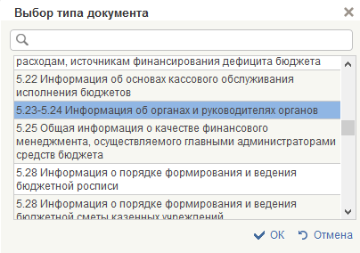
Рисунок 66 Пункт «5.23-5.24 Информация об органах и руководителях органов»
- нажать кнопку «ОК»;
- откроется формуляр для заполнения информации по «5.23-5.24 Информация об органах и руководителях органов» (Рисунок 67)
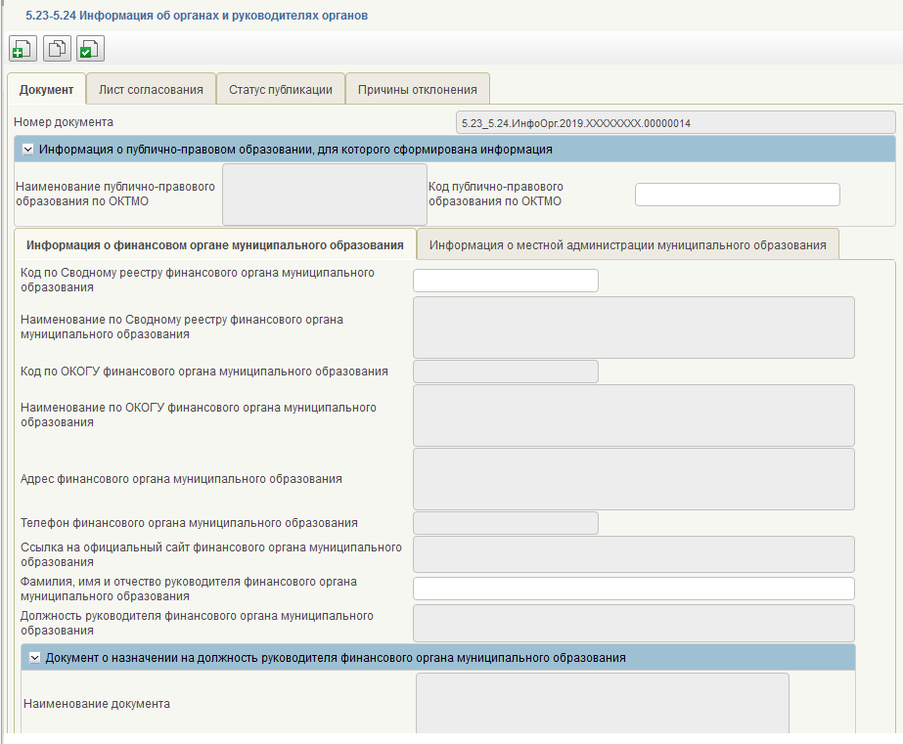
Рисунок 67 – Формуляр для заполнения «5.23-5.24 Информация об органах и руководителях органов»
- В документе необходимо заполнить следующие поля:
- «Номер документа» – заполняется автоматически.
- раздел «Информация о ППО муниципального образования, по которому представлена информация». В разделе необходимо заполнить следующие поля:
- «Код публично-правового образования по ОКТМО» – заполняется автоматически по Общероссийскому классификатору территорий муниципальных образований, поле обязательно для заполнения;
- «Наименование публично – правового образования по ОКТМО» – заполняется автоматически по Общероссийскому классификатору территорий муниципальных образований, поле обязательно для заполнения.
- закладка «Информация о финансовом органе муниципального образования». В подразделе необходимо заполнить следующие поля:
- «Код по Сводному реестру финансового органа муниципального образования» – ручной ввод, указать код по Сводному реестру финансового органа муниципального образования. Поле не обязательно для заполнения;
- «Наименование по Сводному реестру финансового органа муниципального образования» – заполняется автоматически системой по указанному коду Сводного реестра. Поле недоступно для редактирования. Поле обязательно для заполнения;
- «Код по ОКОГУ финансового органа муниципального образования» – заполняется автоматически системой по указанному коду Сводного реестра. Поле недоступно для редактирования. Поле обязательно для заполнения;
- «Наименование по ОКОГУ финансового органа муниципального образования» – заполняется автоматически системой по указанному коду Сводного реестра. Поле недоступно для редактирования. Поле обязательно для заполнения;
- «Адрес финансового органа муниципального образования – заполняется автоматически системой по указанному коду Сводного реестра. Поле недоступно для редактирования. Поле обязательно для заполнения»;
- «Телефон финансового органа муниципального образования» – заполняется автоматически системой по указанному коду Сводного реестра. Поле недоступно для редактирования. Поле обязательно для заполнения;
- «Ссылка на официальный сайт финансового органа муниципального образования» – заполняется автоматически системой по указанному коду Сводного реестра. Поле недоступно для редактирования. Поле обязательно для заполнения;
- «Фамилия, имя и отчество руководителя финансового органа муниципального образования» – значение выбирается из выпадающего списка, сформированного по указанному коду Сводного реестра. Поле обязательно для заполнения;
- Должность руководителя финансового органа муниципального образования» – заполняется автоматически системой по указанному коду Сводного реестра. Поле недоступно для редактирования. Поле обязательно для заполнения.
- закладка «Информация о местной администрации муниципального образования». Необходимо заполнить следующие поля:
- «Код по Сводному реестру местной администрации муниципального образования» – ручной ввод, указывается код по Сводному реестру местной администрации муниципального образования. Поле не обязательно для заполнения;
- «Наименование по Сводному реестру местной администрации муниципального образования» – заполняется автоматически системой по указанному коду Сводного реестра. Поле доступно для редактирования. Поле обязательно для заполнения;
- «Код по ОКОГУ местной администрации муниципального образования» – Заполняется автоматически системой по указанному коду Сводного реестра. Поле доступно для редактирования. Поле обязательно для заполнения;
- «Наименование по ОКОГУ местной администрации муниципального образования» – Заполняется автоматически системой по указанному коду Сводного реестра. Поле доступно для редактирования. Поле обязательно для заполнения;
- «Адрес местной администрации муниципального образования» – заполняется автоматически системой по указанному коду Сводного реестра. Поле доступно для редактирования. Поле обязательно для заполнения;
- «Телефон местной администрации муниципального образования» – заполняется автоматически системой по указанному коду Сводного реестра. Поле доступно для редактирования. Поле обязательно для заполнения;
- «Ссылка на официальный сайт местной администрации муниципального образования» – заполняется автоматически системой по указанному коду Сводного реестра. Поле доступно для редактирования. Поле обязательно для заполнения;
- «Фамилия, имя и отчество руководителя местной администрации муниципального образования» – значение выбирается из выпадающего списка, сформированного по указанному коду Сводного реестра. Поле обязательно для заполнения;
- «Должность руководителя местной администрации муниципального образования» – заполняется автоматически системой по указанному коду Сводного реестра. Поле доступно для редактирования. Поле обязательно для заполнения.
- раздел «Документ о назначении на должность руководителя финансового органа муниципального образования». В разделе необходимо заполнить следующие поля:
- «Наименование документа» – ручной ввод, поле обязательно для заполнения;
- «Номер документа» – ручной ввод, поле обязательно для заполнения;
- «Дата документа» – выбрать значение из календаря или заполнить ручным вводом в формате ДД.ММ.ГГГГ. Поле обязательно для заполнения;
- «Ссылка на официальный сайт (страницу) руководителя местной администрации муниципального образования» – ручной ввод, необходимо указать ссылку на официальный сайт руководителя местной администрации муниципального образования. Поле обязательно для заполнения.
- раздел «Биография руководителя местной администрации муниципального образования». В разделе необходимо заполнить следующие поля:
- «Дата рождения» – выбрать значение из календаря или заполнить ручным вводом в формате ДД.ММ.ГГГГ, поле обязательно для заполнения;
- «Место рождения» – ручной ввод, поле не обязательно для заполнения;
- «Семейное положение» – ручной ввод, поле не обязательно для заполнения;
- «Ученая степень» – ручной ввод, поле не обязательно для заполнения.
- раздел «Информация об образовании руководителя местной администрации муниципального образования». Для создания новой записи в разделе необходимо нажать кнопку «Добавить новую строку». В строке необходимо заполнить следующие поля (Рисунок 68):

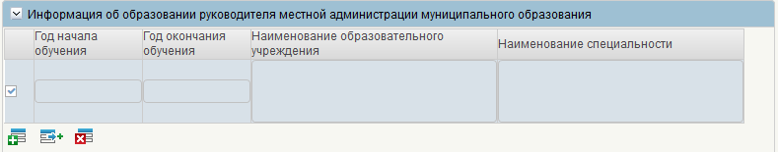
Рисунок 68– Раздел «Информация об образовании руководителя местной администрации муниципального образования»
- «Год начала обучения» – ручной ввод, необходимо указать год начала обучения, например, 2012. Поле обязательно для заполнения;
- «Год окончания обучения» – ручной ввод, необходимо указать год окончания обучения, например, 2017. Поле обязательно для заполнения;
- «Наименование образовательного учреждения» – ручной ввод, необходимо указать наименование образовательного учреждения руководителя местной администрации, например, Московский Государственный Университет. Поле обязательно для заполнения;
- «Наименование специальности» – ручной ввод, необходимо указать наименование специальности, например, юрист. Поле обязательно для заполнения.
- Для копирования строки с текстом раздела необходимо выделить строку, нажать кнопку , далее «Создать копию строки». Для удаления введенной информации необходимо выделить строку, нажать , далее «Удалить строку».
- раздел «Информация о трудовой деятельности руководителя местной администрации муниципального образования». Для создания новой записи в разделе необходимо нажать кнопку «Добавить новую строку». В строке необходимо заполнить следующие поля (Рисунок 69):
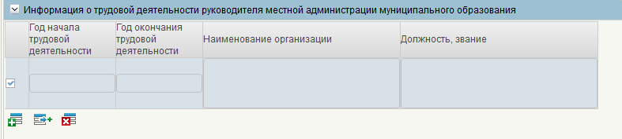
Рисунок 69– Раздел «Информация о трудовой деятельности руководителя местной администрации муниципального образования»
- «Год начала трудовой деятельности» – ручной ввод, необходимо указать год начала трудовой деятельности, например, 1993. Поле обязательно для заполнения;
- «Год окончания трудовой деятельности» – ручной ввод, необходимо указать год окончания трудовой деятельности, например, 2017. Поле обязательно для заполнения;
- «Наименование организации» – ручной ввод, необходимо указать наименование организации, например, ООО «Газпром». Поле обязательно для заполнения;
- «Должность, звание» – ручной ввод, необходимо указать наименование специальности, например, юрист. Поле обязательно для заполнения.
- Для копирования строки с текстом раздела необходимо выделить строку, нажать кнопку , далее «Создать копию строки». Для удаления введенной информации необходимо выделить строку, нажать , далее «Удалить строку».
- раздел «Информация о наградах руководителя местной администрации муниципального образования». Для создания новой записи в разделе необходимо нажать кнопку «Добавить новую строку». В строке необходимо заполнить следующие поля (Рисунок 70):
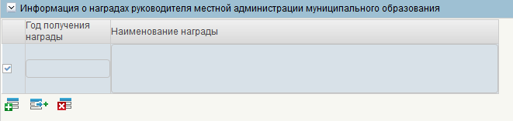
Рисунок 70 – Раздел «Информация о наградах руководителя местной администрации муниципального образования»
- «Год получения награды» – ручной ввод, необходимо указать год получения награды (при наличии), поле не обязательно для заполнения;
- «Наименование награды» – ручной ввод, необходимо указать наименование награды, поле не обязательно для заполнения.
- Для копирования строки с текстом раздела необходимо выделить строку, нажать кнопку , далее «Создать копию строки». Для удаления введенной информации необходимо выделить строку, нажать , далее «Удалить строку».
- раздел «Фотография руководителя финансового органа и местной администрации муниципального образования». Для добавления вложения необходимо нажать кнопку «Добавить вложение». В форме «Добавление вложения» (Рисунок 71), необходимо нажать «Загрузить». Фотография должна быть объемом не более 4.8 MB.
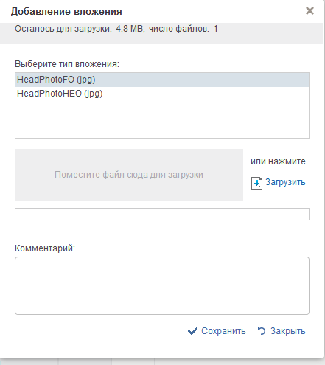
Рисунок 71 – Форма «Добавление вложения»
В данном разделе необходимо заполнить следующие поля:
- «Фотография руководителя финансового органа муниципального образования» – выбрать значение из выпадающего списка (ранее загруженные фотографии);
- «Фотография руководителя местной администрации муниципального образования» выбрать значение из выпадающего списка (ранее загруженные фотографии).
- проверить введенную информацию и нажать «Проверить документ». Если обязательные для заполнения поля не заполнены, будет выведено окно «Результат проверки». Выполнить исправление указанных ошибок;
- сохранить документ, по кнопке «Сохранить изменения»;
- выбрать созданный формуляр в статусе «Черновик»;
- на панели инструментов нажать кнопку «Сформировать лист согласования и передать на согласование»;
- заполнить лист согласования. Поля «Согласующие» и «Утверждающие» необходимо заполнить уполномоченными на согласование и утверждение лицами путем выбора их из справочников;
- в поле «Порядок» установить порядковый номер согласующего, например: 1 – для первого, 2 – для второго. Если согласования не требуется, установить галку в поле «Пропустить этап согласования»;
- нажать «ОК».
После формирования листа согласования, заявка на размещение информации переходит в статус «На согласовании в финоргане субъекта» и направляется пользователям с полномочием «Согласующий».
Если в листе согласования установлена галка в поле «Пропустить этап согласования», заявка на размещение информации переходит в статус «На утверждении» и направляется на пользователя с полномочием «Утверждающий».
Подробнее о формировании листа согласования, порядке согласования, порядке утверждения и управлении маршрутом согласования описано в разделах ниже (Ошибка! Источник ссылки не найден., 3.1.2, Ошибка! Источник ссылки не найден., Ошибка! Источник ссылки не найден., Ошибка! Источник ссылки не найден.).

Формуляр «5.25 Общая информация о качестве финансового менеджмента, осуществляемого главными администраторами средств бюджета»
Информация в формуляре заполняется пользователем с полномочием «Ввод данных». Для заполнения информации о качестве финансового менеджмента, осуществляемого главными администраторами средств бюджета необходимо:
- для создания нового документа перейти в раздел «ЕПБС\ Размещение информации на ЕПБС финансовыми органами муниципальных образований\ Информация, формируемая финорганами Субъектов РФ»;
- выбрать фильтр папку «На формировании (мое)»;
- на панели инструментов нажать кнопку «Создать новый документ»;
- в окне «Выбор типа документа» выбрать пункт «5.25 Общая информация о качестве финансового менеджмента, осуществляемого главными администраторами средств бюджета» (Рисунок 72)
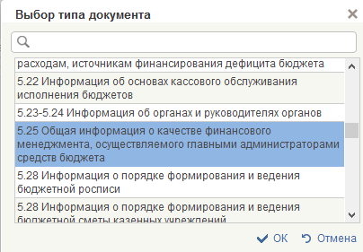
Рисунок 72 - Пункт «5.25 Общая информация о качестве финансового менеджмента, осуществляемого главными администраторами средств бюджета»
- нажать кнопку «ОК»;
- откроется формуляр для заполнения информации «5.25 Общая информация о качестве финансового менеджмента, осуществляемого главными администраторами средств бюджета» (Рисунок 73)
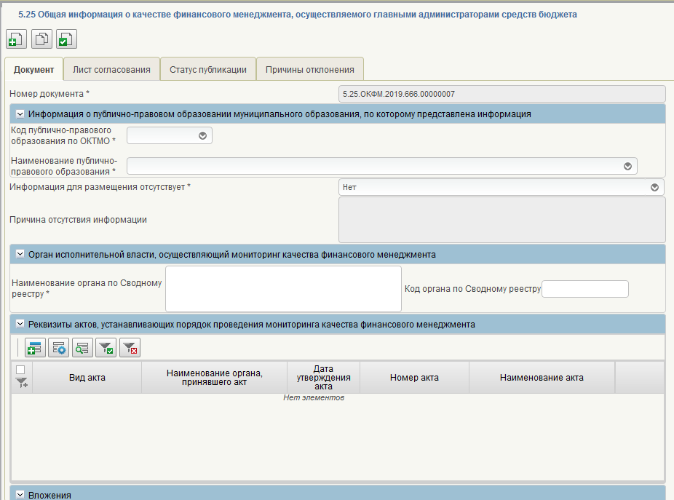
Рисунок 73 - Формуляр для заполнения «5.25 Общая информация о качестве финансового менеджмента, осуществляемого главными администраторами средств бюджета»
- В документе необходимо заполнить следующие поля:
- «Номер документа» – заполняется автоматически.
- раздел «Информация о ППО муниципального образования, по которому представлена информация». В разделе необходимо заполнить следующие поля:
- «Код публично – правового образования по ОКТМО» – заполняется автоматически по Общероссийскому классификатору территорий муниципальных образований, поле обязательно для заполнения;
- «Наименование публично-правового образования по ОКТМО» – заполняется автоматически по Общероссийскому классификатору территорий муниципальных образований, поле обязательно для заполнения;
- «Информация для размещения отсутствует» – значение выбирается из выпадающего списка. По умолчанию выбрано «Нет». При выборе значения «Да» из списка, должно остаться доступным только поле «Причина отсутствия информации», все остальные поля формуляра будут недоступны для заполнения. Поле обязательно для заполнения;
- «Причина отсутствия информации» – заполнение не требуется, если имеется информация для размещения. Если информация для размещения отсутствует, то поле заполняется ручным вводом, с указанием причины отсутствия информации. Поле обязательно для заполнения, если в поле «Информация для размещения отсутствует» выбрано значение «Да».
- раздел «Орган исполнительной власти, осуществляющий мониторинг оценки качества финансового менеджмента». В разделе необходимо заполнить следующие поля:
- «Код по Сводному реестру финансового органа муниципального образования» – ручной ввод, указывается код органа по Сводному реестру. Поле не обязательно для заполнения;
- «Наименование по Сводному реестру финансового органа муниципального образования» Заполняется автоматически системой при указании кода по Сводному реестру. Если код по Сводному реестру не указан, то заполняется ручным вводом, с указанием наименования органа. Поле обязательно для заполнения.
- раздел «Реквизиты актов, утверждающих порядок осуществления мониторинга оценки качества финансового менеджмента». Для создания новой записи в разделе необходимо нажать кнопку «Добавить новую строку». В строке необходимо заполнить следующие поля (Рисунок 74):
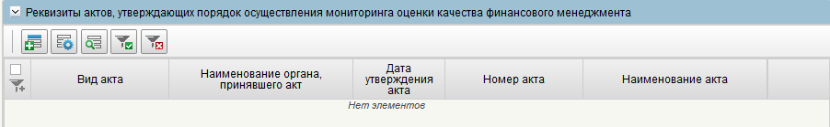
Рисунок 74 – Раздел «Реквизиты актов, утверждающих порядок осуществления мониторинга оценки качества финансового менеджмента»
- «Вид акта» – выбрать значение из выпадающего списка, поле обязательно для заполнения;
- «Номер акта» – ручной ввод, указать номер правового акта, поле не обязательно для заполнения;
- «Наименование акта» – ручной ввод, указать наименование правового акта. Поле обязательно для заполнения;
- «Дата утверждения акта» – выбрать значение из календаря или заполнить ручным вводом в формате ДД.ММ.ГГГГ. Поле обязательно для заполнения;
- «Дата вступления в силу» – выбрать значение из календаря или заполнить ручным вводом в формате ДД.ММ.ГГГГ. Поле не обязательно для заполнения;
- «Код органа принявшего акт» – ручной ввод, указать код по Сводному реестру органа, принявшего акт. Поле не обязательно для заполнения;
- «Наименование органа по Сводному реестру, принявшего акт» – заполняется автоматически системой при указании кода по Сводному реестру. Поле недоступно для редактирования. Если код по Сводному реестру не указан, то заполняется ручным вводом с указанием наименования органа, принявшего акт. Поле обязательно для заполнения;
- «Наименование источника публикации» – ручной ввод, необходимо указать источник публикации документа или материала. Поле не обязательно для заполнения;
- «Ссылка на источник публикации» – ручной ввод, необходимо указать ссылку на источник публикации документа или материала. Поле не обязательно для заполнения;
- «Вложение» – выбрать из выпадающего списка.
- Для сохранения введенной информации необходимо нажать кнопку «Сохранить», для выхода из формы «Закрыть».
- Для копирования строки с текстом раздела необходимо выделить строку, нажать кнопку , далее «Создать копию строки». Для удаления введенной информации необходимо выделить строку, нажать , далее «Удалить строку».
- раздел «Вложения». Для добавления вложения необходимо нажать кнопку «Добавить вложение». В форме «Добавление вложения» (Рисунок 75) необходимо нажать «Загрузить». Документ должен быть объемом не более 9.5 MB, не более пяти файлов.
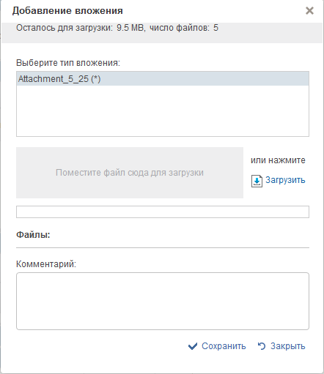
Рисунок 75 – Форма «Добавление вложения»
- раздел «Цели, периодичность и сроки проведения оценки качества финансового менеджмента». Необходимо заполнить два подраздела:
- раздел «Цели проведения оценки качества финансового менеджмента». Для создания новой записи в разделе необходимо нажать кнопку «Добавить новую строку». В строке необходимо заполнить следующие поля (Рисунок 76):
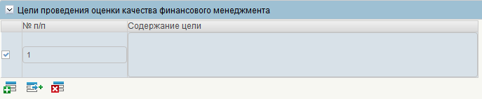
Рисунок 76 – Раздел «Цели проведения оценки качества финансового менеджмента»
- «№ п/п» – заполняется автоматически;
- «Содержание цели» – ручной ввод, указать содержание цели. Поле обязательно для заполнения.
- Для копирования строки с текстом раздела необходимо выделить строку, нажать кнопку , далее «Создать копию строки». Для удаления введенной информации необходимо выделить строку, нажать , далее «Удалить строку».
- раздел «Периодичность проведения оценки качества финансового менеджмента». Для создания новой записи в разделе необходимо нажать кнопку «Добавить новую строку». В строке необходимо заполнить следующие поля (Рисунок 77):
Рисунок 77 – Подраздел «Периодичность проведения оценки качества финансового менеджмента»
- «Периодичность проведения оценки» – выбрать из выпадающего списка. Поле обязательно для заполнения;
- «Срок проведения оценки» – ручной ввод, указать сроки проведения оценки. Поле обязательно для заполнения.
- Для копирования строки с текстом раздела необходимо выделить строку, нажать кнопку , далее «Создать копию строки». Для удаления введенной информации необходимо выделить строку, нажать , далее «Удалить строку».
- раздел «Информации о методологии проведения оценки качества финансового менеджмента». В разделе необходимо заполнить следующие поля:
- «Наименование единицы измерения по ОКЕИ» – значение выбирается из выпадающего списка Общероссийского классификатора единиц измерения. Поле обязательно для заполнения;
- «Код единицы измерения из ОКЕИ» – указывается автоматически системой по выбранному наименованию единицы измерения, доступен ручной ввод. Поле обязательно для заполнения;
- «Информация о максимальной и минимальной оценке» – ручной ввод. Поле не обязательно для заполнения.
- раздел «Показатели оценки качества финансового менеджмента». Для создания новой записи в разделе необходимо нажать кнопку «Добавить новую строку». Откроется поле для заполнения «Добавление записи» (Рисунок 78):
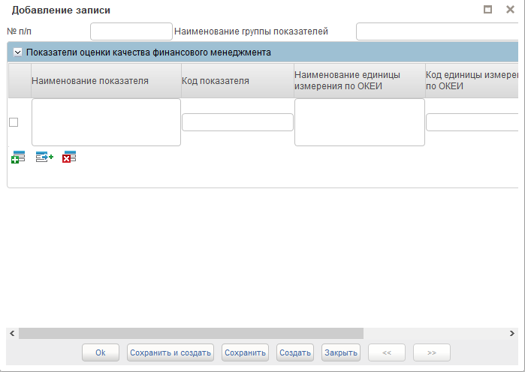
Рисунок 78 – Раздел «Показатели оценки качества финансового менеджмента»
- В форме необходимо заполнить следующие поля:
- «№ п/п» – заполняется автоматически;
- «Наименование группы показателей» – ручной ввод, указывается наименование группы показателей. Поле обязательно для заполнения.
- В форме имеется раздел «Показатели оценки качества финансового менеджмента». В разделе необходимо заполнить следующие поля:
- «Наименование показателя» – ручной ввод, указывается наименование показателя. Поле обязательно для заполнения;
- «Код показателя» – ручной ввод, указывается код показателя. Поле не обязательно для заполнения;
- «Наименование единицы измерения по ОКЕИ» – значение выбирается из выпадающего списка Общероссийского классификатора единиц измерения. Поле обязательно для заполнения;
- «Код единицы измерения по ОКЕИ» – ручной ввод, указывается автоматически системой по выбранному наименованию единицы измерения, доступен ручной ввод. Поле обязательно для заполнения;
- «Наименование единицы измерения (при отсутствии кода по ОКЕИ) – ручной ввод, указывается наименование единицы измерения, когда отсутствует код по ОКЕИ. Поле не обязательно для заполнения.
Для сохранения введенной информации необходимо нажать кнопку «Сохранить», для выхода из формы «Закрыть».
Для копирования строки с текстом раздела необходимо выделить строку, нажать кнопку , далее «Создать копию строки». Для удаления введенной информации необходимо выделить строку, нажать , далее «Удалить строку».
- проверить введенную информацию и нажать «Проверить документ». Если обязательные для заполнения поля не заполнены, будет выведено окно «Результат проверки». Выполнить исправление указанных ошибок;
- сохранить документ, по кнопке «Сохранить изменения»;
- выбрать созданный формуляр в статусе «Черновик»;
- на панели инструментов нажать кнопку «Сформировать лист согласования и передать на согласование»;
- заполнить лист согласования. Поля «Согласующие» и «Утверждающие» необходимо заполнить уполномоченными на согласование и утверждение лицами путем выбора их из справочников;
- в поле «Порядок» установить порядковый номер согласующего, например: 1 – для первого, 2 – для второго. Если согласования не требуется, установить галку в поле «Пропустить этап согласования»;
- нажать «ОК».
После формирования листа согласования, заявка на размещение информации переходит в статус «На согласовании в финоргане субъекта» и направляется пользователям с полномочием «Согласующий».
Если в листе согласования установлена галка в поле «Пропустить этап согласования», заявка на размещение информации переходит в статус «На утверждении» и направляется на пользователя с полномочием «Утверждающий».
Подробнее о формировании листа согласования, порядке согласования, порядке утверждения и управлении маршрутом согласования описано в разделах ниже (Ошибка! Источник ссылки не найден., 3.1.2, Ошибка! Источник ссылки не найден., Ошибка! Источник ссылки не найден., Ошибка! Источник ссылки не найден.).

Формуляр «5.28 Информация о порядке формирования и ведения бюджетной росписи»
Информация в формуляре заполняется пользователем с полномочием «Ввод данных». Для заполнения информации о порядке рассмотрения и утверждения решения о бюджете необходимо:
- для создания нового документа перейти в раздел «ЕПБС\ Размещение информации на ЕПБС финансовыми органами муниципальных образований\ Информация, формируемая финорганами Субъектов РФ»;
- выбрать фильтр папку «На формировании (мое)»;
- на панели инструментов нажать кнопку «Создать новый документ»;
- в окне «Выбор типа документа» выбрать пункт «5.28 Информация о порядке формирования и ведения бюджетной росписи» (Рисунок 79)
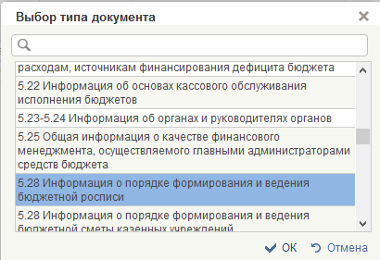
Рисунок 79 Пункт «5.28 Информация о порядке формирования и ведения бюджетной росписи»
- нажать кнопку «ОК»;
- откроется формуляр для заполнения информации «5.28 Информация о порядке формирования и ведения бюджетной росписи» (Рисунок 80)
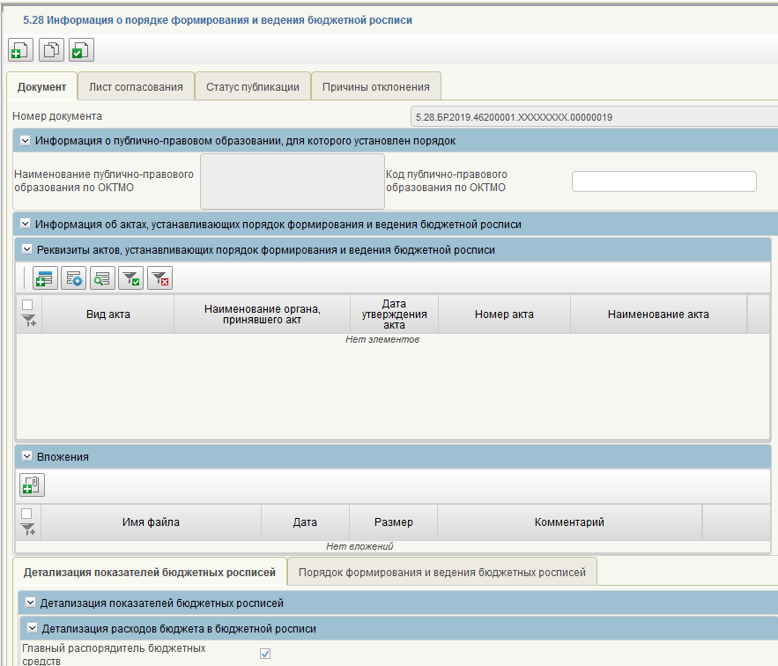
Рисунок 80– Формуляр «5.28 Информация о порядке формирования и ведения бюджетной росписи»
- В документе необходимо заполнить следующие поля:
- «Номер документа» – заполняется автоматически;
- «Информация для размещения отсутствует» – значение выбирается из выпадающего списка. По умолчанию выбрано «Нет». При выборе значения «Да» из списка, должно остаться доступным только поле «Причина отсутствия информации», все остальные поля формуляра будут недоступны для заполнения. Поле обязательно для заполнения;
- «Причина отсутствия информации» – заполнение не требуется, если имеется информация для размещения. Если информация для размещения отсутствует, то поле заполняется ручным вводом, с указанием причины отсутствия информации. Поле обязательно для заполнения, если в поле «Информация для размещения отсутствует» выбрано значение «Да»;
- раздел «Информация о публично-правовом образовании, для которого установлен порядок». В разделе необходимо заполнить следующие поля:
- «Код публично-правового образования по ОКТМО» – заполняется автоматически по Общероссийскому классификатору территорий муниципальных образований, поле обязательно для заполнения;
- «Наименование публично-правового образования по ОКТМО» – заполняется автоматически по Общероссийскому классификатору территорий муниципальных образований, поле обязательно для заполнения.
- раздел «Реквизиты актов, устанавливающих порядок формирования и ведения бюджетной росписи». Для создания новой записи в разделе необходимо нажать кнопку «Добавить новую строку». Откроется форма для заполнения (Рисунок 80),(Рисунок 82):
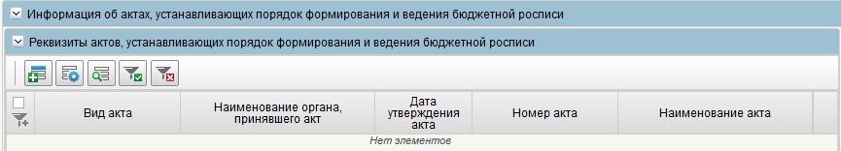
Рисунок 81 - Раздел «Реквизиты актов, устанавливающих порядок формирования и ведения бюджетной росписи»
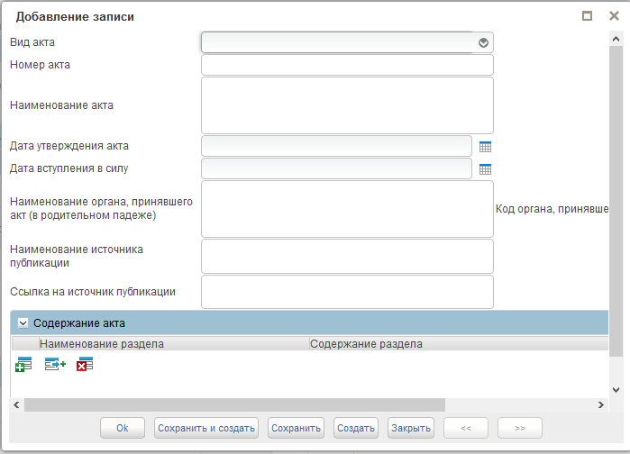
Рисунок 82 – Форма «Добавление записи»
- «Вид акта» – выбрать значение из выпадающего списка, поле обязательно для заполнения;
- «Номер акта» – ручной ввод, указать номер правового акта, поле не обязательно для заполнения;
- «Наименование акта» – ручной ввод, указать наименование правового акта. Поле обязательно для заполнения;
- «Дата утверждения акта» – выбрать значение из календаря или заполнить ручным вводом в формате ДД.ММ.ГГГГ. Поле обязательно для заполнения;
- «Дата вступления в силу» – выбрать значение из календаря или заполнить ручным вводом в формате ДД.ММ.ГГГГ. Поле не обязательно для заполнения;
- «Код органа принявшего акт» - ручной ввод, указать код по Сводному реестру органа, принявшего акт. Поле не обязательно для заполнения;
- «Наименование органа по Сводному реестру, принявшего акт» – заполняется автоматически системой при указании кода по Сводному реестру. Поле недоступно для редактирования. Если код по Сводному реестру не указан, то заполняется ручным вводом с указанием наименования органа, принявшего акт. Поле обязательно для заполнения;
- «Наименование источника публикации» – ручной ввод, необходимо указать источник публикации документа или материала. Поле не обязательно для заполнения;
- «Ссылка на источник публикации» – ручной ввод, необходимо указать ссылку на источник публикации документа или материала. Поле не обязательно для заполнения;
- «Вложение» – выбрать из выпадающего списка.
- раздел «Содержание акта». Для создания новой записи в разделе необходимо нажать кнопку «Добавить новую строку». В строке необходимо заполнить следующие поля:
- «Наименование раздела» – ручной ввод, указать наименование раздела акта. Поле не обязательно для заполнения;
- «Содержание раздела» – ручной ввод, указать содержание раздела акта. Поле не обязательно для заполнения.
- Для копирования строки с текстом раздела необходимо выделить строку, нажать кнопку , далее «Создать копию строки». Для удаления введенной информации необходимо выделить строку, нажать , далее «Удалить строку».
- раздел «Вложения». Для добавления вложения необходимо нажать кнопку «Добавить вложение». В форме «Добавление вложения» (Рисунок 83) необходимо нажать «Загрузить». Документ должен быть объемом не более 9.5 MB, не более пяти документов.
Рисунок 83 – Форма «Добавление вложения»
- закладка «Детализация показателей бюджетных росписей».
- раздел «Детализация расходов бюджета в бюджетной росписи». В подразделе необходимо заполнить такие поля как:
- «Главный распорядитель бюджетных средств» – поставить галку, поле обязательно для заполнения;
- «Раздел» – поставить галку, поле обязательно для заполнения;
- «Подраздел» – поставить галку, поле обязательно для заполнения.
- подраздел «Целевая статья». В подразделе необходимо заполнить такие поля как:
- «Программная (непрограммная) целевая статья – поставить галку, поле обязательно для заполнения;
- «Направление расходов» – поставить галку, поле обязательно для заполнения;
- «Вид расходов» – поставить галку, поле обязательно для заполнения.
- раздел «Детализация источников финансирования дефицита бюджета в бюджетной росписи». В подразделе необходимо заполнить такие поля как:
- «Главный администратор источников финансирования дефицита бюджета» – поставить галку, поле обязательно для заполнения;
- «Группа источников финансирования дефицита бюджета» – поставить галку, поле обязательно для заполнения;
- «Подгруппа источников финансирования дефицита бюджета» – поставить галку, поле обязательно для заполнения.
- подраздел «Статья источников финансирования дефицита бюджета». В подразделе необходимо заполнить такие поля как:
- «Статья» – поставить галку, поле обязательно для заполнения;
- «Подстатья» – поставить галку, поле обязательно для заполнения;
- Элемент» – поставить галку, поле обязательно для заполнения.
- подраздел «Вид источников финансирования дефицита бюджета». В подразделе необходимо заполнить такие поля как:
- «Подвид источников финансирования дефицита бюджета» – поставить галку, поле обязательно для заполнения;
- «Аналитическая группа вида источников финансирования дефицита бюджета» – поставить галку, поле обязательно для заполнения;
- «Особенности применения детализации по дополнительным аналитическим кодам муниципального образования» - ручной ввод, указываются особенности применения детализации по дополнительным аналитическим кодам муниципального образования;
- «В бюджетных росписях используется детализация по дополнительным аналитическим кодам» – поставить галку, поле обязательно для заполнения.
- раздел «Перечень дополнительных аналитических кодов муниципального образования». Для создания новой записи в разделе необходимо нажать кнопку «Добавить новую строку». В строке необходимо заполнить следующие поля (Рисунок 84):
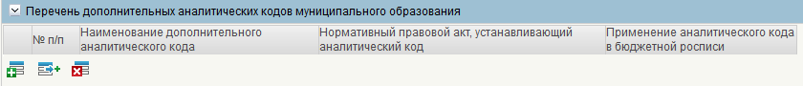
Рисунок 84 – Раздел «Перечень дополнительных аналитических кодов муниципального образования»
- «№ п/п» - заполняется автоматически;
- «Наименование дополнительного аналитического кода» – ручной ввод, указать наименование дополнительного аналитического кода. Поле обязательно для заполнения;
- «Нормативный правовой акт, устанавливающий аналитический код» – ручной ввод, указать нормативный правовой акт, устанавливающий аналитический код. Поле обязательно для заполнения;
- «Применение аналитического кода в бюджетной росписи» – выбрать значение из выпадающего списка, поле обязательно для заполнения.
- закладка «Порядок формирования и ведения бюджетных росписей».
- раздел «Порядок формирования и ведения бюджетных росписей». В подразделе необходимо заполнить такие поля как:
- «Основание (формирования) изменения бюджетных ассигнований в целях формирования (изменения) бюджетной росписи (при наличии)» – ручной ввод, указать основание (формирования) изменения бюджетных ассигнований в целях формирования (изменения) бюджетной росписи. Поле не обязательно для заполнения;
- «Срок формирования бюджетной росписи» – ручной ввод, указывается срок формирования бюджетной росписи. Поле не обязательно для заполнения.
- раздел «Сроки и основания внесения изменений в бюджетную роспись». Для создания новой записи в разделе необходимо нажать кнопку «Добавить новую строку». В строке необходимо заполнить следующие поля:
- «Основание изменений бюджетных ассигнований» – ручной ввод, указать основание изменений бюджетных ассигнований. Поле не обязательно для заполнения;
- «Срок внесения изменений в бюджетную роспись» – ручной ввод, указать срок внесения изменений в бюджетную роспись. Поле не обязательно для заполнения.
Для копирования строки с текстом раздела необходимо выделить строку, нажать кнопку , далее «Создать копию строки». Для удаления введенной информации необходимо выделить строку, нажать , далее «Удалить строку».
- «Срок доведения показателей утвержденной бюджетной росписи до участников бюджетного процесса» – ручной ввод, указать срок доведения показателей утвержденной бюджетной росписи до участников бюджетного процесса. Поле не обязательно для заполнения;
- «Срок доведения показателей утвержденных изменений в бюджетную роспись до участников бюджетного процесса» – ручной ввод, указать срок доведения показателей утвержденных изменений в бюджетную роспись до участников бюджетного процесс. Поле не обязательно для заполнения.
- 5) проверить введенную информацию и нажать «Проверить документ». Если обязательные для заполнения поля не заполнены, будет выведено окно «Результат проверки». Выполнить исправление указанных ошибок;
- сохранить документ, по кнопке «Сохранить изменения»;
- выбрать созданный формуляр в статусе «Черновик»;
- на панели инструментов нажать кнопку «Сформировать лист согласования и передать на согласование»;
- заполнить лист согласования. Поля «Согласующие» и «Утверждающие» необходимо заполнить уполномоченными на согласование и утверждение лицами путем выбора их из справочников;
- в поле «Порядок» установить порядковый номер согласующего, например: 1 – для первого, 2 – для второго. Если согласования не требуется, установить галку в поле «Пропустить этап согласования»;
- нажать «ОК».
После формирования листа согласования, заявка на размещение информации переходит в статус «На согласовании в финоргане субъекта» и направляется пользователям с полномочием «Согласующий».
Если в листе согласования установлена галка в поле «Пропустить этап согласования», заявка на размещение информации переходит в статус «На утверждении» и направляется на пользователя с полномочием «Утверждающий».
Подробнее о формировании листа согласования, порядке согласования, порядке утверждения и управлении маршрутом согласования описано в разделах ниже (Ошибка! Источник ссылки не найден., 3.1.2, Ошибка! Источник ссылки не найден., Ошибка! Источник ссылки не найден., Ошибка! Источник ссылки не найден.).

Формуляр «5.28 Информация о порядке формирования и ведения бюджетной сметы казенных учреждений»
Информация в формуляре заполняется пользователем с полномочием «Ввод данных». Для заполнения информации о порядке рассмотрения и утверждения решения о бюджете необходимо:
- для создания нового документа перейти в раздел «ЕПБС\ Размещение информации на ЕПБС финансовыми органами муниципальных образований\ Информация, формируемая финорганами Субъектов РФ»;
- выбрать фильтр папку «На формировании (мое)»);
- на панели инструментов нажать кнопку «Создать новый документ»;
- в окне «Выбор типа документа» выбрать пункт «5.28 Информация о порядке формирования и ведения бюджетной сметы казенных учреждений» (Рисунок 85)
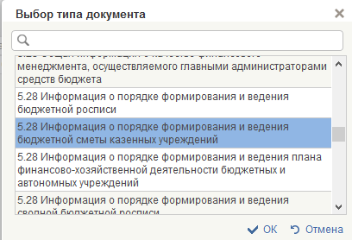
Рисунок 85 Пункт «5.28 Информация о порядке формирования и ведения бюджетной сметы казенных учреждений»
- нажать кнопку «ОК»;
- откроется формуляр для заполнения информации 5.28 Информация о порядке формирования и ведения бюджетной сметы казенных учреждений» (Рисунок 86)
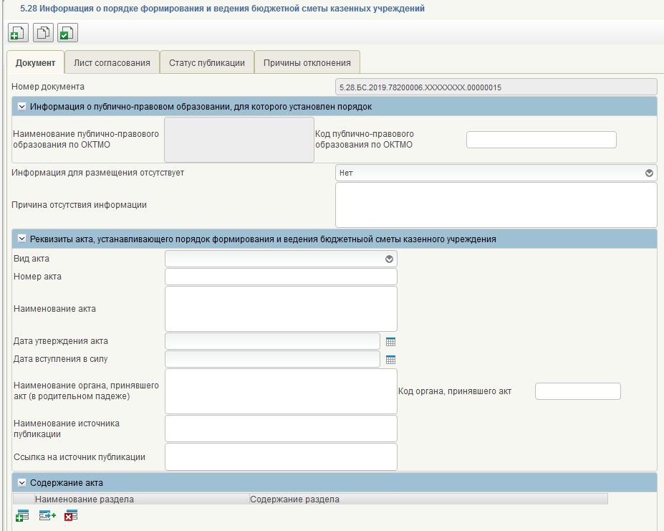
Рисунок 86– Формуляр «5.28 Информация о порядке формирования и ведения бюджетной сметы казенных учреждений»
- В документе необходимо заполнить следующие поля:
- «Номер документа» – заполняется автоматически.
- раздел «Информация о публично-правовом образовании муниципального образования, по которому представлена информация». В разделе необходимо заполнить следующие поля:
- «Код публично-правового образования по ОКТМО» – заполняется автоматически по Общероссийскому классификатору территорий муниципальных образований, поле обязательно для заполнения;
- «Наименование публично-правового образования по ОКТМО» – заполняется автоматически по Общероссийскому классификатору территорий муниципальных образований, поле обязательно для заполнения;
- «Информация для размещения отсутствует» – значение выбирается из выпадающего списка. По умолчанию выбрано «Нет». При выборе значения «Да» из списка, должно остаться доступным только поле «Причина отсутствия информации», все остальные поля формуляра будут недоступны для заполнения. Поле обязательно для заполнения;
- «Причина отсутствия информации» – заполнение не требуется, если имеется информация для размещения. Если информация для размещения отсутствует, то поле заполняется ручным вводом, с указанием причины отсутствия информации. Поле обязательно для заполнения, если в поле «Информация для размещения отсутствует» выбрано значение «Да».
- раздел «Реквизиты акта, устанавливающего порядок формирования и ведения бюджетной сметы казенного учреждения». В разделе имеются два подраздела:
- «Вид акта» – выбрать значение из выпадающего списка, поле обязательно для заполнения;
- «Номер акта» – ручной ввод, указать номер правового акта, поле не обязательно для заполнения;
- «Наименование акта» – ручной ввод, указывается наименование правового акта. Поле обязательно для заполнения;
- «Дата утверждения акта» – выбрать значение из календаря или заполнить ручным вводом в формате ДД.ММ.ГГГГ. Поле обязательно для заполнения;
- «Дата вступления в силу» – выбрать значение из календаря или заполнить ручным вводом в формате ДД.ММ.ГГГГ. Поле не обязательно для заполнения;
- «Код органа принявшего акт» - ручной ввод, указывается код по Сводному реестру органа, принявшего акт. Поле не обязательно для заполнения;
- «Наименование органа по Сводному реестру, принявшего акт» – заполняется автоматически системой при указании кода по Сводному реестру. Поле недоступно для редактирования. Если код по Сводному реестру не указан, то заполняется ручным вводом с указанием наименования органа, принявшего акт. Поле обязательно для заполнения;
- «Наименование источника публикации» – ручной ввод, необходимо указать источник публикации документа или материала. Поле не обязательно для заполнения;
- «Ссылка на источник публикации» – ручной ввод, необходимо указать ссылку на источник публикации документа или материала. Поле не обязательно для заполнения.
- раздел «Содержание акта». Для создания записи (Рисунок 87) в разделе «Содержание акта» необходимо нажать кнопку «Добавить новую строку» и заполнить поля:
- «Наименование раздела» – ручной ввод, указать наименование раздела акта. Поле не обязательно для заполнения;
- «Содержание раздела» – ручной ввод, указать содержание раздела акта. Поле не обязательно для заполнения.
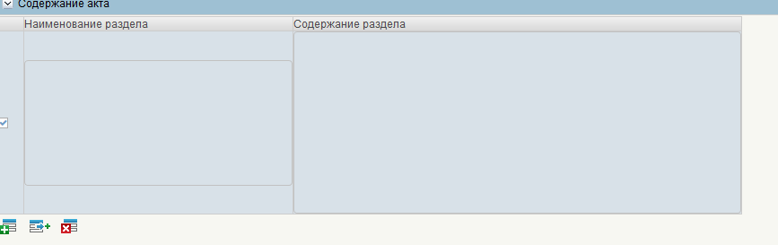
Рисунок 87 – Раздел «Содержание акта»
- раздел «Вложение». Для добавления вложения необходимо нажать кнопку «Добавить вложение». В форме «Добавление вложения» (Рисунок 88) необходимо нажать «Загрузить». Документ должен быть объемом не более 4.8 МВ, не более одного документа.
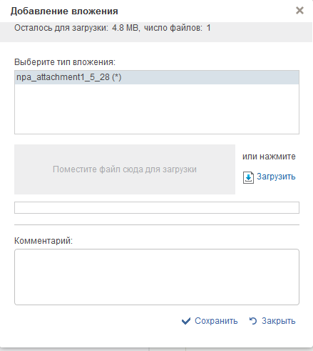
Рисунок 88 – Форма «Добавление вложения»
- 5) проверить введенную информацию и нажать «Проверить документ». Если обязательные для заполнения поля не заполнены, будет выведено окно «Результат проверки». Выполнить исправление указанных ошибок;
- сохранить документ, по кнопке «Сохранить изменения»;
- выбрать созданный формуляр в статусе «Черновик»;
- на панели инструментов нажать кнопку «Сформировать лист согласования и передать на согласование»;
- заполнить лист согласования. Поля «Согласующие» и «Утверждающие» необходимо заполнить уполномоченными на согласование и утверждение лицами путем выбора их из справочников;
- в поле «Порядок» установить порядковый номер согласующего, например: 1 – для первого, 2 – для второго. Если согласования не требуется, установить галку в поле «Пропустить этап согласования»;
- нажать «ОК».
После формирования листа согласования, заявка на размещение информации переходит в статус «На согласовании в финоргане субъекта» и направляется пользователям с полномочием «Согласующий».
Если в листе согласования установлена галка в поле «Пропустить этап согласования», заявка на размещение информации переходит в статус «На утверждении» и направляется на пользователя с полномочием «Утверждающий».
Подробнее о формировании листа согласования, порядке согласования, порядке утверждения и управлении маршрутом согласования описано в разделах ниже (Ошибка! Источник ссылки не найден., 3.1.2, Ошибка! Источник ссылки не найден., Ошибка! Источник ссылки не найден., Ошибка! Источник ссылки не найден.).

Формуляр «5.28 Информация о порядке формирования и ведения плана финансово-хозяйственной деятельности бюджетных и автономных учреждений»
Информация в формуляре заполняется пользователем с полномочием «Ввод данных». Для заполнения информации о порядке формирования и ведения плана финансово-хозяйственной деятельности бюджетных и автономных учреждений необходимо:
- для создания нового документа перейти в раздел «ЕПБС\ Размещение информации на ЕПБС финансовыми органами муниципальных образований\ Информация, формируемая финорганами Субъектов РФ»;
- выбрать фильтр папку «На формировании (мое)»;
- на панели инструментов нажать кнопку «Создать новый документ»;
- в окне «Выбор типа документа» выбрать пункт «5.28 Информация о порядке формирования и ведения плана финансово-хозяйственной деятельности бюджетных и автономных учреждений» (Рисунок 89)
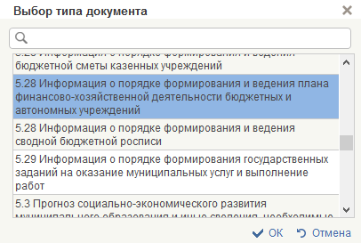
Рисунок 89 Пункт «5.28 Информация о порядке формирования и ведения плана финансово-хозяйственной деятельности бюджетных и автономных учреждений»
- нажать кнопку «ОК»;
- откроется формуляр для заполнения информации «5.28 Информация о порядке формирования и ведения плана финансово-хозяйственной деятельности бюджетных и автономных учреждений» (Рисунок 90)
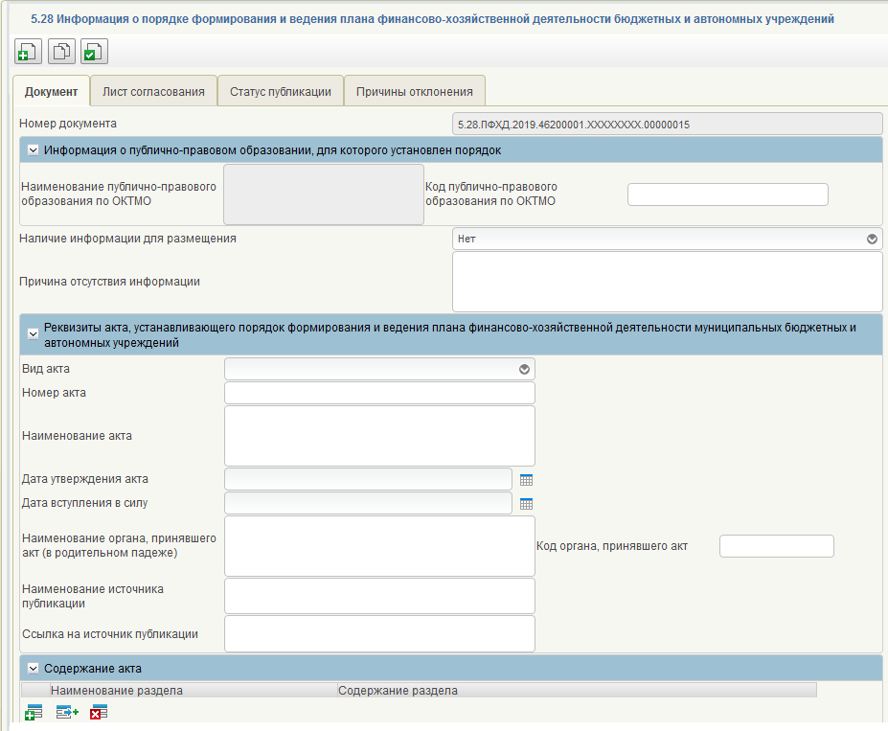
Рисунок 90 – Формуляр для заполнения «5.28 Информация о порядке формирования и ведения плана финансово-хозяйственной деятельности бюджетных и автономных учреждений»
- В документе необходимо заполнить следующие поля:
- «Номер документа» – заполняется автоматически.
- раздел «Информация о публично-правовом образовании, для которого установлен порядок». В разделе необходимо заполнить следующие поля:
- «Код публично-правового образования по ОКТМО» – заполняется автоматически по Общероссийскому классификатору территорий муниципальных образований, поле обязательно для заполнения;
- «Наименование публично-правового образования по ОКТМО» – заполняется автоматически по Общероссийскому классификатору территорий муниципальных образований, поле обязательно для заполнения;
- «Информация для размещения отсутствует» – значение выбирается из выпадающего списка. По умолчанию выбрано «Нет». При выборе значения «Да» из списка, должно остаться доступным только поле «Причина отсутствия информации», все остальные поля формуляра будут недоступны для заполнения. Поле обязательно для заполнения;
- «Причина отсутствия информации» – заполнение не требуется, если имеется информация для размещения. Если информация для размещения отсутствует, то поле заполняется ручным вводом, с указанием причины отсутствия информации. Поле обязательно для заполнения, если в поле «Информация для размещения отсутствует» выбрано значение «Да».
- раздел «Реквизиты акта, устанавливающего порядок формирования и ведения бюджетной сметы казенного учреждения». В разделе необходимо заполнить следующие поля:
- «Вид акта» – выбрать значение из выпадающего списка, поле обязательно для заполнения;
- «Номер акта» – ручной ввод, указать номер правового акта, поле не обязательно для заполнения;
- «Наименование акта» – ручной ввод, указать наименование правового акта. Поле обязательно для заполнения;
- «Дата утверждения акта» – выбрать значение из календаря или заполнить ручным вводом в формате ДД.ММ.ГГГГ. Поле обязательно для заполнения;
- «Дата вступления в силу» – выбрать значение из календаря или заполнить ручным вводом в формате ДД.ММ.ГГГГ. Поле не обязательно для заполнения;
- «Код органа принявшего акт» – ручной ввод, указать код по Сводному реестру органа, принявшего акт. Поле не обязательно для заполнения;
- «Наименование органа по Сводному реестру, принявшего акт» – заполняется автоматически системой при указании кода по Сводному реестру. Поле недоступно для редактирования. Если код по Сводному реестру не указан, то заполняется ручным вводом с указанием наименования органа, принявшего акт. Поле обязательно для заполнения;
- «Наименование источника публикации» – ручной ввод, необходимо указать источник публикации документа или материала. Поле не обязательно для заполнения;
- «Ссылка на источник публикации» – ручной ввод, необходимо указать ссылку на источник публикации документа или материала. Поле не обязательно для заполнения.
- раздел «Содержание акта». Для создания записи (Рисунок 91) в разделе «Содержание акта» необходимо нажать кнопку «Добавить новую строку» и заполнить поля:
- «Наименование раздела» – ручной ввод, указать наименование раздела акта. Поле не обязательно для заполнения;
- «Содержание раздела» – ручной ввод, указать содержание раздела акта. Поле не обязательно для заполнения.
Рисунок 91 – Раздел «Содержание акта»
- раздел «Вложение». Для добавления вложения необходимо нажать кнопку «Добавить вложение». В форме «Добавление вложения» (Рисунок 92) необходимо нажать «Загрузить». Документ должен быть объемом не более 4.8 МВ, число файлов не более одного.
Рисунок 92 – Форма «Добавление вложения»
- проверить введенную информацию и нажать «Проверить документ». Если обязательные для заполнения поля не заполнены, будет выведено окно «Результат проверки». Выполнить исправление указанных ошибок;
- сохранить документ, по кнопке «Сохранить изменения»;
- выбрать созданный формуляр в статусе «Черновик»;
- на панели инструментов нажать кнопку «Сформировать лист согласования и передать на согласование»;
- заполнить лист согласования. Поля «Согласующие» и «Утверждающие» необходимо заполнить уполномоченными на согласование и утверждение лицами путем выбора их из справочников;
- в поле «Порядок» установить порядковый номер согласующего, например: 1 – для первого, 2 – для второго. Если согласования не требуется, установить галку в поле «Пропустить этап согласования»;
- нажать «ОК».
После формирования листа согласования, заявка на размещение информации переходит в статус «На согласовании в финоргане субъекта» и направляется пользователям с полномочием «Согласующий»
Если в листе согласования установлена галка в поле «Пропустить этап согласования», заявка на размещение информации переходит в статус «На утверждении» и направляется на пользователя с полномочием «Утверждающий».
Подробнее о формировании листа согласования, порядке согласования, порядке утверждения и управлении маршрутом согласования описано в разделах ниже (Ошибка! Источник ссылки не найден., 3.1.2, Ошибка! Источник ссылки не найден., Ошибка! Источник ссылки не найден., Ошибка! Источник ссылки не найден.).

Формуляр «5.28 Информация о порядке формирования и ведения сводной бюджетной росписи»
Информация в формуляре заполняется пользователем с полномочием «Ввод данных». Для заполнения информации о порядке формирования и ведения сводной бюджетной росписи необходимо:
- для создания нового документа перейти в раздел «ЕПБС\ Размещение информации на ЕПБС финансовыми органами муниципальных образований\ Информация, формируемая финорганами Субъектов РФ»;
- выбрать фильтр папку «На формировании (мое)»;
- на панели инструментов нажать кнопку «Создать новый документ»;
- в окне «Выбор типа документа» выбрать пункт «5.28 Информация о порядке формирования и ведения сводной бюджетной росписи»(Рисунок 93)
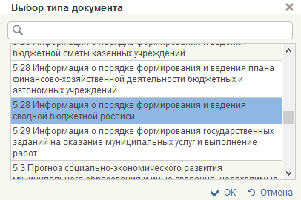
Рисунок 93 Пункт «5.28 Информация о порядке формирования и ведения сводной бюджетной росписи»
- нажать кнопку «ОК»;
- откроется формуляр для заполнения информации «5.28 Информация о порядке формирования и ведения сводной бюджетной росписи» (Рисунок 94)
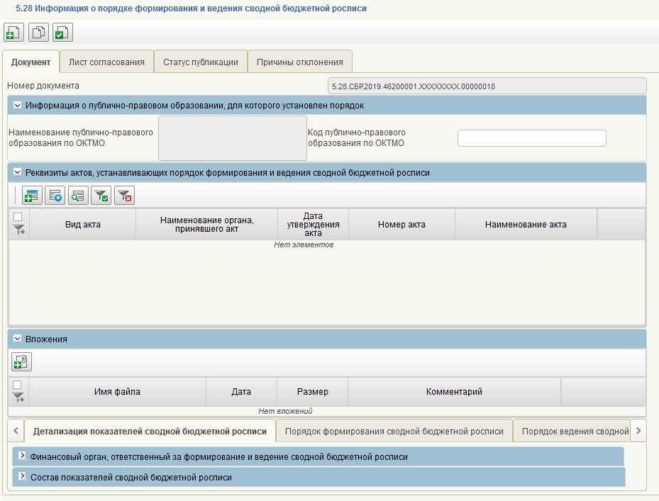
Рисунок 94– Формуляр «5.28 Информация о порядке формирования и ведения сводной бюджетной росписи»
- В документе необходимо заполнить следующие поля:
- «Номер документа» – заполняется автоматически.
- раздел «Информация о публично-правовом образовании муниципального образования, по которому представлена информация». В разделе необходимо заполнить следующие поля:
- «Код публично-правового образования по ОКТМО» – заполняется автоматически по Общероссийскому классификатору территорий муниципальных образований, поле обязательно для заполнения;
- «Наименование публично-правового образования по ОКТМО» – заполняется автоматически по Общероссийскому классификатору территорий муниципальных образований, поле обязательно для заполнения;
- «Информация для размещения отсутствует» – значение выбирается из выпадающего списка. По умолчанию выбрано «Нет». При выборе значения «Да» из списка, должно остаться доступным только поле «Причина отсутствия информации», все остальные поля формуляра будут недоступны для заполнения. Поле обязательно для заполнения;
- «Причина отсутствия информации» – заполнение не требуется, если имеется информация для размещения. Если информация для размещения отсутствует, то поле заполняется ручным вводом, с указанием причины отсутствия информации. Поле обязательно для заполнения, если в поле «Информация для размещения отсутствует» выбрано значение «Да»;
- «раздел «Реквизиты акта, устанавливающего порядок формирования и ведения сводной бюджетной росписи». Для создания записи в разделе необходимо нажать кнопку «Добавить новую строку» и заполнить форму (Рисунок 95):
Рисунок 95 – Форма «Добавление записи»
- Необходимо заполнить предложенные поля в форме:
- «Вид акта» – выбрать значение из выпадающего списка, поле обязательно для заполнения;
- «Номер акта» – ручной ввод, указать номер правового акта, поле не обязательно для заполнения;
- «Наименование акта» – ручной ввод, указать наименование правового акта. Поле обязательно для заполнения;
- «Дата утверждения акта» – выбрать значение из календаря или заполнить ручным вводом в формате ДД.ММ.ГГГГ. Поле обязательно для заполнения;
- «Дата вступления в силу» – выбрать значение из календаря или заполнить ручным вводом в формате ДД.ММ.ГГГГ. Поле не обязательно для заполнения;
- «Код органа принявшего акт» - ручной ввод, указать код по Сводному реестру органа, принявшего акт. Поле не обязательно для заполнения;
- «Наименование органа по Сводному реестру, принявшего акт» – заполняется автоматически системой при указании кода по Сводному реестру. Поле недоступно для редактирования. Если код по Сводному реестру не указан, то заполняется ручным вводом с указанием наименования органа, принявшего акт. Поле обязательно для заполнения;
- «Наименование источника публикации» – ручной ввод, необходимо указать источник публикации документа или материала. Поле не обязательно для заполнения;
- «Ссылка на источник публикации» – ручной ввод, необходимо указать ссылку на источник публикации документа или материала. Поле не обязательно для заполнения;
- Вложение» – выбрать из предложенного списка. Список отображает ранее загруженные документы раздела «Вложение» основной страницы документа.
В данной форме предложен для заполнения раздел «Содержание акта» (Рисунок 96).
Рисунок 96 – Форма «Добавление записи»
Для сохранения введенной информации необходимо нажать кнопку «Сохранить», для выхода из формы «Закрыть».
Для копирования строки с текстом раздела необходимо выделить строку, нажать кнопку , далее «Создать копию строки». Для удаления введенной информации необходимо выделить строку, нажать , далее «Удалить строку».
- раздел «Вложение». Для добавления вложения необходимо нажать кнопку «Добавить вложение». В форме «Добавление вложения» (Рисунок 97) необходимо нажать «Загрузить». Документ должен быть объемом не более 4.8 МВ, число файлов не более одного.
Рисунок 97 – Форма «Добавление вложения»
- закладка «Детализация показателей сводной бюджетной росписи».
- раздел «Финансовый орган, ответственный за формирование и ведение сводной бюджетной росписи». В разделе необходимо заполнить следующие поля:
- «Наименование органа по Сводному реестру» – поле заполняется автоматически, доступно для редактирования. Поле обязательно для заполнения;
- «Код органа по Сводному реестру» – поле заполняется автоматически, доступно для редактирования. Поле обязательно для заполнения.
- раздел «Детализация расходов бюджета в свободной бюджетной росписи». В данном разделе необходимо заполнить следующие поля:

- «Главный распорядитель бюджетных средств» – установить галку. Поле обязательно для заполнения;
- «Раздел» – установить галку. Поле обязательно для заполнения;
- «Подраздел» – установить галку. Поле обязательно для заполнения;
- подраздел «Целевая статья». В данном разделе необходимо заполнить следующие поля:
- «Программная (непрограммная) целевая статья» – установить галку. Поле обязательно для заполнения;
- «Направление расходов» – установить галку. Поле обязательно для заполнения;
- «Вид расходов» – установить галку. Поле обязательно для заполнения.
- раздел «Детализация источников финансирования дефицита бюджета в сводной бюджетной росписи». В данном разделе необходимо заполнить следующие поля:
- «Главный администратор источников финансирования дефицита бюджета» – установить галку. Поле обязательно для заполнения;
- «Группа источников финансирования дефицита бюджета» – установить галку. Поле обязательно для заполнения;
- «Подгруппа источников финансирования дефицита бюджета» – установить галку. Поле обязательно для заполнения.
- подраздел «Статья источников финансирования дефицитов бюджета». В подразделе необходимо заполнить следующие поля:
- «Статья» – установить галку. Поле обязательно для заполнения;
- «Подстатья» – установить галку. Поле обязательно для заполнения;
- «Элемент» – установить галку. Поле обязательно для заполнения.
- подраздел «Вид источников финансирования дефицита бюджета». В раздел необходимо заполнить следующие поля:
- «Подвид источников финансирования дефицита бюджета» – установить галку. Поле обязательно для заполнения;
- «Аналитическая группа вида источников финансирования дефицита бюджета» – установить галку. Поле обязательно для заполнения;
- «Особенности применения детализации по дополнительным аналитическим кодам муниципального образования» – ручной ввод;
- «В сводной бюджетной росписи используется детализация по дополнительным аналитическим кодам» – установить галку. Поле обязательно для заполнения.
- раздел «Перечень дополнительных аналитических кодов муниципального образования». Для создания записи в разделе
- «Содержание акта» необходимо нажать кнопку «Добавить новую строку». В новой строке необходимо заполнить следующие поля:
- «№ п/п» – поле заполняется автоматически;
- «Наименование дополнительного аналитического кода» – ручной ввод, указать наименование дополнительного аналитического кода. Поле обязательно для заполнения;
- «Нормативный правовой акт, устанавливающий аналитический код» – ручной ввод, указать нормативный правовой акт, устанавливающий аналитический код. Поле обязательно для заполнения;
- «Применение аналитического кода в сводной бюджетной росписи» – выбрать из выпадающего списка. Поле обязательно для заполнения.
- Для копирования строки с текстом раздела необходимо выделить строку, нажать кнопку , далее «Создать копию строки». Для удаления введенной информации необходимо выделить строку, нажать , далее «Удалить строку».
- закладка «Порядок формирования сводной бюджетной росписи»:
- раздел «Порядок формирования сводной бюджетной росписи». В подразделе необходимо заполнить следующие поля:
- «Срок формирования сводной бюджетной росписи» – ручной ввод, указать срок формирования сводной бюджетной росписи. Поле не обязательно для заполнения;
- «Срок распределения бюджетных ассигнований по расходам бюджета» – ручной ввод, указать срок распределения бюджетных ассигнований по расходам бюджета. Поле не обязательно для заполнения;
- «Срок распределения бюджетных ассигнований по источникам финансирования дефицита бюджета» – ручной ввод, указать срок распределения бюджетных ассигнований по источникам финансирования дефицита бюджета. Поле не обязательно для заполнения;
- «Срок проверки предложений главных распорядителей (распорядителей) бюджетных средств» – ручной ввод, указать срок проверки предложений главных распорядителей (распорядителей) бюджетных средств. Поле не обязательно для заполнения;
- «Срок проверки предложений главных администраторов источников финансирования дефицита бюджета» – ручной ввод, указывается срок проверки предложений главных администраторов источников финансирования дефицита бюджета. Поле не обязательно для заполнения;
- «Срок подписания сводной бюджетной росписи руководителем финансового органа» – ручной ввод, указывается срок подписания сводной бюджетной росписи руководителем финансового органа. Поле обязательно для заполнения.
- раздел «Доведение показателей сводной бюджетной росписи». В подразделе необходимо заполнить следующие поля:
- «Срок доведения утвержденных показателей сводной бюджетной росписи до главных распорядителей (распорядителей) средств бюджета» – ручной ввод, указать срок доведения утвержденных показателей сводной бюджетной росписи до главных распорядителей (распорядителей) средств бюджета муниципального образования. Поле не обязательно для заполнения;
- «Срок доведения утвержденных показателей сводной бюджетной росписи до главных администраторов источников финансирования дефицита бюджета» – ручной ввод, указать срок доведения утвержденных показателей сводной бюджетной росписи до главных администраторов источников финансирования дефицита бюджета муниципального образования. Поле не обязательно для заполнения.
- закладка «Порядок ведения сводной бюджетной росписи». В разделе имеется четыре подраздела:
- раздел «Порядок ведения сводной бюджетной росписи». В разделе необходимо заполнить следующее поле:
- «Информация по основанию изменений бюджетных ассигнований для формирования и ведения сводной бюджетной росписи» – ручной ввод, указывается информация по основанию изменений бюджетных ассигнований для формирования и ведения сводной бюджетной росписи. Поле обязательно для заполнения.
- раздел «Сроки формирования сводной бюджетной росписи». Для создания записи в разделе «Содержание акта» необходимо нажать кнопку «Добавить новую строку». В новой строке необходимо заполнить следующие поля:
- «Основание изменений бюджетных ассигнований» – ручной ввод, указать основание изменений бюджетных ассигнований. Поле не обязательно для заполнения;
- «Срок формирования сводной бюджетной росписи» – ручной ввод, указать срок формирования сводной бюджетной росписи. Поле не обязательно для заполнения.
Для копирования строки с текстом раздела необходимо выделить строку, нажать кнопку , далее «Создать копию строки». Для удаления введенной информации необходимо выделить строку, нажать , далее «Удалить строку».
- раздел «Сроки распределения бюджетных ассигнований по расходам бюджета». Для создания записи необходимо нажать кнопку «Добавить новую строку». В новой строке необходимо заполнить следующие поля:
- «Основание изменений бюджетных ассигнований» – ручной ввод, указать основание изменений бюджетных ассигнований. Поле не обязательно для заполнения;
- «Срок формирования сводной бюджетной росписи» – ручной ввод, указать срок распределения бюджетных ассигнований по расходам бюджета. Поле не обязательно для заполнения.
- Для копирования строки с текстом раздела необходимо выделить строку, нажать кнопку , далее «Создать копию строки». Для удаления введенной информации необходимо выделить строку, нажать , далее «Удалить строку».
- раздел «Сроки распределения бюджетных ассигнований по источникам финансирования дефицита бюджета». Для создания записи необходимо нажать кнопку «Добавить новую строку». В новой строке необходимо заполнить следующие поля:
- «Основание изменений бюджетных ассигнований» – ручной ввод, указать основание изменений бюджетных ассигнований. Поле не обязательно для заполнения;
- «Срок формирования сводной бюджетной росписи» – ручной ввод, указать срок распределения бюджетных ассигнований по источникам финансирования дефицита бюджета. Поле не обязательно для заполнения.
Для копирования строки с текстом раздела необходимо выделить строку, нажать кнопку , далее «Создать копию строки». Для удаления введенной информации необходимо выделить строку, нажать , далее «Удалить строку». Так же необходимо заполнить поля:
- Срок проверки предложений главных распорядителей (распорядителей) бюджетных средств – ручной ввод, указать срок проверки предложений главных распорядителей (распорядителей) бюджетных средств. Поле не обязательно для заполнения;
- Срок проверки предложений главных администраторов источников финансирования дефицита бюджета – ручной ввод, указать срок проверки предложений главных администраторов источников финансирования дефицита бюджета. Поле не обязательно для заполнения;
- Срок подписания сводной бюджетной росписи руководителем финансового органа – ручной ввод, указать срок подписания сводной бюджетной росписи руководителем финансового органа. Поле не обязательно для заполнения;
- Срок доведения утвержденных показателей сводной бюджетной росписи – ручной ввод, указать срок доведения утвержденных показателей сводной бюджетной росписи. Поле не обязательно для заполнения.
- проверить введенную информацию и нажать «Проверить документ». Если обязательные для заполнения поля не заполнены, будет выведено окно «Результат проверки». Выполнить исправление указанных ошибок;
- сохранить документ, по кнопке «Сохранить изменения»;
- выбрать созданный формуляр в статусе «Черновик»;
- на панели инструментов нажать кнопку «Сформировать лист согласования и передать на согласование»;
- заполнить лист согласования. Поля «Согласующие» и «Утверждающие» необходимо заполнить уполномоченными на согласование и утверждение лицами путем выбора их из справочников;
- в поле «Порядок» установить порядковый номер согласующего, например: 1 – для первого, 2 – для второго. Если согласования не требуется, установить галку в поле «Пропустить этап согласования»;
- нажать «ОК».
После формирования листа согласования, заявка на размещение информации переходит в статус «На согласовании в финоргане субъекта» и направляется пользователям с полномочием «Согласующий».
Если в листе согласования установлена галка в поле «Пропустить этап согласования», заявка на размещение информации переходит в статус «На утверждении» и направляется на пользователя с полномочием «Утверждающий».
Подробнее о формировании листа согласования, порядке согласования, порядке утверждения и управлении маршрутом согласования описано в разделах ниже (Ошибка! Источник ссылки не найден., 3.1.2, Ошибка! Источник ссылки не найден., Ошибка! Источник ссылки не найден., Ошибка! Источник ссылки не найден.).

Формуляр «5.29 Информация о порядке формирования государственных заданий на оказание муниципальных услуг и выполнение работ»
Информация в формуляре заполняется пользователем с полномочием «Ввод данных». Для заполнения информации о порядке формирования государственных заданий на оказание муниципальных услуг и выполнение работ необходимо:
- для создания нового документа перейти в раздел «ЕПБС\ Размещение информации на ЕПБС финансовыми органами муниципальных образований\ Информация, формируемая финорганами Субъектов РФ»;
- выбрать фильтр папку «На формировании (мое)»;
- на панели инструментов нажать кнопку «Создать новый документ»;
- в окне «Выбор типа документа» выбрать пункт «5.29 Информация о порядке формирования государственных заданий на оказание муниципальных услуг и выполнение работ»(Рисунок 98)
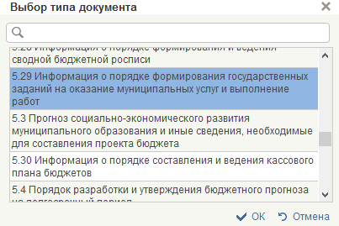
Рисунок 98 Пункт «5.29 Информация о порядке формирования государственных заданий на оказание муниципальных услуг и выполнение работ»
- нажать кнопку «ОК»;
- откроется формуляр для заполнения информации «5.29 Информация о порядке формирования государственных заданий на оказание муниципальных услуг и выполнение работ» (Рисунок 99)
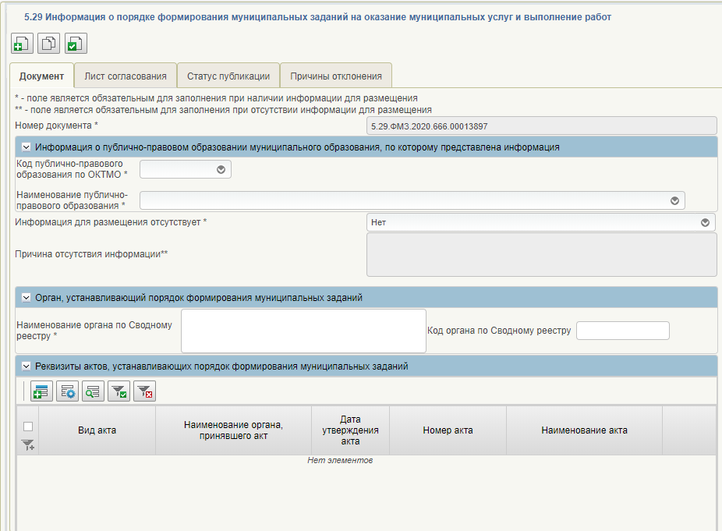
Рисунок 99– Формуляр «5.29 Информация о порядке формирования государственных заданий на оказание муниципальных услуг и выполнение работ»
- В документе необходимо заполнить следующие поля:
- «Номер документа» – заполняется автоматически.
- раздел «Информация о публично – правовом образовании, для которого установлен порядок». В разделе необходимо заполнить следующие поля:
- «Код публично – правового образования по ОКТМО» – заполняется автоматически по Общероссийскому классификатору территорий муниципальных образований, после выбора наименования, поле обязательно для заполнения;
- «Наименование публично – правового образования по ОКТМО» – заполняется автоматически по Общероссийскому классификатору территорий муниципальных образований, поле обязательно для заполнения;
- «Информация для размещения отсутствует» – значение выбирается из выпадающего списка. По умолчанию выбрано «Нет». При выборе значения «Да» из списка, должно остаться доступным только поле «Причина отсутствия информации», все остальные поля формуляра будут недоступны для заполнения. Поле обязательно для заполнения;
- «Причина отсутствия информации» – заполнение не требуется, если имеется информация для размещения. Если информация для размещения отсутствует, то поле заполняется ручным вводом, с указанием причины отсутствия информации. Поле обязательно для заполнения, если в поле «Информация для размещения отсутствует» выбрано значение «Да»;
- раздел «Орган, устанавливающий порядок формирования муниципальных заданий». В разделе необходимо заполнить следующие поля:
- «Код органа по Сводному реестру» – ручной ввод, указать код органа по Сводному реестру. Поле не обязательно для заполнения;
- «Наименование органа по Сводному реестру» – заполняется автоматически системой при указании кода по Сводному реестру. Если код по Сводному реестру не указан, то заполняется ручным вводом, с указанием наименования органа. Поле обязательно для заполнения.
- раздел «Реквизиты актов, устанавливающих порядок формирования муниципальных заданий». Для создания записи необходимо нажать кнопку «Добавить новую строку» и заполнить форму (Рисунок 100):
Рисунок 100 – Форма «Добавление записи»
- Необходимо заполнить предложенные поля в форме:
- «Вид акта» – выбрать значение из выпадающего списка, поле обязательно для заполнения;
- «Номер акта» – ручной ввод, указать номер правового акта, поле не обязательно для заполнения;
- «Наименование акта» – ручной ввод, указать наименование правового акта. Поле обязательно для заполнения;
- «Дата утверждения акта» – выбрать значение из календаря или заполнить ручным вводом в формате ДД.ММ.ГГГГ. Поле обязательно для заполнения;
- «Дата вступления в силу» – выбрать значение из календаря или заполнить ручным вводом в формате ДД.ММ.ГГГГ. Поле не обязательно для заполнения;
- «Код органа принявшего акт» – ручной ввод, указывается код по Сводному реестру органа, принявшего акт. Поле не обязательно для заполнения;
- «Наименование органа по Сводному реестру, принявшего акт» – заполняется автоматически системой при указании кода по Сводному реестру. Поле недоступно для редактирования. Если код по Сводному реестру не указан, то заполняется ручным вводом с указанием наименования органа, принявшего акт. Поле обязательно для заполнения;
- «Наименование источника публикации» – ручной ввод, необходимо указать источник публикации документа или материала. Поле не обязательно для заполнения;
- «Ссылка на источник публикации» – ручной ввод, необходимо указать ссылку на источник публикации документа или материала. Поле не обязательно для заполнения.
- «Наименование вложения (выбрать из списка вложений)» – выбрать значение из выпадающего списка, заранее загруженный электронный документ, поле обязательно для заполнения;
- раздел «Содержание акта». Для создания записи в разделе необходимо нажать кнопку «Добавить новую строку» и заполнить поля (Рисунок 101):
- «Наименование раздела» – ручной ввод, указать наименование раздела акта. Поле не обязательно для заполнения;
- «Содержание раздела» – ручной ввод, указать содержание раздела акта. Поле не обязательно для заполнения.
Рисунок 101 – Форма «Добавление записи»
- Для сохранения введенной информации необходимо нажать кнопку «Сохранить», для выхода из формы «Закрыть».
- Для копирования строки с текстом раздела необходимо выделить строку, нажать кнопку , далее «Создать копию строки». Для удаления введенной информации необходимо выделить строку, нажать , далее «Удалить строку».
- раздел «Вложение». Для добавления вложения необходимо нажать кнопку «Добавить вложение». В форме «Добавление вложения» (Рисунок 102) необходимо нажать «Загрузить». Документ должен быть объемом не более 9.5 МВ.
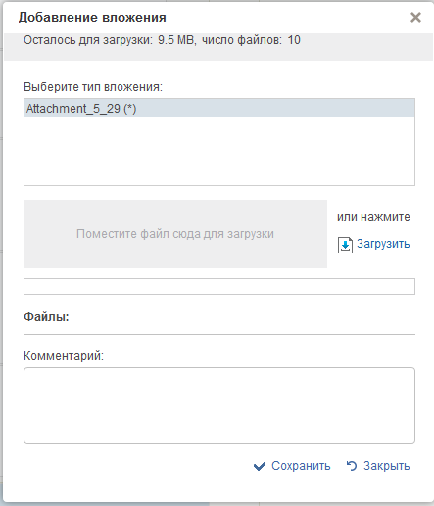
Рисунок 102 – Форма «Добавление вложения
- Вкладка «Информация о казенных учреждениях, для которых формируются муниципальное задание». Для создания записи в разделе необходимо нажать кнопку «Добавить новую строку» и заполнить форму (Рисунок 103):
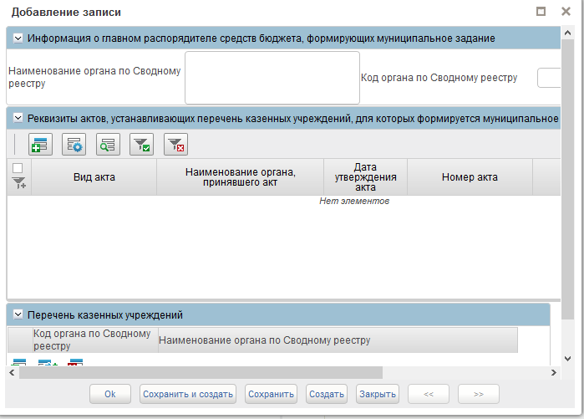
Рисунок 103 – Форма «Добавление записи»
- раздел «Информация об органе, формирующем муниципальное задание». В данном разделе необходимо заполнить следующие поля:
- «Код органа по Сводному реестру» – ручной ввод, указать код органа по Сводному реестру. Поле не обязательно для заполнения;
- «Наименование органа по Сводному реестру» – заполняется автоматически системой при указании кода по Сводному реестру. Если код по Сводному реестру не указан, то заполняется ручным вводом, с указанием наименования органа. Поле обязательно для заполнения.
- раздел «Реквизиты актов, устанавливающих перечень казенных учреждений, для которых формируется муниципальное задание». Для создания записи в разделе необходимо нажать кнопку «Добавить новую строку» и заполнить форму (Рисунок 104):
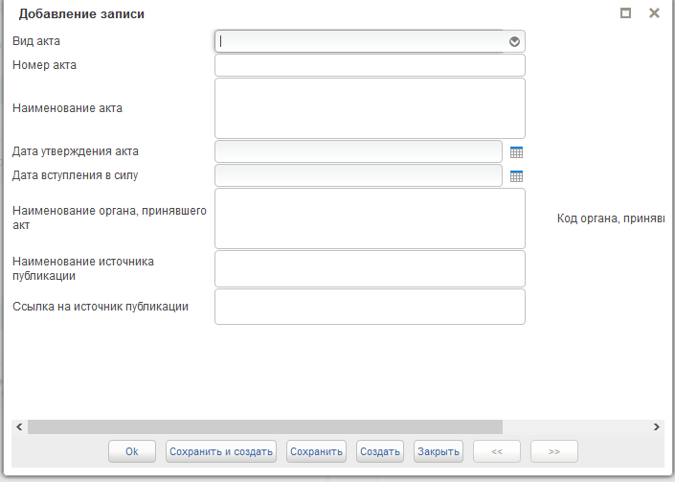
Рисунок 104 – Форма «Добавление записи»
В разделе необходимо заполнить следующие поля:
- «Вид акта» – выбрать значение из выпадающего списка, поле обязательно для заполнения;
- «Номер акта» – ручной ввод, указать номер правового акта, поле не обязательно для заполнения;
- «Наименование акта» – ручной ввод, указать наименование правового акта. Поле обязательно для заполнения;
- «Дата утверждения акта» – выбрать значение из календаря или заполнить ручным вводом в формате ДД.ММ.ГГГГ. Поле обязательно для заполнения;
- «Дата вступления в силу» – выбрать значение из календаря или заполнить ручным вводом в формате ДД.ММ.ГГГГ. Поле не обязательно для заполнения;
- «Код органа принявшего акт» – ручной ввод, указывается код по Сводному реестру органа, принявшего акт. Поле не обязательно для заполнения;
- «Наименование органа по Сводному реестру, принявшего акт» – заполняется автоматически системой при указании кода по Сводному реестру. Поле недоступно для редактирования. Если код по Сводному реестру не указан, то заполняется ручным вводом с указанием наименования органа, принявшего акт. Поле обязательно для заполнения;
- «Наименование источника публикации» – ручной ввод, необходимо указать источник публикации документа или материала. Поле не обязательно для заполнения;
- «Ссылка на источник публикации» – ручной ввод, необходимо указать ссылку на источник публикации документа или материала. Поле не обязательно для заполнения.
- Для сохранения введенной информации необходимо нажать кнопку «Сохранить», для выхода из формы «Закрыть».
Для копирования строки с текстом раздела необходимо выделить строку, нажать кнопку , далее «Создать копию строки». Для удаления введенной информации необходимо выделить строку, нажать , далее «Удалить строку».
- вкладка «Формирование муниципального задания»:
- раздел «Органы, формирующие муниципальные задания». Для создания записи в разделе необходимо нажать кнопку «Добавить новую строку» и заполнить строки:
- «№ п/п» – заполняется автоматически;
- «Наименование органа, формирующего муниципальное задание» – заполняется автоматически системой при указании кода по Сводному реестру. Если код по Сводному реестру не указан, то заполняется ручным вводом, с указанием наименования органа. Поле обязательно для заполнения.
- «Код органа по Сводному реестру (при наличии)» – ручной ввод, указать код органа по Сводному реестру. Поле не обязательно для заполнения;
- Так же в разделе необходимо заполнить следующие поля:
- «Период, на который формируется муниципальное задание» – ручной ввод, указать период, на который формируется муниципальное задание. Поле обязательно для заполнения;
- «Срок формирования муниципального задания» – ручной ввод, указывается срок формирования муниципального задания. Поле не обязательно для заполнения;
- «Правила формирования муниципального задания» – ручной ввод, указать правила формирования муниципального задания. Поле не обязательно для заполнения;
- «Условия, при которых не формируется муниципальное задание» – ручной ввод, указать условия, при которых не формируется муниципальное задание. Поле не обязательно для заполнения;
- «Основания для внесения изменений в муниципальные задания» – ручной ввод, указываются основания для внесения изменений в муниципальные задания. Поле не обязательно для заполнения.
- вкладка «Утверждение муниципального задания»:
- раздел «Органы, утверждающие муниципальное задание». Для создания записи в разделе необходимо нажать кнопку «Добавить новую строку» и заполнить строки:
- «№ п/п» – заполняется автоматически;
- «Код органа по Сводному реестру (при наличии)» – ручной ввод, указать код органа по Сводному реестру. Поле не обязательно для заполнения;
- «Наименование органа, формирующего муниципальное задание» – заполняется автоматически системой при указании кода по Сводному реестру. Если код по Сводному реестру не указан, то заполняется ручным вводом, с указанием наименования органа. Поле обязательно для заполнения;
- «Срок утверждения муниципального задания» – ручной ввод, указать срок утверждения муниципального задания. Поле обязательно для заполнения.
- вкладка «Финансовое обеспечение выполнения муниципального задания». В разделе необходимо заполнить следующие поля:
- Информация о порядках расчета нормативных затрат на оказание муниципальных услуг (выполнение работ) – ручной ввод, указывается информация о порядках расчета нормативных затрат на оказание муниципальных услуг (выполнение работ). Поле обязательно для заполнения;
- Информация о порядке расчета объема финансового обеспечения выполнения муниципального задания – ручной ввод, указывается информация о порядке расчета объема финансового обеспечения выполнения муниципального задания. Поле обязательно для заполнения;
- Условия предоставления субсидий на финансовое обеспечение выполнения муниципального задания – ручной ввод, указать условия предоставления субсидий на финансовое обеспечение выполнения муниципального задания. Поле не обязательно для заполнения;
- Сроки и объемы перечисления субсидии на финансовое обеспечение выполнения муниципального задания – ручной ввод, указать сроки и объемы перечисления субсидии на финансовое обеспечение выполнения муниципального задания. Поле обязательно для заполнения;
- Порядок возврата субсидий на финансовое обеспечение выполнения муниципального задания – ручной ввод, указать порядок возврата субсидий на финансовое обеспечение выполнения муниципального задания. Поле обязательно для заполнения.
- вкладка «Контроль за выполнением муниципального задания»:
- раздел «Органы, осуществляющие контроль за выполнением муниципальных заданий». Для создания записи в разделе необходимо нажать кнопку «Добавить новую строку» и заполнить строку:
- «№ п/п» – заполняется автоматически;
- «Код органа по Сводному реестру» – ручной ввод, указать код органа по Сводному реестру. Поле не обязательно для заполнения;
- «Наименование органа, осуществляющего контроль за выполнением муниципальных заданий» – заполняется автоматически системой при указании кода по Сводному реестру. Если код по Сводному реестру не указан, то заполняется ручным вводом, с указанием наименования органа. Поле обязательно для заполнения.
- Так же в разделе необходимо заполнить поля:
- «Условия досрочного прекращения выполнения муниципального задания» – ручной ввод, указать условия досрочного прекращения выполнения муниципального задания. Поле не обязательно для заполнения;
- «Порядок досрочного прекращения выполнения муниципального задания» – ручной ввод, указать порядок досрочного прекращения выполнения муниципального задания.
- вкладка «Формирование отчетности о выполнении муниципального задания»:
- Для создания записи в разделе необходимо нажать кнопку «Добавить новую строку» и заполнить строку:
- «Наименование отчетной формы» – ручной ввод, указать наименование отчетной формы. Поле не обязательно для заполнения.;
- «Периодичность предоставления отчетной формы» – ручной ввод, периодичность предоставления отчетной формы. Поле не обязательно для заполнения;
- «Срок предоставления отчетной формы» – ручной ввод, указать Срок предоставления отчетной формы. Поле не обязательно для заполнения;
- «Органы, ответственные за формирование отчетной формы» – ручной ввод, указать органы, ответственные за формирование отчетной формы. Поле не обязательно для заполнения;
- «Наименование источника публикации отчетной формы» – ручной ввод, указать наименование источника публикации отчетной формы. Поле не обязательно для заполнения;
- раздел «Вложение». Для добавления вложения необходимо нажать кнопку «Добавить вложение». В форме «Добавление вложения» (Рисунок 105) необходимо нажать «Загрузить». Документ должен быть объемом не более 9.5 МВ, количество файлов не превышать 10 штук.
Рисунок 105 – Форма «Добавление вложения»
- проверить введенную информацию и нажать «Проверить документ». Если обязательные для заполнения поля не заполнены, будет выведено окно «Результат проверки». Выполнить исправление указанных ошибок;
- сохранить документ, по кнопке «Сохранить изменения»;
- выбрать созданный формуляр в статусе «Черновик»;
- на панели инструментов нажать кнопку «Сформировать лист согласования и передать на согласование»;
- заполнить лист согласования. Поля «Согласующие» и «Утверждающие» необходимо заполнить уполномоченными на согласование и утверждение лицами путем выбора их из справочников;
- в поле «Порядок» установить порядковый номер согласующего, например: 1 – для первого, 2 – для второго. Если согласования не требуется, установить галку в поле «Пропустить этап согласования»;
- нажать «ОК».
После формирования листа согласования, заявка на размещение информации переходит в статус «На согласовании в финоргане субъекта» и направляется пользователям с полномочием «Согласующий».
Если в листе согласования установлена галка в поле «Пропустить этап согласования», заявка на размещение информации переходит в статус «На утверждении» и направляется на пользователя с полномочием «Утверждающий».
Подробнее о формировании листа согласования, порядке согласования, порядке утверждения и управлении маршрутом согласования описано в разделах ниже (Ошибка! Источник ссылки не найден., 3.1.2, Ошибка! Источник ссылки не найден., Ошибка! Источник ссылки не найден., Ошибка! Источник ссылки не найден.).

Формуляр «5.30 Информация о порядке составления и ведения кассового плана бюджетов»
Информация в формуляре заполняется пользователем с полномочием «Ввод данных». Для заполнения информации о порядке составления и ведения кассового плана бюджетов необходимо:
- для создания нового документа перейти в раздел «ЕПБС\ Размещение информации на ЕПБС финансовыми органами муниципальных образований\ Информация, формируемая финорганами Субъектов РФ»;
- выбрать фильтр папку «На формировании (мое)»;
- на панели инструментов нажать кнопку «Создать новый документ»;
- в окне «Выбор типа документа» выбрать пункт «5.30 Информация о порядке составления и ведения кассового плана бюджетов» (Рисунок 106)
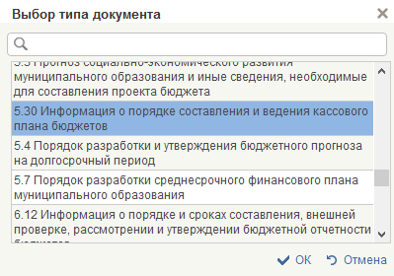
Рисунок 106 Пункт «5.30 Информация о порядке составления и ведения кассового плана бюджетов»
- нажать кнопку «ОК»;
- откроется формуляр для заполнения информации «5.30 Информация о порядке составления и ведения кассового плана бюджетов» (Рисунок 107)
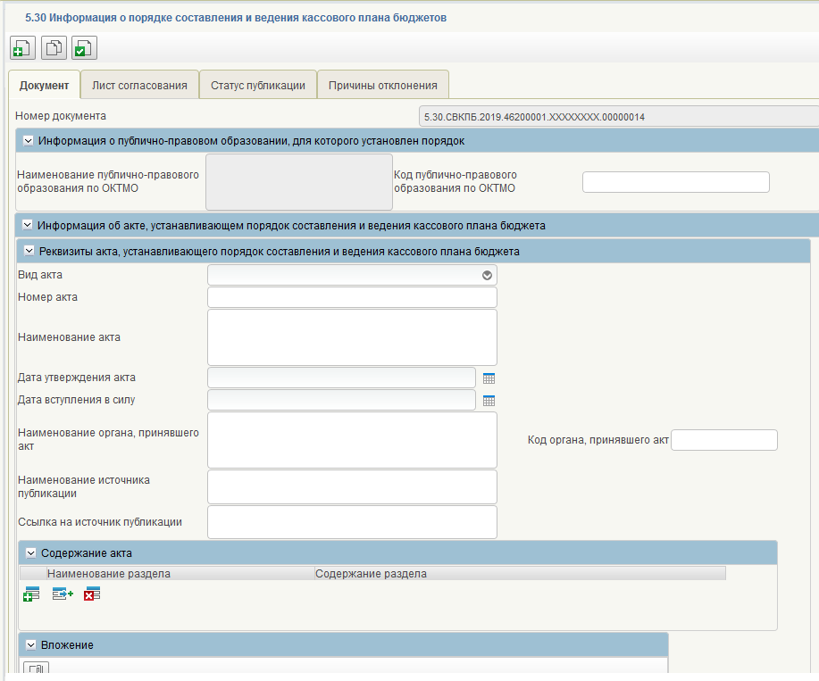
Рисунок 107 – Формуляр «5.30 Информация о порядке составления и ведения кассового плана бюджетов»
- В документе необходимо заполнить следующие поля:
- «Номер документа» – заполняется автоматически.
- раздел «Информация о публично-правовом образовании, для которого установлен порядок». В разделе необходимо заполнить следующие поля:
- «Код публично – правового образования по ОКТМО» – заполняется автоматически по Общероссийскому классификатору территорий муниципальных образований, поле обязательно для заполнения;
- «Наименование публично – правового образования по ОКТМО» – заполняется автоматически по Общероссийскому классификатору территорий муниципальных образований, поле обязательно для заполнения.
- раздел «Информация об акте, устанавливающем порядок составления и ведения кассового плана бюджета»». В разделе имеется подраздел «Реквизиты акта, устанавливающего порядок составления и ведения кассового плана бюджета». В подразделе необходимо заполнить следующие поля:
- «Вид акта» – выбирается из выпадающего списка, указать вид правового акта, поле не обязательно для заполнения;
- «Номер акта» – ручной ввод, указать номер правового акта, поле не обязательно для заполнения;
- «Наименование акта» – ручной ввод, указать наименование правового акта. Поле обязательно для заполнения;
- «Дата утверждения акта» – выбрать значение из календаря или заполнить ручным вводом в формате ДД.ММ.ГГГГ. Поле обязательно для заполнения;
- «Дата вступления в силу» – выбрать значение из календаря или заполнить ручным вводом в формате ДД.ММ.ГГГГ. Поле не обязательно для заполнения;
- «Код органа принявшего акт» – ручной ввод, указывается код по Сводному реестру органа, принявшего акт. Поле не обязательно для заполнения;
- «Наименование органа по Сводному реестру, принявшего акт» – заполняется автоматически системой при указании кода по Сводному реестру. Поле недоступно для редактирования. Если код по Сводному реестру не указан, то заполняется ручным вводом с указанием наименования органа, принявшего акт. Поле обязательно для заполнения;
- «Наименование источника публикации» – ручной ввод, необходимо указать источник публикации документа или материала. Поле не обязательно для заполнения;
- «Ссылка на источник публикации» – ручной ввод, необходимо указать ссылку на источник публикации документа или материала. Поле не обязательно для заполнения.
- подраздел «Содержание акта». Для создания записи в разделе «Содержание акта» необходимо нажать кнопку «Добавить новую строку» и заполнить форму (Рисунок 108):
Рисунок 108 – Форма «Добавление записи»
- «Наименование раздела» – ручной ввод, указать наименование раздела акта. Поле не обязательно для заполнения;
- «Содержание раздела» – ручной ввод, указать содержание раздела акта. Поле не обязательно для заполнения.
Для сохранения введенной информации необходимо нажать кнопку «Сохранить», для выхода из формы «Закрыть».
Для копирования строки с текстом раздела необходимо выделить строку, нажать кнопку , далее «Создать копию строки». Для удаления введенной информации необходимо выделить строку, нажать , далее «Удалить строку».
- «раздел «Вложение». Для добавления вложения необходимо нажать кнопку «Добавить вложение». В форме «Добавление вложения» (Рисунок 109) необходимо нажать «Загрузить». Документ должен быть объемом не более 4.8 МВ, количество файлов не более одного.
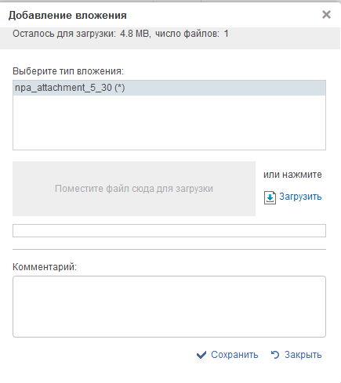
Рисунок 109 – Форма «Добавление вложения»
- «Вложение» – выбрать из выпадающего списка.
- раздел «Периодичность составления кассового плана». Для создания записи в разделе «Содержание акта» необходимо нажать кнопку «Добавить новую строку» и заполнить строку:
- «Периодичность составления кассового плана» – выбрать из выпадающего списка, выбрать из выпадающего списка.
- Для копирования строки с текстом раздела необходимо выделить строку, нажать кнопку , далее «Создать копию строки». Для удаления введенной информации необходимо выделить строку, нажать , далее «Удалить строку».
- закладка «Предоставление сведений для формирования кассового плана». В разделе имеются три подраздела:
- раздел «Показатели для составления (уточнения) кассового плана по доходам». Для создания записи необходимо нажать кнопку «Добавить новую строку» и заполнить строку:
- «Наименование группы показателей» – ручной ввод, указать наименование группы показателей. Поле обязательно для заполнения;
- «Перечень показателей» – ручной ввод;
- «Ответственные за предоставление информации по группе показателей» – ручной ввод, указать ответственные за предоставление информации по группе показателей. Поле обязательно для заполнения;
- «Срок предоставления группы показателей» – ручной ввод, указать срок предоставления группы показателей. Поле обязательно для заполнения.
- Для копирования строки с текстом раздела необходимо выделить строку, нажать кнопку , далее «Создать копию строки». Для удаления введенной информации необходимо выделить строку, нажать , далее «Удалить строку».
- раздел «Показатели для составления (уточнения) кассового плана по расходам». Для создания записи в разделе «Содержание акта» необходимо нажать кнопку «Добавить новую строку» и заполнить строку:
- «Наименование группы показателей» – ручной ввод, указать наименование группы показателей. Поле обязательно для заполнения;
- «Перечень показателей» - ручной ввод, указать перечень показателей. Поле обязательно для заполнения;
- «Ответственные за предоставление информации по группе показателей» – ручной ввод, указать ответственные за предоставление информации по группе показателей. Поле обязательно для заполнения;
- «Срок предоставления группы показателей» – ручной ввод, указать срок предоставления группы показателей. Поле обязательно для заполнения.
Для копирования строки с текстом раздела необходимо выделить строку, нажать кнопку , далее «Создать копию строки». Для удаления введенной информации необходимо выделить строку, нажать , далее «Удалить строку».
- раздел «Показатели для составления (уточнения) кассового плана по источникам финансирования». Для создания записи необходимо нажать кнопку «Добавить новую строку» и заполнить строку:
- «Наименование группы показателей» – ручной ввод, указать наименование группы показателей. Поле обязательно для заполнения;
- «Перечень показателей» – ручной ввод, указать перечень показателей. Поле обязательно для заполнения;
- «Ответственные за предоставление информации по группе показателей» – ручной ввод, указать ответственные за предоставление информации по группе показателей. Поле обязательно для заполнения;
- «Срок предоставления группы показателей» – ручной ввод, указать срок предоставления группы показателей. Поле обязательно для заполнения.
- Для копирования строки с текстом раздела необходимо выделить строку, нажать кнопку , далее «Создать копию строки». Для удаления введенной информации необходимо выделить строку, нажать , далее «Удалить строку».
- закладка «Составление и утверждение кассового плана». В разделе имеется шесть подразделов:
- раздел «Орган, ответственный за формирование кассового плана». В подразделе необходимо заполнить следующие поля:
- «Код органа по сводному реестру» – ручной ввод, указать код органа по Сводному реестру. Поле обязательно для заполнения;
- «Наименование органа по Сводному реестру» – заполняется автоматически системой при указании кода по Сводному реестру. Если код по Сводному реестру не указан, то заполняется ручным вводом, с указанием наименования органа. Поле обязательно для заполнения;
- «Подразделение, ответственное за составление и ведение кассового плана» – ручной ввод, указать подразделение, ответственное за составление и ведение кассового плана. Поле не обязательно для заполнения.
- раздел «Участники процесса составления и ведения кассового плана». Для создания записи необходимо нажать кнопку «Добавить новую строку» и заполнить строку:
- «№ п/п» – заполняется автоматически;
- «Участники процесса составления и ведения кассового плана (по умолчаниям)» – заполнить из выпадающего списка, поле обязательно для заполнения.
Для копирования строки с текстом раздела необходимо выделить строку, нажать кнопку , далее «Создать копию строки». Для удаления введенной информации необходимо выделить строку, нажать , далее «Удалить строку».
- раздел «Основания для формирования (уточнения) показателей кассового плана». Для создания записи необходимо нажать кнопку «Добавить новую строку» и заполнить строку:
- «№ п/п» – заполняется автоматически;
- «Наименование основания» – ручной ввод, указать наименование основания. Поле обязательно для заполнения.
Для копирования строки с текстом раздела необходимо выделить строку, нажать кнопку , далее «Создать копию строки». Для удаления введенной информации необходимо выделить строку, нажать , далее «Удалить строку».
- «Срок формирования проекта кассового плана ответственным подразделением финансового органа» – ручной ввод, указать срок формирования проекта кассового плана ответственным подразделением финансового органа. Поле обязательно для заполнения;
- «Срок формирования проекта уточненного кассового плана ответственным подразделением финансового органа» – ручной ввод, указать срок формирования проекта уточненного кассового плана ответственным подразделением финансового органа. Поле обязательно для заполнения;
- «Срок согласования кассового плана» – ручной ввод, указать срок согласования кассового плана. Поле не обязательно для заполнения;
- «Порядок согласования и утверждения кассового плана» – ручной ввод, указать порядок согласования и утверждения кассового плана. Поле обязательно для заполнения;
- «Порядок согласования и утверждения изменений кассового плана» – ручной ввод, указать порядок согласования и утверждения изменений кассового плана. Поле обязательно для заполнения.
- раздел «Показатели прогноза кассовых поступлений». Для создания записи необходимо нажать кнопку «Добавить новую строку» и заполнить строку:
- «Код показателя» – ручной ввод, указать код показателя. Поле не обязательно для заполнения;
- «Наименование показателя» – ручной ввод, указывается наименование показателя. Поле обязательно для заполнения.
Для копирования строки с текстом раздела необходимо выделить строку, нажать кнопку , далее «Создать копию строки». Для удаления введенной информации необходимо выделить строку, нажать , далее «Удалить строку».
- раздел «Показатели прогноза кассовых выплат». Для создания записи необходимо нажать кнопку «Добавить новую строку» и заполнить строку:
- «Код показателя» – ручной ввод, указать код показателя. Поле не обязательно для заполнения;
- «Наименование показателя» – ручной ввод, указывается наименование показателя. Поле обязательно для заполнения.
Для копирования строки с текстом раздела необходимо выделить строку, нажать кнопку , далее «Создать копию строки». Для удаления введенной информации необходимо выделить строку, нажать , далее «Удалить строку».
- раздел «Дополнительные аналитические справочники». Для создания записи необходимо нажать кнопку «Добавить новую строку» и заполнить форму (Рисунок 110):
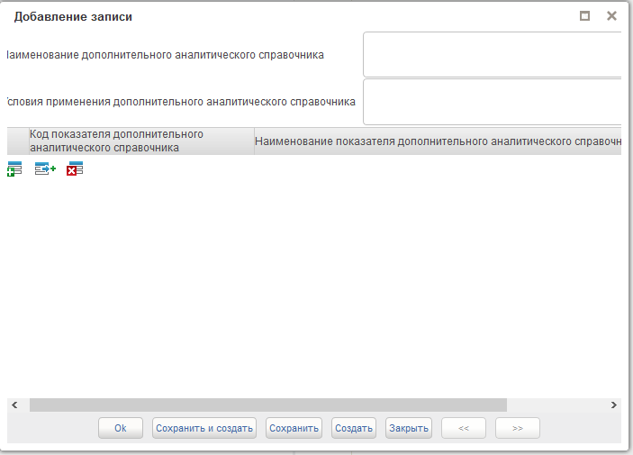
Рисунок 110 – Форма «Добавление записи»
- «Наименование дополнительного аналитического справочника» – ручной ввод, указать наименование дополнительного аналитического справочника. Поле обязательно для заполнения;
- «Условия применения дополнительного аналитического справочника» – ручной ввод, указать условия применения дополнительного аналитического справочника. Поле обязательно для заполнения.
- подраздел «Перечень показателей дополнительного аналитического справочника». Для создания записи в форме необходимо нажать кнопку «Добавить новую строку» и заполнить:
- «Код показателя дополнительного аналитического справочника» – ручной ввод, указать код показателя дополнительного аналитического справочника. Поле обязательно для заполнения;
- «Наименование показателя дополнительного аналитического справочника» – ручной ввод, указать наименование показателя дополнительного аналитического справочника. Поле обязательно для заполнения.
Для сохранения введенной информации необходимо нажать кнопку «Сохранить», для выхода из формы «Закрыть».
Для копирования строки с текстом раздела необходимо выделить строку, нажать кнопку , далее «Создать копию строки». Для удаления введенной информации необходимо выделить строку, нажать , далее «Удалить строку».
- закладка «Исполнение кассового плана». В разделе необходимо заполнить следующие поля:
- «Срок доведения утвержденного кассового плана ответственным подразделением финансового органа до участников процесса составления и ведения кассового плана» – ручной ввод, указать срок доведения утвержденного кассового плана ответственным подразделением финансового органа до участников процесса составления и ведения кассового плана. Поле обязательно для заполнения;
- «Допустимый процент отклонения фактических кассовых поступлений (выплат) от соответствующего показателя кассового плана» – ручной ввод, указать допустимый процент отклонения фактических кассовых поступлений (выплат) от соответствующего показателя кассового плана. Поле обязательно для заполнения;
- «Порядок проверки отклонения фактических кассовых поступлений (выплат) от соответствующего показателя кассового плана» – ручной ввод, указать порядок проверки отклонения фактических кассовых поступлений (выплат) от соответствующего показателя кассового плана. Поле обязательно для заполнения;
- «Срок формирования пояснительной записки при наличии отклонения фактических кассовых поступлений (выплат) от соответствующего показателя кассового плана» – ручной ввод, указать срок формирования пояснительной записки при наличии отклонения фактических кассовых поступлений (выплат) от соответствующего показателя кассового плана. Поле обязательно для заполнения;
- «Особенности исполнения кассового плана» – ручной ввод, указать особенности исполнения кассового плана. Поле обязательно для заполнения.
- проверить введенную информацию и нажать «Проверить документ». Если обязательные для заполнения поля не заполнены, будет выведено окно «Результат проверки». Выполнить исправление указанных ошибок;
- сохранить документ, по кнопке «Сохранить изменения»;
- выбрать созданный формуляр в статусе «Черновик»;
- на панели инструментов нажать кнопку «Сформировать лист согласования и передать на согласование»;
- заполнить лист согласования. Поля «Согласующие» и «Утверждающие» необходимо заполнить уполномоченными на согласование и утверждение лицами путем выбора их из справочников;
- в поле «Порядок» установить порядковый номер согласующего, например: 1 – для первого, 2 – для второго. Если согласования не требуется, установить галку в поле «Пропустить этап согласования»;
- нажать «ОК».
После формирования листа согласования, заявка на размещение информации переходит в статус «На согласовании в финоргане субъекта» и направляется пользователям с полномочием «Согласующий».
Если в листе согласования установлена галка в поле «Пропустить этап согласования», заявка на размещение информации переходит в статус «На утверждении» и направляется на пользователя с полномочием «Утверждающий».
Подробнее о формировании листа согласования, порядке согласования, порядке утверждения и управлении маршрутом согласования описано в разделах ниже (Ошибка! Источник ссылки не найден., 3.1.2, Ошибка! Источник ссылки не найден., Ошибка! Источник ссылки не найден., Ошибка! Источник ссылки не найден.).

Формуляр «6.6 Информация о детализации финансовой отчетности»
Информация в формуляре заполняется пользователем с полномочием «Ввод данных». Для заполнения информации о детализации финансовой отчетности необходимо:
- для создания нового документа перейти в раздел «ЕПБС\ Размещение информации на ЕПБС финансовыми органами муниципальных образований\ Информация, формируемая финорганами Субъектов РФ»;
- выбрать фильтр папку «На формировании (мое)»;
- на панели инструментов нажать кнопку «Создать новый документ»;
- в окне «Выбор типа документа» выбрать пункт «6.6 Информация о детализации финансовой отчетности» (Рисунок 111)
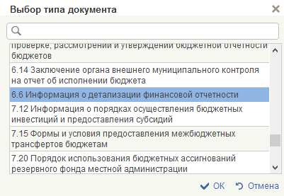
Рисунок 111 Пункт «6.6 Информация о детализации финансовой отчетности»
- нажать кнопку «ОК»;
- откроется формуляр для заполнения информации «6.6 Информация о детализации финансовой отчетности» (Рисунок 112)
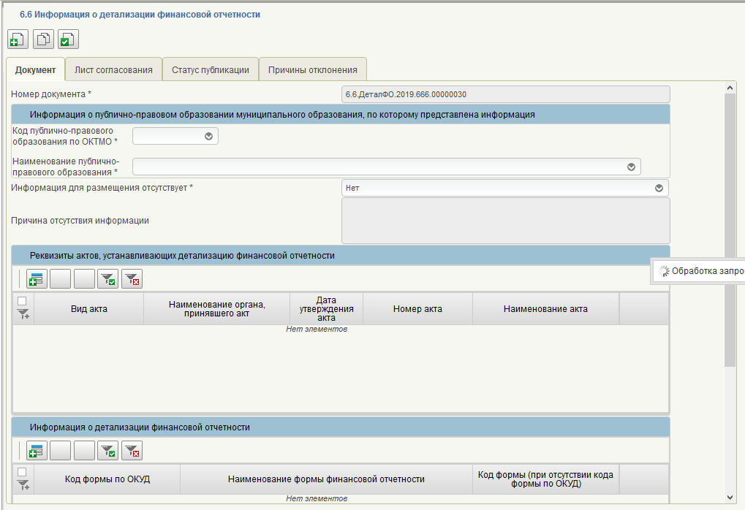
Рисунок 112 – Формуляр для заполнения «6.6 Информация о детализации финансовой отчетности»
- В документе необходимо заполнить следующие поля:
- «Номер документа» – заполняется автоматически.
- раздел «Информация о публично-правовом образовании, для которого сформирована информация». В разделе необходимо заполнить следующие поля:
- «Код публично – правового образования по ОКТМО» – заполняется автоматически по Общероссийскому классификатору территорий муниципальных образований, поле обязательно для заполнения;
- «Наименование публично-правового образования по ОКТМО» – заполняется автоматически по Общероссийскому классификатору территорий муниципальных образований, поле обязательно для заполнения;
- «Информация для размещения отсутствует» – значение выбирается из выпадающего списка. По умолчанию выбрано «Нет». При выборе значения «Да» из списка, должно остаться доступным только поле «Причина отсутствия информации», все остальные поля формуляра будут недоступны для заполнения. Поле обязательно для заполнения;
- «Причина отсутствия информации» – заполнение не требуется, если имеется информация для размещения. Если информация для размещения отсутствует, то поле заполняется ручным вводом, с указанием причины отсутствия информации. Поле обязательно для заполнения, если в поле «Информация для размещения отсутствует» выбрано значение «Да».
- раздел «Реквизиты актов, устанавливающих детализацию финансовой отчетности». Для создания записи необходимо нажать кнопку «Добавить новую строку» и заполнить форму (Рисунок 113):
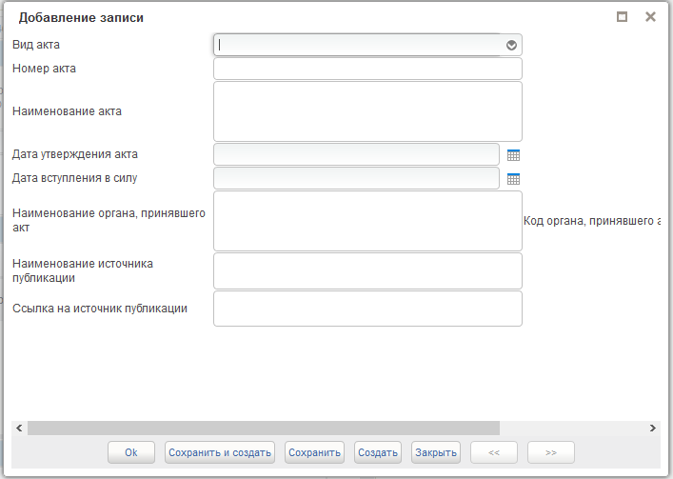
Рисунок 113 – Форма «Добавление записи»
- «Вид акта» – поле заполняется выбором из выпадающего списка, указать вид правового акта, поле не обязательно для заполнения
- «Номер акта» – ручной ввод, указать номер правового акта, поле не обязательно для заполнения;
- «Наименование акта» – ручной ввод, указать наименование правового акта. Поле обязательно для заполнения;
- «Дата утверждения акта» – выбрать значение из календаря или заполнить ручным вводом в формате ДД.ММ.ГГГГ. Поле обязательно для заполнения;
- «Дата вступления в силу» – выбрать значение из календаря или заполнить ручным вводом в формате ДД.ММ.ГГГГ. Поле не обязательно для заполнения;
- «Код органа принявшего акт» – ручной ввод, указывается код по Сводному реестру органа, принявшего акт. Поле не обязательно для заполнения;
- «Наименование органа по Сводному реестру, принявшего акт» – заполняется автоматически системой при указании кода по Сводному реестру. Поле недоступно для редактирования. Если код по Сводному реестру не указан, то заполняется ручным вводом с указанием наименования органа, принявшего акт. Поле обязательно для заполнения;
- «Наименование источника публикации» – ручной ввод, необходимо указать источник публикации документа или материала. Поле не обязательно для заполнения;
- «Ссылка на источник публикации» – ручной ввод, необходимо указать ссылку на источник публикации документа или материала. Поле не обязательно для заполнения.
- Для сохранения введенной информации необходимо нажать кнопку «Сохранить», для выхода из формы «Закрыть».
- Для копирования строки с текстом раздела необходимо выделить строку, нажать кнопку , далее «Создать копию строки». Для удаления введенной информации необходимо выделить строку, нажать , далее «Удалить строку».
- раздел «Информация о детализации финансовой отчетности». Для создания записи необходимо нажать кнопку «Добавить новую строку» и заполнить форму (Рисунок 114):
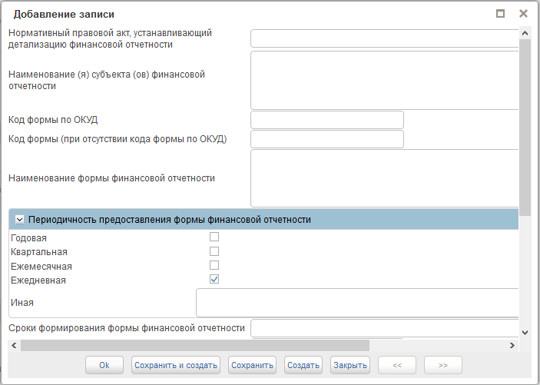
Рисунок 114 – Форма «Добавление записи»
- «Нормативный правовой акт, устанавливающий детализацию финансовой отчетности» – значение выбирается из выпадающего списка актов, информация о которых была заполнена в разделе «Реквизиты актов, устанавливающих детализацию финансовой отчетности». Поле обязательно для заполнения;
- «Наименование субъекта финансовой отчетности» – ручной ввод, указать наименование субъекта финансовой отчетности. Поле обязательно для заполнения;
- «Код формы по ОКУД» – ручной ввод, указать код формы по Общероссийскому классификатору управленческой документации. Поле не обязательно для заполнения;
- «Код формы (при отсутствии кода формы по ОКУД)» – ручной ввод, указать код формы, в случае отсутствия кода по ОКУД. Поле не обязательно для заполнения;
- «Наименование формы финансовой отчетности» – ручной ввод, указать наименование формы финансовой отчетности. Поле обязательно для заполнения.
- подраздел «Периодичность предоставления формы финансовой отчетности». В подразделе необходимо заполнить следующие поля:
- «Годовая» – установить галку. Поле обязательно для заполнения;
- «Квартальная» – установить галку. Поле обязательно для заполнения;
- «Ежемесячная» – установить галку. Поле обязательно для заполнения;
- «Ежедневная» – установить галку. Поле обязательно для заполнения;
- «Иная» – ручной ввод, указать периодичность предоставления формы финансовой отчетности. Поле не обязательно для заполнения;
- «Сроки формирования формы финансовой отчетности» – ручной ввод, указать сроки формирования формы финансовой отчетности. Поле не обязательно для заполнения;
- «Единица измерения формы финансовой отчетности» – значение выбрать из выпадающего списка Общероссийского классификатора единиц измерений. Поле не обязательно для заполнения;
- раздел «Электронный документ»;
- «Наименование электронного документа» – выбирается из выпадающего списка заранее загруженного электронного документа в раздел «Вложение».
Для сохранения введенной информации необходимо нажать кнопку «Сохранить», для выхода из формы «Закрыть».
Для копирования строки с текстом раздела необходимо выделить строку, нажать кнопку , далее «Создать копию строки». Для удаления введенной информации необходимо выделить строку, нажать , далее «Удалить строку».
раздел «Вложение». Для добавления вложения необходимо нажать кнопку «Добавить вложение». В форме «Добавление вложения» (Рисунок 115) необходимо нажать «Загрузить». Документ должен быть объемом не более 9.5 МВ, количество файлов не более двадцати.
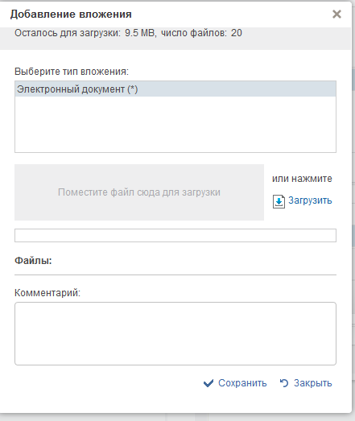
Рисунок 115- Форма «Добавление записи»
- проверить введенную информацию и нажать «Проверить документ». Если обязательные для заполнения поля не заполнены, будет выведено окно «Результат проверки». Выполнить исправление указанных ошибок;
- сохранить документ, по кнопке «Сохранить изменения»;
- выбрать созданный формуляр в статусе «Черновик»;
- на панели инструментов нажать кнопку «Сформировать лист согласования и передать на согласование»;
- заполнить лист согласования. Поля «Согласующие» и «Утверждающие» необходимо заполнить уполномоченными на согласование и утверждение лицами путем выбора их из справочников;
- в поле «Порядок» установить порядковый номер согласующего, например: 1 – для первого, 2 – для второго. Если согласования не требуется, установить галку в поле «Пропустить этап согласования»;
- нажать «ОК».
После формирования листа согласования, заявка на размещение информации переходит в статус «На согласовании в финоргане субъекта» и направляется пользователям с полномочием «Согласующий».
Если в листе согласования установлена галка в поле «Пропустить этап согласования», заявка на размещение информации переходит в статус «На утверждении» и направляется на пользователя с полномочием «Утверждающий».
Подробнее о формировании листа согласования, порядке согласования, порядке утверждения и управлении маршрутом согласования описано в разделах ниже (Ошибка! Источник ссылки не найден., 3.1.2, Ошибка! Источник ссылки не найден., Ошибка! Источник ссылки не найден., Ошибка! Источник ссылки не найден.).

Формуляр «6.12 Информация о порядке и сроках составления, внешней проверке, рассмотрении и утверждении бюджетной отчетности бюджетов»
Информация в формуляре заполняется пользователем с полномочием «Ввод данных». Для заполнения информации о порядке и сроках составления, внешней проверке, рассмотрении и утверждении бюджетной отчетности бюджетов необходимо:
- для создания нового документа перейти в раздел «ЕПБС\ Размещение информации на ЕПБС финансовыми органами муниципальных образований\ Информация, формируемая финорганами Субъектов РФ»;
- выбрать фильтр папку «На формировании (мое)»;
- на панели инструментов нажать кнопку «Создать новый документ»;
- в окне «Выбор типа документа» выбрать пункт «6.12 Информация о порядке и сроках составления, внешней проверке, рассмотрении и утверждении бюджетной отчетности бюджетов (Рисунок 116)
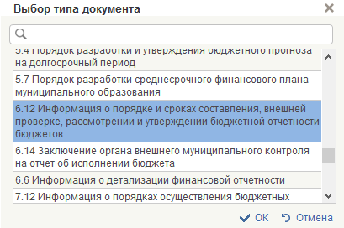
Рисунок 116 Пункт «6.12 Информация о порядке и сроках составления, внешней проверке, рассмотрении и утверждении бюджетной отчетности бюджетов»
- нажать кнопку «ОК»;
- откроется формуляр для заполнения информации по «6.12 Информация о порядке и сроках составления, внешней проверке, рассмотрении и утверждении бюджетной отчетности бюджетов» (Рисунок 117)
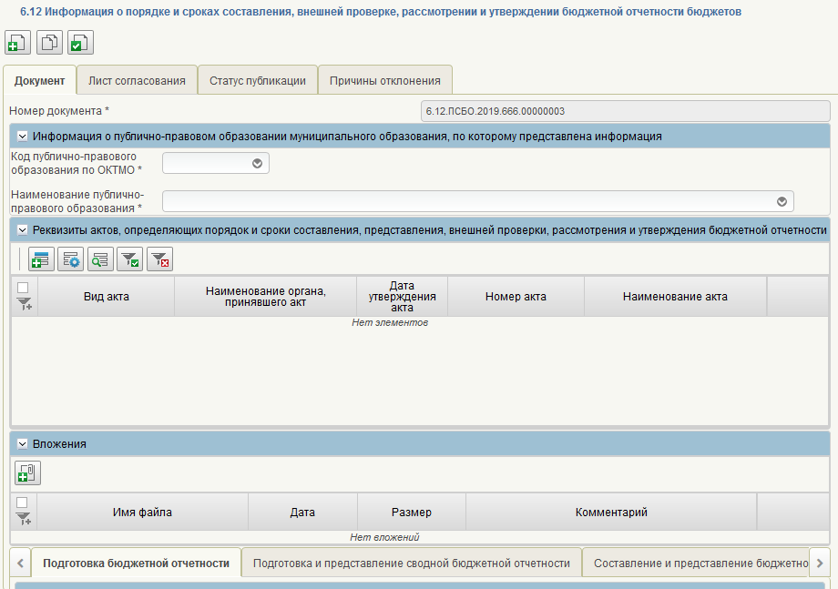
Рисунок 117 Формуляр для заполнения «6.12 Информация о порядке и сроках составления, внешней проверке, рассмотрении и утверждении бюджетной отчетности бюджетов»
- В документе необходимо заполнить следующие поля:
- «Номер документа» – заполняется автоматически.
- раздел «Информация о публично-правовом образовании, для которого сформирована информация». В разделе необходимо заполнить следующие поля:
- «Код публично-правового образования по ОКТМО» – заполняется автоматически по Общероссийскому классификатору территорий муниципальных образований, поле обязательно для заполнения;
- «Наименование публично-правового образования по ОКТМО» – заполняется автоматически по Общероссийскому классификатору территорий муниципальных образований, поле обязательно для заполнения.
- раздел «Реквизиты актов, определяющих порядок и сроки составления, представления, внешней проверки, рассмотрения и утверждения бюджетной отчетности». Для создания записи в необходимо нажать кнопку «Добавить новую строку» и заполнить форму (Рисунок 118):
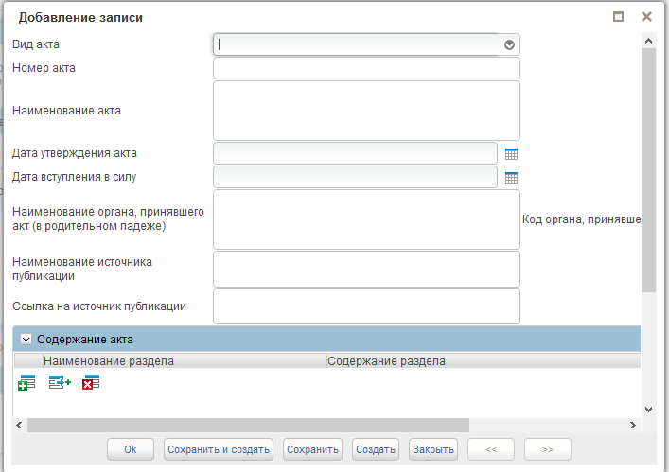
Рисунок 118 – Форма «Добавление записи»
- «Вид акта» – заполняется из выпадающего списка, указать вид правового акта, поле не обязательно для заполнения;
- «Номер акта» – ручной ввод, указать номер правового акта, поле не обязательно для заполнения;
- «Наименование акта» – ручной ввод, указывается наименование правового акта. Поле обязательно для заполнения;
- «Дата утверждения акта» – выбрать значение из календаря или заполнить ручным вводом в формате ДД.ММ.ГГГГ. Поле обязательно для заполнения;
- «Дата вступления в силу» – выбрать значение из календаря или заполнить ручным вводом в формате ДД.ММ.ГГГГ. Поле не обязательно для заполнения;
- «Код органа принявшего акт» – ручной ввод, указывается код по Сводному реестру органа, принявшего акт. Поле не обязательно для заполнения;
- «Наименование органа по Сводному реестру, принявшего акт» – заполняется автоматически системой при указании кода по Сводному реестру. Поле недоступно для редактирования. Если код по Сводному реестру не указан, то заполняется ручным вводом с указанием наименования органа, принявшего акт. Поле обязательно для заполнения;
- «Наименование источника публикации» – ручной ввод, необходимо указать источник публикации документа или материала. Поле не обязательно для заполнения;
- «Ссылка на источник публикации» – ручной ввод, необходимо указать ссылку на источник публикации документа или материала. Поле не обязательно для заполнения.
- раздел «Содержание акта». Для добавления строки необходимо нажать кнопку «Добавить новую строку». Откроется форма для заполнения. В форме необходимо заполнить следующие поля:
- «Наименование раздела» – ручной ввод, указать наименование раздела акта. Поле не обязательно для заполнения;
- «Содержание раздела» – ручной ввод, указать содержание раздела акта. Поле не обязательно для заполнения.
Для копирования строки с текстом раздела необходимо выделить строку, нажать кнопку , далее «Создать копию строки». Для удаления введенной информации необходимо выделить строку, нажать , далее «Удалить строку».
- «Наименование вложения (выбрать вложение из списка)» – заполняется из выпадающего списка документ, заранее загруженный в разделе «Вложение».
- раздел «Вложение». Для добавления вложения необходимо нажать кнопку «Добавить вложение». В форме «Добавление вложения» (Рисунок 119) необходимо нажать «Загрузить». Документ должен быть объемом не более 4.8 МВ, количество файлов не более одного.
Рисунок 119 – Форма «Добавление вложения»
- вкладка «Подготовка бюджетной отчетности». В закладке необходимо заполнить следующие поля:
- «Участники бюджетного процесса, составляющие бюджетную отчетность» – ручной ввод, указать участники бюджетного процесса, составляющие бюджетную отчетность. Поле обязательно для заполнения;
- «Краткое описание этапа» – ручной ввод, указать краткое описание этапа. Поле обязательно для заполнения.
- вкладка «Подготовка и представление сводной бюджетной отчетности»:
- раздел «Подготовка и представление сводной бюджетной отчетности»;
- «Краткое описание этапа», – ручной ввод, указать краткое описание этапа. Поле обязательно для заполнения;
- вкладка «Составление и предоставление бюджетной отчетности»:
- раздел «Финансовый орган муниципального образования». В разделе необходимо заполнить следующие поля:
- «Код органа по Сводному реестру» – заполняется автоматически системой, на основании данных о пользователе, заполняющем формуляр. Доступен ручной ввод. Поле не обязательно для заполнения;
- «Наименование органа по Сводному реестру» – заполняется автоматически системой, на основании данных о пользователе, заполняющем формуляр. Доступен ручной ввод. Заполняется автоматически системой при указании кода по Сводному реестру. Поле обязательно для заполнения;
- «Краткое описание этапа» – ручной ввод, указать краткое описание этапа. Поле обязательно для заполнения.
- закладка «Утверждение отчета об исполнении бюджета»:
- раздел «Ответственный за утверждение отчета об исполнении бюджета». В разделе необходимо заполнить следующие поля:
- «Код органа по Сводному реестру» – ручной ввод, указать код органа по Сводному реестру. Поле не обязательно для заполнения;
- «Наименование органа по Сводному реестру» – заполняется автоматически системой при указании кода по Сводному реестру. Если код по Сводному реестру не указан, то заполняется ручным вводом с указанием наименования органа. Поле обязательно для заполнения;
- «Краткое описание этапа» – ручной ввод, указать краткое описание этапа. Поле обязательно для заполнения.
- закладка «Внешняя проверка бюджетной отчетности»:
- раздел «Контрольно – счетный орган муниципального образования»:
- «Код органа по Сводному реестру» – ручной ввод, указать код органа по Сводному реестру. Поле не обязательно для заполнения;
- «Наименование органа по Сводному реестру» – заполняется автоматически системой при указании кода по Сводному реестру. Если код по Сводному реестру не указан, то заполняется ручным вводом с указанием наименования органа. Поле обязательно для заполнения;
- «Краткое описание этапа» – ручной ввод, указать краткое описание этапа. Поле обязательно для заполнения.
- закладка «Рассмотрение и утверждение бюджетной отчетности»:
- раздел «Законодательный (представительный) орган муниципального образования». В разделе необходимо заполнить следующие поля:
- «Код органа по Сводному реестру» – ручной ввод, указать код органа по Сводному реестру. Поле не обязательно для заполнения;
- «Наименование органа по Сводному реестру» – заполняется автоматически системой при указании кода по Сводному реестру. Если код по Сводному реестру не указан, то заполняется ручным вводом с указанием наименования органа. Поле обязательно для заполнения;
- «Краткое описание этапа» – ручной ввод, указать краткое описание этапа. Поле обязательно для заполнения.
- проверить введенную информацию и нажать «Проверить документ». Если обязательные для заполнения поля не заполнены, будет выведено окно «Результат проверки». Выполнить исправление указанных ошибок;
- сохранить документ, по кнопке «Сохранить изменения»;
- выбрать созданный формуляр в статусе «Черновик»;
- на панели инструментов нажать кнопку «Сформировать лист согласования и передать на согласование»;
- заполнить лист согласования. Поля «Согласующие» и «Утверждающие» необходимо заполнить уполномоченными на согласование и утверждение лицами путем выбора их из справочников;
- в поле «Порядок» установить порядковый номер согласующего, например: 1 – для первого, 2 – для второго. Если согласования не требуется, установить галку в поле «Пропустить этап согласования»;
- нажать «ОК».
После формирования листа согласования, заявка на размещение информации переходит в статус «На согласовании в финоргане субъекта» и направляется пользователям с полномочием «Согласующий».
Если в листе согласования установлена галка в поле «Пропустить этап согласования», заявка на размещение информации переходит в статус «На утверждении» и направляется на пользователя с полномочием «Утверждающий».
Подробнее о формировании листа согласования, порядке согласования, порядке утверждения и управлении маршрутом согласования описано в разделах ниже (Ошибка! Источник ссылки не найден., 3.1.2, Ошибка! Источник ссылки не найден., Ошибка! Источник ссылки не найден., Ошибка! Источник ссылки не найден.).

Формуляр «6.14 Заключение органа внешнего муниципального контроля на отчет об исполнении бюджета»
Информация в формуляре заполняется пользователем с полномочием «Ввод данных». Для заполнения информации о заключении органа внешнего муниципального контроля на отчет об исполнении бюджета необходимо:
- для создания нового документа перейти в раздел «ЕПБС\ Размещение информации на ЕПБС финансовыми органами муниципальных образований\ Информация, формируемая финорганами Субъектов РФ»;
- выбрать фильтр папку «На формировании (мое)»;
- на панели инструментов нажать кнопку «Создать новый документ»;
- в окне «Выбор типа документа» выбрать пункт «6.14 Заключение органа внешнего муниципального контроля на отчет об исполнении бюджета» (Рисунок 120)
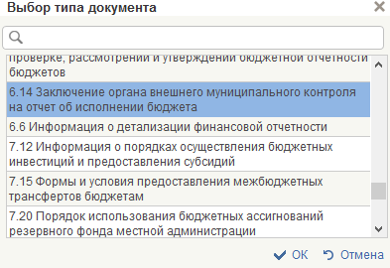
Рисунок 120 Пункт «6.14 Заключение органа внешнего муниципального контроля на отчет об исполнении бюджета»
- нажать кнопку «ОК»;
- откроется формуляр для заполнения информации по «6.14 Заключение органа внешнего муниципального контроля на отчет об исполнении бюджета» (Рисунок 121)
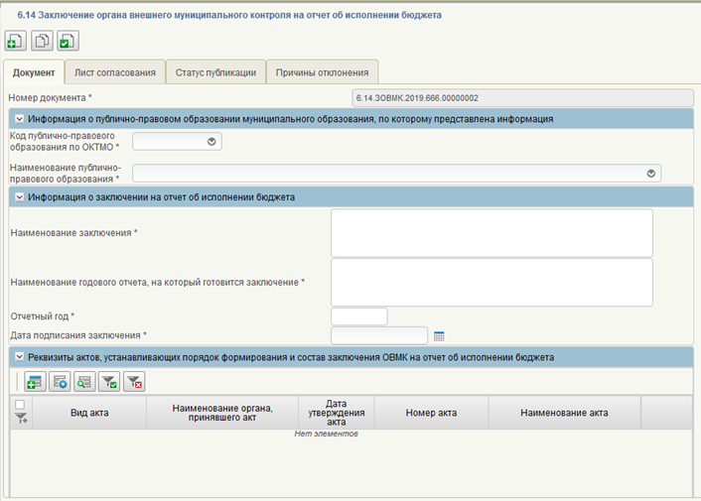
Рисунок 121 – Формуляр для заполнения «6.14 Заключение органа внешнего муниципального контроля на отчет об исполнении бюджета»
- В документе необходимо заполнить следующие поля:
- «Номер документа» – заполняется автоматически.
- раздел «Информация о публично-правовом образовании, для которого сформирована информация». В разделе необходимо заполнить следующие поля:
- «Код публично-правового образования по ОКТМО» – заполняется автоматически по Общероссийскому классификатору территорий муниципальных образований, поле обязательно для заполнения;
- «Наименование публично-правового образования по ОКТМО» – заполняется автоматически по Общероссийскому классификатору территорий муниципальных образований, поле обязательно для заполнения.
- раздел «Информация о заключении на отчет об исполнении бюджета». В разделе необходимо заполнить следующие поля:
- «Наименование заключения» – ручной ввод, указать наименование заключения. Поле обязательно для заполнения;
- «Наименование годового отчета, на который готовится заключение» – ручной ввод, указать наименование годового отчета, на который готовится заключение. Поле обязательно для заполнения;
- «Отчетный год» – ручной ввод, указать отчетный год. Поле обязательно для заполнения;
- «Дата подписания заключения» – ручной год или выбор из календаря, указать дата подписания заключения. Поле обязательно для заполнения.
- раздел «Реквизиты актов, устанавливающих порядок формирования и состав заключения ОВМК на отчет об исполнении бюджета». Для создания записи необходимо нажать кнопку «Добавить новую строку» и заполнить форму (Рисунок 122):
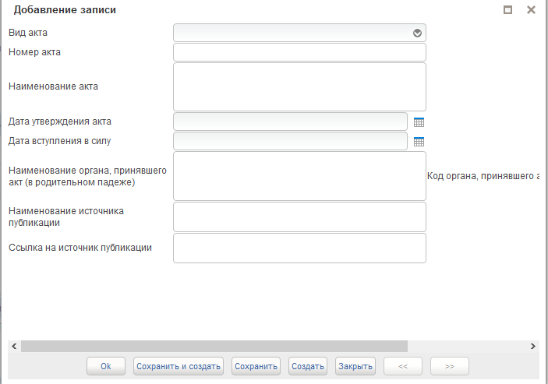
Рисунок 122 – Форма «Добавление записи»
- «Вид акта» – заполняется из выпадающего списка, указать вид правового акта, поле не обязательно для заполнения;
- «Номер акта» – ручной ввод, указать номер правового акта, поле не обязательно для заполнения;
- «Наименование акта» – ручной ввод, указать наименование правового акта. Поле обязательно для заполнения;
- «Дата утверждения акта» – выбрать значение из календаря или заполнить ручным вводом в формате ДД.ММ.ГГГГ. Поле обязательно для заполнения;
- «Дата вступления в силу» – выбрать значение из календаря или заполнить ручным вводом в формате ДД.ММ.ГГГГ. Поле не обязательно для заполнения;
- «Код органа принявшего акт» - ручной ввод, указывается код по Сводному реестру органа, принявшего акт. Поле не обязательно для заполнения;
- «Наименование органа по Сводному реестру, принявшего акт» – заполняется автоматически системой при указании кода по Сводному реестру. Поле недоступно для редактирования. Если код по Сводному реестру не указан, то заполняется ручным вводом с указанием наименования органа, принявшего акт. Поле обязательно для заполнения;
- «Наименование источника публикации» – ручной ввод, необходимо указать источник публикации документа или материала. Поле не обязательно для заполнения;
- «Ссылка на источник публикации» – ручной ввод, необходимо указать ссылку на источник публикации документа или материала. Поле не обязательно для заполнения.
Для сохранения введенной информации необходимо нажать кнопку «Сохранить», для выхода из формы «Закрыть».
Для копирования строки с текстом раздела необходимо выделить строку, нажать кнопку , далее «Создать копию строки». Для удаления введенной информации необходимо выделить строку, нажать , далее «Удалить строку».
- раздел «Органы, в которые представляется заключение на отчет об исполнении бюджета». Для создания записи необходимо нажать кнопку «Добавить новую строку» и заполнить строку (Рисунок55):
- «Тип органа власти» – выбрать значение из выпадающего списка, поле обязательно для заполнения;
- «Код органа по Сводному реестру» – ручной ввод, указать код местной администрации муниципального образования по Сводному реестру. Поле не обязательно для заполнения;
- «Наименование органа по Сводному реестру» – Заполняется автоматически системой при указании кода по Сводному реестру. Если код по Сводному реестру не указан, то заполняется ручным вводом с указанием наименования местной администрации. Поле обязательно для заполнения.
- раздел «Текстовая часть заключения на отчет об исполнении бюджета». В разделе необходимо заполнить следующие поля:
- «Наименование раздела» – ручной ввод, указать наименование раздела. Поле не обязательно для заполнения;
- «Содержание раздела» – ручной ввод, указать содержание раздела. Поле обязательно для заполнения.
- раздел «Вложение». Для добавления вложения необходимо нажать кнопку «Добавить вложение». В форме «Добавление вложения» (Рисунок 123) необходимо нажать «Загрузить». Документ должен быть объемом не более 4.8 МВ, количество файлов не более одного.
Рисунок 123 – Форма «Добавление вложения»
- проверить введенную информацию и нажать «Проверить документ». Если обязательные для заполнения поля не заполнены, будет выведено окно «Результат проверки». Выполнить исправление указанных ошибок;
- сохранить документ, по кнопке «Сохранить изменения»;
- выбрать созданный формуляр в статусе «Черновик»;
- на панели инструментов нажать кнопку «Сформировать лист согласования и передать на согласование»;
- заполнить лист согласования. Поля «Согласующие» и «Утверждающие» необходимо заполнить уполномоченными на согласование и утверждение лицами путем выбора их из справочников;
- в поле «Порядок» установить порядковый номер согласующего, например: 1 – для первого, 2 – для второго. Если согласования не требуется, установить галку в поле «Пропустить этап согласования»;
- нажать «ОК».
После формирования листа согласования, заявка на размещение информации переходит в статус «На согласовании в финоргане субъекта» и направляется пользователям с полномочием «Согласующий»
Если в листе согласования установлена галка в поле «Пропустить этап согласования», заявка на размещение информации переходит в статус «На утверждении» и направляется на пользователя с полномочием «Утверждающий».
Подробнее о формировании листа согласования, порядке согласования, порядке утверждения и управлении маршрутом согласования описано в разделах ниже (Ошибка! Источник ссылки не найден., 3.1.2, Ошибка! Источник ссылки не найден., Ошибка! Источник ссылки не найден., Ошибка! Источник ссылки не найден.).

Формуляр «7.5 Правила и порядки финансового обеспечения муниципальных учреждений»
Информация в формуляре заполняется пользователем с полномочием «Ввод данных». Для заполнения информации о правилах и порядках финансового обеспечения муниципальных учреждений необходимо:
- для создания нового документа перейти в раздел «ЕПБС\ Размещение информации на ЕПБС финансовыми органами муниципальных образований\ Информация, формируемая финорганами Субъектов РФ»;
- выбрать фильтр папку «На формировании (мое)»;
- на панели инструментов нажать кнопку «Создать новый документ»;
- в окне «Выбор типа документа» выбрать пункт «7.5 Правила и порядки финансового обеспечения муниципальных учреждений» (Рисунок 124)
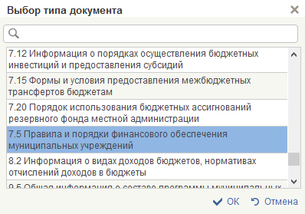
Рисунок 124 Пункт «7.5 Правила и порядки финансового обеспечения муниципальных учреждений»
- нажать кнопку «ОК»;
- откроется формуляр для заполнения информации «7.5 Правила и порядки финансового обеспечения муниципальных учреждений» (Рисунок 125)
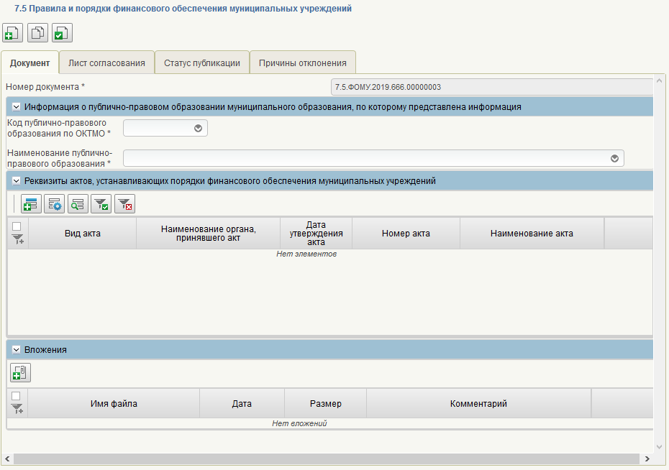
Рисунок 125 Формуляр «7.5 Правила и порядки финансового обеспечения муниципальных учреждений»
- В документе необходимо заполнить следующие поля:
- «Номер документа» – заполняется автоматически.
- раздел «Информация о публично-правовом образовании, для которого установлены порядки». В разделе необходимо заполнить следующие поля:
- «Код публично-правового образования по ОКТМО» – заполняется автоматически по Общероссийскому классификатору территорий муниципальных образований, поле обязательно для заполнения;
- «Наименование публично-правового образования по ОКТМО» – заполняется автоматически по Общероссийскому классификатору территорий муниципальных образований, поле обязательно для заполнения;
- «Информация для размещения отсутствует» – значение выбирается из выпадающего списка. По умолчанию выбрано «Нет». При выборе значения «Да» из списка, должно остаться доступным только поле «Причина отсутствия информации», все остальные поля формуляра будут недоступны для заполнения. Поле обязательно для заполнения;
- «Причина отсутствия информации» – заполнение не требуется, если имеется информация для размещения. Если информация для размещения отсутствует, то поле заполняется ручным вводом, с указанием причины отсутствия информации. Поле обязательно для заполнения, если в поле «Информация для размещения отсутствует» выбрано значение «Да»;
- раздел «Реквизиты актов, устанавливающих порядки финансового обеспечения муниципальных учреждений». Для создания записи необходимо нажать кнопку «Добавить новую строку» и заполнить форму (Рисунок 126):
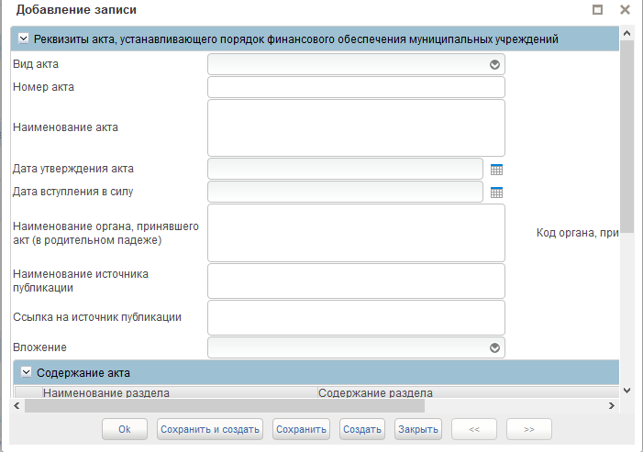
Рисунок 126 – Форма «Добавление записи»
- «Вид акта» – выбрать из выпадающего списка, поле обязательно для заполнения;
- «Номер акта» – ручной ввод, указать номер правового акта, поле не обязательно для заполнения;
- «Наименование акта» – ручной ввод, указать наименование правового акта. Поле обязательно для заполнения;
- «Дата утверждения акта» – выбрать значение из календаря или заполнить ручным вводом в формате ДД.ММ.ГГГГ. Поле обязательно для заполнения;
- «Дата вступления в силу» – выбрать значение из календаря или заполнить ручным вводом в формате ДД.ММ.ГГГГ. Поле не обязательно для заполнения;
- «Код органа принявшего акт» – ручной ввод, указывается код по Сводному реестру органа, принявшего акт. Поле не обязательно для заполнения;
- «Наименование органа по Сводному реестру, принявшего акт» – заполняется автоматически системой при указании кода по Сводному реестру. Поле недоступно для редактирования. Если код по Сводному реестру не указан, то заполняется ручным вводом с указанием наименования органа, принявшего акт. Поле обязательно для заполнения;
- «Наименование источника публикации» – ручной ввод, необходимо указать источник публикации документа или материала. Поле не обязательно для заполнения;
- «Ссылка на источник публикации» – ручной ввод, необходимо указать ссылку на источник публикации документа или материала. Поле не обязательно для заполнения;
- «Вложение» – выбирается из выпадающего списка, поле обязательно для заполнения.
- раздел «Содержание акта». Для создания записи в разделе «Содержание акта» необходимо нажать кнопку «Добавить новую строку» и заполнить форму (Рисунок 127):
Рисунок 127 – Форма «Добавление записи»
- «Наименование раздела» – ручной ввод, указать наименование раздела акта. Поле не обязательно для заполнения;
- «Содержание раздела» – ручной ввод, указать содержание раздела акта. Поле не обязательно для заполнения.
Для копирования строки с текстом раздела необходимо выделить строку, нажать кнопку , далее «Создать копию строки». Для удаления введенной информации необходимо выделить строку, нажать , далее «Удалить строку».
- раздел «Информация о видах муниципальных учреждений, на которые распространяется нормативный правовой акт». Для создания записи необходимо нажать кнопку «Добавить новую строку» и заполнить строку:
- «№ п/п» – заполняется автоматически;
- «Вид учреждения» – выбрать из выпадающего списка, поле обязательно для заполнения.
Для копирования строки с текстом раздела необходимо выделить строку, нажать кнопку , далее «Создать копию строки». Для удаления введенной информации необходимо выделить строку, нажать , далее «Удалить строку».
- раздел «Направления финансового обеспечения учреждений, которые регулирует нормативный правовой акт». Для создания записи необходимо нажать кнопку «Добавить новую строку» и заполнить строку:
- «№ п/п» – заполняется автоматически;
- «Направление финансового обеспечения» – выбрать из выпадающего списка поле обязательно для заполнения.
Для копирования строки с текстом раздела необходимо выделить строку, нажать кнопку , далее «Создать копию строки». Для удаления введенной информации необходимо выделить строку, нажать , далее «Удалить строку».
- Для сохранения введенной информации необходимо нажать кнопку «Сохранить», для выхода из формы «Закрыть».
- раздел «Вложение». Для добавления вложения необходимо нажать кнопку «Добавить вложение». В форме «Добавление вложения» (Рисунок 128) необходимо нажать «Загрузить». Документ должен быть объемом не более 9.5 МВ, количество файлов не более пяти.
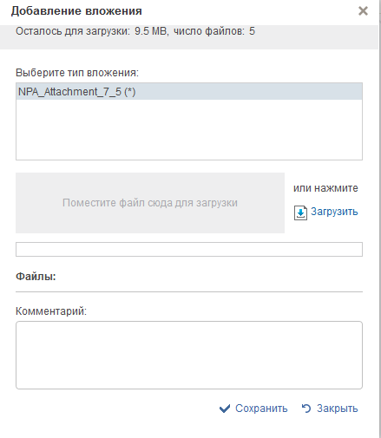
Рисунок 128 – Форма «Добавление вложения
- проверить введенную информацию и нажать «Проверить документ». Если обязательные для заполнения поля не заполнены, будет выведено окно «Результат проверки». Выполнить исправление указанных ошибок;
- сохранить документ, по кнопке «Сохранить изменения»;
- выбрать созданный формуляр в статусе «Черновик»;
- на панели инструментов нажать кнопку «Сформировать лист согласования и передать на согласование»;
- заполнить лист согласования. Поля «Согласующие» и «Утверждающие» необходимо заполнить уполномоченными на согласование и утверждение лицами путем выбора их из справочников;
- в поле «Порядок» установить порядковый номер согласующего, например: 1 – для первого, 2 – для второго. Если согласования не требуется, установить галку в поле «Пропустить этап согласования»;
- нажать «ОК».
После формирования листа согласования, заявка на размещение информации переходит в статус «На согласовании в финоргане субъекта» и направляется пользователям с полномочием «Согласующий».
Если в листе согласования установлена галка в поле «Пропустить этап согласования», заявка на размещение информации переходит в статус «На утверждении» и направляется на пользователя с полномочием «Утверждающий».
Подробнее о формировании листа согласования, порядке согласования, порядке утверждения и управлении маршрутом согласования описано в разделах ниже (Ошибка! Источник ссылки не найден., 3.1.2, Ошибка! Источник ссылки не найден., Ошибка! Источник ссылки не найден., Ошибка! Источник ссылки не найден.).

Формуляр «7.12 Информация о порядках осуществления бюджетных инвестиций и предоставления субсидий»
Информация в формуляре заполняется пользователем с полномочием «Ввод данных». Для заполнения информации о порядках осуществления бюджетных инвестиций и предоставления субсидий необходимо:
- для создания нового документа перейти в раздел «ЕПБС\ Размещение информации на ЕПБС финансовыми органами муниципальных образований\ Информация, формируемая финорганами Субъектов РФ»;
- выбрать фильтр папку «На формировании (мое)»;
- на панели инструментов нажать кнопку «Создать новый документ»;
- в окне «Выбор типа документа» выбрать пункт «7.12 Информация о порядках осуществления бюджетных инвестиций и предоставления субсидий» (Рисунок 129)
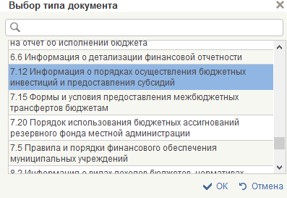
Рисунок 129 – Пункт меню «7.12 Информация о порядках осуществления бюджетных инвестиций и предоставления субсидий»
- нажать кнопку «ОК»;
- откроется формуляр для заполнения информации «7.12 Информация о порядках осуществления бюджетных инвестиций и предоставления субсидий» (Рисунок 130)
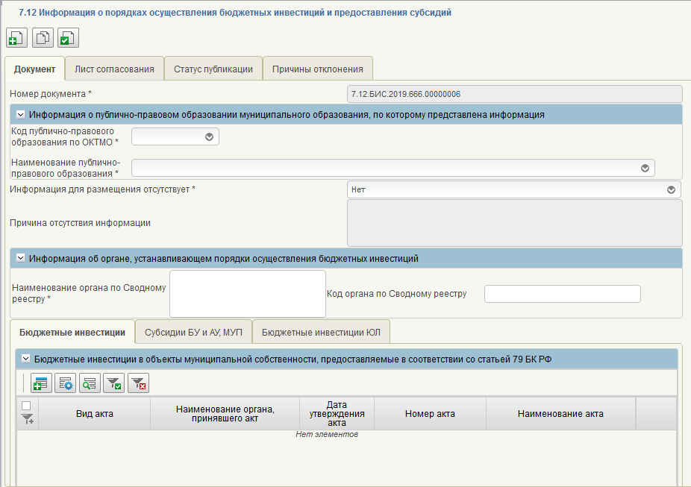
Рисунок 130 Формуляр «7.12 Информация о порядках осуществления бюджетных инвестиций и предоставления субсидий»
- В документе необходимо заполнить следующие поля:
- «Номер документа» – заполняется автоматически.
- раздел «Информация о публично-правовом образовании, для которого установлены порядки». В разделе необходимо заполнить следующие поля:
- «Код публично-правового образования по ОКТМО» – заполняется автоматически по Общероссийскому классификатору территорий муниципальных образований, поле обязательно для заполнения;
- «Наименование публично-правового образования по ОКТМО» – заполняется автоматически по Общероссийскому классификатору территорий муниципальных образований, поле обязательно для заполнения;
- «Информация для размещения отсутствует» – значение выбирается из выпадающего списка. По умолчанию выбрано «Нет». При выборе значения «Да» из списка, должно остаться доступным только поле «Причина отсутствия информации», все остальные поля формуляра будут недоступны для заполнения. Поле обязательно для заполнения;
- «Причина отсутствия информации» – заполнение не требуется, если имеется информация для размещения. Если информация для размещения отсутствует, то поле заполняется ручным вводом, с указанием причины отсутствия информации. Поле обязательно для заполнения, если в поле «Информация для размещения отсутствует» выбрано значение «Да»;
- раздел «Информация об органе, устанавливающем порядки осуществления бюджетных инвестиций». В разделе необходимо заполнить следующие поля:
- «Наименование органа по Сводному реестру» – ручной ввод, указать код органа по Сводному реестру. Поле не обязательно для заполнения;
- «Код органа по Сводному реестру» – заполняется автоматически системой при указании кода по Сводному реестру. Если код по Сводному реестру не указан, то заполняется ручным вводом с указанием наименования органа. Поле обязательно для заполнения.
- закладка «Бюджетные инвестиции».
- Раздел «Бюджетные инвестиции в объекты муниципальной собственности, предоставляемые в соответствии со статьей 79 БК РФ». Для создания записи необходимо нажать кнопку «Добавить новую строку» и заполнить форму (Рисунок 131):
Рисунок 131 – Форма «Добавление записи»
- «Вид акта» – выбрать из выпадающего списка, поле обязательно для заполнения;
- «Номер акта» – ручной ввод, указать номер правового акта, поле не обязательно для заполнения;
- «Наименование акта» – ручной ввод, указать наименование правового акта. Поле обязательно для заполнения;
- «Дата утверждения акта» – выбрать значение из календаря или заполнить ручным вводом в формате ДД.ММ.ГГГГ. Поле обязательно для заполнения;
- «Дата вступления в силу» – выбрать значение из календаря или заполнить ручным вводом в формате ДД.ММ.ГГГГ. Поле не обязательно для заполнения;
- «Код органа принявшего акт» – ручной ввод, указывается код по Сводному реестру органа, принявшего акт. Поле не обязательно для заполнения;
- «Наименование органа по Сводному реестру, принявшего акт» – заполняется автоматически системой при указании кода по Сводному реестру. Поле недоступно для редактирования. Если код по Сводному реестру не указан, то заполняется ручным вводом с указанием наименования органа, принявшего акт. Поле обязательно для заполнения;
- «Наименование источника публикации» – ручной ввод, необходимо указать источник публикации документа или материала. Поле не обязательно для заполнения;
- «Ссылка на источник публикации» – ручной ввод, необходимо указать ссылку на источник публикации документа или материала. Поле не обязательно для заполнения.
- раздел «Содержание акта». Для создания записи в разделе «Содержание акта» необходимо нажать кнопку «Добавить новую строку» и заполнить форму (Рисунок 132):
- «Наименование раздела» – ручной ввод, указать наименование раздела акта. Поле не обязательно для заполнения;
- «Содержание раздела» – ручной ввод, указать содержание раздела.
Рисунок 132 – Форма «Добавление записи»
- закладка «Субсидии БУ и АУ, МУП»:
- раздел «Субсидии БУ и АУ, МУП на капитальные вложения в объект муниципальной собственности в соответствии со статьей 78.2 БК РФ». Для создания записи в разделе «Содержание акта» необходимо нажать кнопку «Добавить новую строку» и заполнить форму (Рисунок 133):
Рисунок 133 – Форма «Добавление записи»
- «Вид акта» – выбрать из выпадающего списка, поле обязательно для заполнения;
- «Номер акта» – ручной ввод, указать номер правового акта, поле не обязательно для заполнения;
- «Наименование акта» – ручной ввод, указать наименование правового акта. Поле обязательно для заполнения;
- «Дата утверждения акта» – выбрать значение из календаря или заполнить ручным вводом в формате ДД.ММ.ГГГГ. Поле обязательно для заполнения;
- «Дата вступления в силу» – выбрать значение из календаря или заполнить ручным вводом в формате ДД.ММ.ГГГГ. Поле не обязательно для заполнения;
- «Код органа принявшего акт» – ручной ввод, указывается код по Сводному реестру органа, принявшего акт. Поле не обязательно для заполнения.
- «Наименование органа по Сводному реестру, принявшего акт» – заполняется автоматически системой при указании кода по Сводному реестру. Поле недоступно для редактирования. Если код по Сводному реестру не указан, то заполняется ручным вводом с указанием наименования органа, принявшего акт. Поле обязательно для заполнения;
- «Наименование источника публикации» – ручной ввод, необходимо указать источник публикации документа или материала. Поле не обязательно для заполнения;
- «Ссылка на источник публикации» – ручной ввод, необходимо указать ссылку на источник публикации документа или материала. Поле не обязательно для заполнения.
- раздел «Содержание акта». Для создания записи в разделе «Содержание акта» необходимо нажать кнопку «Добавить новую строку» и заполнить форму (Рисунок 134):
- «Наименование раздела» – ручной ввод, указать наименование раздела акта. Поле не обязательно для заполнения;
- «Содержание раздела» – ручной ввод, указать содержание раздела.
Рисунок 134 – Форма «Добавление записи»
- закладка «Бюджетные инвестиции ЮЛ»:
- раздел «Бюджетные инвестиции ЮЛ, не являющимся муниципальными учреждениями и МУП в соответствии со статьей 80 БК РФ». Для создания записи в разделе «Содержание акта» необходимо нажать кнопку «Добавить новую строку» и заполнить форму (Рисунок 135):
Рисунок 135 – Форма «Добавление записи»
- «Вид акта» – выбрать из выпадающего списка, поле обязательно для заполнения;
- «Номер акта» – ручной ввод, указать номер правового акта, поле не обязательно для заполнения;
- «Наименование акта» – ручной ввод, указать наименование правового акта. Поле обязательно для заполнения;
- «Дата утверждения акта» – выбрать значение из календаря или заполнить ручным вводом в формате ДД.ММ.ГГГГ. Поле обязательно для заполнения;
- «Дата вступления в силу» – выбрать значение из календаря или заполнить ручным вводом в формате ДД.ММ.ГГГГ. Поле не обязательно для заполнения;
- «Код органа принявшего акт» – ручной ввод, указывается код по Сводному реестру органа, принявшего акт. Поле не обязательно для заполнения;
- «Наименование органа по Сводному реестру, принявшего акт» – заполняется автоматически системой при указании кода по Сводному реестру. Поле недоступно для редактирования. Если код по Сводному реестру не указан, то заполняется ручным вводом с указанием наименования органа, принявшего акт. Поле обязательно для заполнения;
- «Наименование источника публикации» – ручной ввод, необходимо указать источник публикации документа или материала. Поле не обязательно для заполнения;
- «Ссылка на источник публикации» – ручной ввод, необходимо указать ссылку на источник публикации документа или материала. Поле не обязательно для заполнения;
- «Наименование вложения» – выбор из выпадающего списка, выбирается ранее загруженный электронный документ из раздела «Вложение»;
- раздел «Содержание акта». Для создания записи в разделе «Содержание акта» необходимо нажать кнопку «Добавить новую строку» и заполнить форму (Рисунок 136):
- «Наименование раздела» – ручной ввод, указать наименование раздела акта. Поле не обязательно для заполнения;
- «Содержание раздела» – ручной ввод, указать содержание раздела.
Рисунок 136 – Форма «Добавление записи»
- проверить введенную информацию и нажать «Проверить документ». Если обязательные для заполнения поля не заполнены, будет выведено окно «Результат проверки». Выполнить исправление указанных ошибок;
- сохранить документ, по кнопке «Сохранить изменения»;
- выбрать созданный формуляр в статусе «Черновик»;
- на панели инструментов нажать кнопку «Сформировать лист согласования и передать на согласование»;
- заполнить лист согласования. Поля «Согласующие» и «Утверждающие» необходимо заполнить уполномоченными на согласование и утверждение лицами путем выбора их из справочников;
- в поле «Порядок» установить порядковый номер согласующего, например: 1 – для первого, 2 – для второго. Если согласования не требуется, установить галку в поле «Пропустить этап согласования»;
- нажать «ОК».
После формирования листа согласования, заявка на размещение информации переходит в статус «На согласовании в финоргане субъекта» и направляется пользователям с полномочием «Согласующий».
Если в листе согласования установлена галка в поле «Пропустить этап согласования», заявка на размещение информации переходит в статус «На утверждении» и направляется на пользователя с полномочием «Утверждающий».
Подробнее о формировании листа согласования, порядке согласования, порядке утверждения и управлении маршрутом согласования описано в разделах ниже (Ошибка! Источник ссылки не найден., 3.1.2, Ошибка! Источник ссылки не найден., Ошибка! Источник ссылки не найден., Ошибка! Источник ссылки не найден.).

Формуляр «7.15 Формы и условия предоставления межбюджетных трансфертов бюджетам»
Информация в формуляре заполняется пользователем с полномочием «Ввод данных». Для заполнения информации о формах и условиях предоставления межбюджетных трансфертов бюджетам необходимо:
- для создания нового документа перейти в раздел «ЕПБС\ Размещение информации на ЕПБС финансовыми органами муниципальных образований\ Информация, формируемая финорганами Субъектов РФ»;
- выбрать фильтр папку «На формировании (мое)»;
- на панели инструментов нажать кнопку «Создать новый документ»;
- в окне «Выбор типа документа» выбрать пункт «7.15 Формы и условия предоставления межбюджетных трансфертов бюджетам» (Рисунок 137)
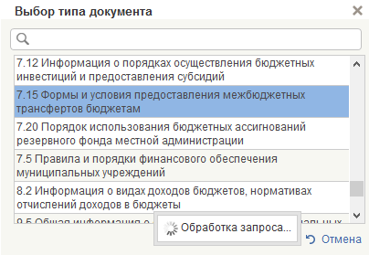
Рисунок 137 Пункт «7.15 Формы и условия предоставления межбюджетных трансфертов бюджетам»
- нажать кнопку «ОК»;
- откроется формуляр для заполнения информации «7.15 Формы и условия предоставления межбюджетных трансфертов бюджетам» (Рисунок 138)
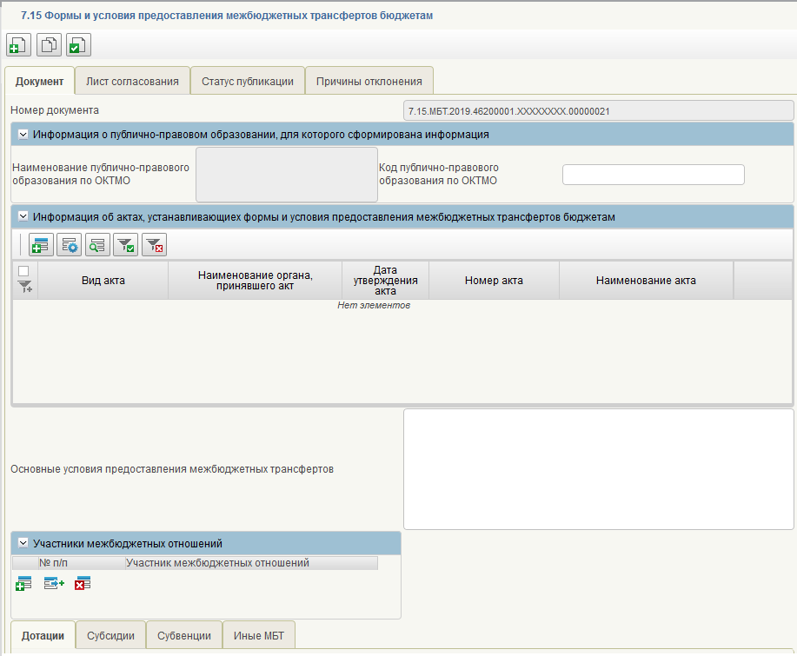
Рисунок 138 – Формуляр «7.15 Формы и условия предоставления межбюджетных трансфертов бюджетам»
- В документе необходимо заполнить следующие поля:
- «Номер документа» – заполняется автоматически.
- раздел «Информация о публично-правовом образовании, для которого сформирована информация». В разделе необходимо заполнить следующие поля:
- «Код публично-правового образования по ОКТМО» – заполняется автоматически по Общероссийскому классификатору территорий муниципальных образований, поле обязательно для заполнения;
- «Наименование публично-правового образования по ОКТМО» – заполняется автоматически по Общероссийскому классификатору территорий муниципальных образований, поле обязательно для заполнения.
- «Информация для размещения отсутствует» – значение выбирается из выпадающего списка. По умолчанию выбрано «Нет». При выборе значения «Да» из списка, должно остаться доступным только поле «Причина отсутствия информации», все остальные поля формуляра будут недоступны для заполнения. Поле обязательно для заполнения;
- «Причина отсутствия информации» – заполнение не требуется, если имеется информация для размещения. Если информация для размещения отсутствует, то поле заполняется ручным вводом, с указанием причины отсутствия информации. Поле обязательно для заполнения, если в поле «Информация для размещения отсутствует» выбрано значение «Да»;
- раздел «Информация об актах, устанавливающих формы и условия предоставления межбюджетных трансфертов бюджетам». Для создания записи в разделе «Содержание акта» необходимо нажать кнопку «Добавить новую строку» и заполнить форму (Рисунок 139).
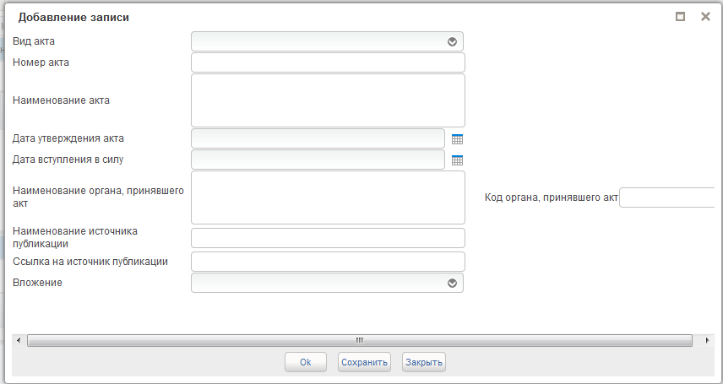
Рисунок 139 – Форма «Добавление записи»
- «Вид акта» – выбрать из выпадающего списка, поле обязательно для заполнения;
- «Номер акта» – ручной ввод, указать номер правового акта, поле не обязательно для заполнения;
- «Наименование акта» – ручной ввод, указать наименование правового акта. Поле обязательно для заполнения;
- «Дата утверждения акта» – выбрать значение из календаря или заполнить ручным вводом в формате ДД.ММ.ГГГГ. Поле обязательно для заполнения;
- «Дата вступления в силу» – выбрать значение из календаря или заполнить ручным вводом в формате ДД.ММ.ГГГГ. Поле не обязательно для заполнения;
- «Код органа принявшего акт» – ручной ввод, указывается код по Сводному реестру органа, принявшего акт. Поле не обязательно для заполнения;
- «Наименование органа по Сводному реестру, принявшего акт» – заполняется автоматически системой при указании кода по Сводному реестру. Поле недоступно для редактирования. Если код по Сводному реестру не указан, то заполняется ручным вводом с указанием наименования органа, принявшего акт. Поле обязательно для заполнения;
- «Наименование источника публикации» – ручной ввод, необходимо указать источник публикации документа или материала. Поле не обязательно для заполнения;
- «Ссылка на источник публикации» – ручной ввод, необходимо указать ссылку на источник публикации документа или материала. Поле не обязательно для заполнения.
- подраздел «Вложение». Для добавления вложения необходимо нажать кнопку «Добавить вложение». В форме «Добавление вложения» (Рисунок 140) необходимо нажать «Загрузить». Документ должен быть объемом не более 9.5 МВ, количество файлов не более пяти.
Рисунок 140 – Форма «Добавление вложения»
Для сохранения введенной информации необходимо нажать кнопку «Сохранить», для выхода из формы «Закрыть».
Для копирования строки с текстом раздела необходимо выделить строку, нажать кнопку , далее «Создать копию строки». Для удаления введенной информации необходимо выделить строку, нажать , далее «Удалить строку».
- раздел «Участники межбюджетных отношений». Для создания записи необходимо нажать кнопку «Добавить новую строку» и заполнить строку:
- «№ п/п» – заполняется автоматически;
- «Участники межбюджетных отношений» – выбрать из выпадающего списка, поле обязательно для заполнения, поле обязательно для заполнения.
Для копирования строки с текстом раздела необходимо выделить строку, нажать кнопку , далее «Создать копию строки». Для удаления введенной информации необходимо выделить строку, нажать , далее «Удалить строку».
- закладка «Дотации». Для создания записи в разделе «Содержание акта» необходимо нажать кнопку «Добавить новую строку» и заполнить строку:
- «Наименование межбюджетного трансферта» – ручной ввод, указать наименование межбюджетного трансферта. Поле обязательно для заполнения;
- «Нормативный правовой акт, устанавливающий условия предоставления МБТ» – ручной ввод, указать нормативный правовой акт, устанавливающий условия предоставления МБТ. Поле обязательно для заполнения;
- «Цель предоставления межбюджетного трансферта» – ручной ввод, указать цель предоставления межбюджетного трансферта. Поле не обязательно для заполнения;
- «Условия предоставления межбюджетного трансферта» – ручной ввод, указать условия предоставления межбюджетного трансферта. Поле обязательно для заполнения.
Для копирования строки с текстом раздела необходимо выделить строку, нажать кнопку , далее «Создать копию строки». Для удаления введенной информации необходимо выделить строку, нажать , далее «Удалить строку».
- закладка «Субсидии». Для создания записи необходимо нажать кнопку «Добавить новую строку» и заполнить строку (Рисунок 55).
- «Наименование межбюджетного трансферта» – ручной ввод, указать наименование межбюджетного трансферта. Поле обязательно для заполнения;
- «Нормативный правовой акт, устанавливающий условия предоставления МБТ» – ручной ввод, указать нормативный правовой акт, устанавливающий условия предоставления МБТ. Поле обязательно для заполнения;
- «Цель предоставления межбюджетного трансферта» – ручной ввод, указать цель предоставления межбюджетного трансферта. Поле не обязательно для заполнения;
- «Условия предоставления межбюджетного трансферта» – ручной ввод, указать условия предоставления межбюджетного трансферта. Поле обязательно для заполнения.
Для копирования строки с текстом раздела необходимо выделить строку, нажать кнопку , далее «Создать копию строки». Для удаления введенной информации необходимо выделить строку, нажать , далее «Удалить строку».
- закладка «Субвенции». Для создания записи необходимо нажать кнопку «Добавить новую строку» и заполнить строку.
- «Наименование межбюджетного трансферта» – ручной ввод, указать наименование межбюджетного трансферта. Поле обязательно для заполнения;
- «Нормативный правовой акт, устанавливающий условия предоставления МБТ» – ручной ввод, указать нормативный правовой акт, устанавливающий условия предоставления МБТ. Поле обязательно для заполнения;
- «Цель предоставления межбюджетного трансферта» - ручной ввод, указать цель предоставления межбюджетного трансферта. Поле не обязательно для заполнения;
- «Условия предоставления межбюджетного трансферта» - ручной ввод, указать условия предоставления межбюджетного трансферта. Поле обязательно для заполнения.
Для копирования строки с текстом раздела необходимо выделить строку, нажать кнопку , далее «Создать копию строки». Для удаления введенной информации необходимо выделить строку, нажать , далее «Удалить строку».
- раздел « Иные МБТ». Для создания записи в разделе «Содержание акта» необходимо нажать кнопку «Добавить новую строку» и заполнить строку:
- «Наименование межбюджетного трансферта» – ручной ввод, указать наименование межбюджетного трансферта. Поле обязательно для заполнения;
- «Нормативный правовой акт, устанавливающий условия предоставления МБТ» – ручной ввод, указать нормативный правовой акт, устанавливающий условия предоставления МБТ. Поле обязательно для заполнения;
- «Цель предоставления межбюджетного трансферта» – ручной ввод, указать цель предоставления межбюджетного трансферта. Поле не обязательно для заполнения;
- «Условия предоставления межбюджетного трансферта» – ручной ввод, указать условия предоставления межбюджетного трансферта. Поле обязательно для заполнения.
Для копирования строки с текстом раздела необходимо выделить строку, нажать кнопку , далее «Создать копию строки». Для удаления введенной информации необходимо выделить строку, нажать , далее «Удалить строку».
- проверить введенную информацию и нажать «Проверить документ». Если обязательные для заполнения поля не заполнены, будет выведено окно «Результат проверки». Выполнить исправление указанных ошибок;
- сохранить документ, по кнопке «Сохранить изменения»;
- выбрать созданный формуляр в статусе «Черновик»;
- на панели инструментов нажать кнопку «Сформировать лист согласования и передать на согласование»;
- заполнить лист согласования. Поля «Согласующие» и «Утверждающие» необходимо заполнить уполномоченными на согласование и утверждение лицами путем выбора их из справочников;
- в поле «Порядок» установить порядковый номер согласующего, например: 1 – для первого, 2 – для второго. Если согласования не требуется, установить галку в поле «Пропустить этап согласования»;
- нажать «ОК».
После формирования листа согласования, заявка на размещение информации переходит в статус «На согласовании в финоргане субъекта» и направляется пользователям с полномочием «Согласующий»
Если в листе согласования установлена галка в поле «Пропустить этап согласования», заявка на размещение информации переходит в статус «На утверждении» и направляется на пользователя с полномочием «Утверждающий».
Подробнее о формировании листа согласования, порядке согласования, порядке утверждения и управлении маршрутом согласования описано в разделах ниже (Ошибка! Источник ссылки не найден., 3.1.2, Ошибка! Источник ссылки не найден., Ошибка! Источник ссылки не найден., Ошибка! Источник ссылки не найден.).

Формуляр «7.20 Порядок использования бюджетных ассигнований резервного фонда местной администрации»
Информация в формуляре заполняется пользователем с полномочием «Ввод данных». Для заполнения информации о порядок использования бюджетных ассигнований резервного фонда местной администрации необходимо:
- для создания нового документа перейти в раздел «ЕПБС\ Размещение информации на ЕПБС финансовыми органами муниципальных образований\ Информация, формируемая финорганами Субъектов РФ»;
- выбрать фильтр папку «На формировании (мое)»;
- на панели инструментов нажать кнопку «Создать новый документ»;
- в окне «Выбор типа документа» выбрать пункт «7.20 Порядок использования бюджетных ассигнований резервного фонда местной администрации» (Рисунок 141)
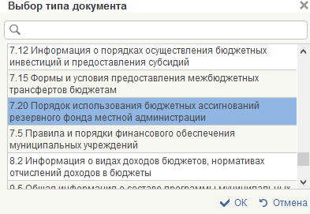
Рисунок 141 Пункт «7.20 Порядок использования бюджетных ассигнований резервного фонда местной администрации»
- нажать кнопку «ОК»;
- откроется формуляр для заполнения информации «7.20 Порядок использования бюджетных ассигнований резервного фонда местной администрации» (Рисунок 142)
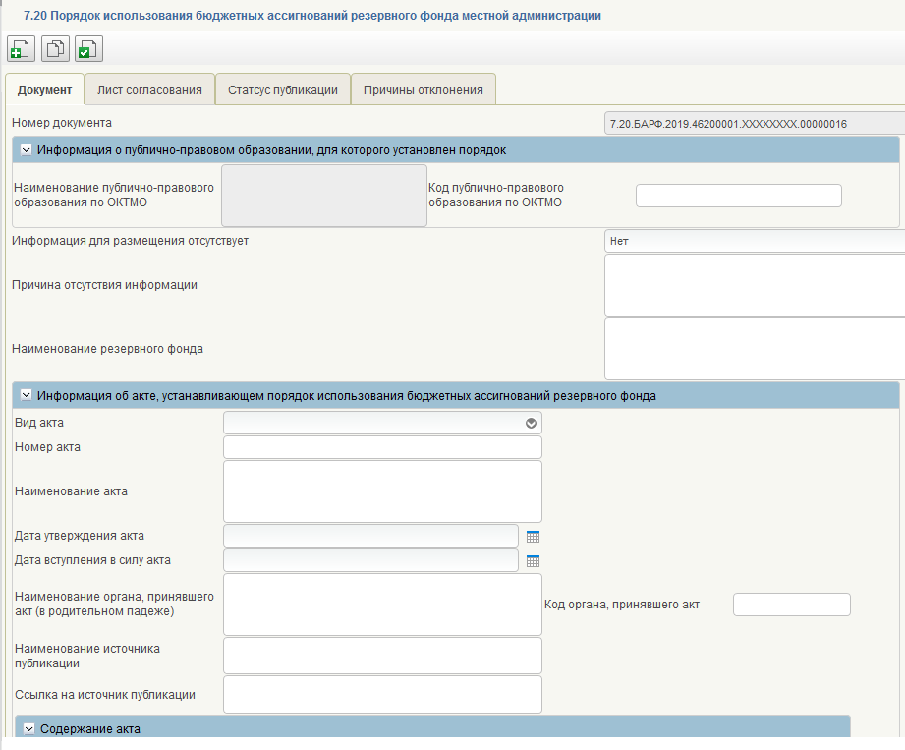
Рисунок 142 – Формуляр «7.20 Порядок использования бюджетных ассигнований резервного фонда местной администрации»
- В документе необходимо заполнить следующие поля:
- «Номер документа» – заполняется автоматически.
- раздел «Информация о публично – правовом образовании, для которого установлен порядок». В разделе необходимо заполнить следующие поля:
- «Код публично – правового образования по ОКТМО» – заполняется автоматически по Общероссийскому классификатору территорий муниципальных образований, поле обязательно для заполнения;
- «Наименование публично-правового образования по ОКТМО» – заполняется автоматически по Общероссийскому классификатору территорий муниципальных образований, поле обязательно для заполнения;
- «Информация для размещения отсутствует» – значение выбирается из выпадающего списка. По умолчанию выбрано «Нет». При выборе значения «Да» из списка, должно остаться доступным только поле «Причина отсутствия информации», все остальные поля формуляра будут недоступны для заполнения. Поле обязательно для заполнения;
- «Причина отсутствия информации» – заполнение не требуется, если имеется информация для размещения. Если информация для размещения отсутствует, то поле заполняется ручным вводом, с указанием причины отсутствия информации. Поле обязательно для заполнения, если в поле «Информация для размещения отсутствует» выбрано значение «Да»;
- Вкладка «Резервный фонд местной администрации»
- «Наименование резервного фонда» – ручной ввод, указать наименование, поле обязательно для заполнения;
- раздел «Информация об актах, устанавливающем порядок использования бюджетных ассигнований резервного фонда». В разделе необходимо заполнить следующие поля:
- «Вид акта» – выбрать из выпадающего списка, поле обязательно для заполнения;
- «Номер акта» – ручной ввод, указать номер правового акта, поле не обязательно для заполнения;
- «Наименование акта» – ручной ввод, указать наименование правового акта. Поле обязательно для заполнения;
- «Дата утверждения акта» – выбрать значение из календаря или заполнить ручным вводом в формате ДД.ММ.ГГГГ. Поле обязательно для заполнения;
- «Дата вступления в силу» – выбрать значение из календаря или заполнить ручным вводом в формате ДД.ММ.ГГГГ. Поле не обязательно для заполнения;
- «Код органа принявшего акт» – ручной ввод, указывается код по Сводному реестру органа, принявшего акт. Поле не обязательно для заполнения;
- «Наименование органа по Сводному реестру, принявшего акт» – заполняется автоматически системой при указании кода по Сводному реестру. Поле недоступно для редактирования. Если код по Сводному реестру не указан, то заполняется ручным вводом с указанием наименования органа, принявшего акт. Поле обязательно для заполнения;
- «Наименование источника публикации» – ручной ввод, необходимо указать источник публикации документа или материала. Поле не обязательно для заполнения;
- «Ссылка на источник публикации» – ручной ввод, необходимо указать ссылку на источник публикации документа или материала. Поле не обязательно для заполнения.
- раздел «Содержание акта». Для создания записи в разделе «Содержание акта» необходимо нажать кнопку «Добавить новую строку» и заполнить форму (Рисунок 143):
- «Наименование раздела» – ручной ввод, указать наименование раздела акта. Поле не обязательно для заполнения;
- «Содержание раздела» – ручной ввод, указать содержание раздела.
Рисунок 143 – Форма «Добавление записи»
- раздел «Цели предоставления и использования средств резервного фонда». Для создания записи необходимо нажать кнопку «Добавить новую строку» и заполнить строку:
- «№ п/п» – заполняется автоматически;
- «Наименование цели» – ручной ввод, указать наименование цели. Поле обязательно для заполнения;
Для копирования строки с текстом раздела необходимо выделить строку, нажать кнопку , далее «Создать копию строки». Для удаления введенной информации необходимо выделить строку, нажать , далее «Удалить строку».
- раздел «Ответственные за предоставление и использование средств резервного фонда». Для создания записи необходимо нажать кнопку «Добавить новую строку» и заполнить строку:
- «№ п/п» – заполняется автоматически;
- Ответственный за предоставление и использование средств резервного фонда» – ручной ввод, указать ответственный за предоставление и использование средств резервного фонда. Поле обязательно для заполнения;
- «Код по Сводному реестру» – ручной ввод, указать код по Сводному реестру ответственного. Поле не обязательно для заполнения.
- раздел «Порядок предоставления и использования бюджетных ассигнований резервного фонда». Для создания записи необходимо нажать кнопку «Добавить новую строку» и заполнить форму (Рисунок 144):
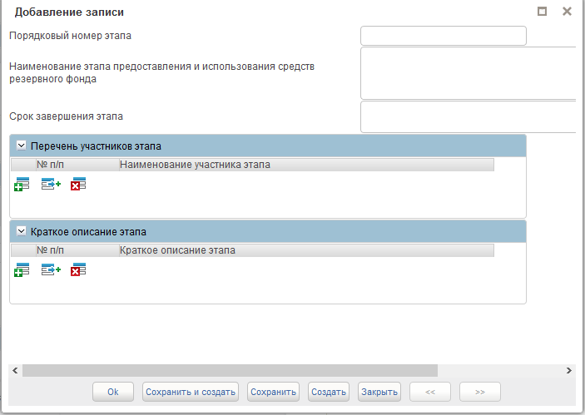
Рисунок 144 – Форма «Добавление записи»
В форме необходимо заполнить следующие поля:
- «Порядковый номер этапа» – ручной ввод, указать порядковый номер этапа. Поле обязательно для заполнения;
- «Наименование этапа предоставления и использования средств резервного фонда» – ручной ввод, указать наименование этапа предоставления и использования средств резервного фонда. Поле обязательно для заполнения;
- «Срок завершения этапа» – ручной ввод, указать срок завершения этапа. Поле не обязательно для заполнения.
- раздел «Перечень участников этапа». Для создания записи необходимо нажать кнопку «Добавить новую строку» и заполнить строку:
- «№ п/п» – заполняется автоматически;
- «Наименование участника этапа» – ручной ввод, указать наименование участника этапа. Поле обязательно для заполнения.
Для копирования строки с текстом раздела необходимо выделить строку, нажать кнопку , далее «Создать копию строки». Для удаления введенной информации необходимо выделить строку, нажать , далее «Удалить строку».
- раздел «Краткое описание этапа». Для создания записи необходимо нажать кнопку «Добавить новую строку» и заполнить строку:
- «№ п/п» – заполняется автоматически;
- «Краткое описание этапа» – ручной ввод, указать краткое описание этапа. Поле не обязательно для заполнения.
Для копирования строки с текстом раздела необходимо выделить строку, нажать кнопку , далее «Создать копию строки». Для удаления введенной информации необходимо выделить строку, нажать , далее «Удалить строку».
- Вкладка «Резервный фонд местной администрации по предупреждению и ликвидации ЧС и последствий стихийных бедствий»
- «Наименование резервного фонда» – ручной ввод, указать наименование, поле обязательно для заполнения;
- раздел «Информация об актах, устанавливающем порядок использования бюджетных ассигнований резервного фонда». В разделе необходимо заполнить следующие поля:
- «Вид акта» – выбрать из выпадающего списка, поле обязательно для заполнения;
- «Номер акта» – ручной ввод, указать номер правового акта, поле не обязательно для заполнения;
- «Наименование акта» – ручной ввод, указать наименование правового акта. Поле обязательно для заполнения;
- «Дата утверждения акта» – выбрать значение из календаря или заполнить ручным вводом в формате ДД.ММ.ГГГГ. Поле обязательно для заполнения;
- «Дата вступления в силу» – выбрать значение из календаря или заполнить ручным вводом в формате ДД.ММ.ГГГГ. Поле не обязательно для заполнения;
- «Код органа принявшего акт» – ручной ввод, указывается код по Сводному реестру органа, принявшего акт. Поле не обязательно для заполнения;
- «Наименование органа по Сводному реестру, принявшего акт» – заполняется автоматически системой при указании кода по Сводному реестру. Поле недоступно для редактирования. Если код по Сводному реестру не указан, то заполняется ручным вводом с указанием наименования органа, принявшего акт. Поле обязательно для заполнения;
- «Наименование источника публикации» – ручной ввод, необходимо указать источник публикации документа или материала. Поле не обязательно для заполнения;
- «Ссылка на источник публикации» – ручной ввод, необходимо указать ссылку на источник публикации документа или материала. Поле не обязательно для заполнения.
- раздел «Содержание акта». Для создания записи в разделе «Содержание акта» необходимо нажать кнопку «Добавить новую строку» и заполнить форму (Рисунок 143):
- «Наименование раздела» – ручной ввод, указать наименование раздела акта. Поле не обязательно для заполнения;
- «Содержание раздела» – ручной ввод, указать содержание раздела.
Рисунок 145 – Форма «Добавление записи»
- раздел «Цели предоставления и использования средств резервного фонда». Для создания записи необходимо нажать кнопку «Добавить новую строку» и заполнить строку:
- «№ п/п» – заполняется автоматически;
- «Наименование цели» – ручной ввод, указать наименование цели. Поле обязательно для заполнения;
Для копирования строки с текстом раздела необходимо выделить строку, нажать кнопку , далее «Создать копию строки». Для удаления введенной информации необходимо выделить строку, нажать , далее «Удалить строку».
- раздел «Ответственные за предоставление и использование средств резервного фонда». Для создания записи необходимо нажать кнопку «Добавить новую строку» и заполнить строку:
- «№ п/п» – заполняется автоматически;
- Ответственный за предоставление и использование средств резервного фонда» – ручной ввод, указать ответственный за предоставление и использование средств резервного фонда. Поле обязательно для заполнения;
- «Код по Сводному реестру» – ручной ввод, указать код по Сводному реестру ответственного. Поле не обязательно для заполнения.
- раздел «Порядок предоставления и использования бюджетных ассигнований резервного фонда». Для создания записи необходимо нажать кнопку «Добавить новую строку» и заполнить форму (Рисунок 144):
Рисунок 146 – Форма «Добавление записи»
В форме необходимо заполнить следующие поля:
- «Порядковый номер этапа» – ручной ввод, указать порядковый номер этапа. Поле обязательно для заполнения;
- «Наименование этапа предоставления и использования средств резервного фонда» – ручной ввод, указать наименование этапа предоставления и использования средств резервного фонда. Поле обязательно для заполнения;
- «Срок завершения этапа» – ручной ввод, указать срок завершения этапа. Поле не обязательно для заполнения.
- раздел «Перечень участников этапа». Для создания записи необходимо нажать кнопку «Добавить новую строку» и заполнить строку:
- «№ п/п» – заполняется автоматически;
- «Наименование участника этапа» – ручной ввод, указать наименование участника этапа. Поле обязательно для заполнения.
Для копирования строки с текстом раздела необходимо выделить строку, нажать кнопку , далее «Создать копию строки». Для удаления введенной информации необходимо выделить строку, нажать , далее «Удалить строку».
- раздел «Краткое описание этапа». Для создания записи необходимо нажать кнопку «Добавить новую строку» и заполнить строку:
- «№ п/п» – заполняется автоматически;
- «Краткое описание этапа» – ручной ввод, указать краткое описание этапа. Поле не обязательно для заполнения.
Для копирования строки с текстом раздела необходимо выделить строку, нажать кнопку , далее «Создать копию строки». Для удаления введенной информации необходимо выделить строку, нажать , далее «Удалить строку».
- раздел «Вложение». Для добавления вложения необходимо нажать кнопку «Добавить вложение». В форме «Добавление вложения» (Ошибка! Источник ссылки не найден.) необходимо нажать «Загрузить». Документ должен быть объемом не более 4.8 МВ, количество файлов не более одного.
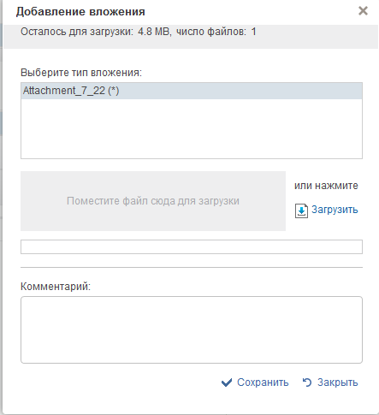
Рисунок 147– Форма «Добавление вложения»
Для сохранения введенной информации необходимо нажать кнопку «Сохранить», для выхода из формы «Закрыть».
- проверить введенную информацию и нажать «Проверить документ». Если обязательные для заполнения поля не заполнены, будет выведено окно «Результат проверки». Выполнить исправление указанных ошибок;
- сохранить документ, по кнопке «Сохранить изменения»;
- выбрать созданный формуляр в статусе «Черновик»;
- на панели инструментов нажать кнопку «Сформировать лист согласования и передать на согласование»;
- заполнить лист согласования. Поля «Согласующие» и «Утверждающие» необходимо заполнить уполномоченными на согласование и утверждение лицами путем выбора их из справочников;
- в поле «Порядок» установить порядковый номер согласующего, например: 1 – для первого, 2 – для второго. Если согласования не требуется, установить галку в поле «Пропустить этап согласования»;
- нажать «ОК».
После формирования листа согласования, заявка на размещение информации переходит в статус «На согласовании в финоргане субъекта» и направляется пользователям с полномочием «Согласующий».
Если в листе согласования установлена галка в поле «Пропустить этап согласования», заявка на размещение информации переходит в статус «На утверждении» и направляется на пользователя с полномочием «Утверждающий».
Подробнее о формировании листа согласования, порядке согласования, порядке утверждения и управлении маршрутом согласования описано в разделах ниже (Ошибка! Источник ссылки не найден., 3.1.2, Ошибка! Источник ссылки не найден., Ошибка! Источник ссылки не найден., Ошибка! Источник ссылки не найден.).

Формуляр «8.2 Информация о видах доходов бюджетов, нормативах отчислений доходов в бюджеты»
Информация в формуляре заполняется пользователем с полномочием «Ввод данных». Для заполнения информации о видах доходов бюджетов, нормативах отчислений доходов в бюджеты необходимо:
- для создания нового документа перейти в раздел «ЕПБС\ Размещение информации на ЕПБС финансовыми органами муниципальных образований\ Информация, формируемая финорганами Субъектов РФ»;
- выбрать фильтр папку «На формировании (мое)»;
- на панели инструментов нажать кнопку «Создать новый документ»;
- в окне «Выбор типа документа» выбрать пункт «8.2 Информация о видах доходов бюджетов, нормативах отчислений доходов в бюджеты» (Рисунок 148)
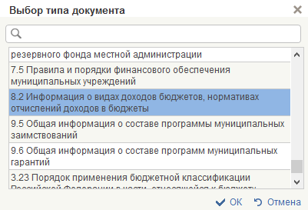
Рисунок 148 Пункт «8.2 Информация о видах доходов бюджетов, нормативах отчислений доходов в бюджеты»
- нажать кнопку «ОК»;
- откроется формуляр для заполнения информации по «8.2 Информация о видах доходов бюджетов, нормативах отчислений доходов в бюджеты» (Рисунок 149)
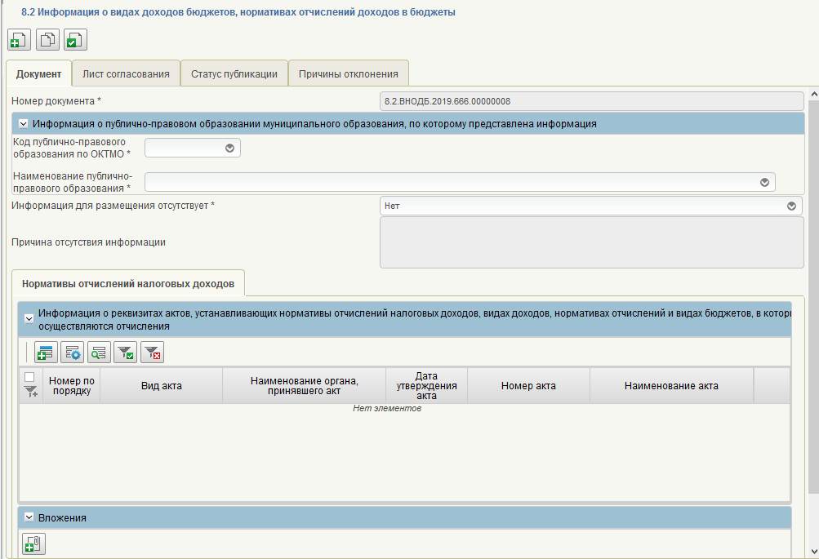
Рисунок 149 Формуляр «8.2 Информация о видах доходов бюджетов, нормативах отчислений доходов в бюджеты»
- В документе необходимо заполнить следующие поля:
- «Номер документа» – заполняется автоматически.
- раздел «Информация о публично-правовом образовании, для которого установлен порядок». В разделе необходимо заполнить следующие поля:
- «Код публично-правового образования по ОКТМО» – заполняется автоматически по Общероссийскому классификатору территорий муниципальных образований, поле обязательно для заполнения;
- «Наименование публично-правового образования по ОКТМО» – заполняется автоматически по Общероссийскому классификатору территорий муниципальных образований, поле обязательно для заполнения;
- «Информация для размещения отсутствует» – значение выбирается из выпадающего списка. По умолчанию выбрано «Нет». При выборе значения «Да» из списка, должно остаться доступным только поле «Причина отсутствия информации», все остальные поля формуляра будут недоступны для заполнения. Поле обязательно для заполнения;
- «Причина отсутствия информации» – заполнение не требуется, если имеется информация для размещения. Если информация для размещения отсутствует, то поле заполняется ручным вводом, с указанием причины отсутствия информации. Поле обязательно для заполнения, если в поле «Информация для размещения отсутствует» выбрано значение «Да».
- «раздел «Нормативы отчислений налоговых доходов». В разделе необходимо заполнить подраздел «Информация о реквизитах актов, устанавливающих нормативы отчислений налоговых доходов, видах доходов, нормативах отчислений и видах бюджетов, в которые осуществляются отчисления». Для создания записи необходимо нажать кнопку «Добавить новую строку» и заполнить форму (Рисунок 150):
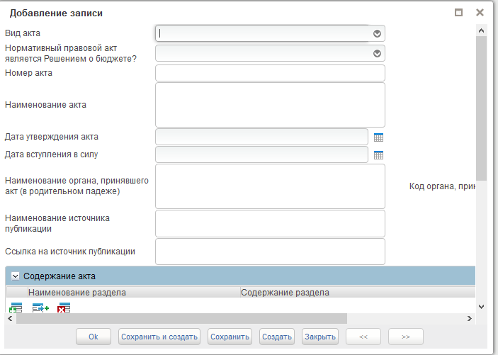
Рисунок 150 – Форма «Добавление записи»
- «Вид акта» – выбрать из выпадающего списка, поле обязательно для заполнения;
- «Муниципальный правовой акт является Решением о бюджете?» – выбрать из выпадающего списка, поле обязательно для заполнения;
- «Номер акта» – ручной ввод, указать номер правового акта, поле не обязательно для заполнения;
- «Наименование акта» – ручной ввод, указать наименование правового акта. Поле обязательно для заполнения;
- «Дата утверждения акта» – выбрать значение из календаря или заполнить ручным вводом в формате ДД.ММ.ГГГГ. Поле обязательно для заполнения;
- «Дата вступления в силу» – выбрать значение из календаря или заполнить ручным вводом в формате ДД.ММ.ГГГГ. Поле не обязательно для заполнения;
- «Код органа принявшего акт» – ручной ввод, указывается код по Сводному реестру органа, принявшего акт. Поле не обязательно для заполнения;
- «Наименование органа по Сводному реестру, принявшего акт» – заполняется автоматически системой при указании кода по Сводному реестру. Поле недоступно для редактирования. Если код по Сводному реестру не указан, то заполняется ручным вводом с указанием наименования органа, принявшего акт. Поле обязательно для заполнения;
- «Наименование источника публикации» – ручной ввод, необходимо указать источник публикации документа или материала. Поле не обязательно для заполнения;
- «Ссылка на источник публикации» – ручной ввод, необходимо указать ссылку на источник публикации документа или материала. Поле не обязательно для заполнения.
- подраздел «Содержание акта». Для создания записи в разделе «Содержание акта» необходимо нажать кнопку «Добавить новую строку» и заполнить форму (Рисунок 151):
- «Наименование раздела» – ручной ввод, указать наименование раздела акта. Поле не обязательно для заполнения;
- «Содержание раздела» – ручной ввод, указать содержание раздела.
Рисунок 151 – Форма «Добавление записи»
- «Вложение» – выбрать из выпадающего списка.
- раздел «Информация о видах доходов, нормативах отчислений и видах бюджетов, в которые осуществляются отчисления». Для создания записи необходимо нажать кнопку «Добавить новую строку» и заполнить форму (Рисунок 152):
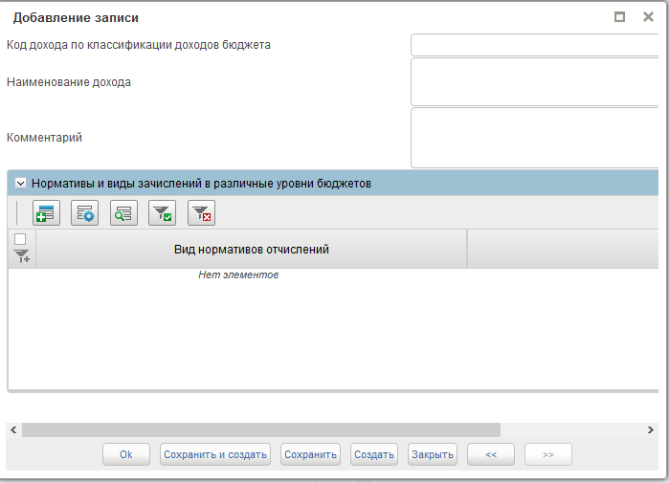
Рисунок 152 – Форма «Добавление записи»
- «Код дохода по классификации доходов бюджета» – ручной ввод, указать код дохода по классификации доходов бюджета. Поле обязательно для заполнения;
- «Наименование дохода» – ручной ввод, указать наименование дохода. Поле обязательно для заполнения;
- «Комментарий» – ручной ввод, указать комментарий. Поле не обязательно для заполнения.
- раздел «Нормативы и виды зачислений в различные уровни бюджетов». Для создания записи необходимо нажать кнопку «Добавить новую строку» и заполнить форму (Рисунок 153):
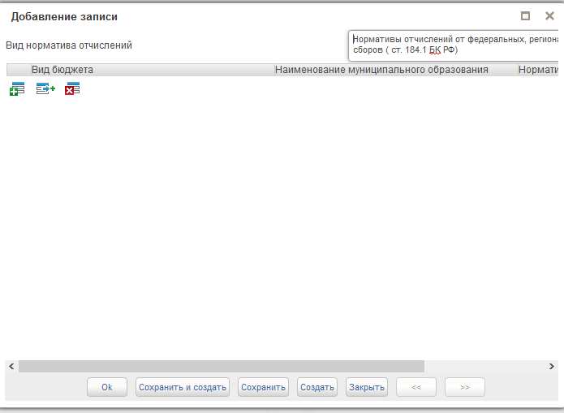
Рисунок 153 – Форма «Добавление записи»
- «Вид норматива отчислений» – заполняется автоматически, доступен ручной ввод, поле обязательно для заполнения.
- Для добавления вида бюджета необходимо нажать кнопку «Добавить новую строку» и заполнить:
- «Вид бюджета» – выбрать из выпадающего списка, поле обязательно для заполнения;
- «Наименование муниципального образования» – выбрать из выпадающего списка, поле обязательно для заполнения;
- «Норматив отчислений в бюджет, %» – ручной ввод, указать норматив отчислений в бюджет. Поле обязательно для заполнения.
- Для сохранения введенной информации необходимо нажать кнопку «Сохранить», для выхода из формы «Закрыть».
- раздел «Вложение». Для добавления вложения необходимо нажать кнопку «Добавить вложение». В форме «Добавление вложения» (Рисунок 154) необходимо нажать «Загрузить». Документ должен быть объемом не более 9.5 МВ, количество файлов не более десяти.
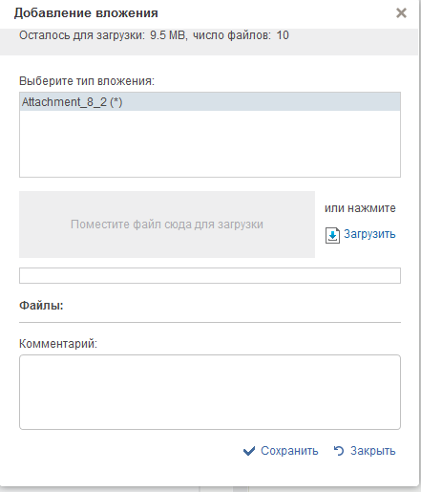
Рисунок 154 – Форма «Добавление вложения»
- проверить введенную информацию и нажать «Проверить документ». Если обязательные для заполнения поля не заполнены, будет выведено окно «Результат проверки». Выполнить исправление указанных ошибок;
- сохранить документ, по кнопке «Сохранить изменения»;
- выбрать созданный формуляр в статусе «Черновик»;
- на панели инструментов нажать кнопку «Сформировать лист согласования и передать на согласование»;
- заполнить лист согласования. Поля «Согласующие» и «Утверждающие» необходимо заполнить уполномоченными на согласование и утверждение лицами путем выбора их из справочников;
- в поле «Порядок» установить порядковый номер согласующего, например: 1 – для первого, 2 – для второго. Если согласования не требуется, установить галку в поле «Пропустить этап согласования»;
- нажать «ОК».
После формирования листа согласования, заявка на размещение информации переходит в статус «На согласовании в финоргане субъекта» и направляется пользователям с полномочием «Согласующий».
Если в листе согласования установлена галка в поле «Пропустить этап согласования», заявка на размещение информации переходит в статус «На утверждении» и направляется на пользователя с полномочием «Утверждающий».
Подробнее о формировании листа согласования, порядке согласования, порядке утверждения и управлении маршрутом согласования описано в разделах ниже (Ошибка! Источник ссылки не найден., 3.1.2, Ошибка! Источник ссылки не найден., Ошибка! Источник ссылки не найден., Ошибка! Источник ссылки не найден.).

Формуляр «9.5 Общая информация о составе программы муниципальных заимствований»
Информация в формуляре заполняется пользователем с полномочием «Ввод данных». Для заполнения информации об общей информации о составе программы муниципальных заимствований необходимо:
- для создания нового документа перейти в раздел «ЕПБС\ Размещение информации на ЕПБС финансовыми органами муниципальных образований\ Информация, формируемая финорганами Субъектов РФ»;
- выбрать фильтр папку «На формировании (мое)»;
- на панели инструментов нажать кнопку «Создать новый документ»;
- в окне «Выбор типа документа» выбрать пункт «9.5 Общая информация о составе программы муниципальных заимствований» (Рисунок 155)
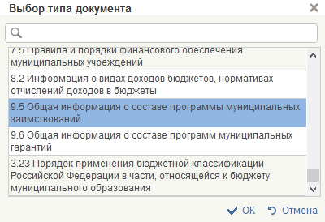
Рисунок 155 Пункт «9.5 Общая информация о составе программы муниципальных заимствований»
- нажать кнопку «ОК»;
- откроется формуляр для заполнения информации «9.5 Общая информация о составе программы муниципальных заимствований» (Рисунок 156)
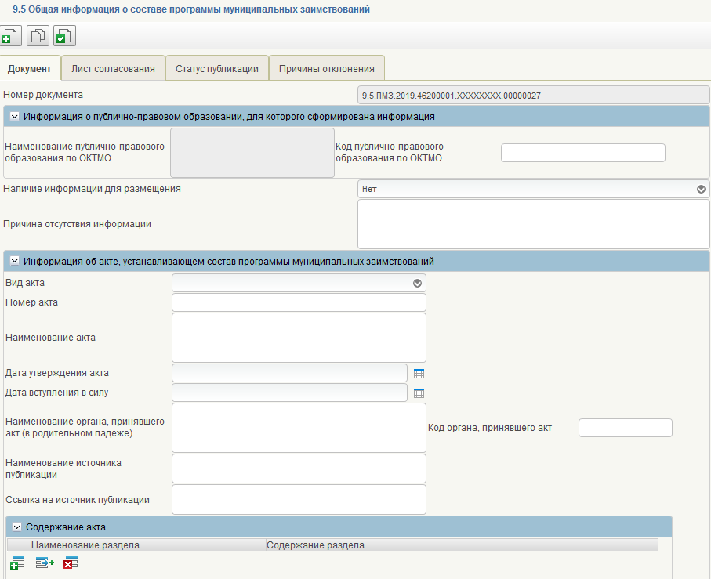
Рисунок 156 – Формуляр для заполнения «9.5 Общая информация о составе программы муниципальных заимствований»
- В документе необходимо заполнить следующие поля:
- «Номер документа» – заполняется автоматически.
- раздел «Информация о публично-правовом образовании, для которого установлен порядок». В разделе необходимо заполнить следующие поля:
- «Код публично-правового образования по ОКТМО» – заполняется автоматически по Общероссийскому классификатору территорий муниципальных образований, поле обязательно для заполнения;
- «Наименование публично-правового образования по ОКТМО» – заполняется автоматически по Общероссийскому классификатору территорий муниципальных образований, поле обязательно для заполнения;
- «Информация для размещения отсутствует» – значение выбирается из выпадающего списка. По умолчанию выбрано «Нет». При выборе значения «Да» из списка, должно остаться доступным только поле «Причина отсутствия информации», все остальные поля формуляра будут недоступны для заполнения. Поле обязательно для заполнения;
- «Причина отсутствия информации» – заполнение не требуется, если имеется информация для размещения. Если информация для размещения отсутствует, то поле заполняется ручным вводом, с указанием причины отсутствия информации. Поле обязательно для заполнения, если в поле «Информация для размещения отсутствует» выбрано значение «Да».
- раздел «Информация об акте, устанавливающем состав программы муниципальных заимствований». Для создания записи в разделе «Содержание акта» необходимо нажать кнопку «Добавить новую строку» и заполнить строки:
- «Вид акта» – выбрать из выпадающего списка, поле обязательно для заполнения;
- «Номер акта» – ручной ввод, указать номер правового акта, поле не обязательно для заполнения;
- «Наименование акта» – ручной ввод, указать наименование правового акта. Поле обязательно для заполнения;
- «Дата утверждения акта» – выбрать значение из календаря или заполнить ручным вводом в формате ДД.ММ.ГГГГ. Поле обязательно для заполнения;
- «Дата вступления в силу» – выбрать значение из календаря или заполнить ручным вводом в формате ДД.ММ.ГГГГ. Поле не обязательно для заполнения;
- «Код органа принявшего акт» – ручной ввод, указывается код по Сводному реестру органа, принявшего акт. Поле не обязательно для заполнения;
- «Наименование органа по Сводному реестру, принявшего акт» – заполняется автоматически системой при указании кода по Сводному реестру. Поле недоступно для редактирования. Если код по Сводному реестру не указан, то заполняется ручным вводом с указанием наименования органа, принявшего акт. Поле обязательно для заполнения;
- «Наименование источника публикации» – ручной ввод, необходимо указать источник публикации документа или материала. Поле не обязательно для заполнения;
- «Ссылка на источник публикации» – ручной ввод, необходимо указать ссылку на источник публикации документа или материала. Поле не обязательно для заполнения.
- раздел «Вложение». Для добавления вложения необходимо нажать кнопку «Добавить вложение». В форме «Добавление вложения» (Рисунок 157) необходимо нажать «Загрузить». Документ должен быть объемом не более 4.8 МВ, количество файлов не более одного.
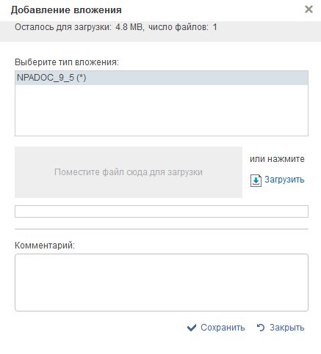
Рисунок 157 – Форма «Добавление вложения»
- раздел «Состав программы муниципальных заимствований». Для создания записи в необходимо нажать кнопку «Добавить новую строку» и заполнить строки:
- «№ п/п» – заполняется автоматически;
- «Тип показателя» – выбрать из выпадающего списка, поле обязательно для заполнения;
- «Вид внешних заимствований» – выбрать из выпадающего списка, поле обязательно для заполнения;
- «Наименование показателя» – ручной ввод, указать наименование показателя. Поле обязательно для заполнения;
- «Комментарий» – ручной ввод, указать комментарий. Поле не обязательно для заполнения.
- проверить введенную информацию и нажать «Проверить документ». Если обязательные для заполнения поля не заполнены, будет выведено окно «Результат проверки». Выполнить исправление указанных ошибок;
- сохранить документ, по кнопке «Сохранить изменения»;
- выбрать созданный формуляр в статусе «Черновик»;
- на панели инструментов нажать кнопку «Сформировать лист согласования и передать на согласование»;
- заполнить лист согласования. Поля «Согласующие» и «Утверждающие» необходимо заполнить уполномоченными на согласование и утверждение лицами путем выбора их из справочников;
- в поле «Порядок» установить порядковый номер согласующего, например: 1 – для первого, 2 – для второго. Если согласования не требуется, установить галку в поле «Пропустить этап согласования»;
- нажать «ОК».
После формирования листа согласования, заявка на размещение информации переходит в статус «На согласовании в финоргане субъекта» и направляется пользователям с полномочием «Согласующий».
Если в листе согласования установлена галка в поле «Пропустить этап согласования», заявка на размещение информации переходит в статус «На утверждении» и направляется на пользователя с полномочием «Утверждающий».
Подробнее о формировании листа согласования, порядке согласования, порядке утверждения и управлении маршрутом согласования описано в разделах ниже (Ошибка! Источник ссылки не найден., 3.1.2, Ошибка! Источник ссылки не найден., Ошибка! Источник ссылки не найден., Ошибка! Источник ссылки не найден.).

Формуляр «9.6 Общая информация о составе программ муниципальных гарантий»
Информация в формуляре заполняется пользователем с полномочием «Ввод данных». Для заполнения информации об общей информации о составе программ муниципальных гарантий необходимо:
- для создания нового документа перейти в раздел «ЕПБС\ Размещение информации на ЕПБС финансовыми органами муниципальных образований\ Информация, формируемая финорганами Субъектов РФ»;
- выбрать фильтр папку «На формировании (мое)»;
- на панели инструментов нажать кнопку «Создать новый документ»;
- в окне «Выбор типа документа» выбрать пункт «9.6 Общая информация о составе программ муниципальных гарантий» (Рисунок 158)
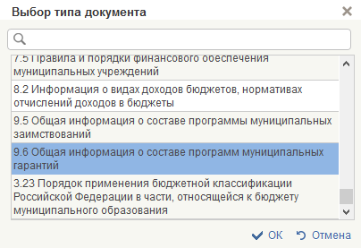
Рисунок 158 Пункт «9.6 Общая информация о составе программ муниципальных гарантий»
- нажать кнопку «ОК»;
- откроется формуляр для заполнения информации «9.6 Общая информация о составе программ муниципальных гарантий» (Рисунок 159)
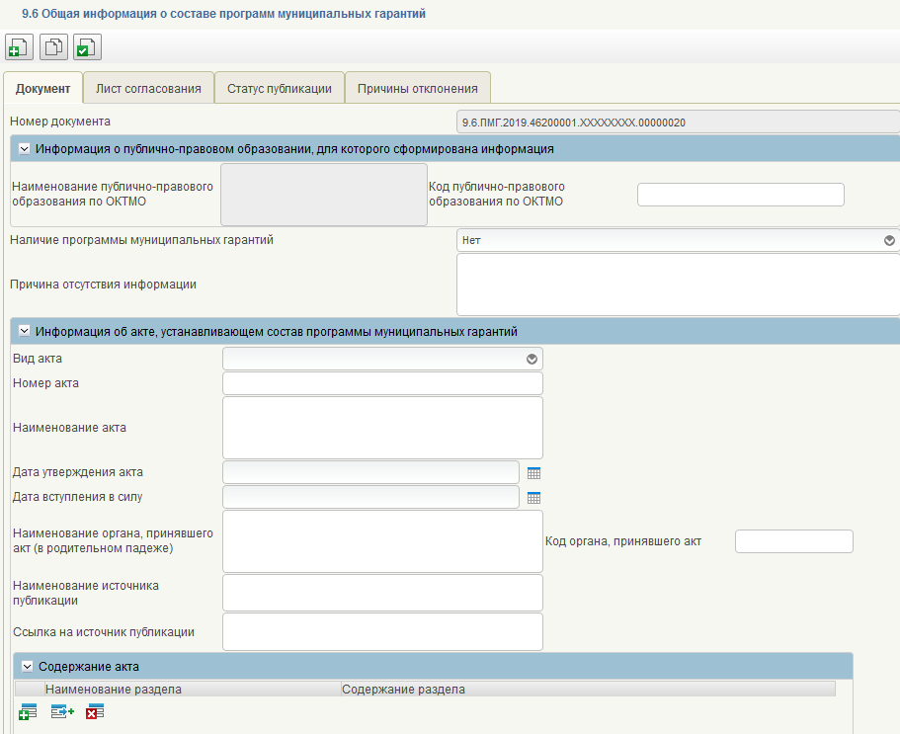
Рисунок 159– Формуляр «9.6 Общая информация о составе программ муниципальных гарантий»
- В документе необходимо заполнить следующие поля:
- «Номер документа» – заполняется автоматически.
- раздел «Информация о публично-правовом образовании, для которого сформирована информация». В разделе необходимо заполнить следующие поля:
- «Код публично-правового образования по ОКТМО» – заполняется автоматически по Общероссийскому классификатору территорий муниципальных образований, поле обязательно для заполнения;
- «Наименование публично-правового образования по ОКТМО» – заполняется автоматически по Общероссийскому классификатору территорий муниципальных образований, поле обязательно для заполнения;
- «Информация для размещения отсутствует» – значение выбирается из выпадающего списка. По умолчанию выбрано «Нет». При выборе значения «Да» из списка, должно остаться доступным только поле «Причина отсутствия информации», все остальные поля формуляра будут недоступны для заполнения. Поле обязательно для заполнения;
- «Причина отсутствия информации» – заполнение не требуется, если имеется информация для размещения. Если информация для размещения отсутствует, то поле заполняется ручным вводом, с указанием причины отсутствия информации. Поле обязательно для заполнения, если в поле «Информация для размещения отсутствует» выбрано значение «Да».
- раздел «Информация об акте, устанавливающем состав программы муниципальных заимствований». Для создания записи необходимо нажать кнопку «Добавить новую строку» и заполнить строки:
- «Вид акта» – выбрать из выпадающего списка, поле обязательно для заполнения;
- «Номер акта» – ручной ввод, указать номер правового акта, поле не обязательно для заполнения;
- «Наименование акта» – ручной ввод, указать наименование правового акта. Поле обязательно для заполнения;
- «Дата утверждения акта» – выбрать значение из календаря или заполнить ручным вводом в формате ДД.ММ.ГГГГ. Поле обязательно для заполнения;
- «Дата вступления в силу» – выбрать значение из календаря или заполнить ручным вводом в формате ДД.ММ.ГГГГ. Поле не обязательно для заполнения;
- «Код органа принявшего акт» – ручной ввод, указать код по Сводному реестру органа, принявшего акт. Поле не обязательно для заполнения;
- «Наименование органа по Сводному реестру, принявшего акт» – заполняется автоматически системой при указании кода по Сводному реестру. Поле недоступно для редактирования. Если код по Сводному реестру не указан, то заполняется ручным вводом с указанием наименования органа, принявшего акт. Поле обязательно для заполнения;
- «Наименование источника публикации» – ручной ввод, необходимо указать источник публикации документа или материала. Поле не обязательно для заполнения;
- «Ссылка на источник публикации» – ручной ввод, необходимо указать ссылку на источник публикации документа или материала. Поле не обязательно для заполнения.
- раздел «Вложение». Для добавления вложения необходимо нажать кнопку «Добавить вложение». В форме «Добавление вложения» (Рисунок 160) необходимо нажать «Загрузить». Документ должен быть объемом не более 4.8 МВ, количество файлов не более одного.
Рисунок 160 – Форма «Добавление вложения»
- раздел «Состав программы муниципальных гарантий муниципального образования». Для создания записи в необходимо нажать кнопку «Добавить новую строку» и заполнить строки:
- «Вид показателя» – выбрать из выпадающего списка, поле обязательно для заполнения;
- «Наименование показателя» – ручной ввод, указать наименование показателя. Поле обязательно для заполнения;
- «Комментарий» – ручной ввод, указать комментарий. Поле не обязательно для заполнения.
- проверить введенную информацию и нажать «Проверить документ». Если обязательные для заполнения поля не заполнены, будет выведено окно «Результат проверки». Выполнить исправление указанных ошибок;
- сохранить документ, по кнопке «Сохранить изменения»;
- выбрать созданный формуляр в статусе «Черновик»;
- на панели инструментов нажать кнопку «Сформировать лист согласования и передать на согласование»;
- заполнить лист согласования. Поля «Согласующие» и «Утверждающие» необходимо заполнить уполномоченными на согласование и утверждение лицами путем выбора их из справочников;
- в поле «Порядок» установить порядковый номер согласующего, например: 1 – для первого, 2 – для второго. Если согласования не требуется, установить галку в поле «Пропустить этап согласования»;
- нажать «ОК».
После формирования листа согласования, заявка на размещение информации переходит в статус «На согласовании в финоргане субъекта» и направляется пользователям с полномочием «Согласующий».
Если в листе согласования установлена галка в поле «Пропустить этап согласования», заявка на размещение информации переходит в статус «На утверждении» и направляется на пользователя с полномочием «Утверждающий».
Подробнее о формировании листа согласования, порядке согласования, порядке утверждения и управлении маршрутом согласования описано в разделах ниже (Ошибка! Источник ссылки не найден., 3.1.2, Ошибка! Источник ссылки не найден., Ошибка! Источник ссылки не найден., Ошибка! Источник ссылки не найден.).

Формуляр «10.3 Порядок осуществления полномочий органами внешнего муниципального финансового контроля по внешнему муниципальному финансовому контролю»
Информация в формуляре заполняется пользователем с полномочием «Ввод данных». Для заполнения информации о порядке осуществления полномочий органами внешнего муниципального финансового контроля по внешнему муниципальному финансовому контролю необходимо:
- для создания нового документа перейти в раздел «ЕПБС\ Размещение информации на ЕПБС финансовыми органами муниципальных образований\ Информация, формируемая финорганами Субъектов РФ»;
- выбрать фильтр папку «На формировании (мое)»;
- на панели инструментов нажать кнопку «Создать новый документ»;
- в окне «Выбор типа документа» выбрать пункт «10.3 Порядок осуществления полномочий органами внешнего муниципального финансового контроля по внешнему муниципальному финансовому контролю» (Рисунок 161)
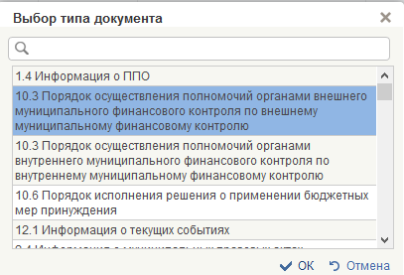
Рисунок 161 Пункт «10.3 Порядок осуществления полномочий органами внешнего муниципального финансового контроля по внешнему муниципальному финансовому контролю»
- нажать кнопку «ОК»;
- откроется формуляр для заполнения информации «10.3 Порядок осуществления полномочий органами внешнего муниципального финансового контроля по внешнему муниципальному финансовому контролю» (Рисунок 162)
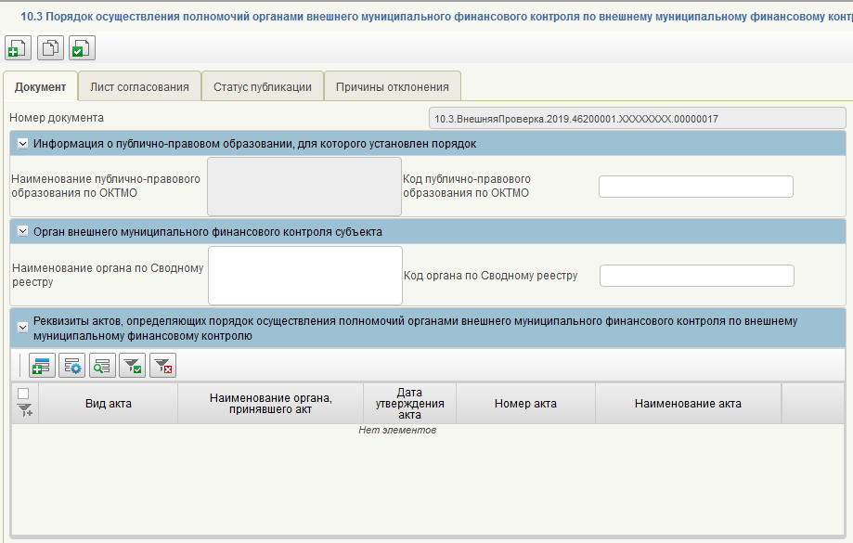
Рисунок 162 – Формуляр для заполнения «10.3 Порядок осуществления полномочий органами внешнего муниципального финансового контроля по внешнему муниципальному финансовому контролю»
- В документе необходимо заполнить следующие поля:
- «Номер документа» – заполняется автоматически.
- раздел «Информация о публично-правовом образовании, для которого установлен порядок». В разделе необходимо заполнить следующие поля:
- «Код публично – правового образования по ОКТМО» – заполняется автоматически по Общероссийскому классификатору территорий муниципальных образований, поле обязательно для заполнения;
- «Наименование публично – правового образования по ОКТМО» – заполняется автоматически по Общероссийскому классификатору территорий муниципальных образований, поле обязательно для заполнения;
- «Информация для размещения отсутствует» – значение выбирается из выпадающего списка. По умолчанию выбрано «Нет». При выборе значения «Да» из списка, должно остаться доступным только поле «Причина отсутствия информации», все остальные поля формуляра будут недоступны для заполнения. Поле обязательно для заполнения;
- «Причина отсутствия информации» – заполнение не требуется, если имеется информация для размещения. Если информация для размещения отсутствует, то поле заполняется ручным вводом, с указанием причины отсутствия информации. Поле обязательно для заполнения, если в поле «Информация для размещения отсутствует» выбрано значение «Да»;
- раздел «Орган внешнего муниципального финансового контроля субъекта». В разделе необходимо заполнить следующие поля:
- «Код органа по Сводному реестру» – ручной ввод, указать код органа внешнего муниципального финансового контроля по Сводному реестру. Поле не обязательно для заполнения;
- «Наименование органа по Сводному реестру» – заполняется автоматически системой при указании кода по Сводному реестру. Поле недоступно для редактирования. Если код по Сводному реестру не указан, то заполняется ручным вводом, с указанием наименования органа внешнего муниципального финансового контроля. Поле обязательно для заполнения.
- раздел «Реквизиты актов, определяющих порядок осуществления полномочий органами внешнего муниципального финансового контроля по внешнему муниципальному финансовому контролю». Для создания записи необходимо нажать кнопку «Добавить новую строку» и заполнить форму (Рисунок 163):
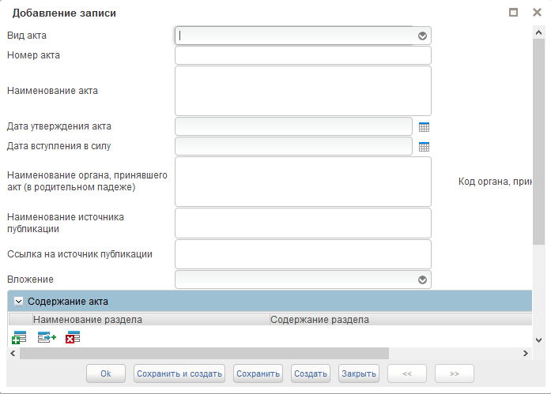
Рисунок 163 – Форма «Добавление записи»
- «Вид акта» – выбрать из выпадающего списка, поле обязательно для заполнения;
- «Номер акта» – ручной ввод, указать номер правового акта, поле не обязательно для заполнения;
- «Наименование акта» – ручной ввод, указать наименование правового акта. Поле обязательно для заполнения;
- «Дата утверждения акта» – выбрать значение из календаря или заполнить ручным вводом в формате ДД.ММ.ГГГГ. Поле обязательно для заполнения;
- «Дата вступления в силу» – выбрать значение из календаря или заполнить ручным вводом в формате ДД.ММ.ГГГГ. Поле не обязательно для заполнения;
- «Код органа принявшего акт» - ручной ввод, указывается код по Сводному реестру органа, принявшего акт. Поле не обязательно для заполнения;
- «Наименование органа по Сводному реестру, принявшего акт» – заполняется автоматически системой при указании кода по Сводному реестру. Поле недоступно для редактирования. Если код по Сводному реестру не указан, то заполняется ручным вводом с указанием наименования органа, принявшего акт. Поле обязательно для заполнения;
- «Наименование источника публикации» – ручной ввод, необходимо указать источник публикации документа или материала. Поле не обязательно для заполнения;
- «Ссылка на источник публикации» – ручной ввод, необходимо указать ссылку на источник публикации документа или материала. Поле не обязательно для заполнения;
- «Вложение» – выбрать из выпадающего списка, поле не обязательно для заполнения.
- подраздел «Содержание акта». Для создания записи в разделе «Содержание акта» необходимо нажать кнопку «Добавить новую строку» и заполнить строки (Рисунок 164):
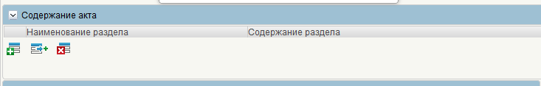
Рисунок 164 – Форма «Добавление записи»
- «Наименование раздела» – ручной ввод, указать наименование раздела акта. Поле не обязательно для заполнения;
- «Содержание раздела» - ручной ввод, указать содержание раздела.
Для копирования строки с текстом раздела необходимо выделить строку, нажать кнопку , далее «Создать копию строки». Для удаления введенной информации необходимо выделить строку, нажать , далее «Удалить строку».
- раздел «Вложение». Для добавления вложения необходимо нажать кнопку «Добавить вложение». В форме «Добавление вложения» (Рисунок 165) необходимо нажать «Загрузить». Документ должен быть объемом не более 9.5 МВ, количество файлов не более десяти.
Рисунок 165 – Форма «Добавление вложения»
- проверить введенную информацию и нажать «Проверить документ». Если обязательные для заполнения поля не заполнены, будет выведено окно «Результат проверки». Выполнить исправление указанных ошибок;
- сохранить документ, по кнопке «Сохранить изменения»;
- выбрать созданный формуляр в статусе «Черновик»;
- на панели инструментов нажать кнопку «Сформировать лист согласования и передать на согласование»;
- заполнить лист согласования. Поля «Согласующие» и «Утверждающие» необходимо заполнить уполномоченными на согласование и утверждение лицами путем выбора их из справочников;
- в поле «Порядок» установить порядковый номер согласующего, например: 1 – для первого, 2 – для второго. Если согласования не требуется, установить галку в поле «Пропустить этап согласования»;
- нажать «ОК».
После формирования листа согласования, заявка на размещение информации переходит в статус «На согласовании в финоргане субъекта» и направляется пользователям с полномочием «Согласующий».
Если в листе согласования установлена галка в поле «Пропустить этап согласования», заявка на размещение информации переходит в статус «На утверждении» и направляется на пользователя с полномочием «Утверждающий».
Подробнее о формировании листа согласования, порядке согласования, порядке утверждения и управлении маршрутом согласования описано в разделах ниже (Ошибка! Источник ссылки не найден., 3.1.2, Ошибка! Источник ссылки не найден., Ошибка! Источник ссылки не найден., Ошибка! Источник ссылки не найден.).

Формуляр «10.3 Порядок осуществления полномочий органами внутреннего муниципального финансового контроля по внутреннему муниципальному финансовому контролю»
Информация в формуляре заполняется пользователем с полномочием «Ввод данных». Для заполнения информации о порядке осуществления полномочий органами внутреннего муниципального финансового контроля по внутреннему муниципальному финансовому контролю необходимо:
- для создания нового документа перейти в раздел «ЕПБС\ Размещение информации на ЕПБС финансовыми органами муниципальных образований\ Информация, формируемая финорганами Субъектов РФ»;
- выбрать фильтр папку «На формировании (мое)»;
- на панели инструментов нажать кнопку «Создать новый документ»;
- в окне «Выбор типа документа» выбрать пункт «10.3 Порядок осуществления полномочий органами внутреннего муниципального финансового контроля по внутреннему муниципальному финансовому контролю» (Рисунок 166)
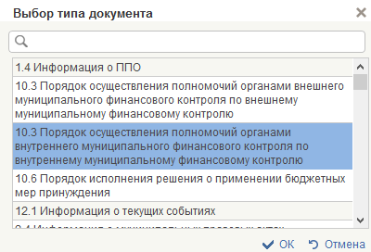
Рисунок 166 - Пункт «10.3 Порядок осуществления полномочий органами внутреннего муниципального финансового контроля по внутреннему муниципальному финансовому контролю»
- нажать кнопку «ОК»;
- откроется формуляр для заполнения информации «10.3 Порядок осуществления полномочий органами внутреннего муниципального финансового контроля по внутреннему муниципальному финансовому контролю» (Рисунок 167)
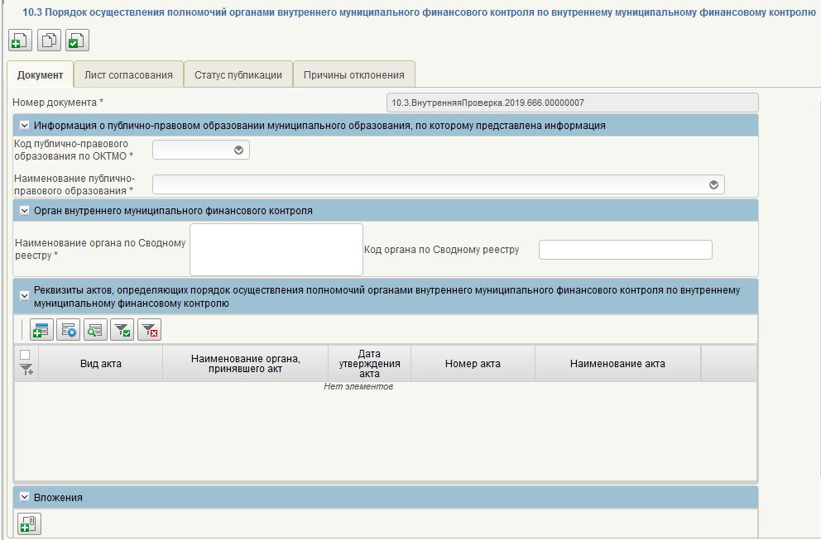
Рисунок 167 - Формуляр для заполнения «10.3 Порядок осуществления полномочий органами внутреннего муниципального финансового контроля по внутреннему муниципальному финансовому контролю»
- В документе необходимо заполнить следующие поля:
- «Номер документа» – заполняется автоматически.
- раздел «Информация о публично-правовом образовании, для которого установлен порядок». В разделе необходимо заполнить следующие поля:
- «Код публично-правового образования по ОКТМО» – заполняется автоматически по Общероссийскому классификатору территорий муниципальных образований, поле обязательно для заполнения;
- «Наименование публично-правового образования по ОКТМО» – заполняется автоматически по Общероссийскому классификатору территорий муниципальных образований, поле обязательно для заполнения;
- «Информация для размещения отсутствует» – значение выбирается из выпадающего списка. По умолчанию выбрано «Нет». При выборе значения «Да» из списка, должно остаться доступным только поле «Причина отсутствия информации», все остальные поля формуляра будут недоступны для заполнения. Поле обязательно для заполнения;
- «Причина отсутствия информации» – заполнение не требуется, если имеется информация для размещения. Если информация для размещения отсутствует, то поле заполняется ручным вводом, с указанием причины отсутствия информации. Поле обязательно для заполнения, если в поле «Информация для размещения отсутствует» выбрано значение «Да»;
- раздел «Орган внутреннего муниципального финансового контроля субъекта». В разделе необходимо заполнить следующие поля:
- «Код органа по Сводному реестру» – ручной ввод, указать код органа внутреннего муниципального финансового контроля по Сводному реестру. Поле не обязательно для заполнения;
- «Наименование органа по Сводному реестру» – заполняется автоматически системой при указании кода по Сводному реестру. Поле недоступно для редактирования. Если код по Сводному реестру не указан, то заполняется ручным вводом, с указанием наименования органа внутреннего муниципального финансового контроля. Поле обязательно для заполнения.
- раздел «Реквизиты актов, определяющих порядок осуществления полномочий органами внутреннего муниципального финансового контроля по внутреннему муниципальному финансовому контролю». Для создания записи необходимо нажать кнопку «Добавить новую строку» и заполнить форму (Рисунок 168):
Рисунок 168 – Форма «Добавление записи»
- «Вид акта» – выбрать из выпадающего списка, поле обязательно для заполнения;
- «Номер акта» – ручной ввод, указать номер правового акта, поле не обязательно для заполнения;
- «Наименование акта» – ручной ввод, указать наименование правового акта. Поле обязательно для заполнения;
- «Дата утверждения акта» – выбрать значение из календаря или заполнить ручным вводом в формате ДД.ММ.ГГГГ. Поле обязательно для заполнения;
- «Дата вступления в силу» – выбрать значение из календаря или заполнить ручным вводом в формате ДД.ММ.ГГГГ. Поле не обязательно для заполнения;
- «Код органа принявшего акт» – ручной ввод, указывается код по Сводному реестру органа, принявшего акт. Поле не обязательно для заполнения;
- «Наименование органа по Сводному реестру, принявшего акт» – заполняется автоматически системой при указании кода по Сводному реестру. Поле недоступно для редактирования. Если код по Сводному реестру не указан, то заполняется ручным вводом с указанием наименования органа, принявшего акт. Поле обязательно для заполнения;
- «Наименование источника публикации» – ручной ввод, необходимо указать источник публикации документа или материала. Поле не обязательно для заполнения;
- «Ссылка на источник публикации» – ручной ввод, необходимо указать ссылку на источник публикации документа или материала. Поле не обязательно для заполнения;
- «Вложение» – выбрать из выпадающего списка, поле не обязательно для заполнения.
- подраздел «Содержание акта». Для создания записи в разделе «Содержание акта» необходимо нажать кнопку «Добавить новую строку» и заполнить строки (Рисунок 169):

Рисунок 169 – Форма «Добавление записи»
- «Наименование раздела» – ручной ввод, указать наименование раздела акта. Поле не обязательно для заполнения;
- «Содержание раздела» – ручной ввод, указать содержание раздела.
Для копирования строки с текстом раздела необходимо выделить строку, нажать кнопку , далее «Создать копию строки». Для удаления введенной информации необходимо выделить строку, нажать , далее «Удалить строку».
- раздел «Вложение». Для добавления вложения необходимо нажать кнопку «Добавить вложение». В форме «Добавление вложения» необходимо нажать «Загрузить». Документ должен быть объемом не более 9.5 МВ, количество файлов не более десяти.
- проверить введенную информацию и нажать «Проверить документ». Если обязательные для заполнения поля не заполнены, будет выведено окно «Результат проверки». Выполнить исправление указанных ошибок;
- сохранить документ, по кнопке «Сохранить изменения»;
- выбрать созданный формуляр в статусе «Черновик»;
- на панели инструментов нажать кнопку «Сформировать лист согласования и передать на согласование»;
- заполнить лист согласования. Поля «Согласующие» и «Утверждающие» необходимо заполнить уполномоченными на согласование и утверждение лицами путем выбора их из справочников;
- в поле «Порядок» установить порядковый номер согласующего, например: 1 – для первого, 2 – для второго. Если согласования не требуется, установить галку в поле «Пропустить этап согласования»;
- нажать «ОК».
После формирования листа согласования, заявка на размещение информации переходит в статус «На согласовании в финоргане субъекта» и направляется пользователям с полномочием «Согласующий».
Если в листе согласования установлена галка в поле «Пропустить этап согласования», заявка на размещение информации переходит в статус «На утверждении» и направляется на пользователя с полномочием «Утверждающий».
Подробнее о формировании листа согласования, порядке согласования, порядке утверждения и управлении маршрутом согласования описано в разделах ниже (Ошибка! Источник ссылки не найден., 3.1.2, Ошибка! Источник ссылки не найден., Ошибка! Источник ссылки не найден., Ошибка! Источник ссылки не найден.).

Формуляр «10.6 Порядок исполнения решения о применении бюджетных мер принуждения»
Информация в формуляре заполняется пользователем с полномочием «Ввод данных». Для заполнения информации о порядке исполнения решения о применении бюджетных мер принуждения необходимо:
- для создания нового документа перейти в раздел «ЕПБС\ Размещение информации на ЕПБС финансовыми органами муниципальных образований\ Информация, формируемая финорганами Субъектов РФ»;
- выбрать фильтр папку «На формировании (мое)»;
- на панели инструментов нажать кнопку «Создать новый документ»;
- в окне «Выбор типа документа» выбрать пункт «10.6 Порядок исполнения решения о применении бюджетных мер принуждения» (Рисунок 170)
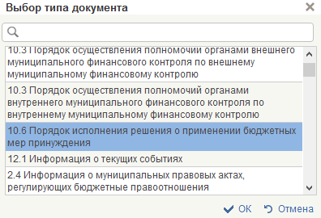
Рисунок 170 Пункт «10.6 Порядок исполнения решения о применении бюджетных мер принуждения»
- нажать кнопку «ОК»;
- откроется формуляр для заполнения информации «10.6 Порядок исполнения решения о применении бюджетных мер принуждения» (Рисунок 171)
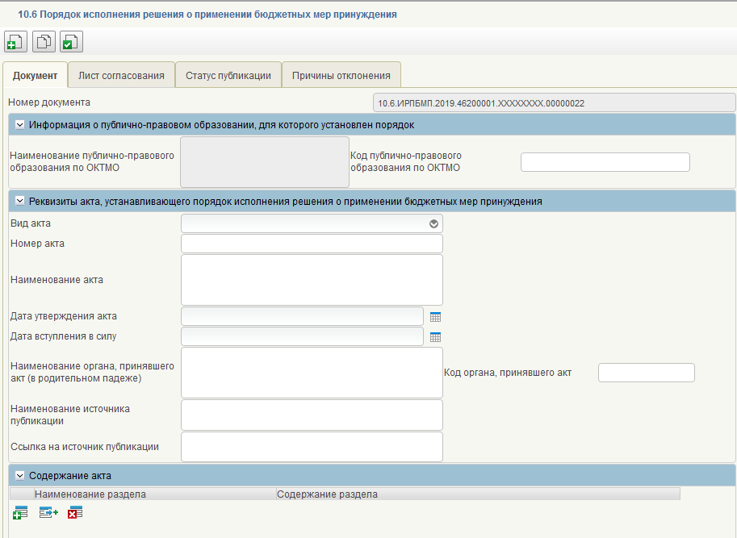
Рисунок 171 – Формуляр «10.6 Порядок исполнения решения о применении бюджетных мер принуждения»
- В документе необходимо заполнить следующие поля:
- «Номер документа» – заполняется автоматически.
- раздел «Информация о публично-правовом образовании, для которого установлен порядок». В разделе необходимо заполнить следующие поля:
- «Код публично-правового образования по ОКТМО» – заполняется автоматически по Общероссийскому классификатору территорий муниципальных образований, поле обязательно для заполнения;
- «Наименование публично-правового образования по ОКТМО» – заполняется автоматически по Общероссийскому классификатору территорий муниципальных образований, поле обязательно для заполнения;
- «Информация для размещения отсутствует» – значение выбирается из выпадающего списка. По умолчанию выбрано «Нет». При выборе значения «Да» из списка, должно остаться доступным только поле «Причина отсутствия информации», все остальные поля формуляра будут недоступны для заполнения. Поле обязательно для заполнения;
- «Причина отсутствия информации» – заполнение не требуется, если имеется информация для размещения. Если информация для размещения отсутствует, то поле заполняется ручным вводом, с указанием причины отсутствия информации. Поле обязательно для заполнения, если в поле «Информация для размещения отсутствует» выбрано значение «Да».
- раздел «Реквизиты актов, устанавливающего порядок исполнения решения о применении бюджетных мер принуждения». В разделе необходимо заполнить следующие поля (Рисунок 172):
Рисунок 172 – Форма «Добавление записи»
- «Вид акта» – выбрать из выпадающего списка, поле обязательно для заполнения;
- «Номер акта» – ручной ввод, указать номер правового акта, поле не обязательно для заполнения;
- «Наименование акта» – ручной ввод, указывается наименование правового акта. Поле обязательно для заполнения;
- «Дата утверждения акта» – выбрать значение из календаря или заполнить ручным вводом в формате ДД.ММ.ГГГГ. Поле обязательно для заполнения;
- «Дата вступления в силу» – выбрать значение из календаря или заполнить ручным вводом в формате ДД.ММ.ГГГГ. Поле не обязательно для заполнения;
- «Код органа принявшего акт» – ручной ввод, указать код по Сводному реестру органа, принявшего акт. Поле не обязательно для заполнения;
- «Наименование органа по Сводному реестру, принявшего акт» – заполняется автоматически системой при указании кода по Сводному реестру. Поле недоступно для редактирования. Если код по Сводному реестру не указан, то заполняется ручным вводом с указанием наименования органа, принявшего акт. Поле обязательно для заполнения;
- «Наименование источника публикации» – ручной ввод, необходимо указать источник публикации документа или материала. Поле не обязательно для заполнения;
- «Ссылка на источник публикации» – ручной ввод, необходимо указать ссылку на источник публикации документа или материала. Поле не обязательно для заполнения.
- раздел «Содержание акта». Для создания записи в разделе «Содержание акта» необходимо нажать кнопку «Добавить новую строку» и заполнить строки (Рисунок 173):
Рисунок 173 – Форма «Добавление записи»
- «Наименование раздела» - ручной ввод, указать наименование раздела акта. Поле не обязательно для заполнения;
- «Содержание раздела» - ручной ввод, указать содержание раздела.
Для копирования строки с текстом раздела необходимо выделить строку, нажать кнопку , далее «Создать копию строки». Для удаления введенной информации необходимо выделить строку, нажать , далее «Удалить строку».
- проверить введенную информацию и нажать «Проверить документ». Если обязательные для заполнения поля не заполнены, будет выведено окно «Результат проверки». Выполнить исправление указанных ошибок;
- сохранить документ, по кнопке «Сохранить изменения»;
- выбрать созданный формуляр в статусе «Черновик»;
- на панели инструментов нажать кнопку «Сформировать лист согласования и передать на согласование»;
- заполнить лист согласования. Поля «Согласующие» и «Утверждающие» необходимо заполнить уполномоченными на согласование и утверждение лицами путем выбора их из справочников;
- в поле «Порядок» установить порядковый номер согласующего, например: 1 – для первого, 2 – для второго. Если согласования не требуется, установить галку в поле «Пропустить этап согласования»;
- нажать «ОК».
После формирования листа согласования, заявка на размещение информации переходит в статус «На согласовании в финоргане субъекта» и направляется пользователям с полномочием «Согласующий».
Если в листе согласования установлена галка в поле «Пропустить этап согласования», заявка на размещение информации переходит в статус «На утверждении» и направляется на пользователя с полномочием «Утверждающий».
Подробнее о формировании листа согласования, порядке согласования, порядке утверждения и управлении маршрутом согласования описано в разделах ниже (Ошибка! Источник ссылки не найден., 3.1.2, Ошибка! Источник ссылки не найден., Ошибка! Источник ссылки не найден., Ошибка! Источник ссылки не найден.).

Формуляр «12.1 Информация о текущих событиях»
Информация в формуляре заполняется пользователем с полномочием «Ввод данных». Для заполнения информации о текущих событиях необходимо:
- для создания нового документа перейти в раздел «ЕПБС\ Размещение информации на ЕПБС финансовыми органами муниципальных образований\ Информация, формируемая финорганами Субъектов РФ»;
- выбрать фильтр папку «На формировании (мое)»;
- на панели инструментов нажать кнопку «Создать новый документ»;
- в окне «Выбор типа документа» выбрать пункт «12.1 Информация о текущих событиях» (Рисунок 174)
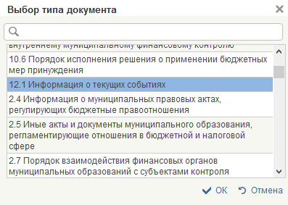
Рисунок 174 Пункт «12.1 Информация о текущих событиях»
- нажать кнопку «ОК»;
- откроется формуляр для заполнения информации «12.1 Информация о текущих событиях» (Рисунок 175)
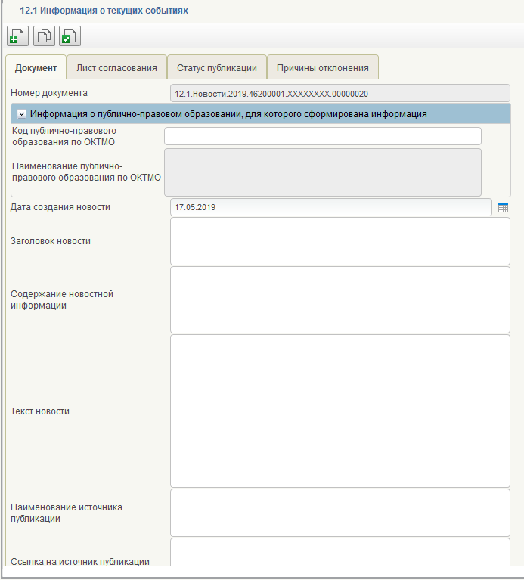
Рисунок 175 – Формуляр «12.1 Информация о текущих событиях»
- В документе необходимо заполнить следующие поля:
- «Номер документа» – заполняется автоматически.
- раздел «Информация о публично-правовом образовании, для которого сформирована информация». В разделе необходимо заполнить следующие поля:
- «Код публично-правового образования по ОКТМО» – заполняется автоматически по Общероссийскому классификатору территорий муниципальных образований, поле обязательно для заполнения;
- «Наименование публично-правового образования по ОКТМО» – заполняется автоматически по Общероссийскому классификатору территорий муниципальных образований, поле обязательно для заполнения;
- «Дата создания новости» – проставляется автоматически, так же доступен выбор из календаря, поле обязательно для заполнения;
- «Заголовок новости» – ручной ввод, указать заголовок новости. Поле обязательно для заполнения;
- «Содержание новостной информации» – ручной ввод, указать содержание новостной информации. Поле обязательно для заполнения;
- «Текст новости» – ручной ввод, указать текст новости. Поле обязательно для заполнения;
- «Наименование источника публикации» – ручной ввод, указать наименование источника публикации. Поле не обязательно для заполнения;
- «Ссылка на источник публикации» – ручной ввод, указать ссылка на источник публикации. Поле не обязательно для заполнения;
- «Иллюстрация новости» – заполняется автоматически именем загруженного вложения. Поле не обязательно для заполнения.
- раздел «Категория, к которой относится новостная информация. Для создания записи в разделе «Содержание акта» необходимо нажать кнопку «Добавить новую строку» и заполнить строки:
- «Наименование категории» – выбрать значение из выпадающего списка, поле обязательно для заполнения;
Для копирования строки с текстом раздела необходимо выделить строку, нажать кнопку , далее «Создать копию строки». Для удаления введенной информации необходимо выделить строку, нажать , далее «Удалить строку».
- раздел «Иллюстрация новости (количество пикселей - не менее 600х320, соотношение сторон 15:8)». Для создания записи в необходимо нажать кнопку «Добавить вложение». В форме «Добавление вложения» (Рисунок 176) необходимо нажать «Загрузить». Документ должен быть объемом не более 4.8 МВ, количество файлов не более одного.
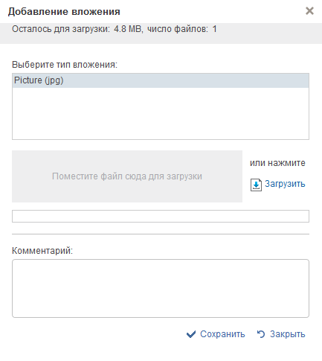
Рисунок 176 – Форма «Добавление вложения»
- проверить введенную информацию и нажать «Проверить документ». Если обязательные для заполнения поля не заполнены, будет выведено окно «Результат проверки». Выполнить исправление указанных ошибок;
- сохранить документ, по кнопке «Сохранить изменения»;
- выбрать созданный формуляр в статусе «Черновик»;
- на панели инструментов нажать кнопку «Сформировать лист согласования и передать на согласование»;
- заполнить лист согласования. Поля «Согласующие» и «Утверждающие» необходимо заполнить уполномоченными на согласование и утверждение лицами путем выбора их из справочников;
- в поле «Порядок» установить порядковый номер согласующего, например: 1 – для первого, 2 – для второго. Если согласования не требуется, установить галку в поле «Пропустить этап согласования»;
- нажать «ОК».
После формирования листа согласования, заявка на размещение информации переходит в статус «На согласовании в финоргане субъекта» и направляется пользователям с полномочием «Согласующий».
Если в листе согласования установлена галка в поле «Пропустить этап согласования», заявка на размещение информации переходит в статус «На утверждении» и направляется на пользователя с полномочием «Утверждающий».

Порядок согласования документа
Документ, созданный пользователем с полномочием «Ввод данных», согласуется пользователем с полномочием «Согласующий».
Для согласования документа необходимо:
- перейти в раздел «ЕПБС\ Размещение информации на ЕПБС финансовыми органами муниципальных образований\ Информация, формируемая финорганами субъектов РФ\ Фильтр папки\ На согласовании\На согласовании «Мое» (Рисунок 177):
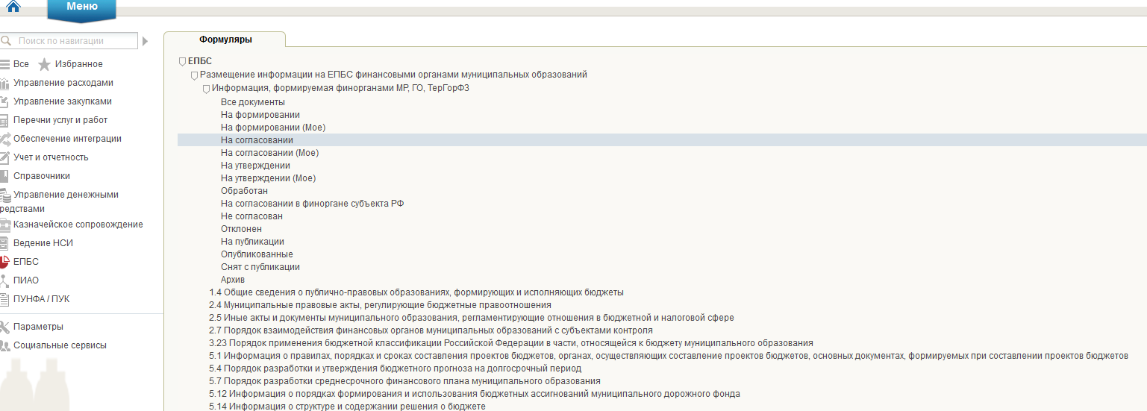
Рисунок 177 – Фильтр – папка «Раздел «На согласовании (Мое)»
- открыть заявку на размещение информации для просмотра (двойным кликом правой кнопкой мыши по заявке);
- закрыть заявку на размещение информации по кнопке «Закрыть окно», расположенной в правом верхнем углу интерфейса;
- на панели инструментов нажать кнопку  «Согласовать или отклонить»;
- в форме «Согласовать или отклонить» нажать (Рисунок 178):
- «Согласовать» для согласования заявки на размещение информации и перевода на этап согласования пользователю с полномочием «Утверждающий»;
- «Отклонить» в случае отклонения заявки на размещение информации. В примечании указать причины отклонения.
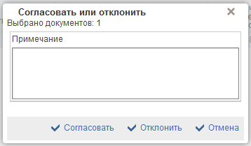
Рисунок 178 – Форма «Согласовать или отклонить»
Отклоненный документ возвращается пользователю с полномочием «Ввод данных» и переходит в статус «Отклонен».
После согласования пользователем с полномочием «Согласующий», согласованный документ переходит на утверждение пользователю с полномочием «Утверждающий».

Порядок утверждения документа
Заявка на размещение информации утверждается пользователем с полномочием «Утверждающий».
Операция выполняется с наложением ЭП.
Если текущая заявка на размещение информации требует доработки и ее необходимо вернуть Исполнителю, то на панели инструментов нажать кнопку «Вернуть на доработку».
Для утверждения заявки на размещение информации необходимо:
- перейти в раздел «ЕПБС\ Размещение информации на ЕПБС финансовыми органами муниципальных образований\ Информация, формируемая финорганами субъектов РФ \Фильтр папки\ На утверждении (Мое)» (Рисунок 179);
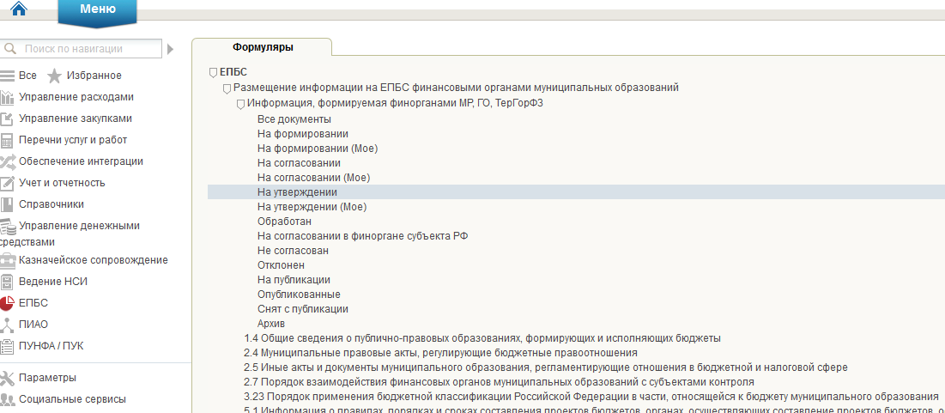
Рисунок 179 – Раздел «На утверждении (Мое)»
- открыть документ для просмотра (двойным кликом правой кнопкой мыши по заявке);
- закрыть документ по кнопке «Закрыть окно», расположенной в правом верхнем углу интерфейса;
- на панели инструментов нажать кнопку «Утвердить или «Отклонить» (Рисунок 180);
«Утвердить» - для утверждения документа. При утверждении документа выполняется наложение ЭП. В диалоговом окне выбрать сертификат пользователя, нажать «ОК».
«Отклонить» - для отказа в утверждении, в примечании указать причины.
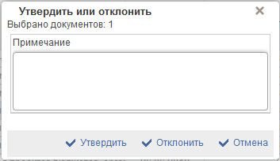
Рисунок 180 – Форма «Утвердить или отклонить»

При утверждении документа выполняется наложение ЭП.
- в диалоговом окне выбрать сертификат пользователя, нажать «ОК».
Отклоненный документ на размещение информации переходит в статус «Отклонен».
Документ, возвращенный пользователем с ролью «Утверждающий» на доработку, переходит в статус «Черновик» и доступен пользователям с ролью «Ввод данных» для редактирования.
Утвержденный документ переходит в статус «Обработан» и доступен пользователям с полномочием «Ввод данных».
Для просмотра информации на странице в конфиденциальном контуре необходимо в фильтр-папке «Обработан», в списковой форме перейти по ссылке в столбце «Ссылка на портал для просмотра обработанной информации». В случае если информация размещена неверная, необходимо документ вернуть на доработку.
Для того, чтобы документ опубликовать на едином портале, необходимо перейти в фильтр-папку «Обработан», выбрать документ и нажать кнопку «Опубликовать». Далее перейдет в фильтр-папку «На публикации», затем в фильтр-папку «Опубликованные» со статусом «Опубликован».

Управление маршрутом согласования
В фильтр – папках «На согласовании/ На согласовании (Мое)» для заявок на размещение информации можно сменить согласующих.
Для того чтобы заменить согласующего в документе необходимо:
- перейти в раздел «ЕПБС\ Размещение информации на ЕПБС финансовыми органами муниципальных образований\ Информация, формируемая финансовыми органами Субъектов РФ \ Фильтр папки\ «На согласовании» («На согласовании (Мое)»);
- выделить заявку в статусе «На согласовании»;
- на панели инструментов нажать кнопку «Заменить согласующего»;
- в форме «Заменить согласующего» выбрать текущего согласующего в поле «Заменить кого», в поле «На кого» выбрать согласующего, на которого необходимо заменить;
- нажать «Заменить»;
В фильтр – папках «На утверждении/ На утверждении (Мое)» для документа можно сменить утверждающего.
Для того чтобы заменить утверждающего в заявке необходимо:
- перейти в раздел «ЕПБС\ Размещение информации на ЕПБС финансовыми органами муниципальных образований\ Информация, формируемая финансовыми органами Субъектов РФ \Фильтр папки\ «На утверждении» («На утверждении (Мое)»);
- выделить заявку в статусе «На утверждении»;
- на панели инструментов нажать кнопку «Заменить утверждающего»;
- в форме «Заменить утверждающего» выбрать текущего утверждающего в поле «Заменить кого», в поле «На кого» выбрать утверждающего, на которого необходимо заменить;
- нажать «Заменить».

Размещение информации
В фильтр-папке «Обработан» отображаются документы, размещенные в конфиденциальном контуре. Для просмотра информации на странице единого портала необходимо кликнуть по ссылке в поле «Ссылка на портал для просмотра размещенного контента»
Если информация, размещенная в конфиденциальном контуре, отображается некорректно, то пользователь финансового органа субъекта с ролью «Ввод данных» по кнопке на панели инструментов «Вернуть на доработку» с указанием причин возврата отправляет документ на доработку. После возврата на доработку документ переходит в статус «Черновик» и становится доступен для редактирования в фильтр-папке «На формировании».
Если информация, размещенная в конфиденциальном контуре, отображается корректно, то пользователь финансового органа субъекта с ролью «Ввод данных» направляет документ на публикацию по кнопке на панели инструментов «Опубликовать».
Документ переходит в статус «На публикации». После окончания публикации информации в открытый контур единого портала документ переходит в статус «Опубликован».
Опубликованные документы отображаются в фильтр-папке «Опубликованные».
Для просмотра опубликованной информации в фильтр-папке «Опубликованные» необходимо кликнуть по ссылке в поле «Ссылка на портал для просмотра опубликованной информации».
Информация размещается на страницах единого портала, макеты, а также ссылки на страницы приведены в Приложении 1.

Снятие информации с публикации
Для формирования запроса на снятие с публикации опубликованной информации и перемещение в архив неактуальной информации на едином портале системы «Электронный бюджет» пользователи должны обладать полномочием «Формирование запроса на снятие с публикации опубликованной информации, перемещения в архив неактуальной информации».
Запрос на снятие информации с публикации формируется пользователем с ролью «Ввод данных» системы «Электронный бюджет».
Для того чтобы сформировать заявку на снятие информации с публикации необходимо:
- перейти в раздел «ЕПБС\ Размещение информации на ЕПБС финансовыми органами муниципальных образований\ Информация, формируемая финансовыми органами субъектов РФ;
- перейти фильтр-папку «Опубликованные», выбрать необходимый документ;
- на панели инструментов нажать кнопку «Создать запрос оператору единого портала о снятии с публикации» (Рисунок 181);
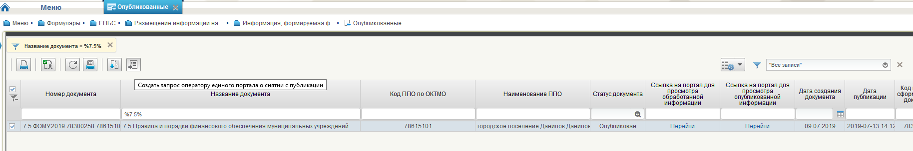
Рисунок 181 – Кнопка «Создать запрос оператору единого портала о снятии с публикации»
- далее в личном кабинете появится информационное окно «Подтвердите создание запроса». Необходимо нажать на кнопку «Да/Нет/Отмена»;
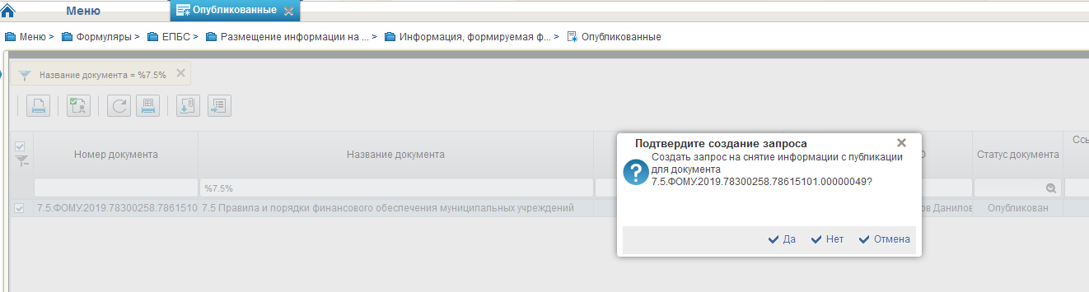
Рисунок 182 – Информационное окно «Подтвердите создание запроса»
- при нажатии кнопки «Да», формируется запрос на снятие информации с публикации (Рисунок 183), при нажатии «Нет» и «Отмена» запрос не формируется. В поле «Причины снятия с публикации» необходимо указать причину, далее нажать кнопку на панели инструментов «Проверить документ»;
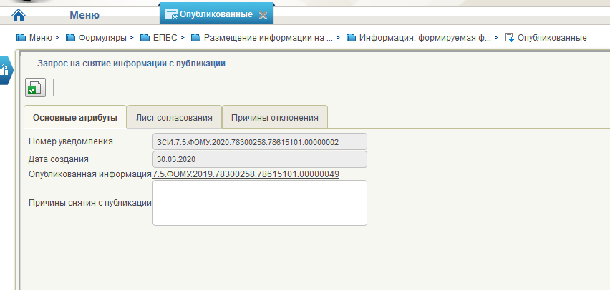
Рисунок 183 – Запрос на снятие информации с публикации
- далее появится информационное окно «Результаты проверки». Если документ соответствует требованиям, то необходимо нажать кнопку «Сохранить» (Рисунок 184);
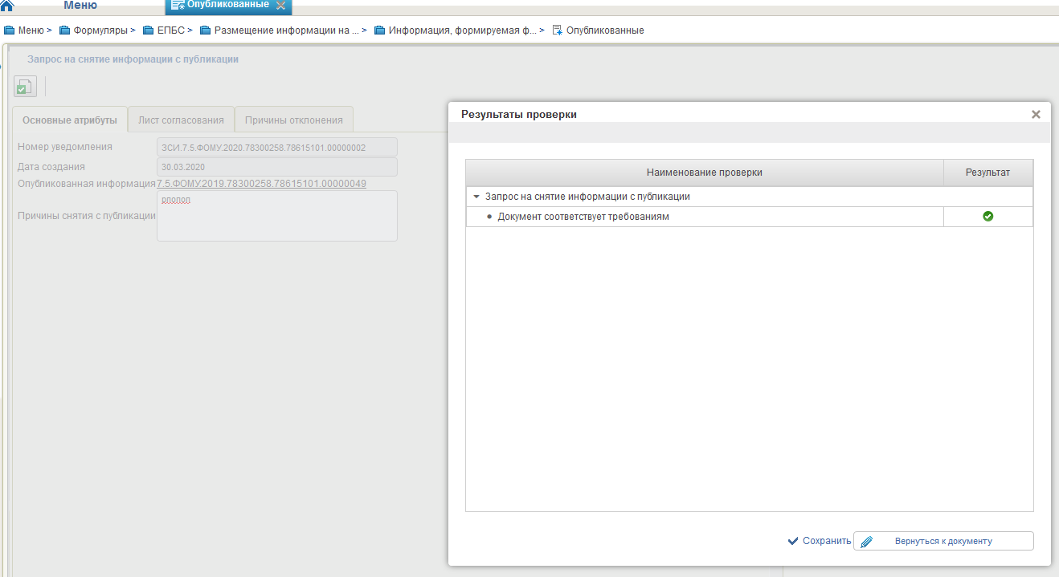
Рисунок 184 – Результаты проверки
- в запросе на снятие информации с публикации на панели инструментов появится кнопка «Сформировать лист согласования», выбрать согласующего и утверждающего, нажать «ОК» (Рисунок 185), далее запрос сменит статус на «На согласовании»;
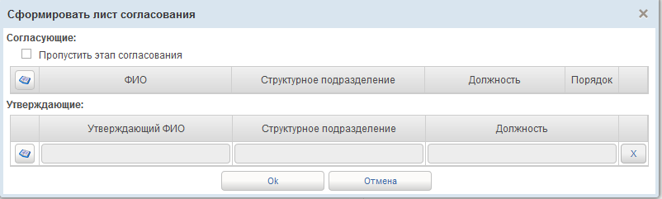
Рисунок 185 - Сформировать лист согласования
- нажать «ОК».
Согласование запроса на снятие информации с публикации информации выполняется пользователем с ролью «ЕПБС.036 Согласование запроса о снятии информации с публикации, запроса о перемещении»;
Для того чтобы согласовать запрос на снятие информации с публикации необходимо:
- перейти в раздел «ЕПБС/ Уведомления для публикуемой информации, выбрать фильтр – папку «Запрос на снятие информации с публикации» (Рисунок 186);
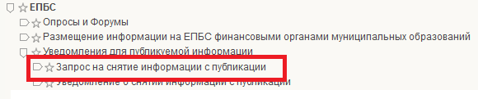
Рисунок 186 - Фильтр-папка «Запрос на снятие информации с публикации»
- выбрать фильтр-папку «На согласовании», выбрать запрос на снятие информации с публикации в статусе «На согласовании»;
- на панели инструментов нажать кнопку «Согласовать» (Рисунок 187);
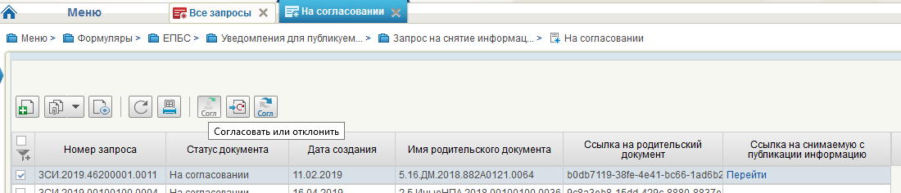
Рисунок 187 – Кнопка «Согласовать или отклонить»
- документ переходит в статус «На утверждении».
Утверждение запроса на снятие с публикации информации выполняется пользователем с ролью «ЕПБС.024 Утверждение запроса на снятие с публикации, запроса о перемещении в архив»;
Для того чтобы утвердить запрос на снятие информации с публикации необходимо:
- перейти в раздел «ЕПБС/ Уведомления для публикуемой информации, выбрать фильтр – папку «Запрос на снятие информации с публикации»
- выбрать фильтр папку «На утверждении», выбрать запрос на снятие информации с публикации в статусе «На утверждении»;
- на панели инструментов нажать кнопку «Утвердить» (Рисунок 188);
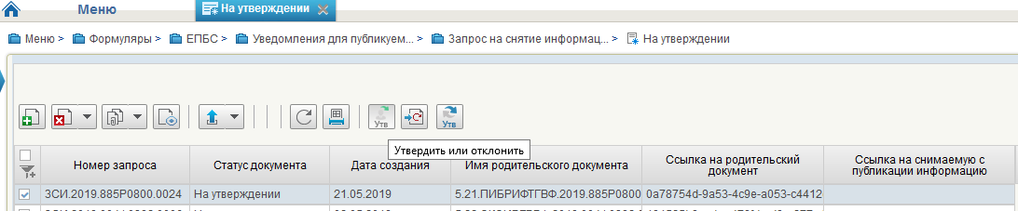
Рисунок 188 - Кнопка «Утвердить или отклонить»
- в появившейся форме нажать «Утвердить»:
При утверждении запроса на снятие информации с публикации выполняется наложение ЭП.
- в форме выбора сертификата пользователя, выбрать сертификат, нажать «ОК».
Запроса на снятие информации с публикации переходит в статус «Утверждено» и переходит в фильтр-папку «Утвержденные».
После утверждения запроса на снятие информации с публикации автоматически формируется уведомление о снятии информации с публикации. Документ переходит в статус «Депубликован».

Перемещение информации в архив

Перевод в архив информации ФО МО
Для формирования запроса на перемещение в архив неактуальной информации на едином портале системы «Электронный бюджет» пользователи должны обладать полномочием «Формирование запроса на снятие с публикации опубликованной информации (помимо основных полномочий для доступа к документам и фильтр-папкам), перемещения в архив неактуальной информации», за это отвечают следующие роли в ГИИС ЭБ:
- ЕПБС.023 Ввод запроса о снятии с публикации, о перемещении в архив.
- ЕПБС.036 Согласование запроса о снятии информации с публикации, запроса о перемещении.
- ЕПБС.024 Утверждение запроса на снятие с публикации, запроса о перемещении в архив.
Для того чтобы сформировать запрос о перемещении информации в архив необходимо:
- перейти в раздел «ЕПБС\ Размещение информации на ЕПБС финансовыми органами муниципальных образований\ Информация, формируемая финансовыми органами субъектов РФ Фильтр-папка «Опубликованные»;
- выбрать документ в статусе «Опубликован», на панели инструментов нажать кнопку «Создать запрос оператору единого портала о перемещении информации в архив»;
- В форме необходимо заполнить поле «Причины перевода в архив» и нажать на панели инструментов «Проверить документ», далее «Сохранить» (Рисунок 189);
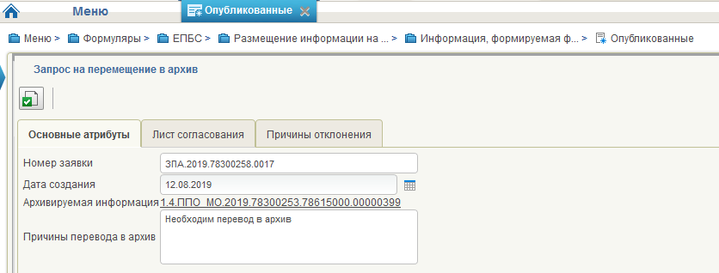
Рисунок 189 – Запрос на перемещение в архив
- перейти в раздел «ЕПБС\ Уведомления для публикуемой информации\ Запрос о перемещении в архив\ Фильтр – папка\ На формировании»»;
- выбрать документ в статусе «Черновик», который необходимо переместить в архив;
- на панели инструментов нажать кнопку «Сформировать лист согласования» (Рисунок 190);
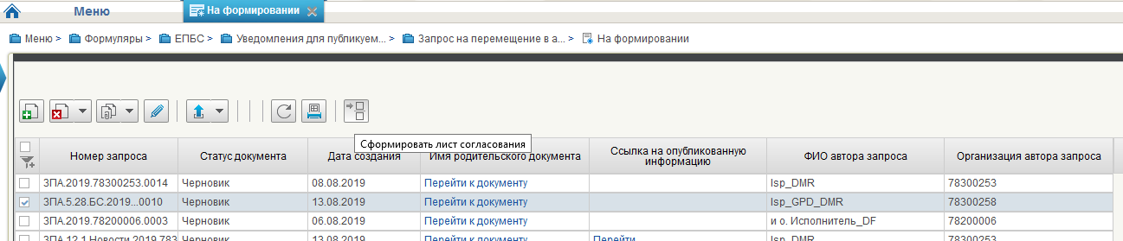
Рисунок 190 - Кнопка "Сформировать лист согласования"
- в форме «Сформировать лист согласования» выбрать «Согласующего» и «Утверждающего» путем выбора из справочника, уполномоченного на согласование и утверждение лица (Рисунок 191).В случае если согласование не требуется, то в форме необходимо проставить галку в поле «Пропустить этап согласования»;
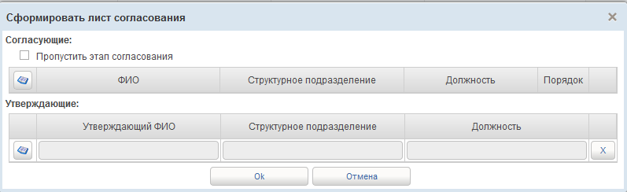
Рисунок 191 - Форма «Сформировать лист согласования»
- нажать «ОК».
Согласование запроса на перемещение в архив опубликованной информации выполняется пользователем с ролью «ЕПБС.036 Согласование запроса о снятии информации с публикации, запроса о перемещении»;
Для того, чтобы согласовать запрос на перемещение информации в архив необходимо:
- перейти в раздел «ЕПБС/ Уведомления для публикуемой информации, выбрать фильтр – папку «Запрос на перемещение в архив» (Рисунок 192);
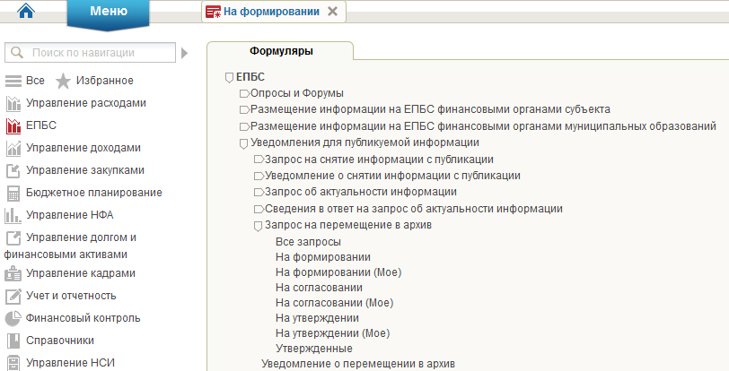
Рисунок 192 - Фильтр-папка «Запрос на перемещение в архив»
- выбрать фильтр-папку «На согласовании», выбрать запрос на перемещение информации в архив в статусе «На согласовании»;
- на панели инструментов нажать кнопку «Согласовать» (пользователь с ролью «Согласование») (Рисунок 193);
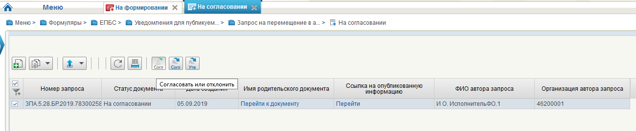
Рисунок 193 - Кнопка «Согласовать или отклонить»
- запрос переходит в статус «На утверждении».
Утверждение запроса на перемещение в архив опубликованной информации выполняется пользователем с ролью «ЕПБС.024 Утверждение запроса на снятие с публикации, запроса о перемещении в архив»;
Для того чтобы утвердить запрос на перемещение в архив необходимо:
- перейти в раздел «ЕПБС/ Уведомления для публикуемой информации, выбрать раздел «Запрос на перемещение в архив»;
- выбрать фильтр папку «На утверждении», выбрать запрос на перемещение в архив в статусе «На утверждении»;
- на панели инструментов нажать кнопку «Утвердить» (пользователь с ролью «Утверждение») (Рисунок 194);
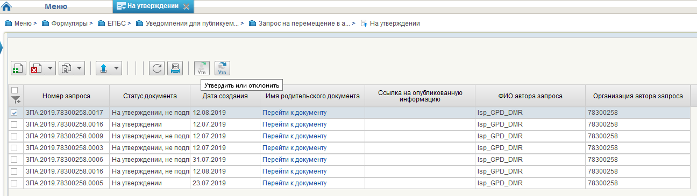
Рисунок 194 - Кнопка «Утвердить или отклонить»
- в появившейся форме нажать «Утвердить».
При утверждении запроса на перемещение информации в архив выполняется наложение ЭП.
- в форме выбора сертификата пользователя, выбрать сертификат, нажать «ОК».
Запрос на перемещение информации в архив переходит в статус «Утвержден» и переходит в фильтр-папку «Утвержденные».
После утверждения запроса на перемещение информации в архив, автоматически формируется уведомление о перемещении в архив. Документ переходит в фильтр-папку «Архив».

Формирование сведений в ответ по запросу оператора об актуальности информации
Пользователь должен обладать полномочием «Формирование сведений в ответ на запрос об актуальности информации», роли в ГИИС ЭБ:
- ЕПБС.018 Ввод сведений по запросу о перемещении в архив;
- ЕПБС.035 Согласование сведений по запросу о перемещении в архив;
- ЕПБС.019 Утверждение сведений по запросу о перемещении в архив;
Для того чтобы сформировать сведения в ответ на запрос об актуальности информации необходимо:
- перейти в раздел «ЕПБС\ «Уведомления для публикуемой информации» \ «Сведения в ответ на запрос об актуальности информации».
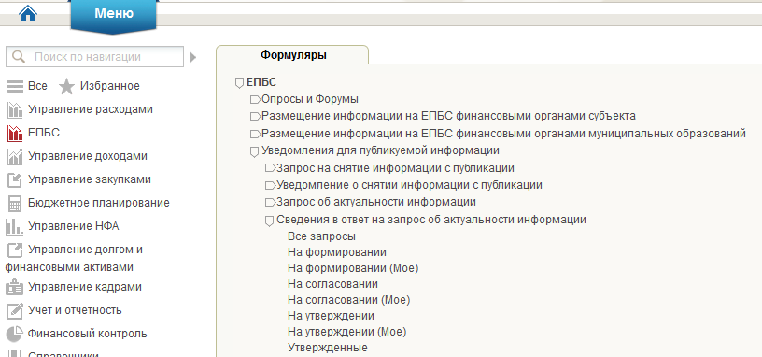
- перейти в фильтр-папку «На формировании (Мое)»;
- выбрать запрос в статусе «Черновик», на панели инструментов нажать кнопку «Открыть документ на редактирование»;
- в поле «Решение» выбрать значение из выпадающего списка:
- Согласован перевод в архив;
- Не согласован перевод в архив.
- сохранить запрос.
Перейти в списковую форму документов, сформировать лист согласования.
- на панели инструментов нажать кнопку «Сформировать лист согласования»;
- в форме «Сформировать лист согласования» выбрать «Согласующего» и «Утверждающего» путем выбора из справочника, уполномоченного на согласование и утверждение лица. В случае, если согласование не требуется, то в форме необходимо проставить галку в поле «Пропустить этап согласования»;
Рисунок 195 - Форма «Сформировать лист согласования»
- нажать «ОК».
Согласование сведения в ответ на запрос оператора об актуальности информации выполняется пользователем с ролью «ЕПБС.019 Утверждение сведений по запросу о перемещении в архив»;
Для того чтобы согласовать сведения в ответ на запрос оператора об актуальности информации необходимо:
- перейти в раздел «ЕПБС\ «Уведомления для публикуемой информации» \ «Сведения в ответ на запрос об актуальности информации»;
- выбрать фильтр-папку «На согласовании (Мое)»;
- выбрать запрос в статусе «На согласовании»;
- на панели инструментов нажать кнопку «Согласовать»
- документ переходит в статус «На утверждении».
Утверждение сведения в ответ на запрос оператора об актуальности информации выполняется пользователем с ролью «ЕПБС.024 Утверждение запроса на снятие с публикации, запроса о перемещении в архив»;
Для того чтобы утвердить сведения в ответ на запрос оператора об актуальности информации необходимо:
- перейти в раздел «ЕПБС\ «Уведомления для публикуемой информации» \ «Сведения в ответ на запрос об актуальности информации»;
- выбрать фильтр папку «На утверждении (Мое)»;
- выбрать запрос в статусе «На утверждении»;
- на панели инструментов нажать кнопку «Утвердить»
- в появившейся форме нажать «Утвердить».
При утверждении запроса выполняется наложение ЭП.
- в форме выбора сертификата пользователя, выбрать сертификат, нажать «ОК».
Сведение в ответ на запрос оператора об актуальности информации переходит в статус «Утвержден» и переходит в фильтр-папку «Утвержденные».
Если было принято решение «Согласован перевод в архив», то после утверждения сведения в ответ на запрос оператора об актуальности информации автоматически формируется уведомление о перемещении информации в архив. Документ переходит в фильтр-папку «Архив».
Если было принято решение «Не согласован перевод в архив», то после утверждения сведения в ответ на запрос оператора об актуальности информации документ в статус «Архив» не переводится.

Аварийные ситуации

Действия пользователя в случае появления ошибок, вызванных длительным бездействием сеанса ППО в ЛК ЭБ
При длительном бездействии сеанса ППО раздела ЕПБС в ЛК ЭБ выведет сообщение о неактивности данного сеанса. Для устранения этой ошибки пользователю необходимо обновить сеанс с помощью кнопки «Обновить эту страницу».
Если выполненные действия не позволяют продолжить работу, необходимо выйти из системы «Электронный бюджет». Далее необходимо выполнить очистку истории, кэша и других данных в выбранном браузере.
После очистки данных необходимо осуществить вход в систему заново.
Для входа в личный кабинет участника системы «Электронный бюджет» должна использоваться одна из следующих версий веб-обозревателя:
- Internet Explorer версии 10.0 или выше;
- Mozilla Firefox версии 32.0 или выше;
- Google Chrome (версия 38.0 или выше);
- Яндекс.Браузер (версия 17.00 и выше);
- Спутник (версия 3.5.2151.0 и выше).

Действия в случае отказа работы Системы
В случае возникновения ошибок в процессе запуска или работы процессов необходимо зарегистрировать заявку на Портале самообслуживания в ПУПЭ СУЭ ФК с описанием возникшей проблемы.
Заявка – формализованный способ взаимодействия между Заказчиком и Исполнителем. Заявкой является любой запрос Пользователя на получение, восстановление функционирования или изменение ИТ-сервиса. Заявку можно зарегистрировать одним из следующих способов:
– позвонить оператору ЕКЦ ФК по многоканальным телефонам:
8 (800) 30-10 - 777;
– отправить электронное письмо на адрес support_EB@roskazna.ru ;
– сообщить о проблеме из Личного кабинета пользователя ГИИС ЭБ.
После обращения любым из перечисленных способов Ваша заявка будет зарегистрирована в ПУПЭ СУЭ ФК и по электронной почте, на указанный в Заявке электронный адрес, Вам будет направлено почтовое уведомление о начале работ. Почтовое уведомление будет содержать информацию о номере зарегистрированного обращения в ПУПЭ СУЭ ФК. В случае неполучения подобного уведомления, Пользователь должен обратиться в ЕКЦ ФК.
Действия пользователя в случае обращения через Личный кабинет ГИИС ЭБ:
1. Если в ходе работы у Вас возникли проблемы, то сообщить о них можно со страницы Личного кабинета ГИИС ЭБ нажав на кнопку «Сообщить о проблеме».
2. В данном случае откроется форма, в которой будут заполнены поля с контактными данными пользователя, необходимо убедиться в их актуальности.
3. В поле «Описание проблемы» необходимо указать ИТ-сервис - «ЭБ - Единый портал бюджетной системы Российской Федерации», Функциональную область - «Закрытая часть. Управление базой подготавливаемых данных», описать действия, повлекшие ошибку, приложить файлы. Это ускорит решение заявки.
4. После регистрации заявки на адрес электронной почты, который указан в форме, будет направлено почтовое уведомление с номером зарегистрированной заявки в ПУПЭ СУЭ ФК
При создании письма, необходимо заполнить следующие поля:
1. В адресе назначения письма введите адрес support_EB@roskazna.ru;
2. В теме письма указать, например: Электронный бюджет;
3. В тексте письма указать ИТ-сервис - «ЭБ - Единый портал бюджетной системы Российской Федерации», Функциональную область - «Закрытая часть. Управление базой подготавливаемых данных», описать действия, повлекшие ошибку, приложить файлы. Это ускорит решение заявки.
4. После регистрации заявки на адрес электронной почты, с которого было отправлено письмо, будет направлено почтовое уведомление с номером зарегистрированной заявки в ПУПЭ СУЭ ФК.

Рекомендации по освоению
Для освоения работы с единым порталом бюджетной системы Российской Федерации системы «Электронный бюджет» рекомендуется ознакомиться с документом «Руководство работников (представителей) участников системы «Электронный бюджет» по работе с единым порталом бюджетной системы Российской Федерации системы «Электронный бюджет»» (код документа 30275697.20.12,00.ЭБ26.001-04.00 1 (4,8,9)).

Приложение 1 Макеты страниц
Пункт 1.4 Приложения приказа от 28 декабря 2016 г. № 243н - формуляр «1.4 Информация о ППО», ссылка на страницу http://budget.gov.ru/epbs/faces/p/Регионы/Муниципальные образования/Паспорт муниципального образования
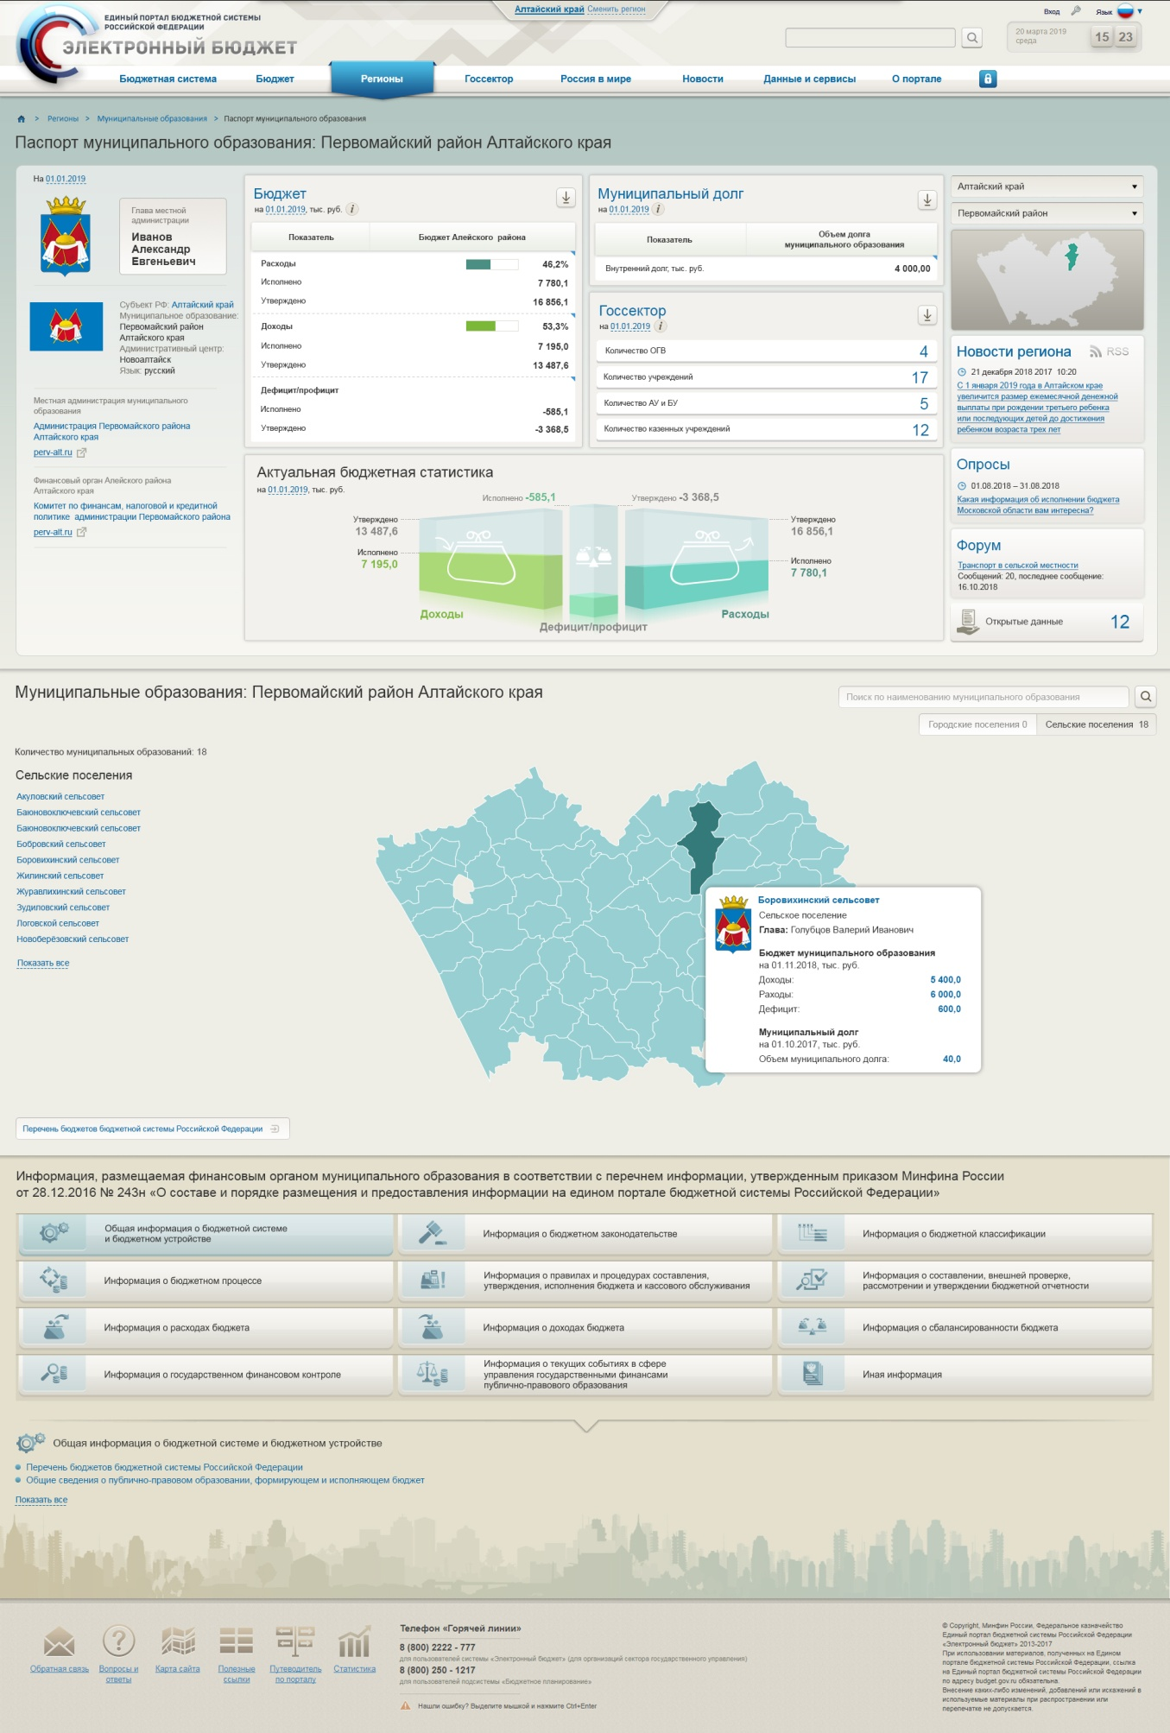
Рисунок 196 – Макет страницы «Паспорт муниципального образования»

По пунктам 2.4, 2.5, 2.7, 3.23 Приложения приказа от 28 декабря 2016 г. № 243н - формуляр «2.4 Информация о муниципальных правовых актах, регулирующих бюджетные правоотношения», формуляр «2.5 Иные акты и документы муниципального образования, регламентирующие отношения в бюджетной и налоговой сфере», формуляр «2.7 Порядок взаимодействия финансовых органов муниципальных образований с субъектами контроля», формуляр «3.23 Порядок применения бюджетной классификации Российской Федерации в части, относящейся к бюджету муниципального образования», ссылка на страницу http://budget.gov.ru/epbs/faces/p/Бюджетная система/Бюджетное законодательство
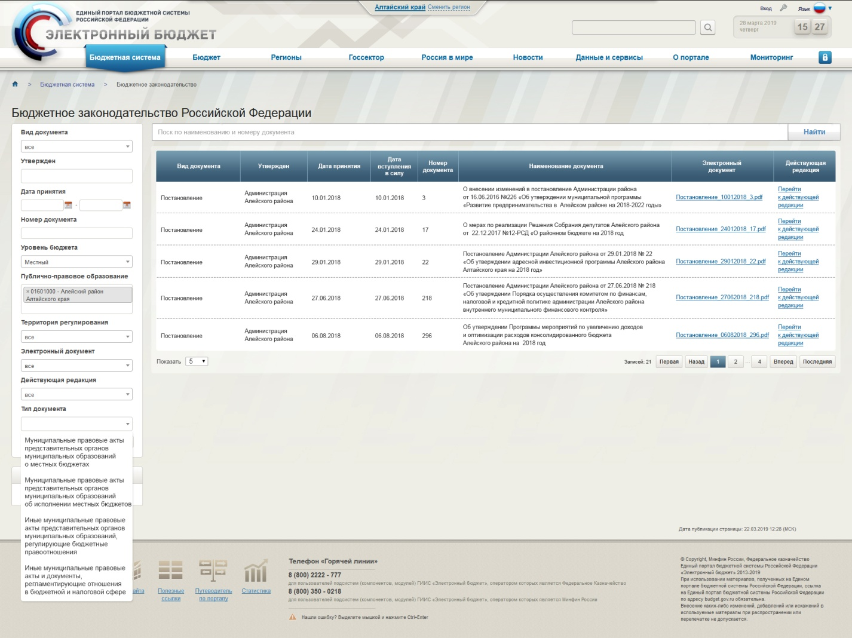
Рисунок 197 - Макет страницы «Бюджетное законодательство»

Пункт 5.7 Приложения приказа от 28 декабря 2016 г. № 243н - формуляр «5.7 Порядок разработки среднесрочного финансового плана муниципального образования», ссылка на страницу http://budget.gov.ru/epbs/faces/p/Бюджетная система/Бюджетный процесс/Порядок разработки среднесрочного финансового плана муниципального образования
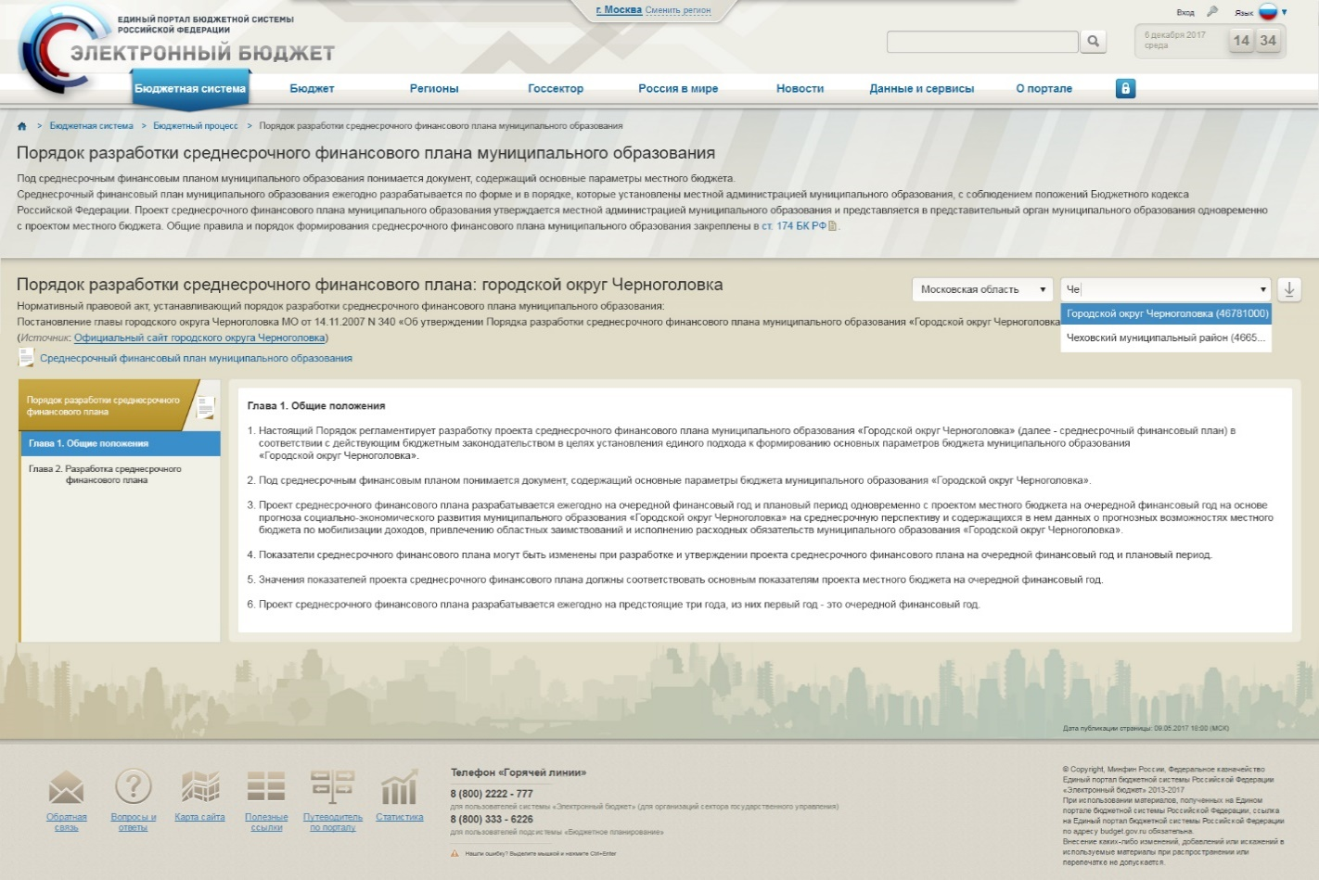
Рисунок 198 - Макет страницы «Порядок разработки среднесрочного финансового плана муниципального образования»

Пункты 5.14, 5.16 Приложения приказа от 28 декабря 2016 г. № 243н - формуляр «5.14 Информация о структуре и содержании решения о бюджете», формуляр 5.16 Информация о документах и материалах, представляемых одновременно с проектом решения (о внесении изменений в решение) о бюджете, ссылка на страницу http://budget.gov.ru/epbs/faces/p/Бюджетная система/Бюджетный процесс/Информация о структуре закона о бюджете
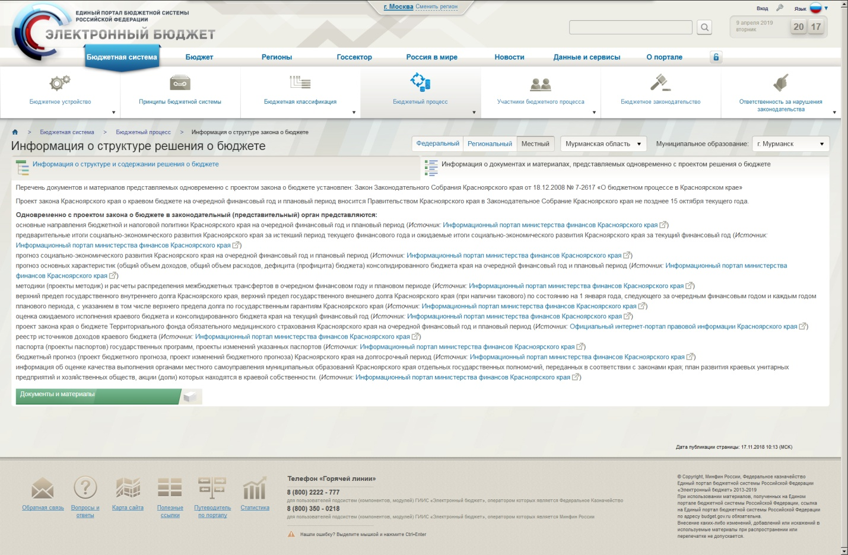
Рисунок 199 - Макет страницы «Информация о структуре закона о бюджете». Информация о документах и материалах, представляемых одновременно с решением о бюджете

Пункт 5.15 Приложения приказа от 28 декабря 2016 г. № 243н - формуляр «5.15 Информация о порядке рассмотрения и утверждения решения о бюджете», ссылка на страницу http://budget.gov.ru/epbs/faces/p/Бюджетная система/Бюджетный процесс/Порядок рассмотрения и утверждения закона о бюджете
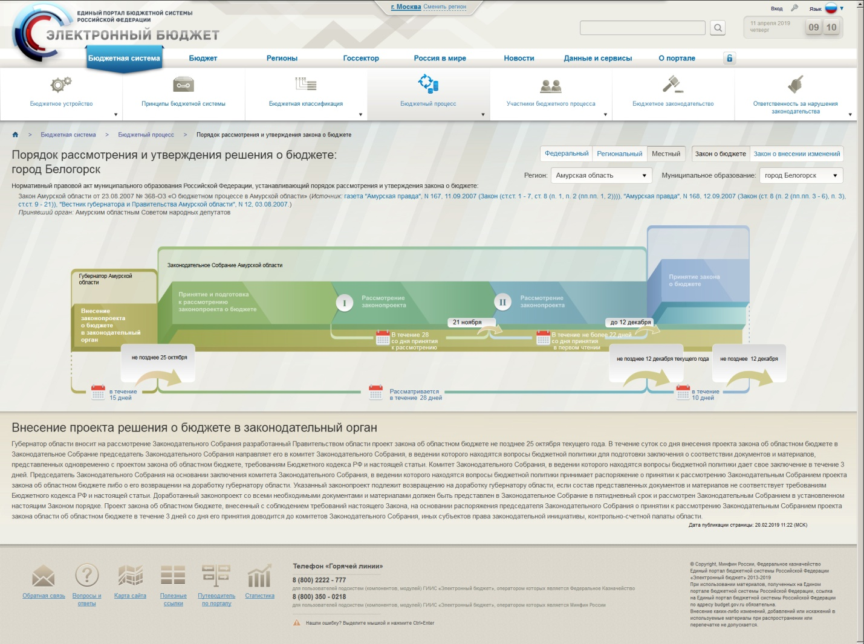
Рисунок 200 - Макет страницы «Порядок рассмотрения и утверждения закона о бюджете»

Пункт 5.21 Приложения приказа от 28 декабря 2016 г. № 243н - формуляр «5.21 Информация о порядке исполнения бюджета по расходам, источникам финансирования дефицита бюджета», ссылка на страницу http://budget.gov.ru/epbs/faces/p/Бюджетная система/Бюджетный процесс/Основы исполнения бюджетов
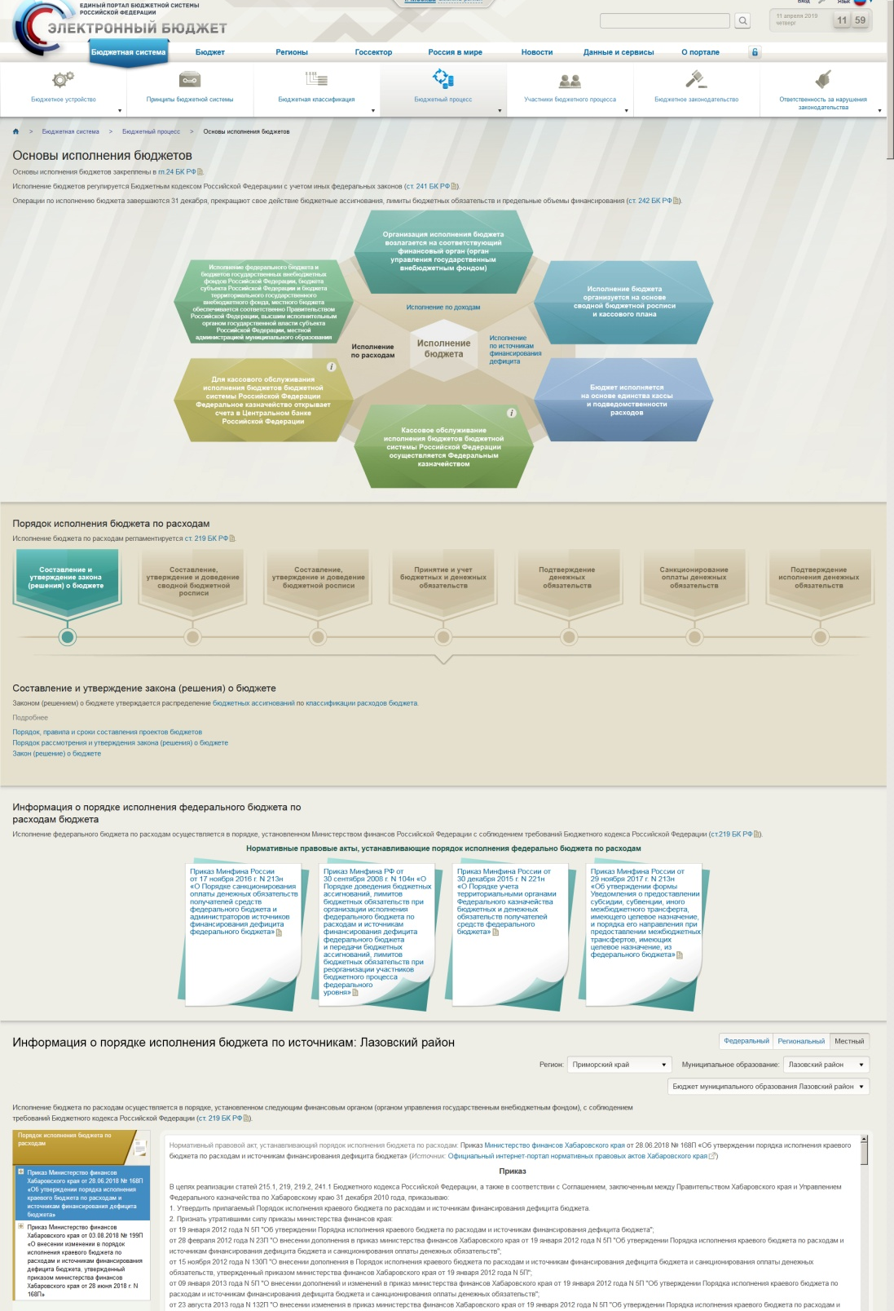
Рисунок 201 - Макет страницы «Основы исполнения бюджета». Порядок исполнения бюджета по расходам
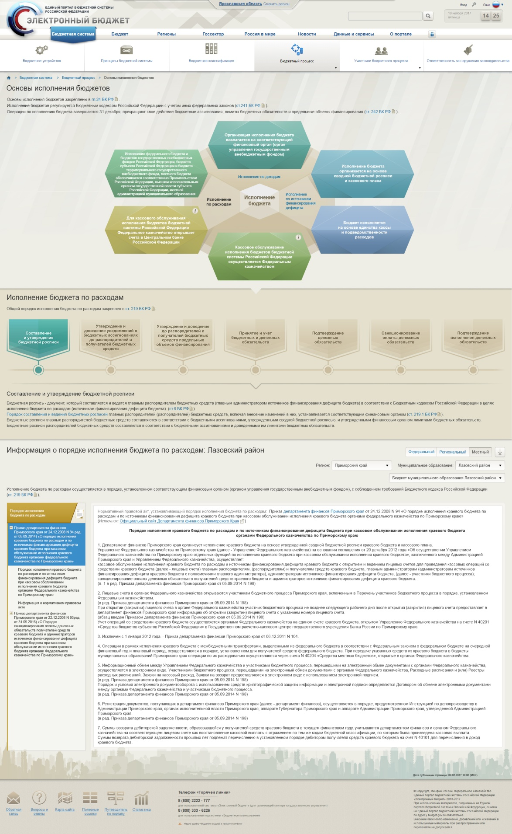
Рисунок 202 - Макет страницы «Основы исполнения бюджета». Порядок исполнения бюджета по источникам финансирования дефицита бюджета

Пункт 5.25 Приложения приказа от 28 декабря 2016 г. № 243н - формуляр «5.25 Общая информация о качестве финансового менеджмента, осуществляемого главными администраторами средств бюджета», ссылка на страницу http://budget.gov.ru/epbs/faces/p/Бюджет/Финансовый менеджмент/Общая информация о качестве финансового менеджмента
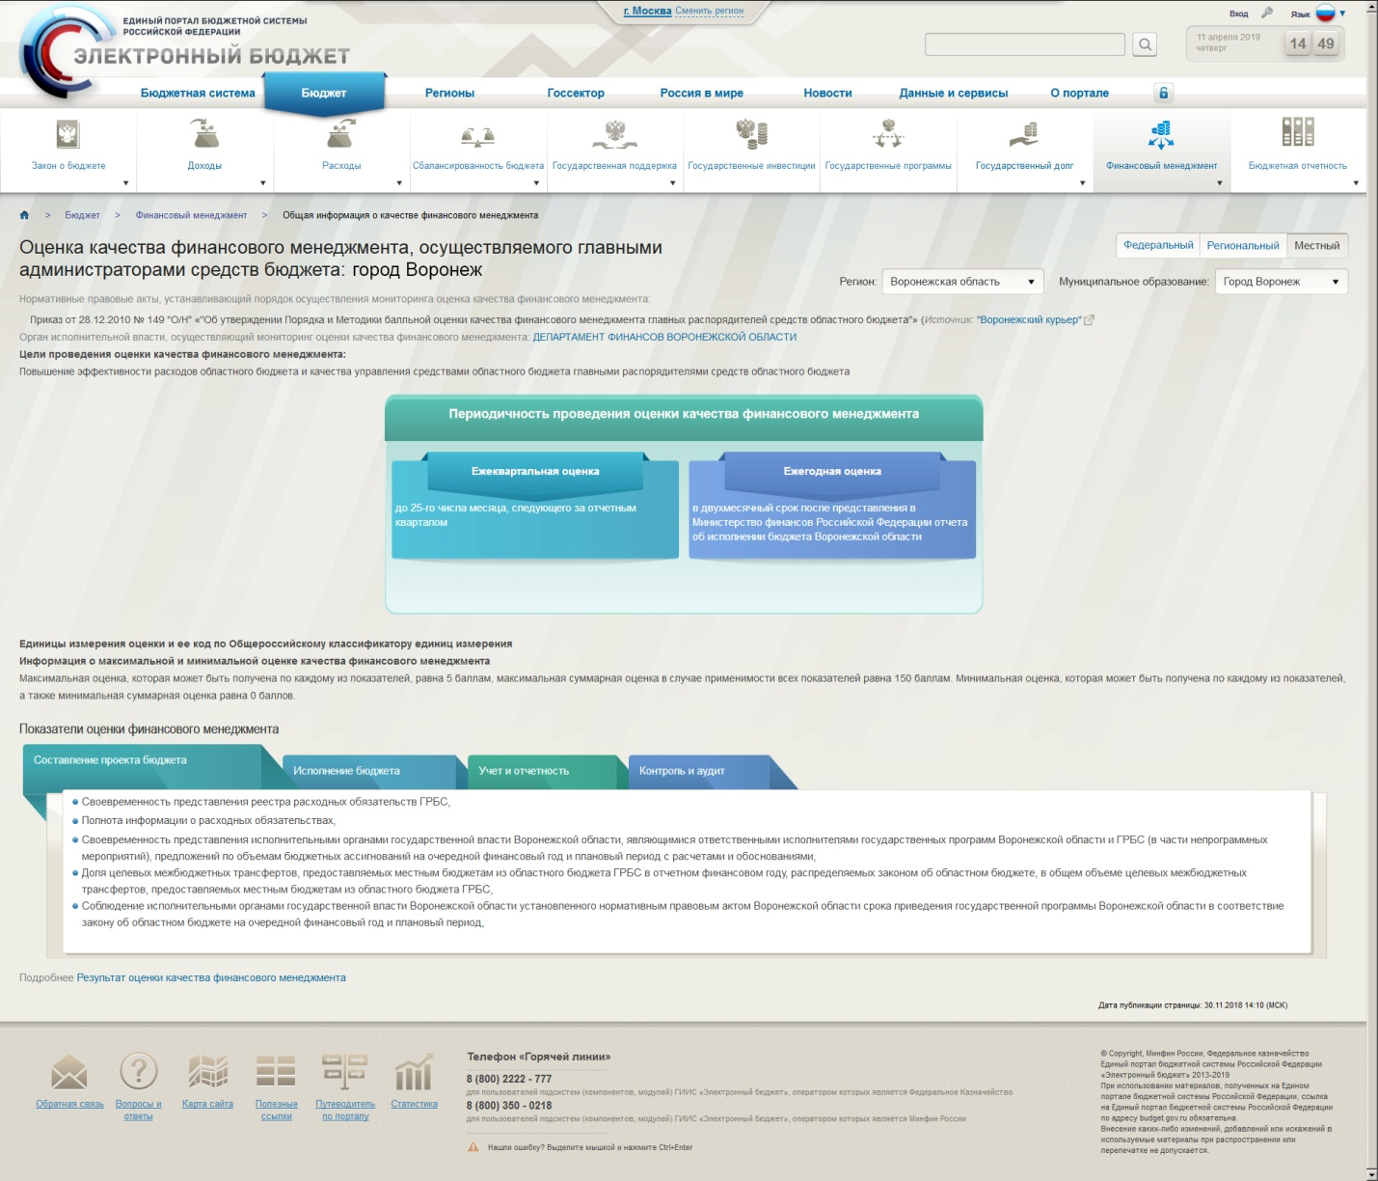
Рисунок 203 - Макет страницы «Общая информация о качестве финансового менеджмента»
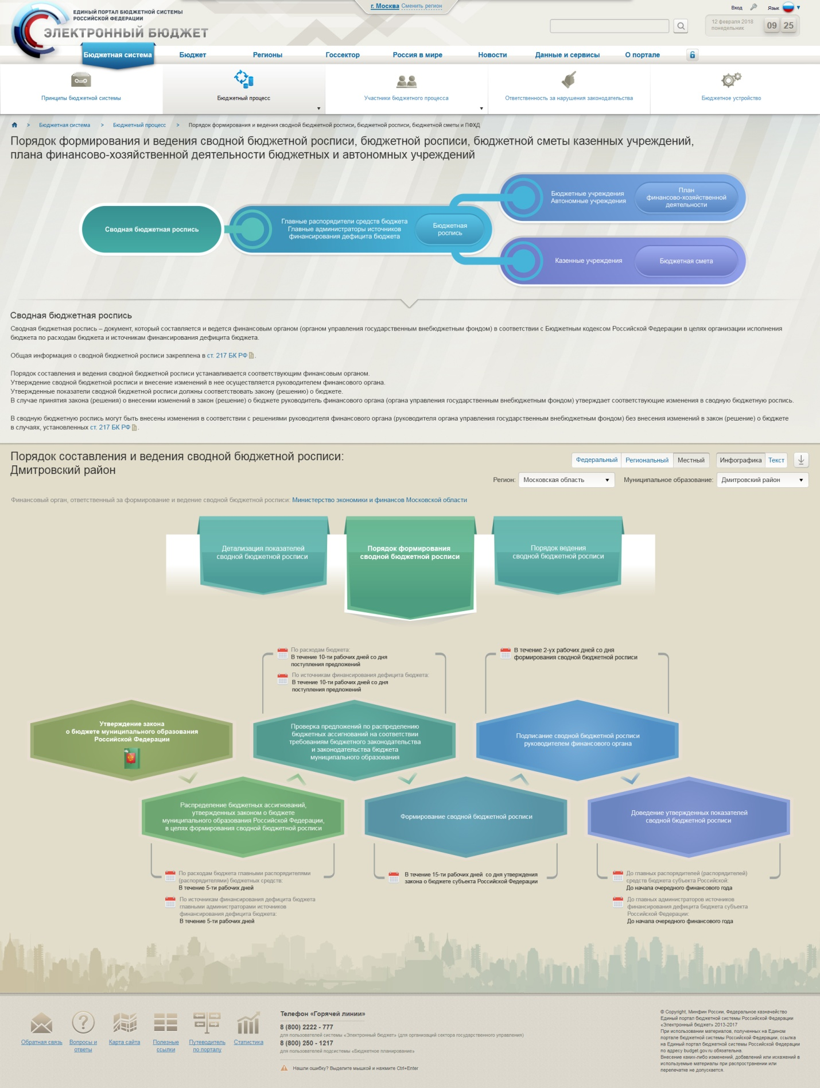
Рисунок 204 - Макет страницы «Порядок формирования и ведения сводной бюджетной росписи, бюджетной росписи, бюджетной сметы и ПФХД»
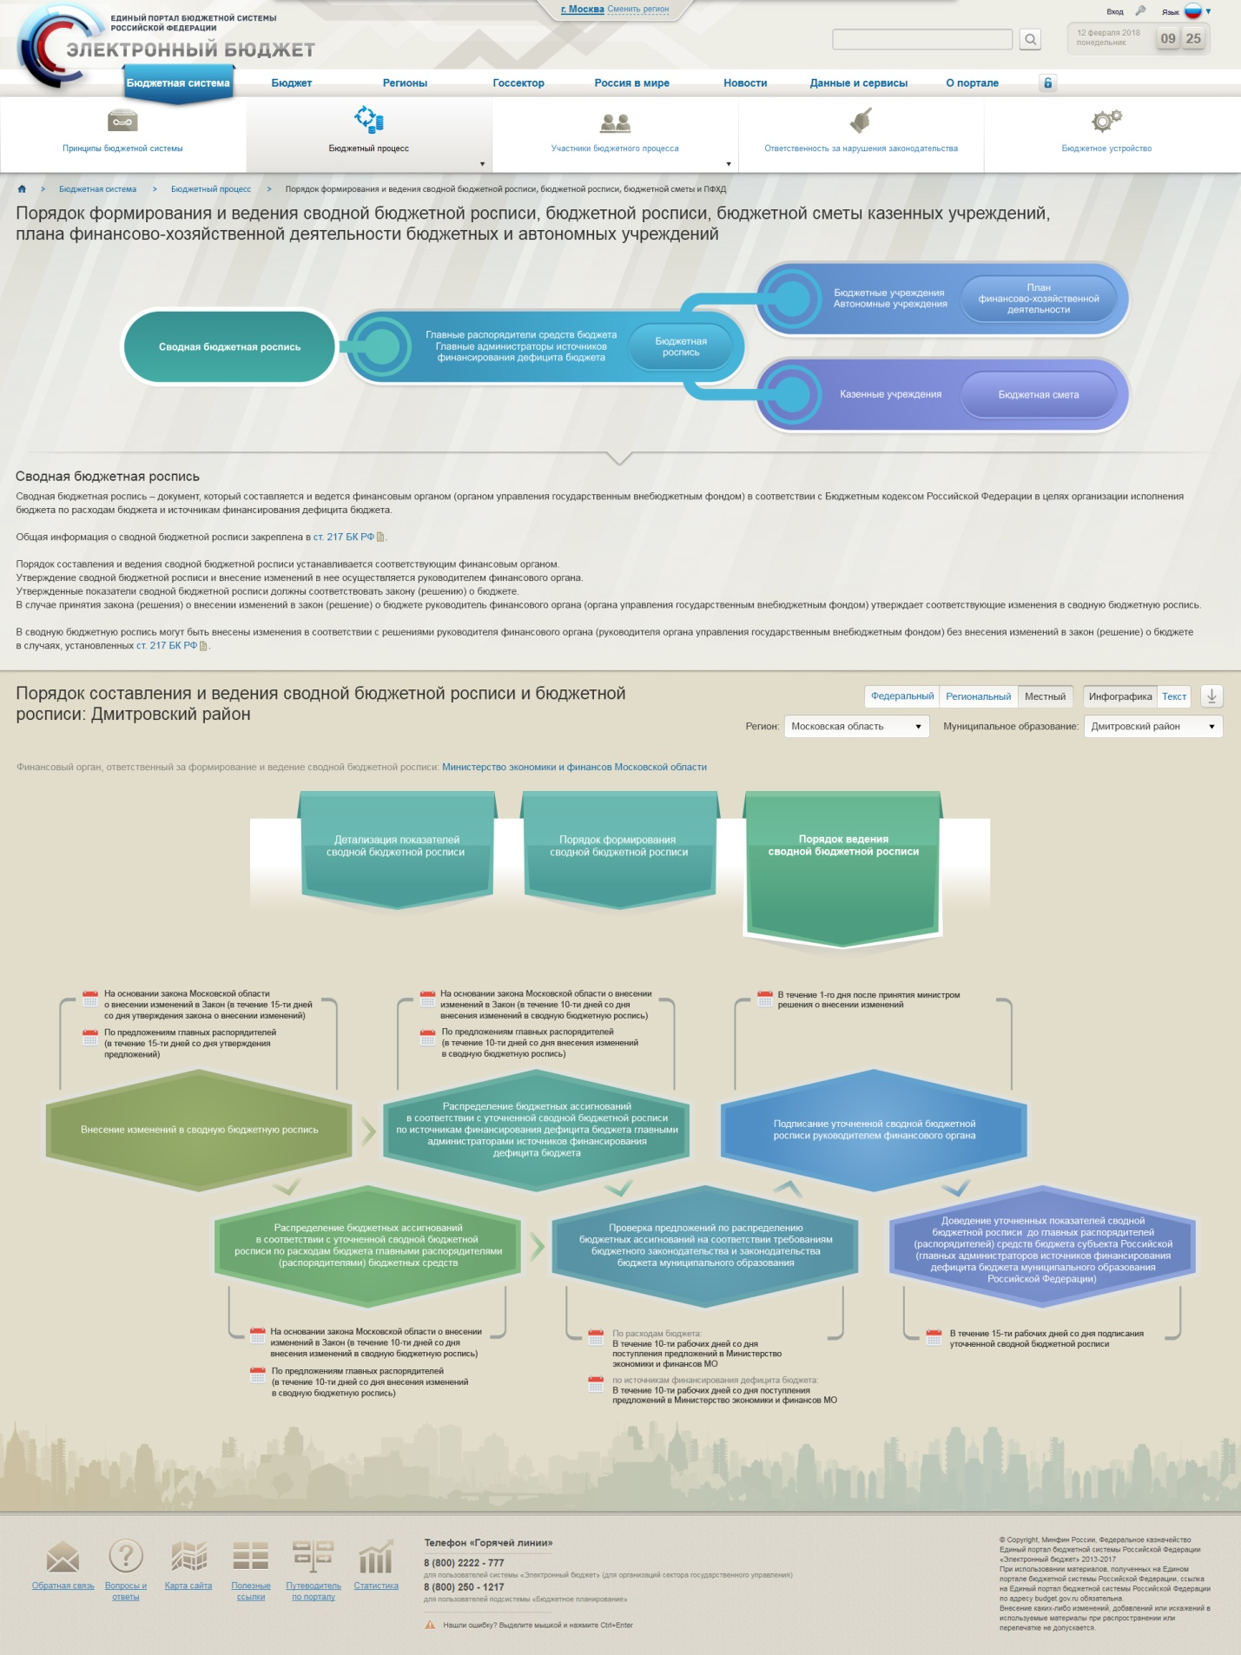
Рисунок 205 - Макет страницы «Порядок формирования и ведения сводной бюджетной росписи, бюджетной росписи, бюджетной сметы и ПФХД»
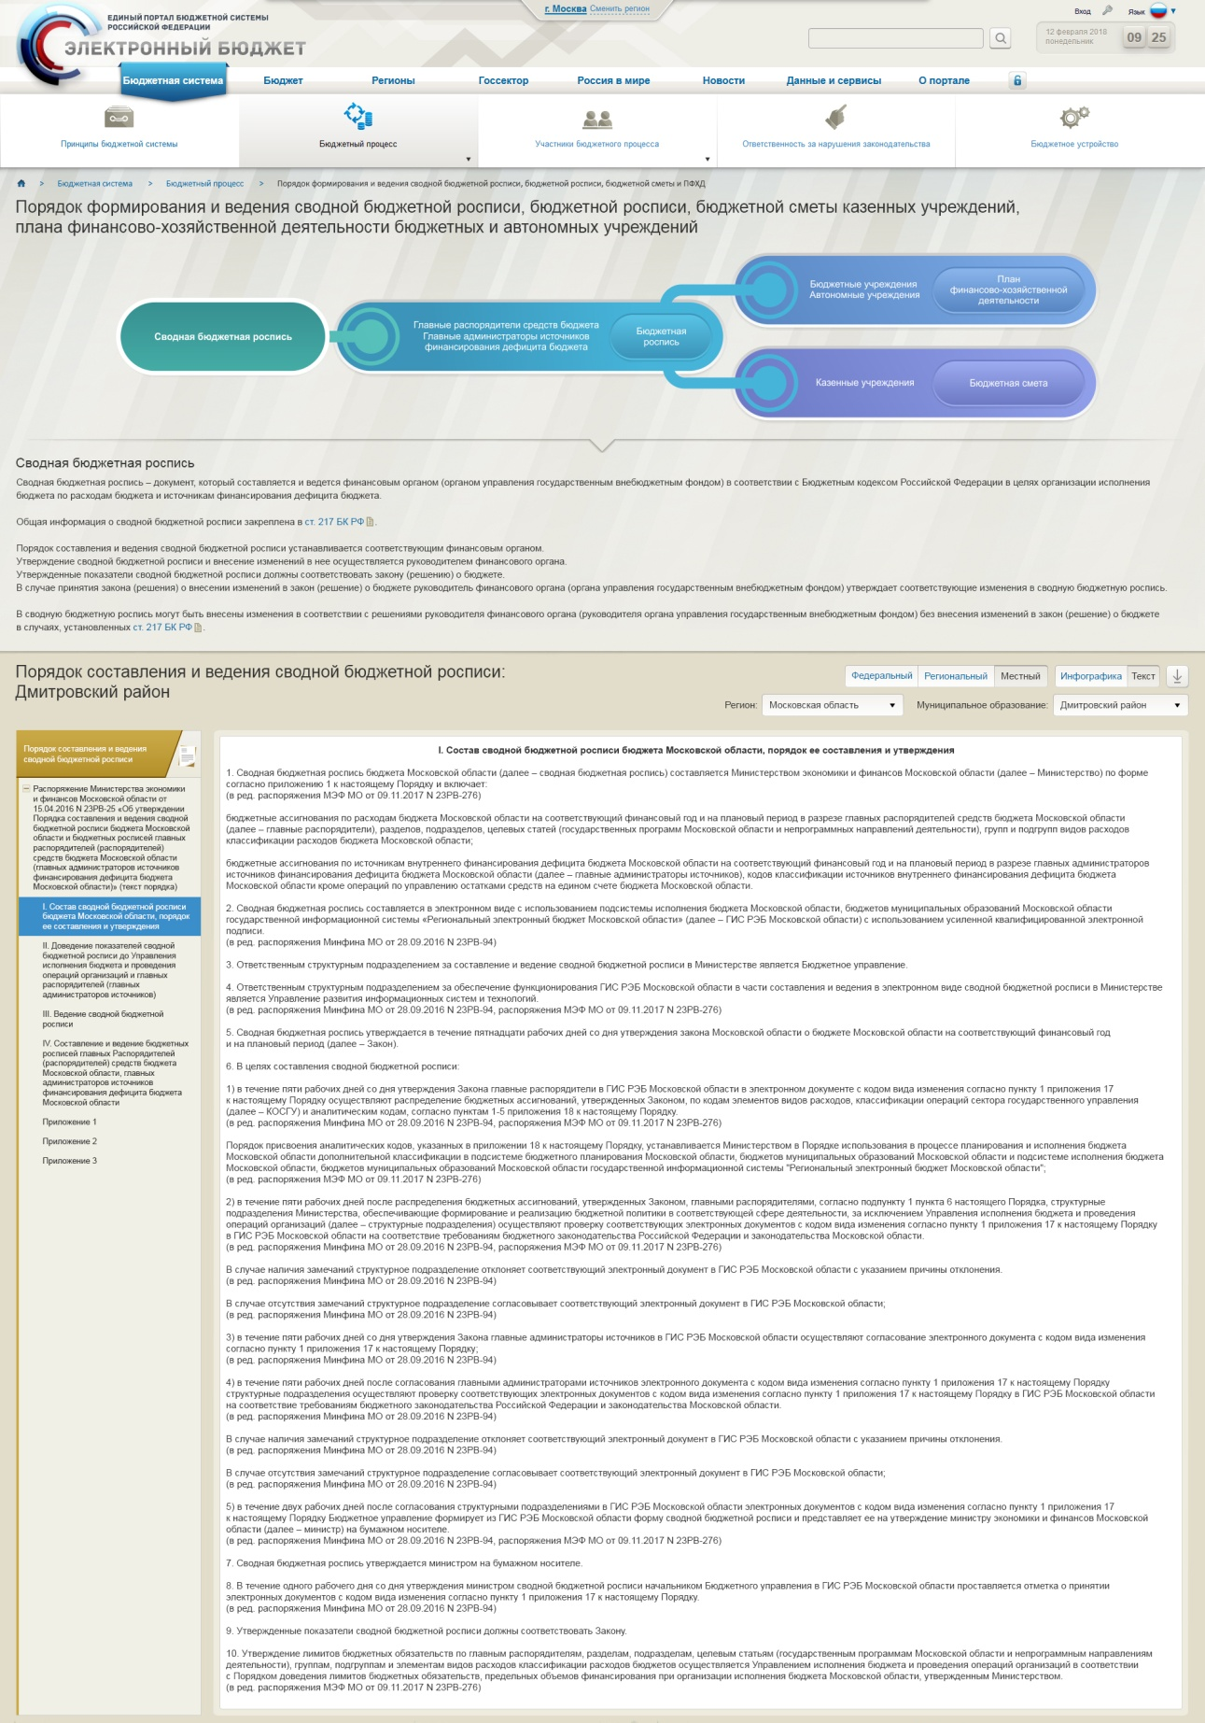
Рисунок 206 - Макет страницы «Порядок формирования и ведения сводной бюджетной росписи, бюджетной росписи, бюджетной сметы и ПФХД»

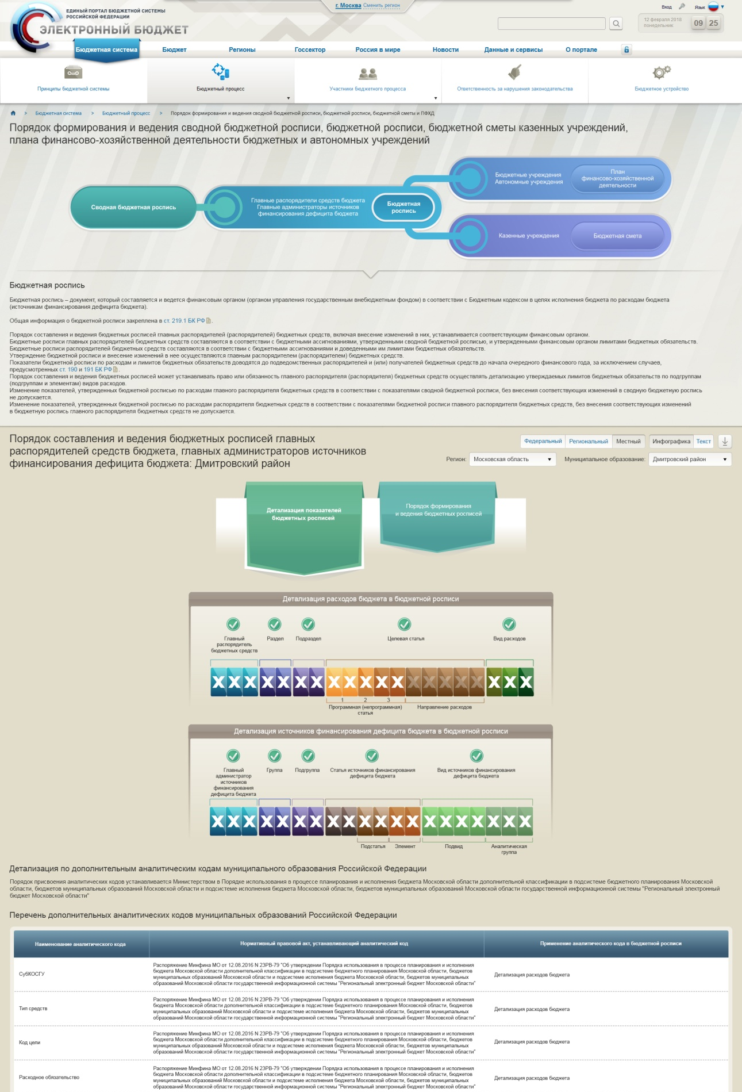
Рисунок 207 - Макет страницы «Порядок формирования и ведения сводной бюджетной росписи, бюджетной росписи, бюджетной сметы и ПФХД»

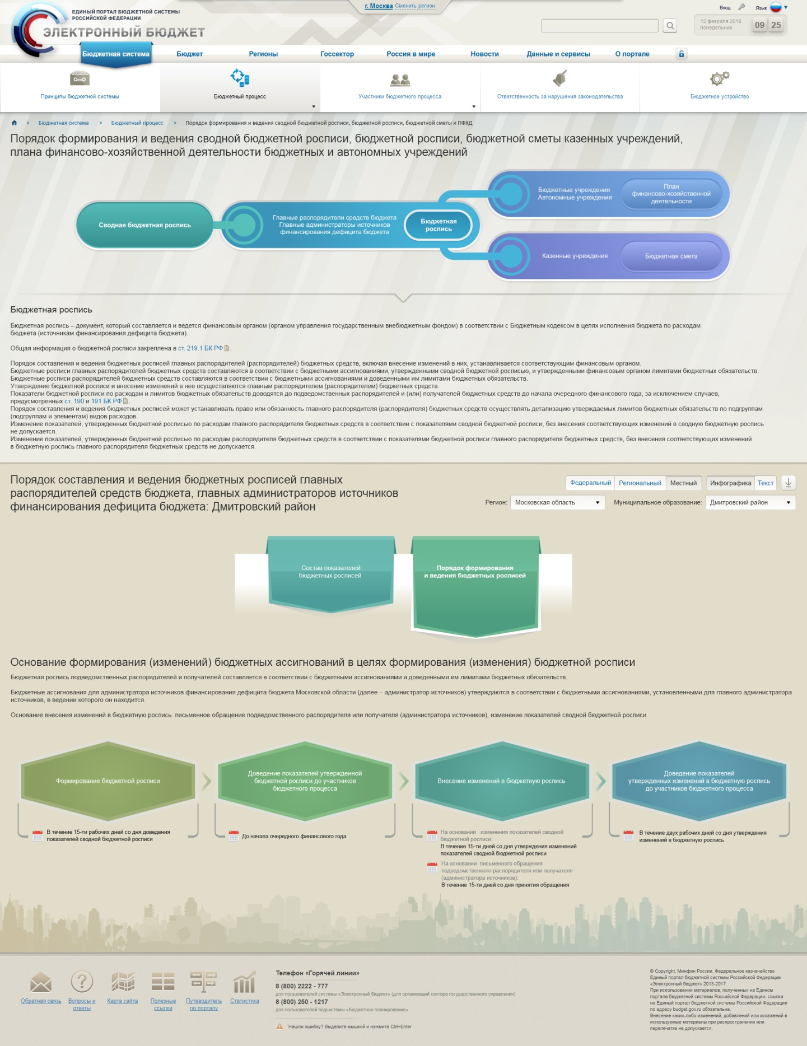
Рисунок 208 - Макет страницы «Порядок формирования и ведения сводной бюджетной росписи, бюджетной росписи, бюджетной сметы и ПФХД»

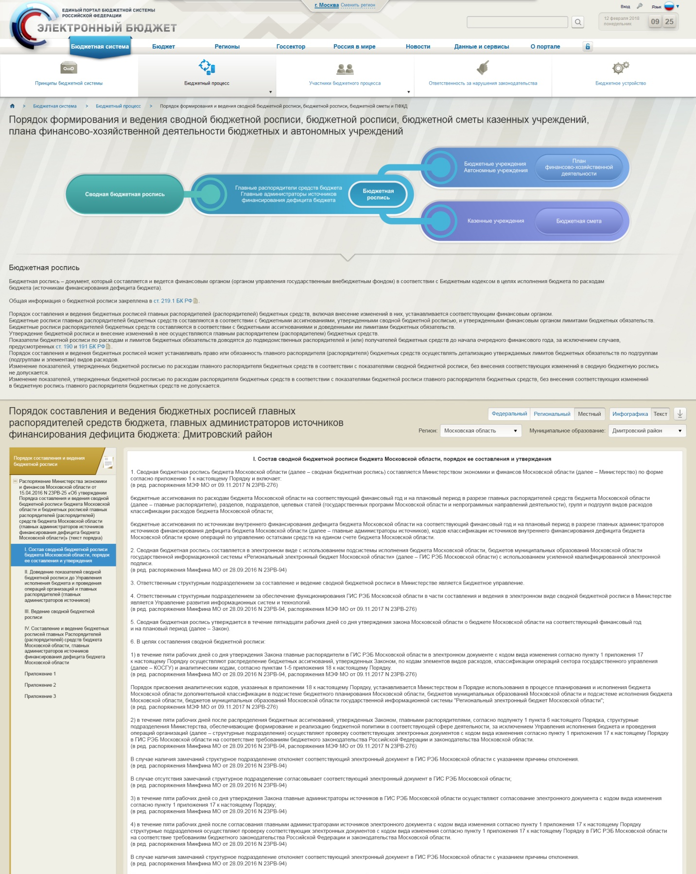
Рисунок 209 - Макет страницы «Порядок формирования и ведения сводной бюджетной росписи, бюджетной росписи, бюджетной сметы и ПФХД»
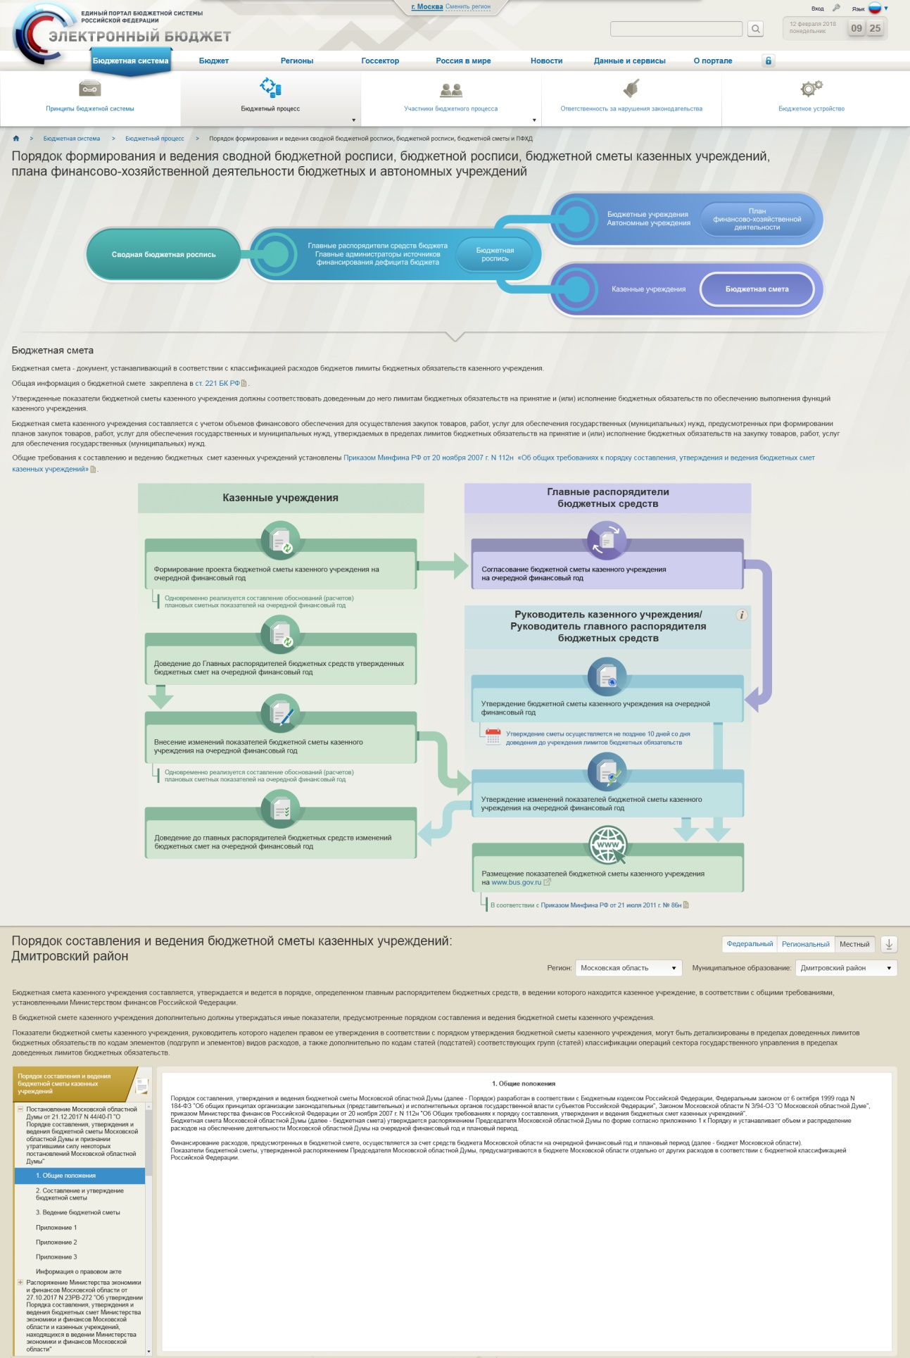
Рисунок 210 - Макет страницы «Порядок формирования и ведения сводной бюджетной росписи, бюджетной росписи, бюджетной сметы и ПФХД»

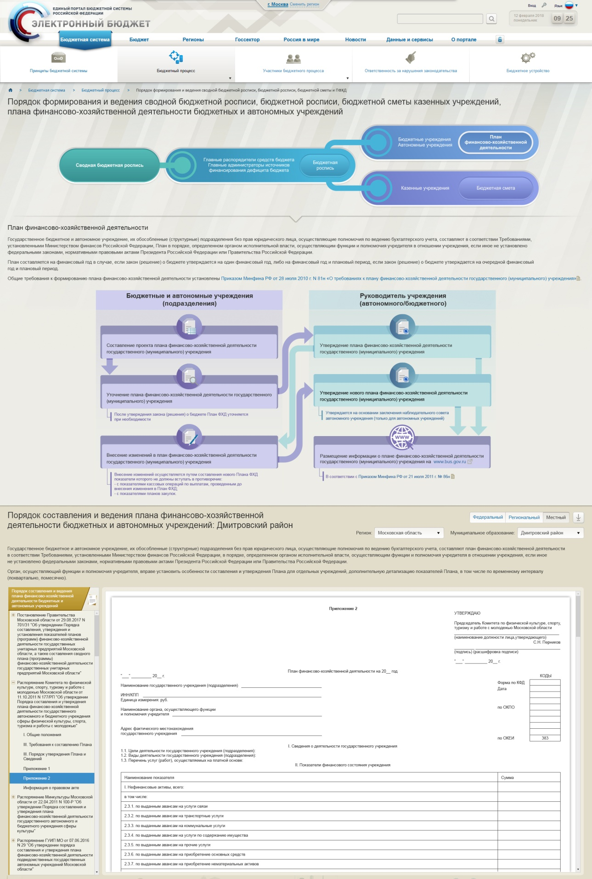
Рисунок 211 – Макет страницы «Порядок формирования и ведения сводной бюджетной росписи, бюджетной росписи, бюджетной сметы и ПФХД»
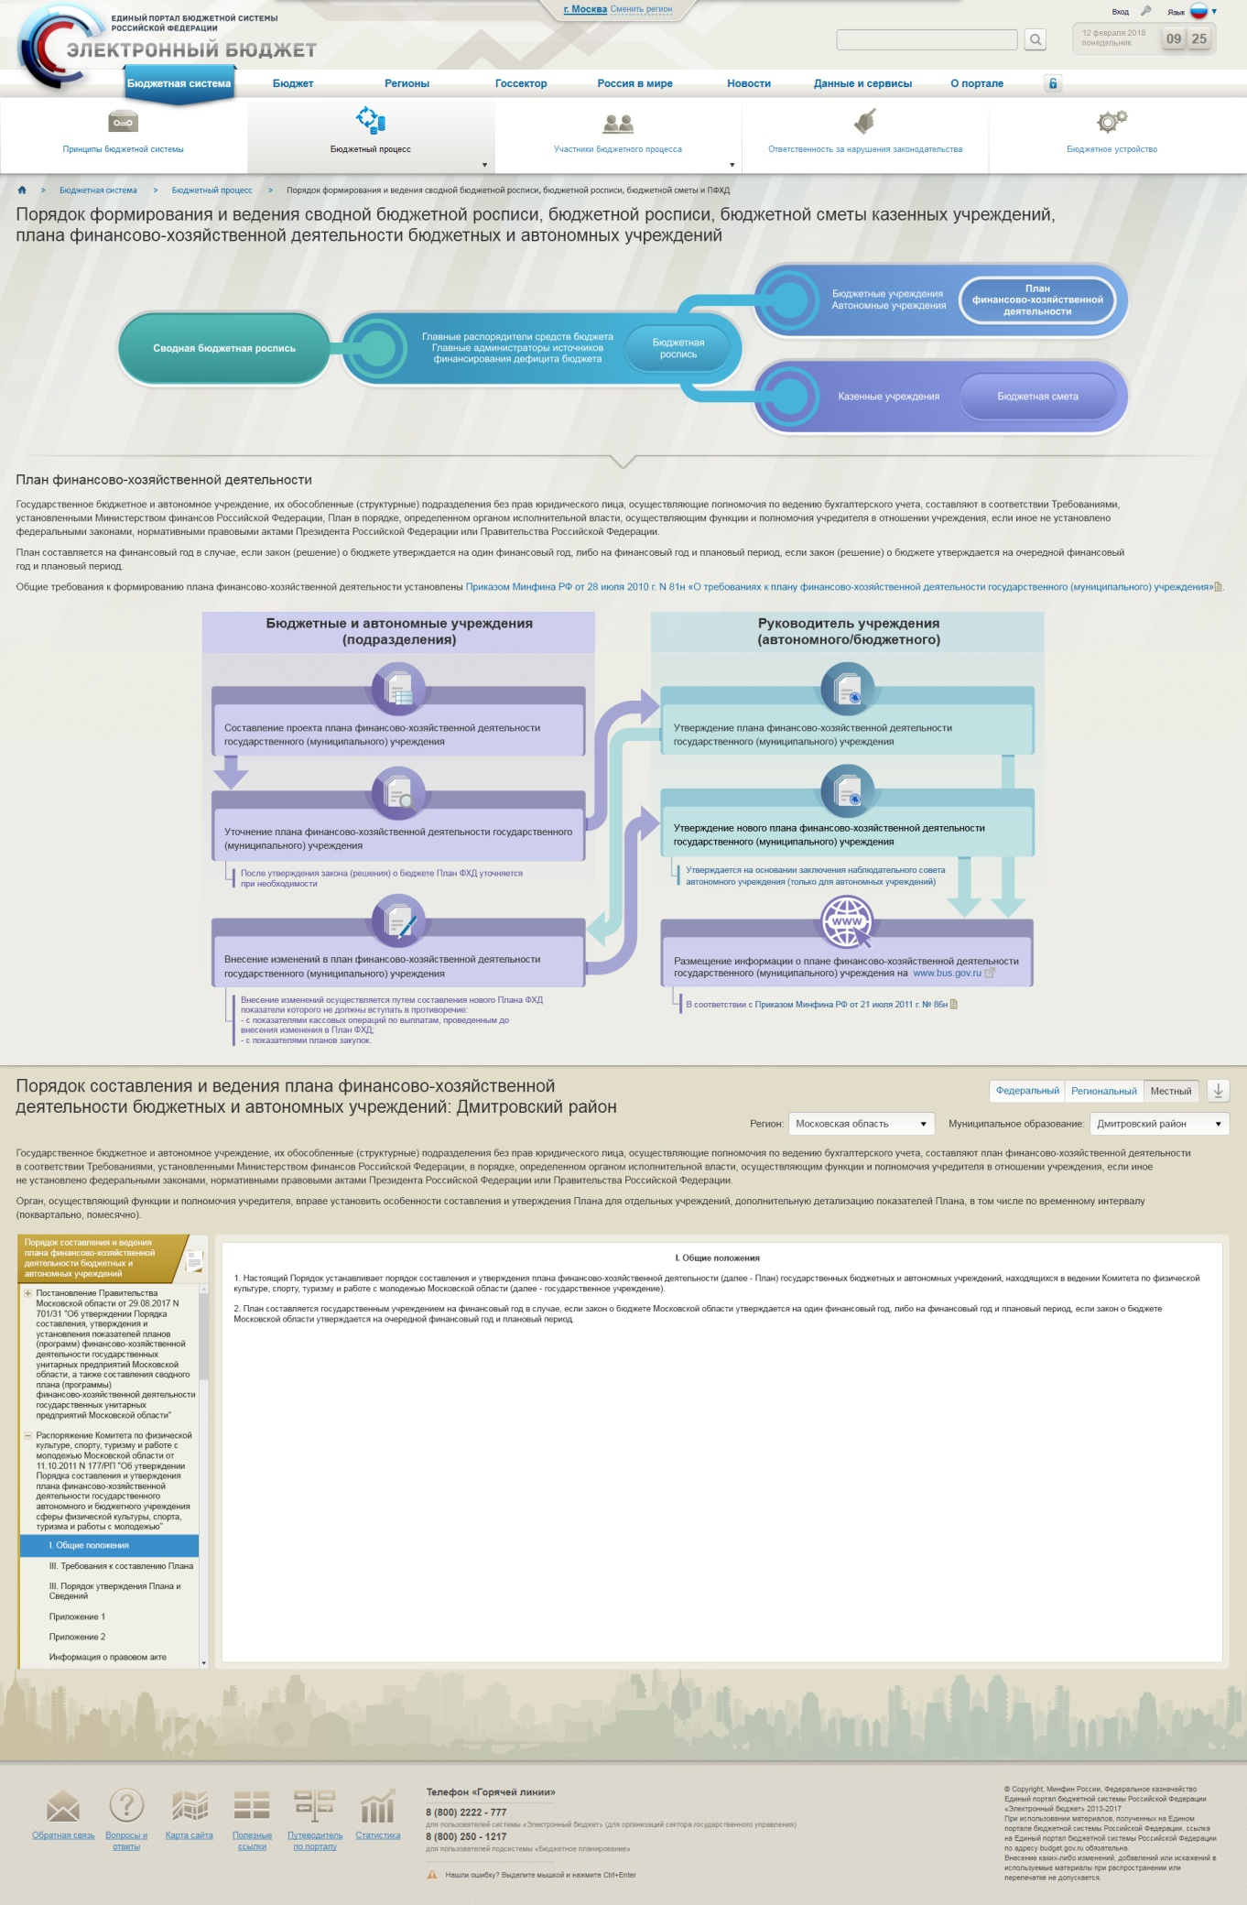
Рисунок 212 - Макет страницы «Порядок формирования и ведения сводной бюджетной росписи, бюджетной росписи, бюджетной сметы и ПФХД»

Пункт 5.29 Приложения приказа от 28 декабря 2016 г. № 243н - формуляр «5.29 Информация о порядке формирования государственных заданий на оказание муниципальных услуг и выполнение работ», ссылка на страницу http://budget.gov.ru/epbs/faces/p/Бюджетная система/Бюджетный процесс/Порядок формирования государственных заданий на оказание государственных услуг и выполнение работ
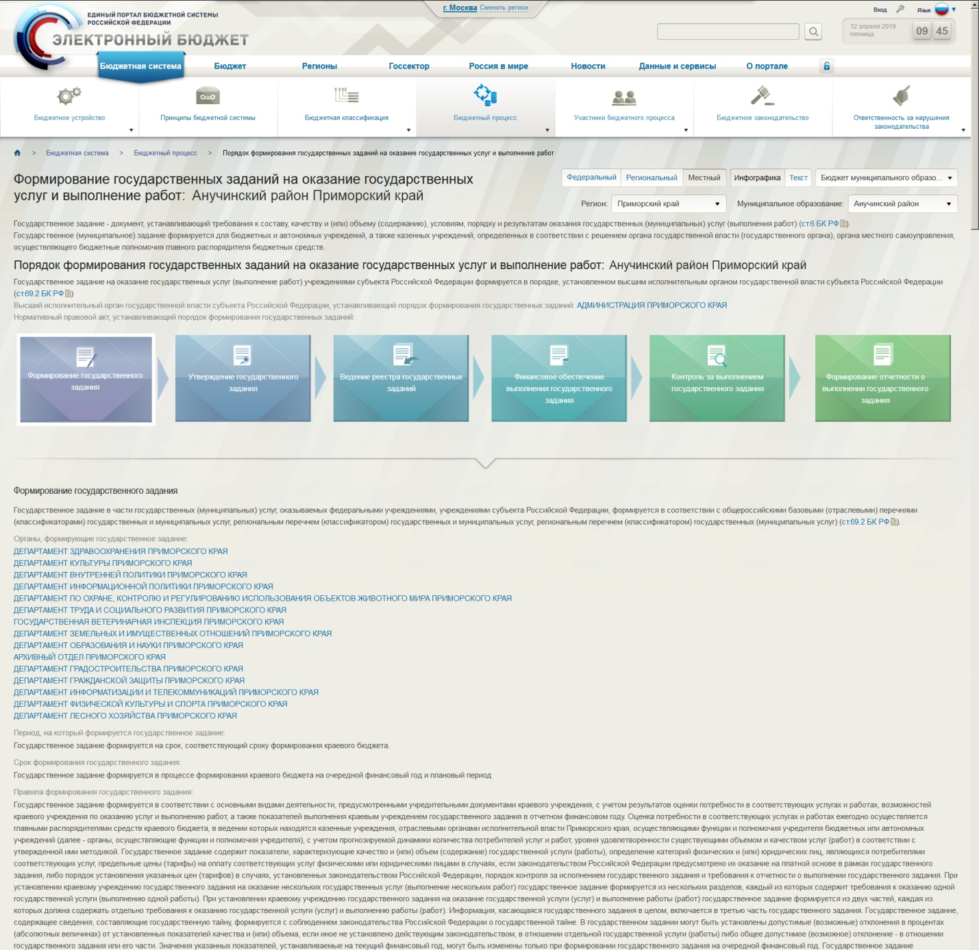
Рисунок 213 - Макет страницы «Порядок формирования государственных заданий на оказание государственных услуг и выполнение работ»

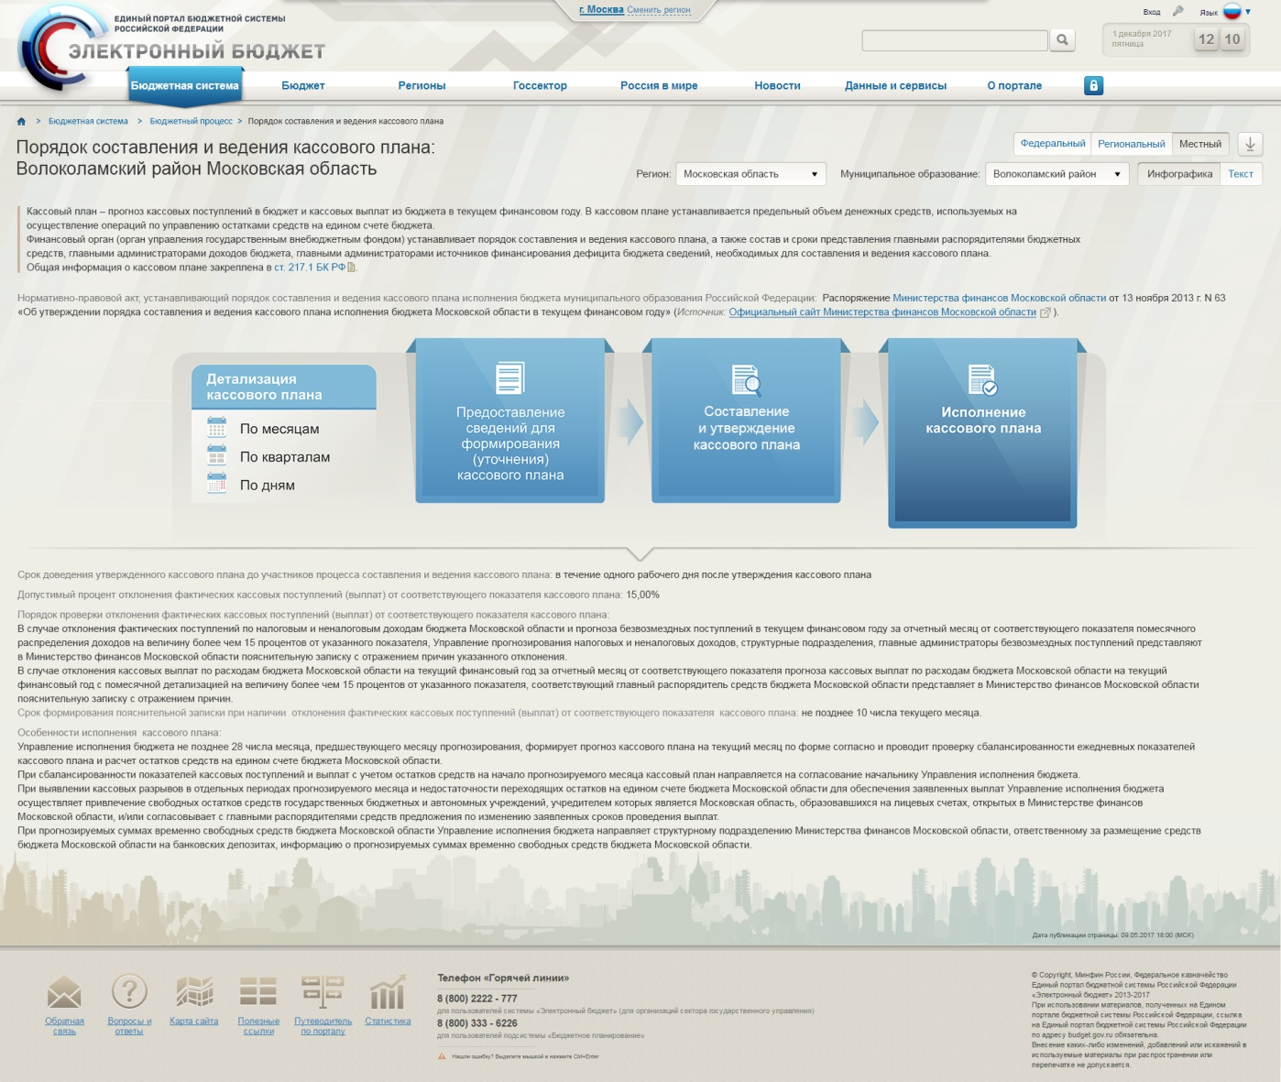
Рисунок 214 - Макет страницы «Порядок составления и ведения кассового плана бюджетов»
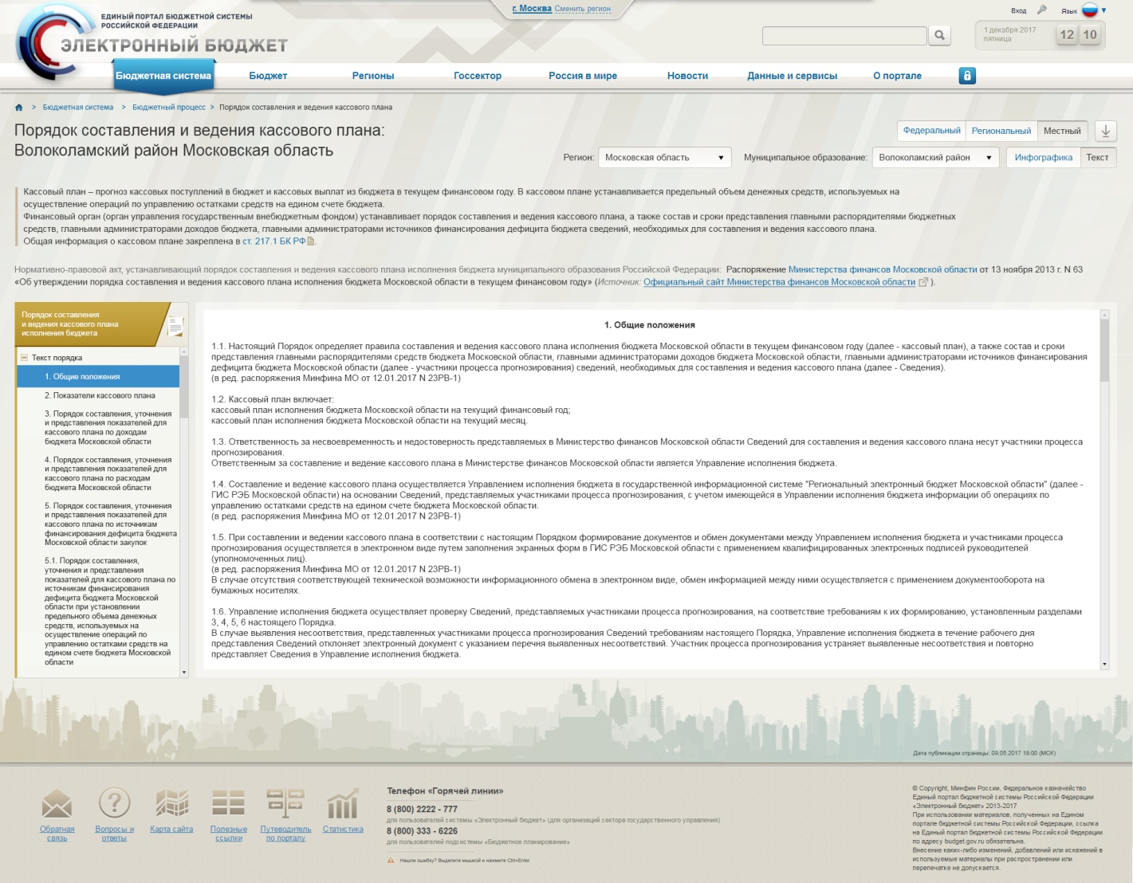
Рисунок 215 - Макет страницы «Порядок составления и ведения кассового плана бюджетов»

Пункт 6.6 Приложения приказа от 28 декабря 2016 г. № 243н - формуляр «6.6 Информация о детализации финансовой отчетности», ссылка на страницу http://budget.gov.ru/epbs/faces/p/Бюджет/Бюджетная отчетность
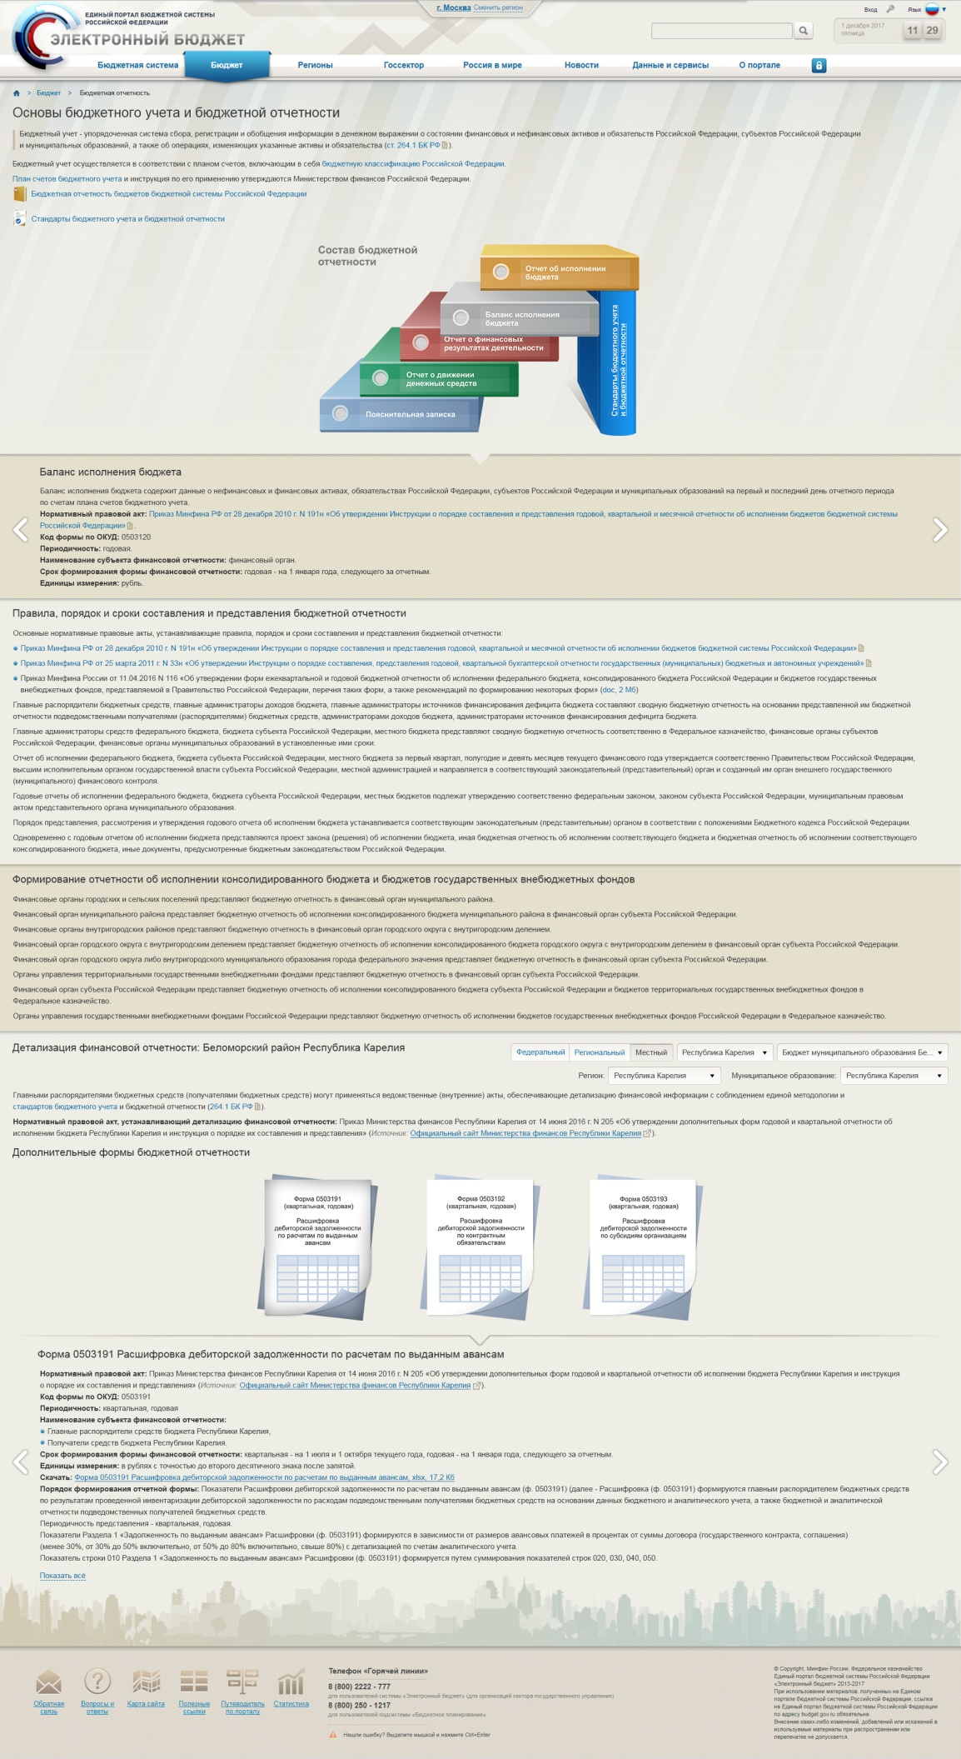
Рисунок 216 - Макет страницы «Бюджетная отчетность»

Пункт 6.12 Приложения приказа от 28 декабря 2016 г. № 243н - формуляр «6.12 Информация о порядке и сроках составления, внешней проверке, рассмотрении и утверждении бюджетной отчетности бюджетов», ссылка на страницу
http://budget.gov.ru/epbs/faces/p/Бюджетная система/Бюджетный процесс/Порядок и сроки составления, представления, внешней проверки, рассмотрения и утверждения бюджетной отчетности
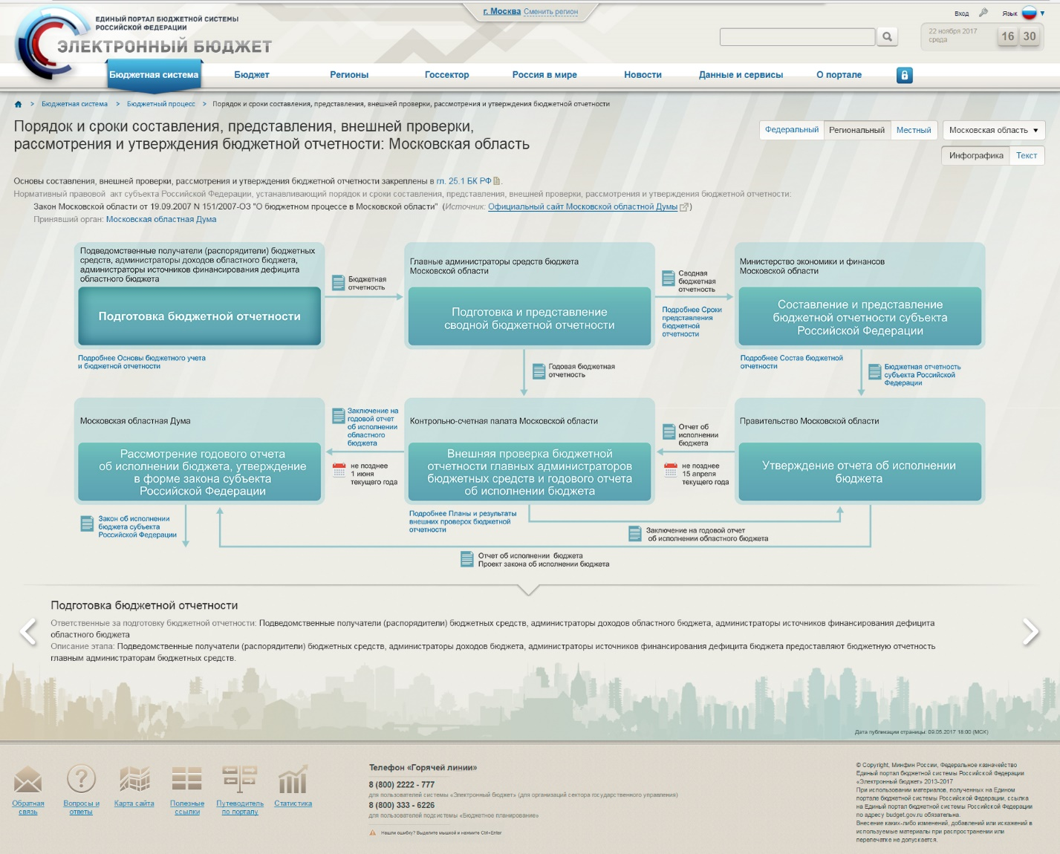
Рисунок 217 - Макет страницы «Порядок и сроки составления, внешней проверке, рассмотрении и утверждении бюджетной отчетности бюджетов»

Пункт 6.14 Приложения приказа от 28 декабря 2016 г. № 243н - формуляр «6.14 Заключение органа внешнего муниципального контроля на отчет об исполнении бюджета», ссылка на страницу http://budget.gov.ru/epbs/faces/p/Бюджет/Закон о бюджете/Заключение на отчет об исполнении бюджета
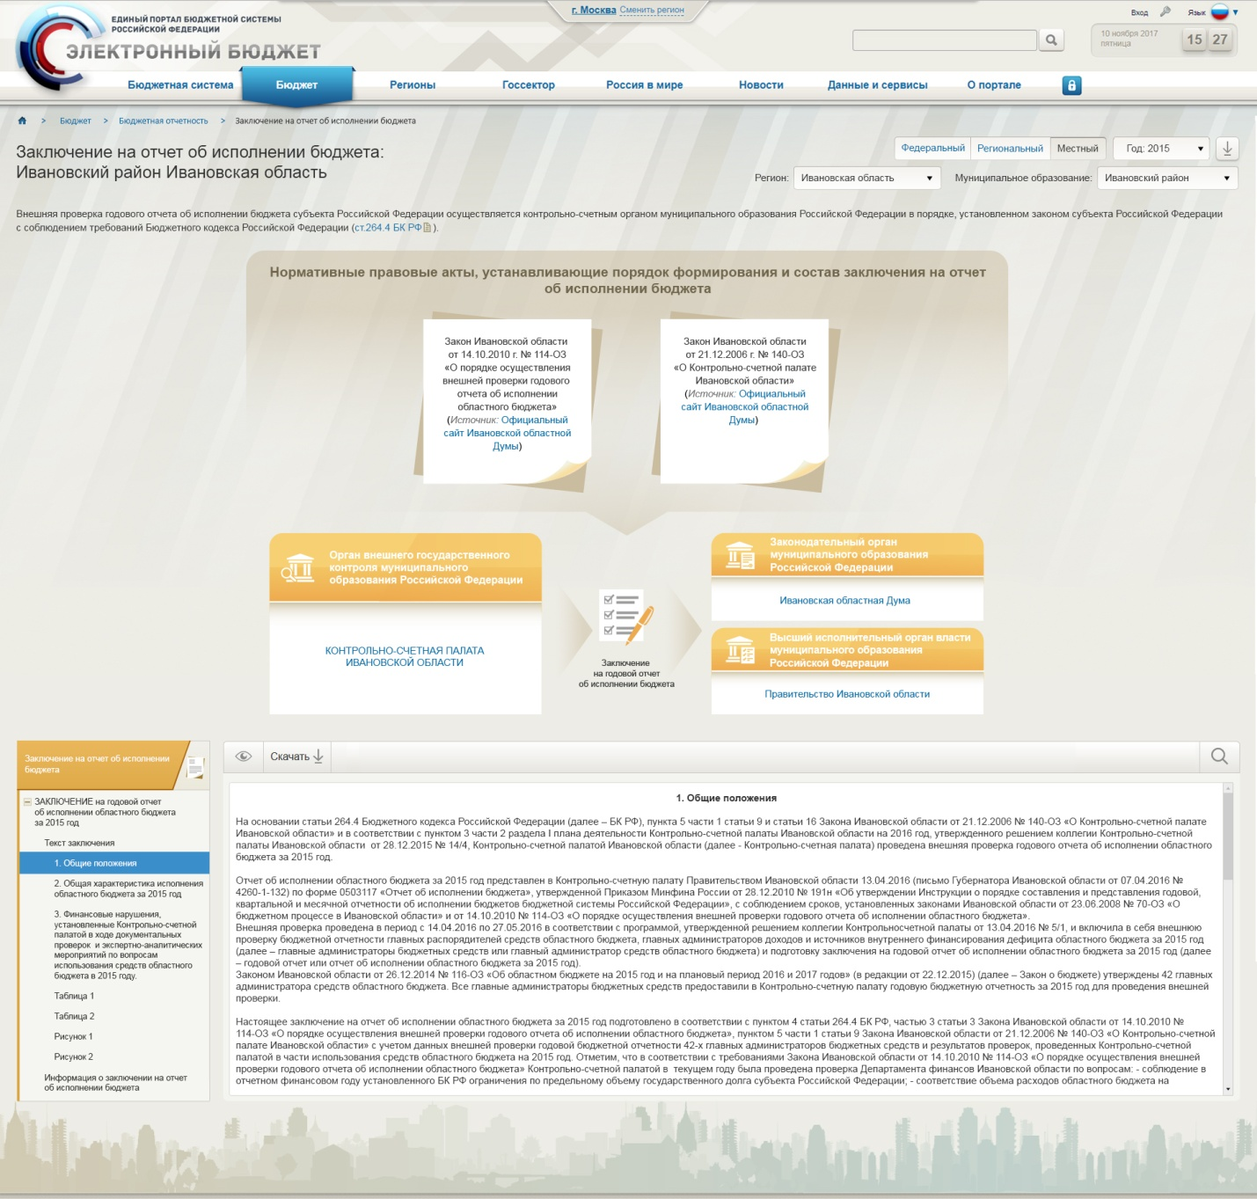
Рисунок 218 - Макет страницы «Заключение на отчет об исполнении бюджета»

Пункт 7.5 Приложения приказа от 28 декабря 2016 г. № 243н - формуляр «7.5 Правила и порядки финансового обеспечения муниципальных учреждений», ссылка на страницу http://budget.gov.ru/epbs/faces/p/Бюджетная система/Бюджетный процесс/Правила и порядки финансового обеспечения государственных учреждений
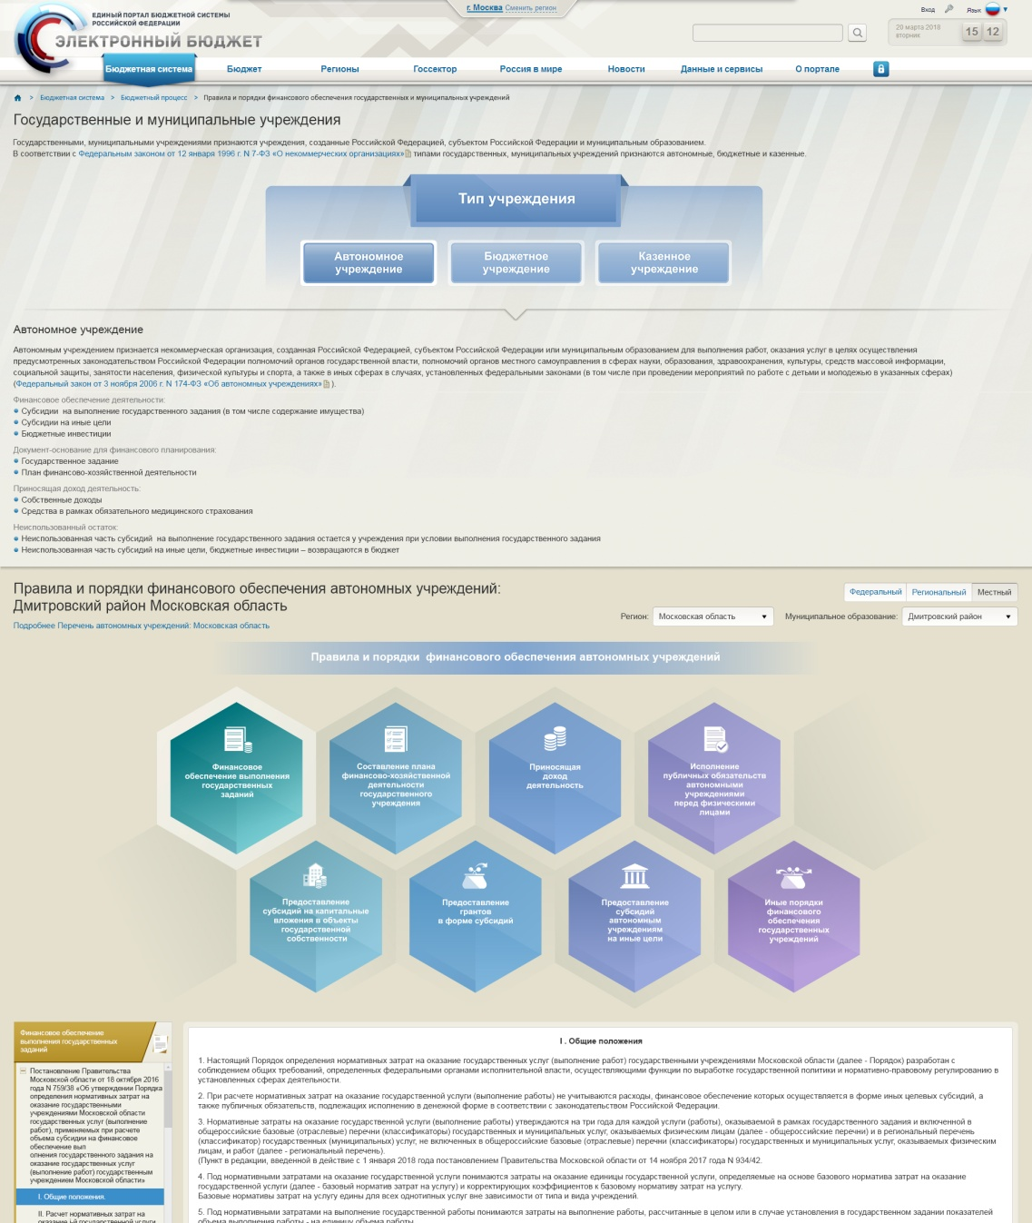
Рисунок 219 - Правила и порядки финансового обеспечения государственных и муниципальных учреждений
Пункт 7.15 Приложения приказа от 28 декабря 2016 г. № 243н - формуляр «7.15 Формы и условия предоставления межбюджетных трансфертов бюджетам», ссылка на страницу http://budget.gov.ru/epbs/faces/p/Бюджет/Расходы/Межбюджетные трансферты
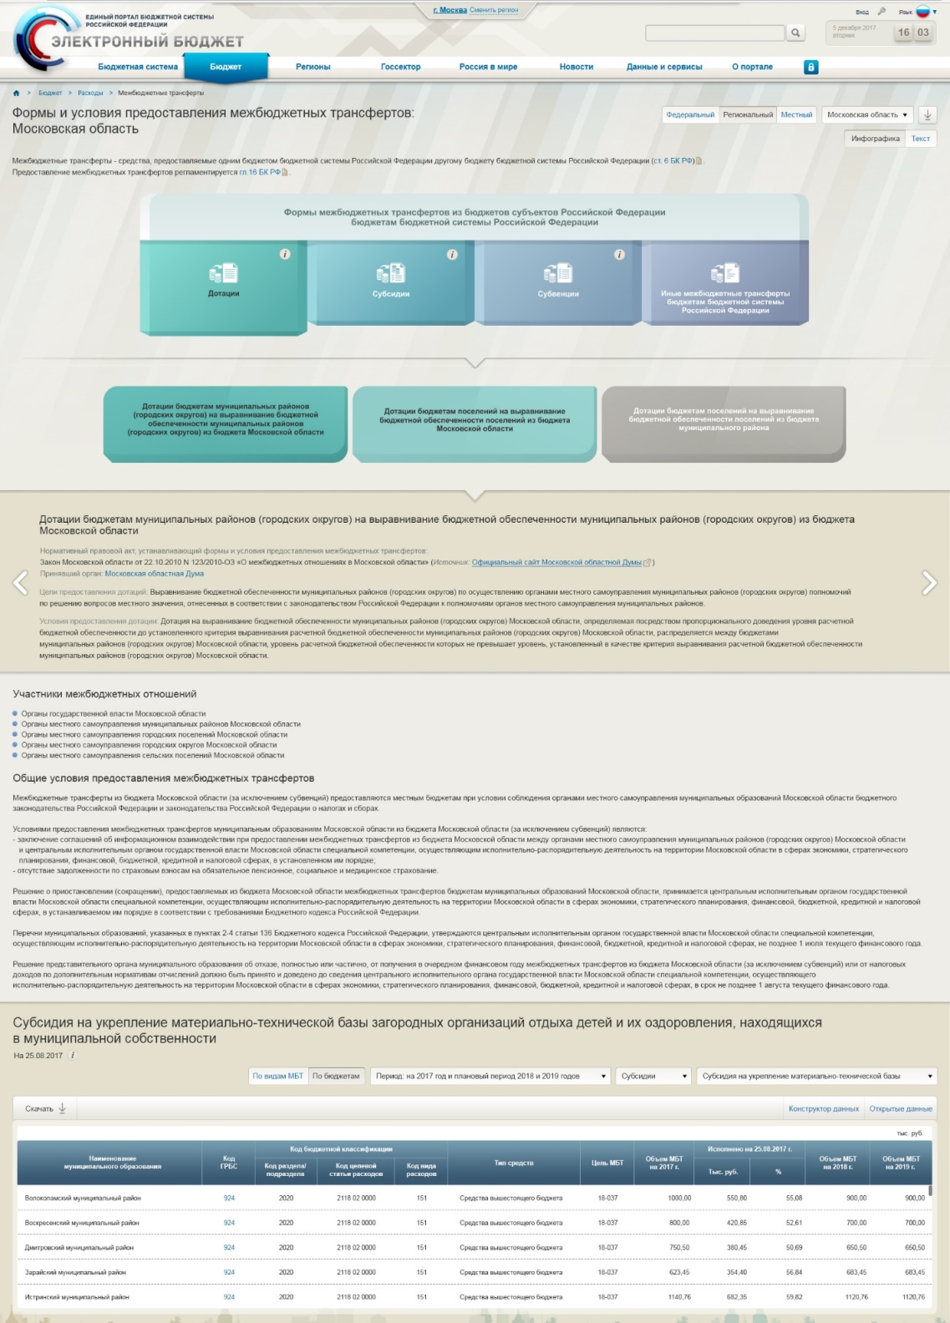
Рисунок 220 - Макет страницы «Межбюджетные трансферты»

Пункт 7.20 Приложения приказа от 28 декабря 2016 г. № 243н - формуляр «7.20 Порядок использования бюджетных ассигнований резервного фонда местной администрации», ссылка на страницу http://budget.gov.ru/epbs/faces/p/Бюджетная система/Бюджетный процесс/Порядки использования бюджетных ассигнований резервных фондов
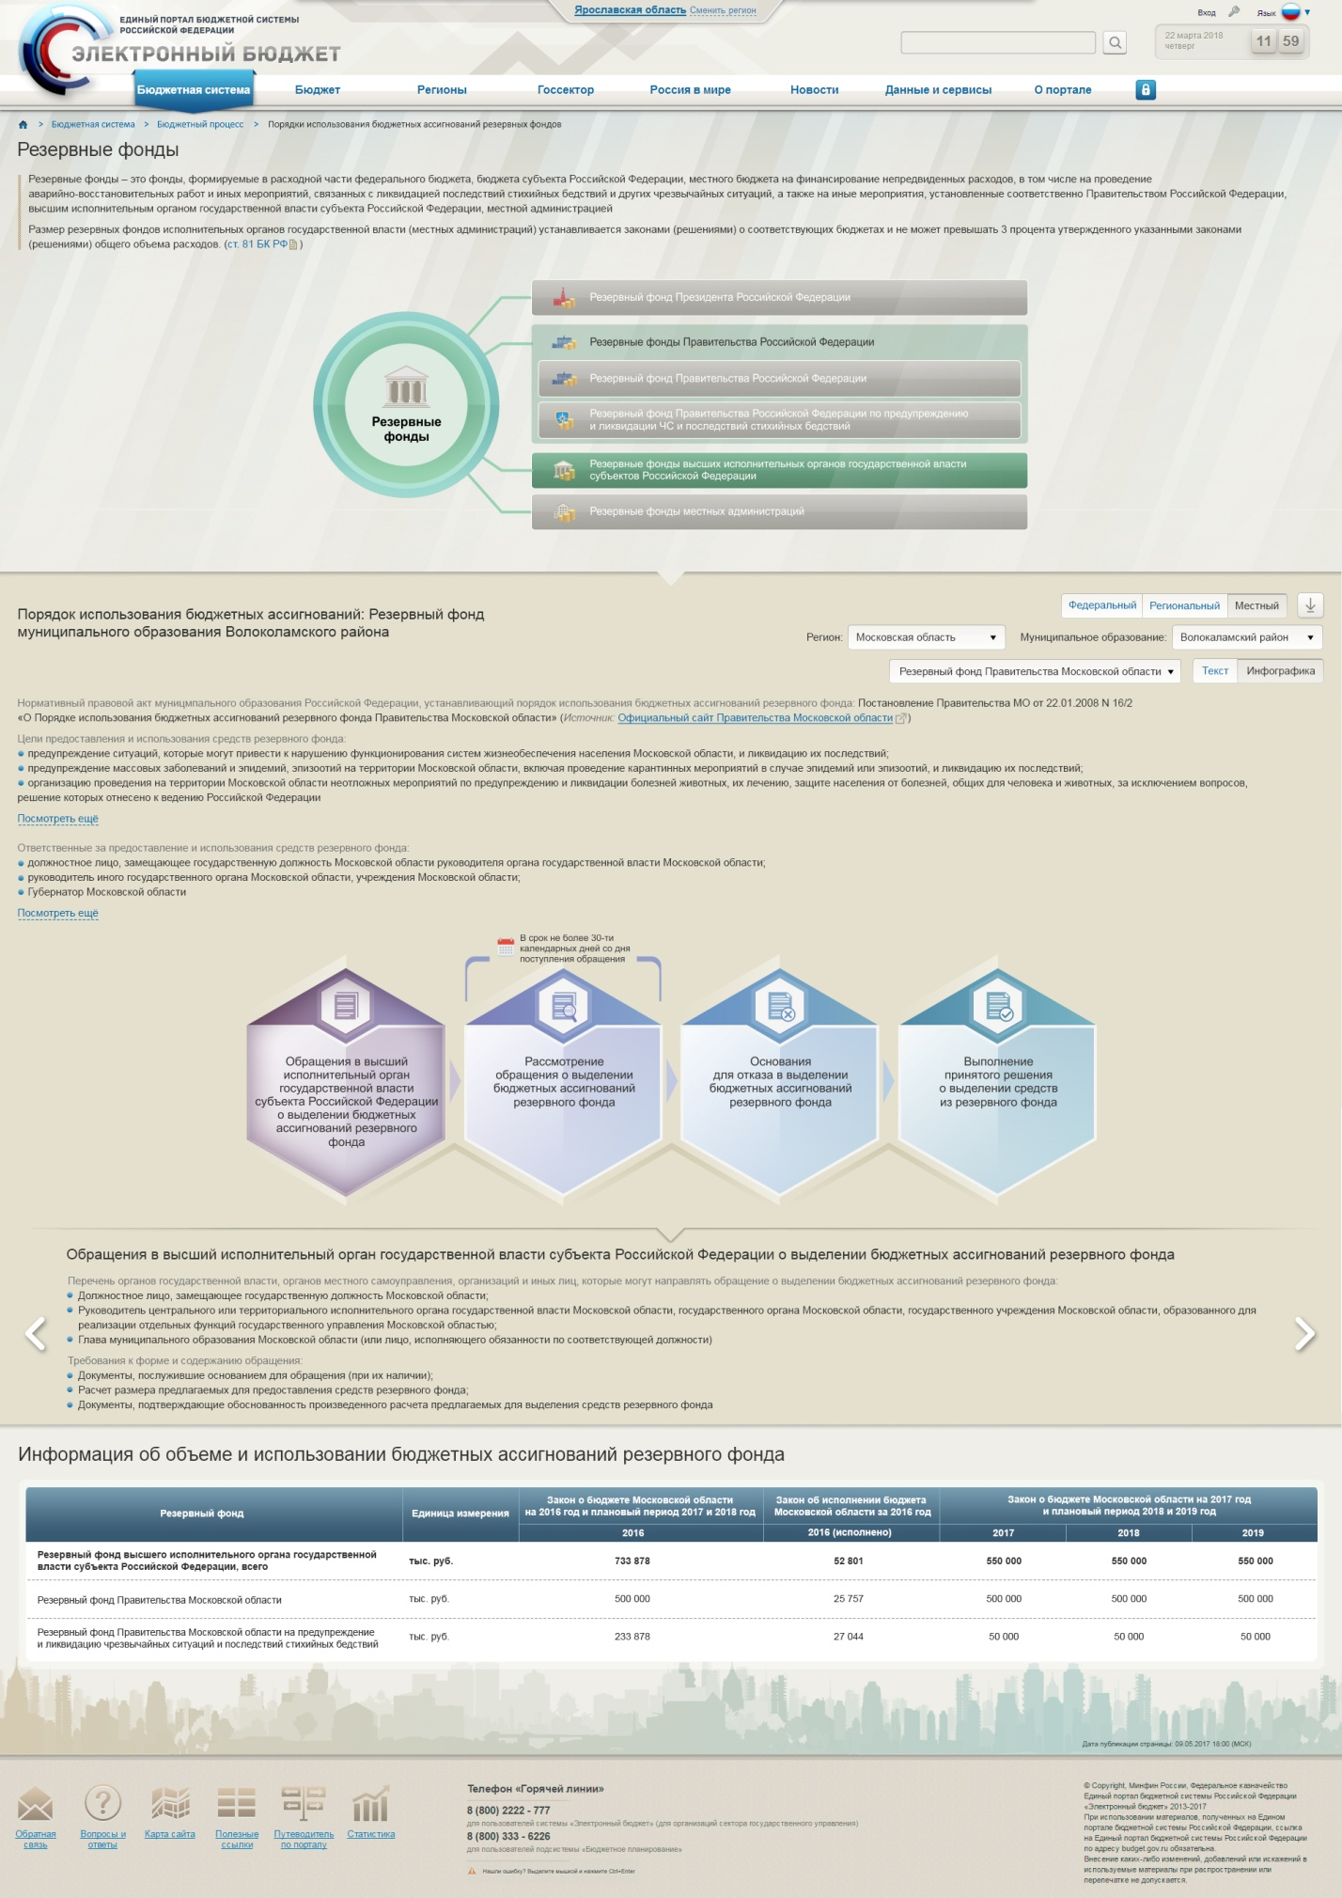
Рисунок 221 - Макет страницы "Порядок использования бюджетных ассигнований резервных фондов"
Пункт 8.2 Приложения приказа от 28 декабря 2016 г. № 243н - формуляр «8.2 Информация о видах доходов бюджетов, нормативах отчислений доходов в бюджеты», ссылка на страницу http://budget.gov.ru/epbs/faces/p/Бюджет/Доходы/Нормативы отчислений в бюджеты
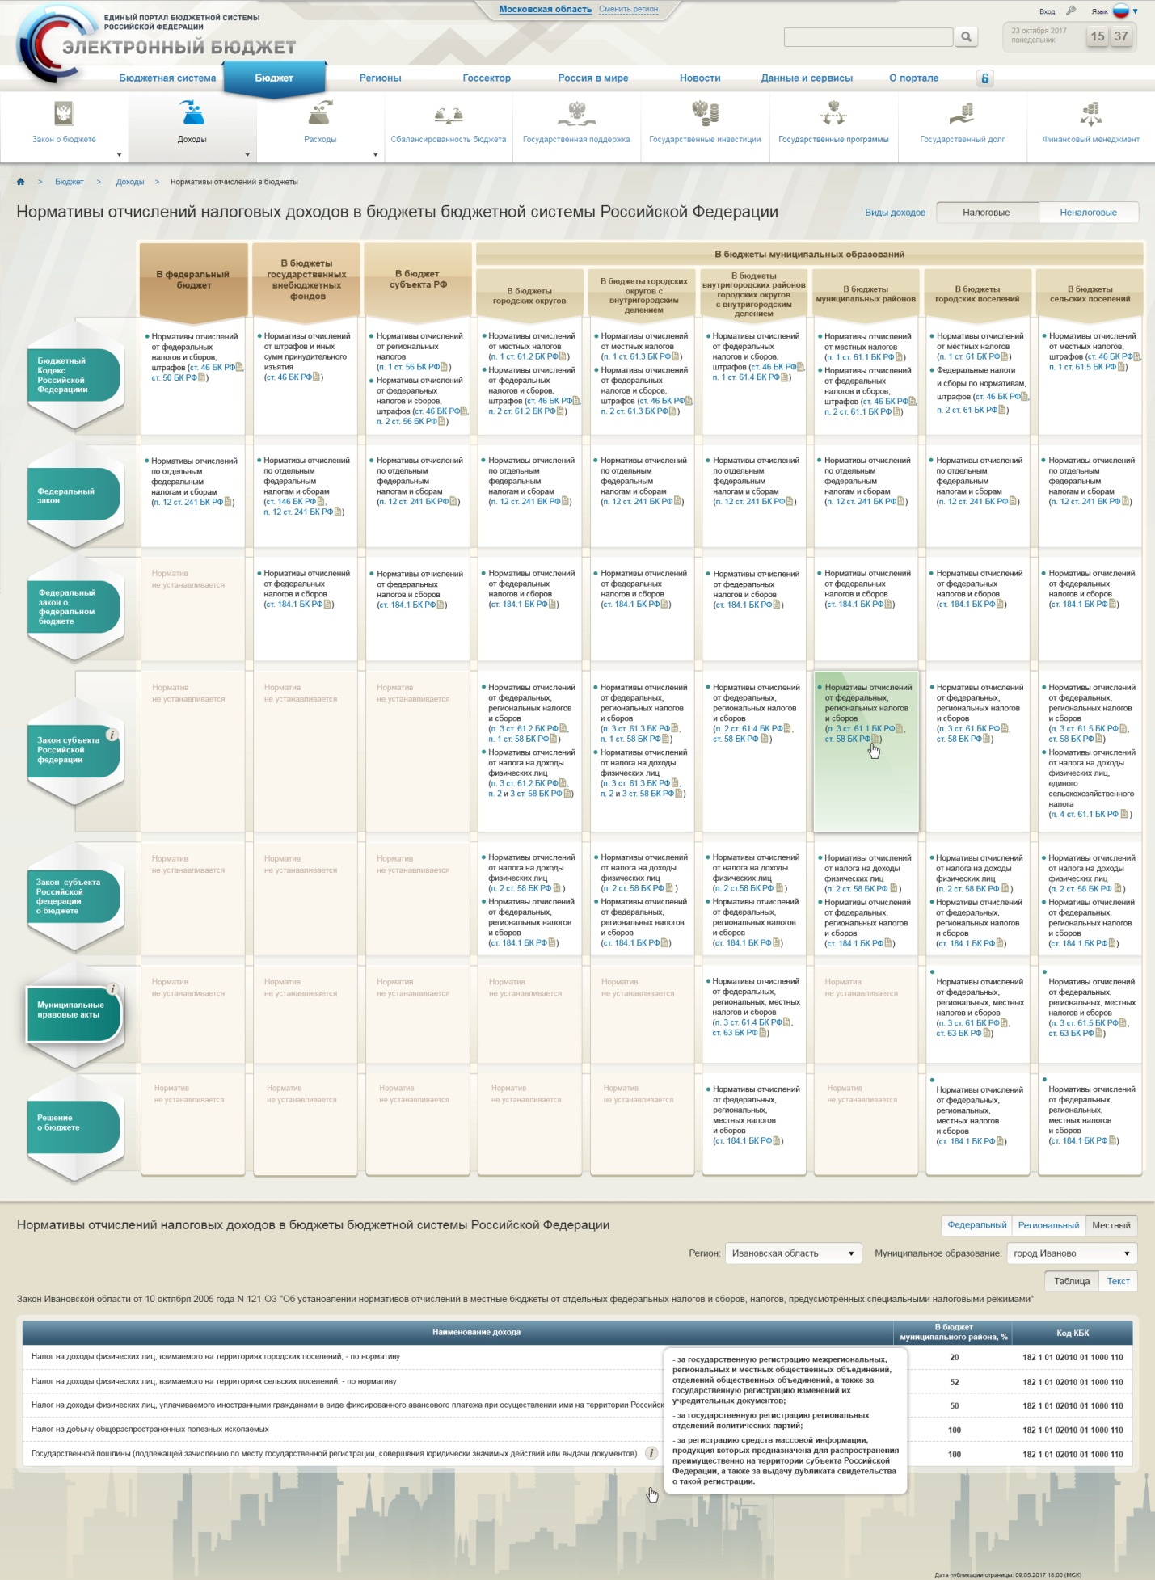
Рисунок 222 - Макет страницы «Нормативы отчислений доходов в бюджеты»
Пункт 9.5 Приложения приказа от 28 декабря 2016 г. № 243н - формуляр «9.5 Общая информация о составе программы муниципальных заимствований», ссылка на страницу http://budget.gov.ru/epbs/faces/p/Бюджет/Государственный долг/Программа заимствований
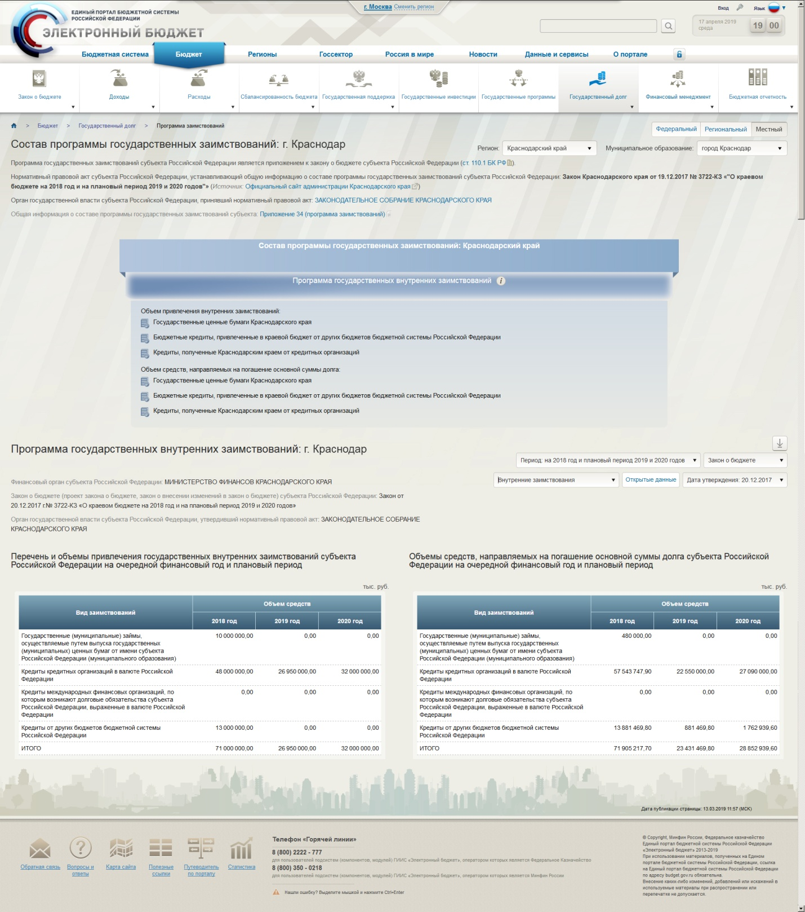
Рисунок 223 - Макет страницы «Программа заимствований»

Пункт 9.6 Приложения приказа от 28 декабря 2016 г. № 243н - формуляр «9.6 Общая информация о составе программ муниципальных гарантий», ссылка на страницу http://budget.gov.ru/epbs/faces/p/Бюджет/Государственный долг/Программа гарантий
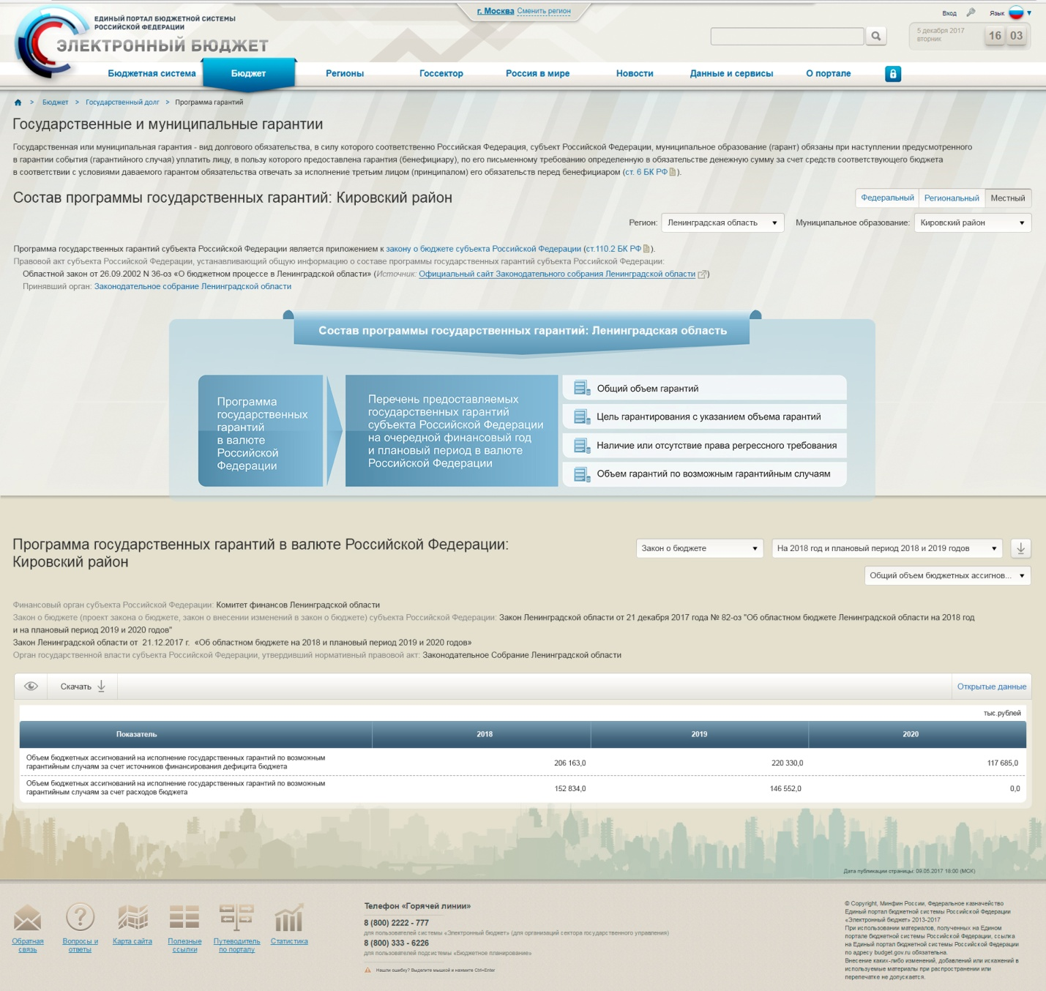
Рисунок 224 - Макет страницы «Программа гарантий»

Пункт 10.3 Приложения приказа от 28 декабря 2016 г. № 243н - формуляр «10.3 Порядок осуществления полномочий органами внешнего муниципального финансового контроля по внешнему муниципальному финансовому контролю», ссылка на страницу http://budget.gov.ru/epbs/faces/p/Бюджетная система/Бюджетный процесс/Порядок осуществления полномочий органами внешнего и внутреннего государственного финансового контроля
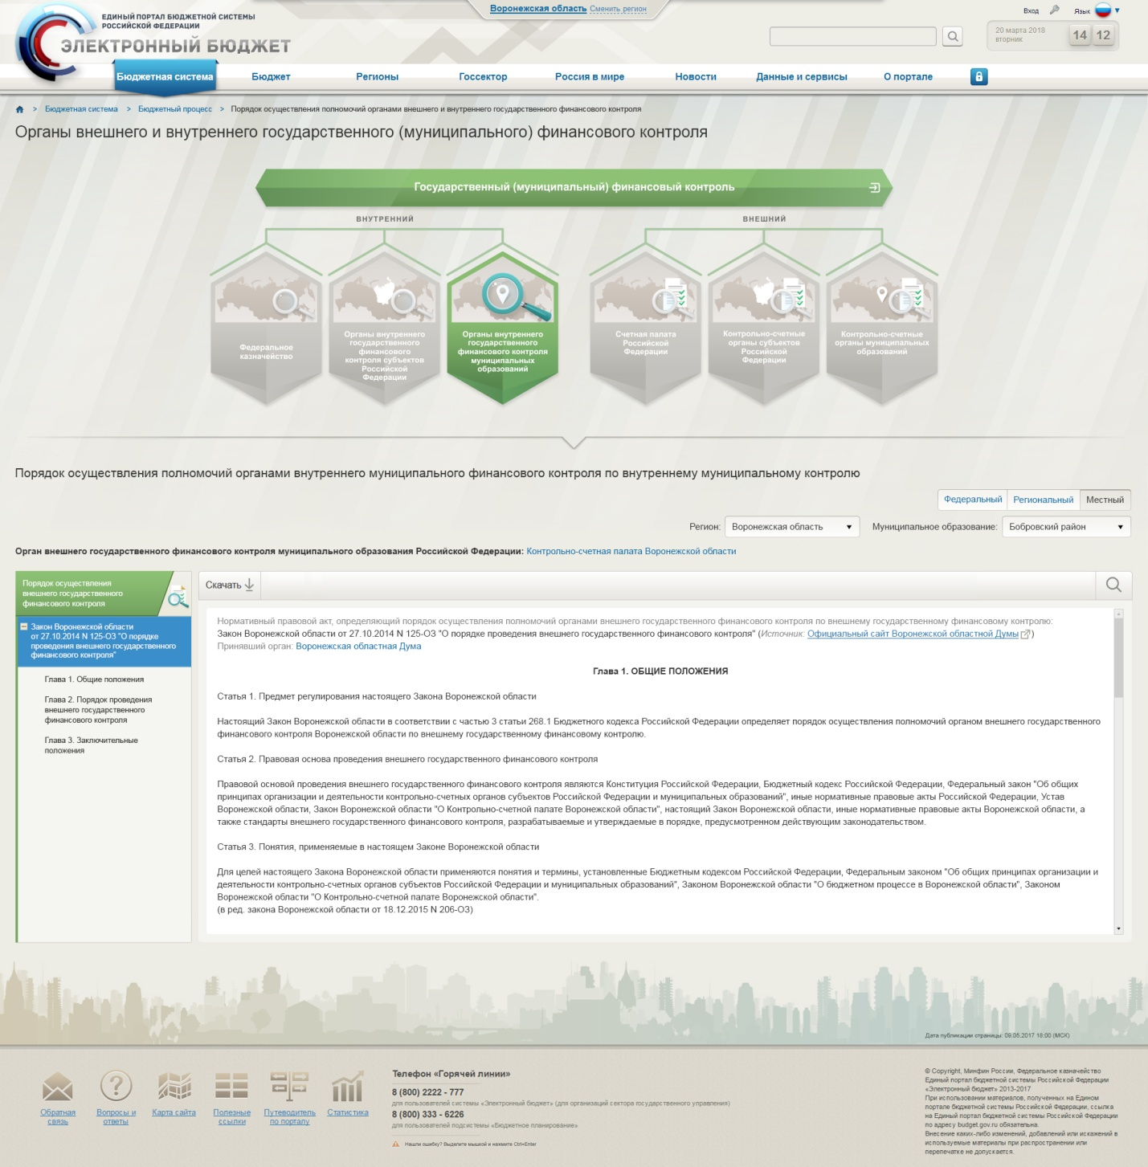
Рисунок 225 - Макет страницы «Порядок осуществления полномочий органами внешнего и внутреннего государственного финансового контроля»

Пункт 10.6 Приложения приказа от 28 декабря 2016 г. № 243н - формуляр «10.6 Порядок исполнения решения о применении бюджетных мер принуждения», ссылка на страницу http://budget.gov.ru/epbs/faces/p/Бюджетная система/Ответственность за нарушения законодательства/Порядок исполнения решения о применении бюджетных мер принуждения
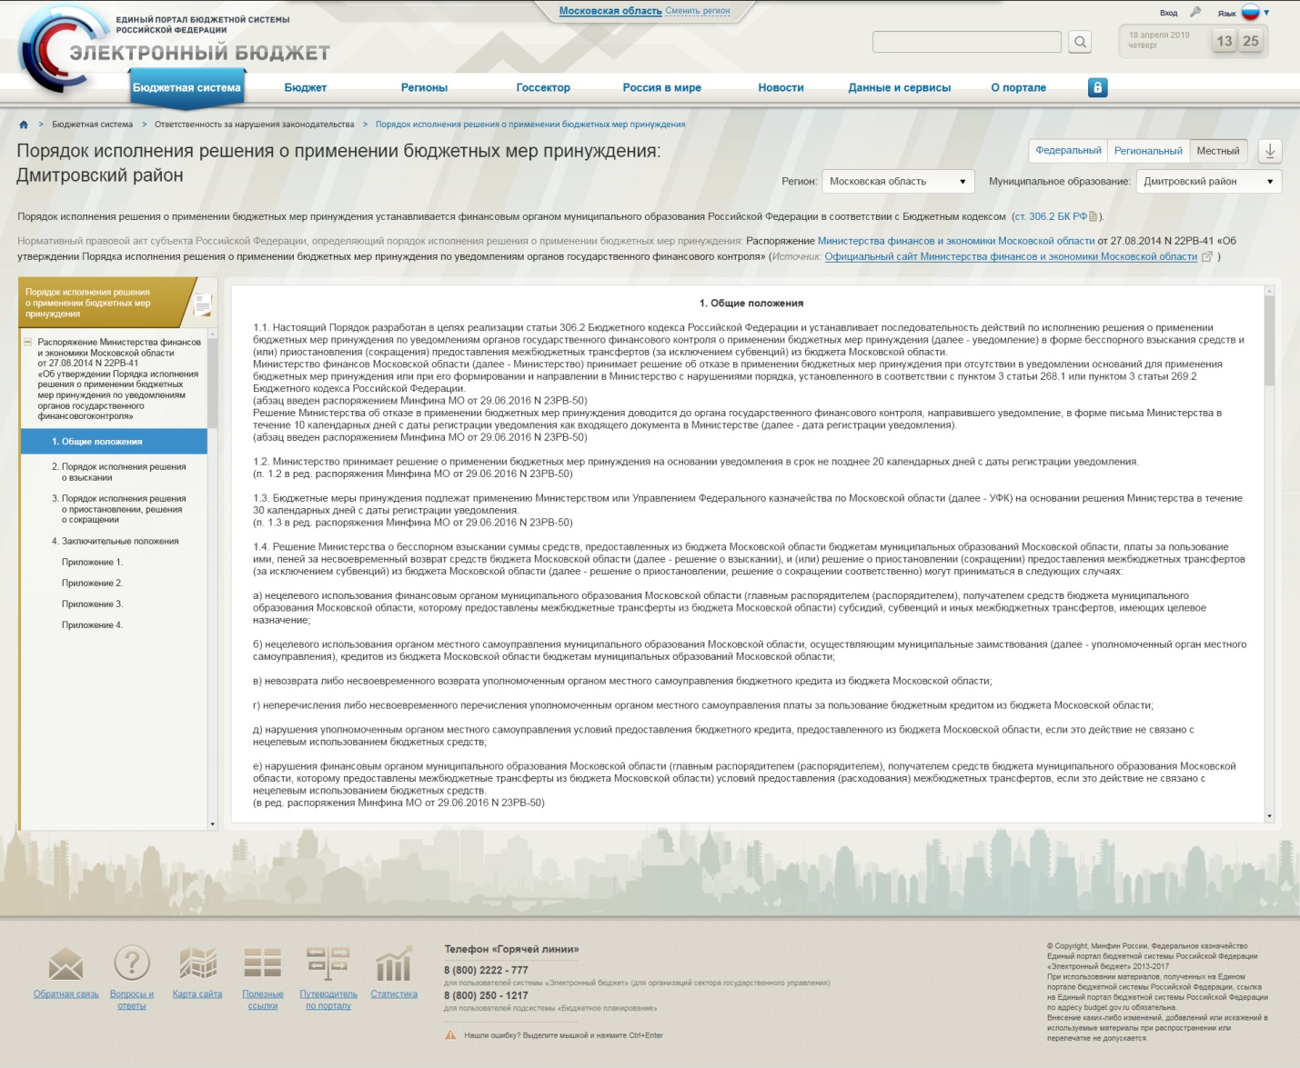
Рисунок 226 - Макет страницы «Порядок исполнения решения о применении бюджетных мер принуждения»

Пункт 12.1 Приложения приказа от 28 декабря 2016 г. № 243н - формуляр «12.1 Информация о текущих событиях», ссылка на страницу http://budget.gov.ru/epbs/faces/p/Новости
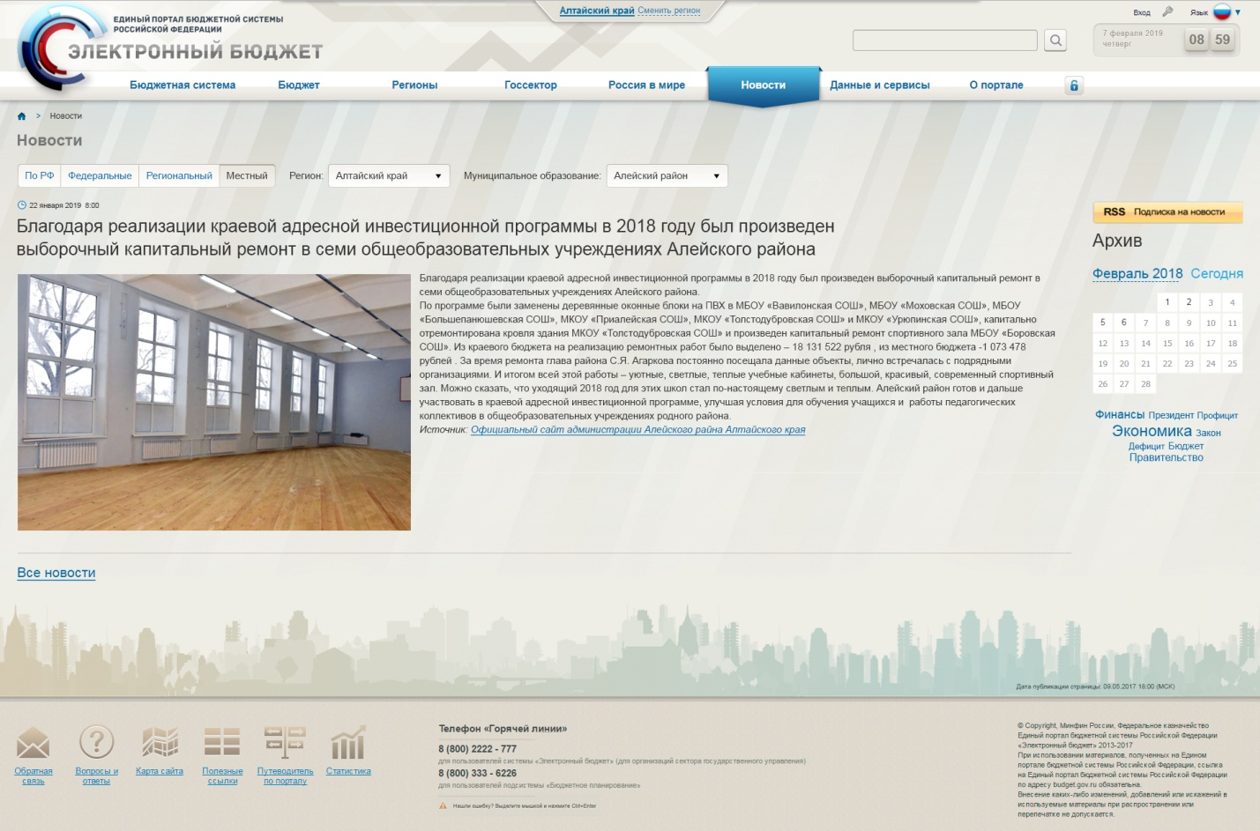
Рисунок 227 - Макет страницы «Новости»

Составили
Наименование организации, предприятия | Должность  исполнителя | Фамилия, имя, отчество | Подпись | Дата
ООО «НПО «Криста» | Специалист по настройке и обучению ПО 2 категории | Городнева Е.А. |  | 04.10.2019

Согласовано
Наименование организации, предприятия | Должность  исполнителя | Фамилия, имя, отчество | Подпись | Дата

Лист регистрации изменений
№  версии док-та | Дата  изменения | Автор  изменений | Изменения
1.0 | 04.10.2019 | Городнева Е.А. | Документ разработан в соответствии с ГК ФКУ0013/01/2019/ИС от 24.01.2019 в части реализации доработок Периода 1
01.02. | 12.12.2019 | Ражева Е.В. | Дополнен перечень сокращений.  Документ актуализирован в соответствии с требованиями ФАП 5.2
01.03 | 31.12.2019 | Крупникова Н.С. | Добавлен раздел Описание действий в личном кабинете «Уведомление о самостоятельном формировании информации»
02.00 | 13.04.2020 | Балабанова Т.Г. | Документ актуализирован (доработан) в соответствии с ГК ФКУ0013/01/2019/ИС от 24.01.2019 в части реализации доработок Периода 2
02.01 | 30.05.2020 | Крупникова Н.С. | Выполнены доработки в соответствии с замечаниями, направленными письмом от 27.05.2020 №99-22-15/4627 в рамках ГК № ФКУ0013/01/2019/ИС от 24.012019 Период 2
02.02 | 21.07.2020 | Казанцев С.А. | Документ актуализирован в части описания разделов и состава полей в формулярах.  Изменён номер горячей линии ЕКЦ на 8-800-30-10-777

